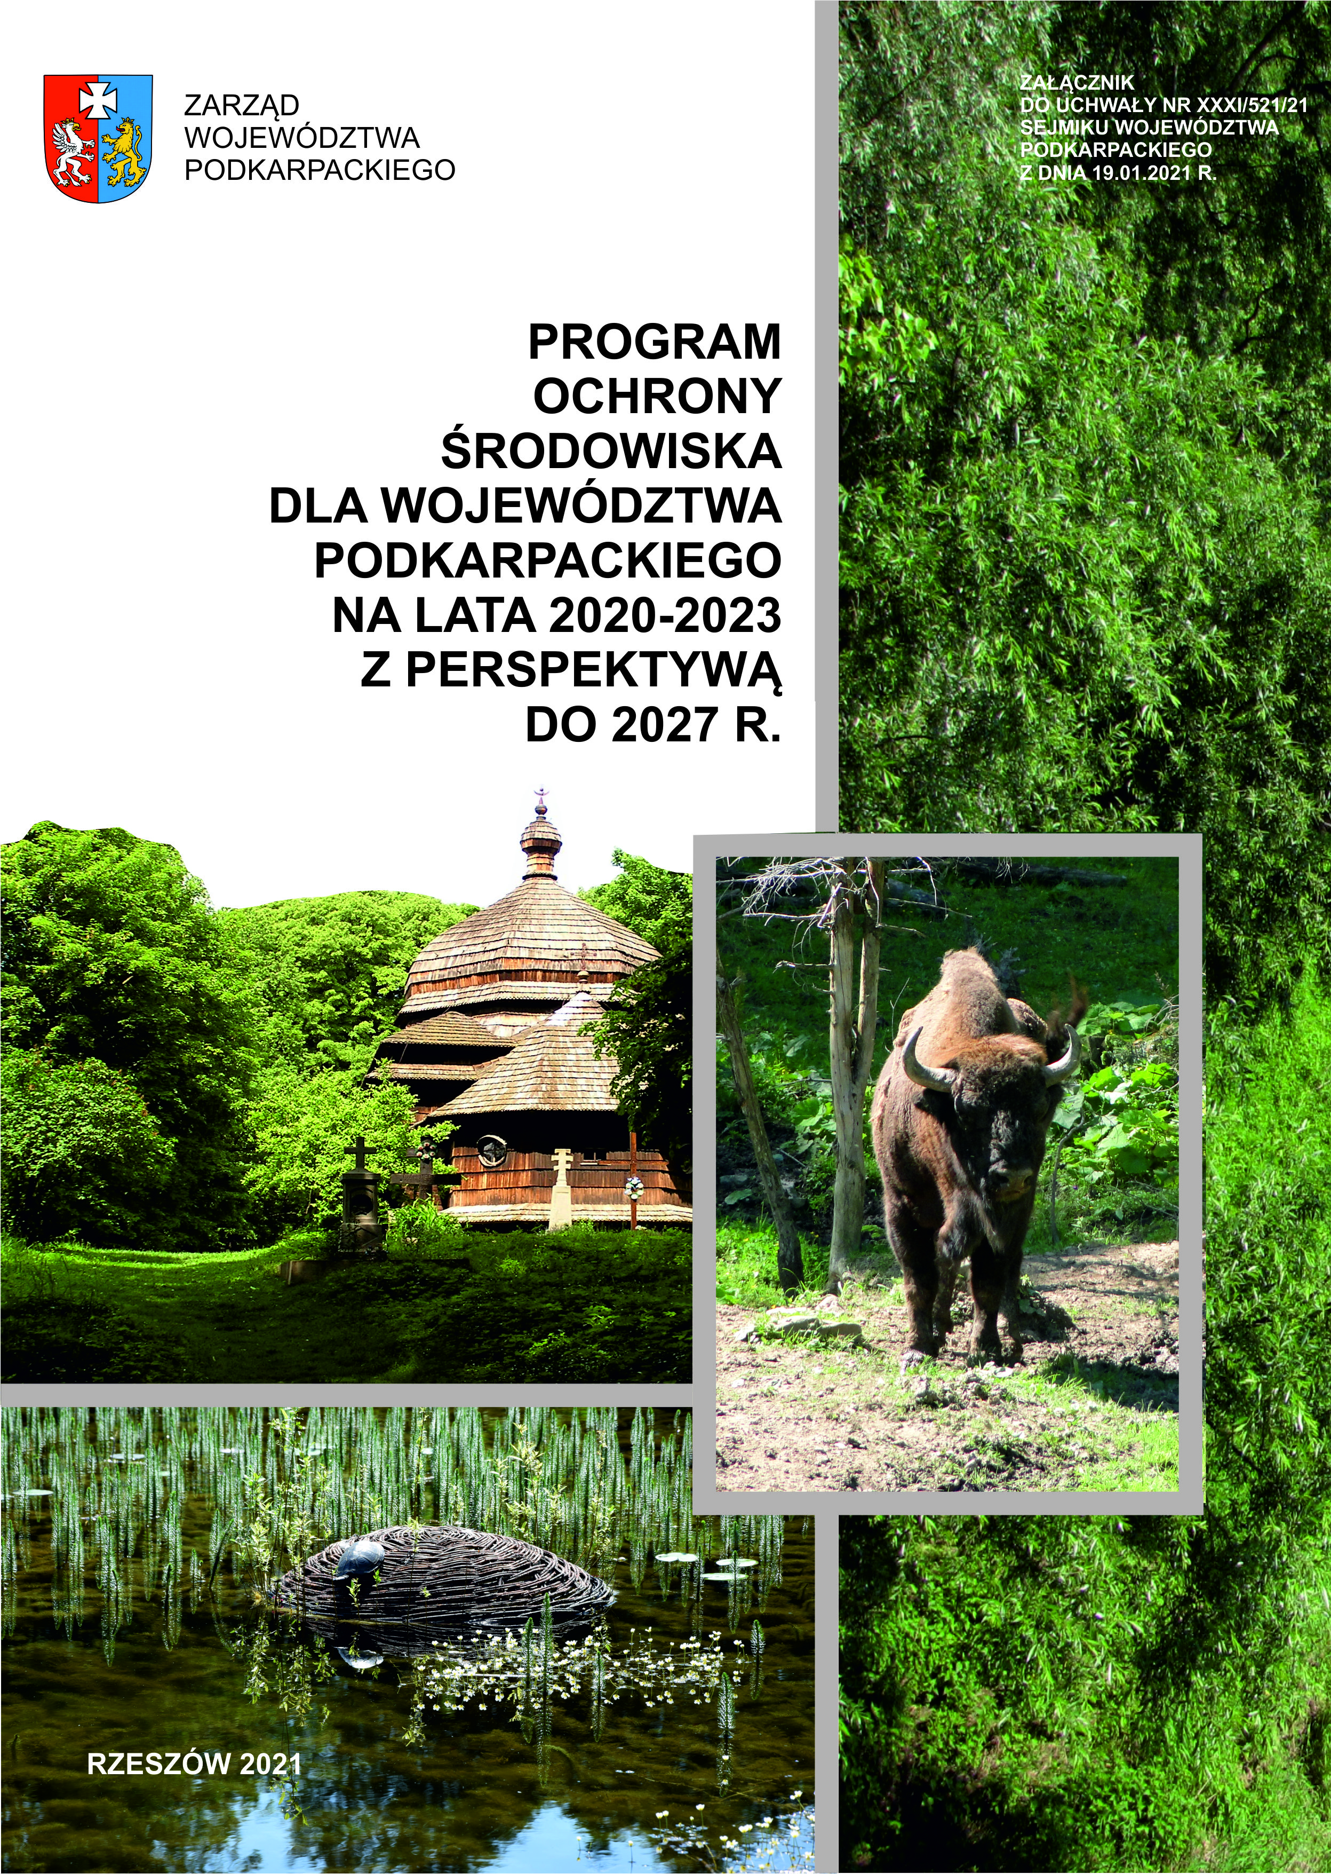

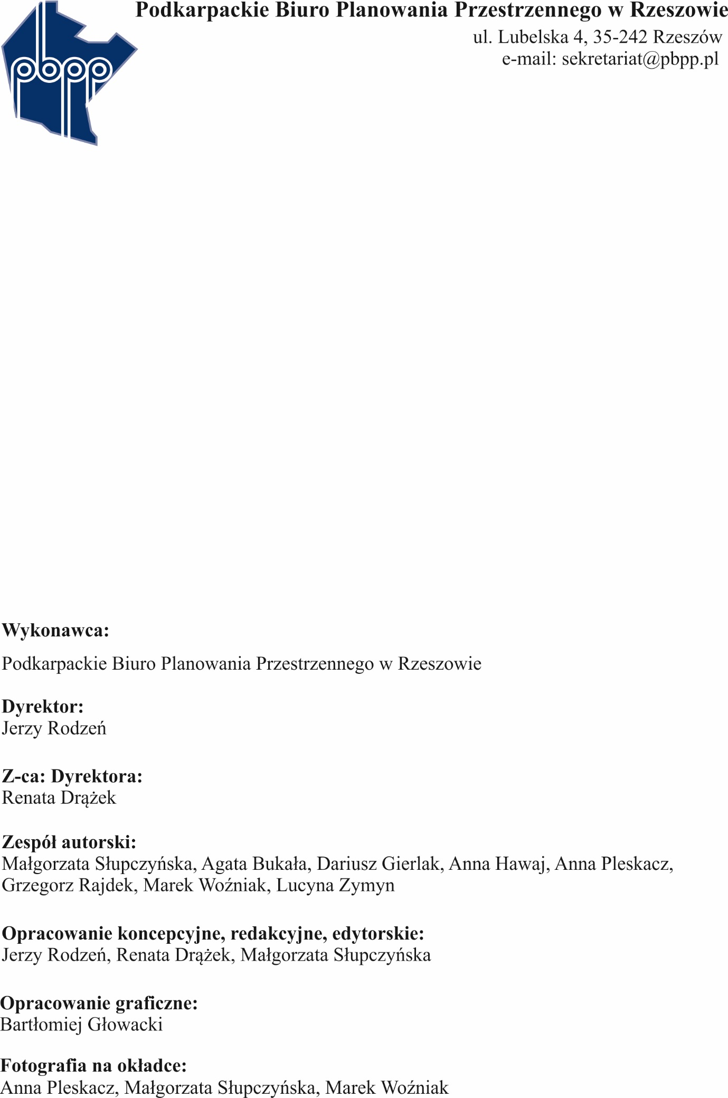

SPIS TREŚCI:
WYKAZ SKRÓTÓW 7
1. WSTĘP 9
2. STRESZCZENIE 9
3. PODSTAWA PRAWNA PROGRAMU, METODA I ZAKRES OPRACOWANIA 13
4. UWARUNKOWANIA ZEWNĘTRZNE I POTENCJAŁY ROZWOJOWE WOJEWÓDZTWA 15
4.1. TRENDY ROZWOJOWE WOJEWÓDZTWA PODKARPACKIEGO W UJĘCIU ŚRODOWISKOWYM 15
4.2. WSPÓŁPRACA TRANSGRANICZNA I MIĘDZYREGIONALNA 17
4.3. DOKUMENTY STRATEGICZNE, PROGRAMOWE I WDROŻENIOWE UWZGLĘDNIONE W PROGRAMIE 22
4.3.1. Dokumenty krajowe 22
4.3.2. Dokumenty regionalne 24
4.3.3. Perspektywa finansowa Unii Europejskiej 2021-2027 25
5. OCENA STANU ŚRODOWISKA 27
5.1. OCHRONA KLIMATU I JAKOŚCI POWIETRZA 27
5.1.1. Warunki klimatyczne 27
5.1.2. Jakość powietrza 32
5.2. ZAGROŻENIE HAŁASEM 44
5.2.1. Ocena stanu klimatu akustycznego województwa podkarpackiego 44
5.4.2. Instrumenty zarządzania hałasem 48
5.4.3. Efekty realizacji zadań i osiągnięte wskaźniki 50
5.3. PROMIENIOWANIE ELEKTROMAGNETYCZNE 51
5.4. GOSPODAROWANIE WODAMI 54
5.4.1. Zasoby wód powierzchniowych i podziemnych 54
5.4.2. Zarządzanie ryzykiem powodziowym 58
5.4.3. Zagrożenie suszą 61
5.4.4. Gospodarka wodna w aspekcie adaptacji do zmian klimatu 63
5.4.5. Efekty realizacji zadań i osiągnięte wskaźniki 64
5.5. GOSPODARKA WODNO-ŚCIEKOWA 65
5.5.1. Zaopatrzenie w wodę 65
5.5.2. Odprowadzanie i oczyszczanie ścieków 67
5.5.3. Stan wód powierzchniowych 70
5.5.4. Stan wód podziemnych 71
5.5.5. Gospodarka wodno-ściekowa w aspekcie adaptacji do zmian klimatu 71
5.5.6. Efekty realizacji zadań i osiągnięte wskaźniki 73
5.6. ZASOBY GEOLOGICZNE 74
5.6.1. Stan zasobów geologicznych i zarządzanie nimi 74
5.7. GLEBY 77
5.7.1. Rodzaje gleb 77
5.7.2. Użytkowanie gruntów 77
5.7.3. Stan i źródła zanieczyszczeń gleb 78
5.7.4. Rolnictwo ekologiczne 81
5.7.5. Grunty zdewastowane i wymagające rekultywacji, oraz remediacja i rewitalizacja terenów zdegradowanych 82
5.7.6. Osuwiska 83
5.7.7. Ochrona gleb w aspekcie adaptacji do zmian klimatu 85
5.8. GOSPODARKA ODPADAMI I ZAPOBIEGANIE POWSTAWANIU ODPADÓW 86
5.8.1. Gospodarka odpadami komunalnymi i innymi niż komunalne 86
5.8.2. Instalacje zagospodarowania odpadów 88
5.8.3. Zapobieganie powstawaniu odpadów 90
5.8.4. Gospodarka odpadami w aspekcie adaptacji do zmian klimatu 91
5.8.5. Efekty realizacji zadań i osiągnięte wskaźniki 91
5.9. ZASOBY PRZYRODNICZE 92
5.9.1. Obszary i obiekty objęte ochroną przyrody 92
5.9.2. Korytarze ekologiczne 95
5.9.3. Zarządzanie ochroną przyrody 97
5.9.4. Lasy 97
5.9.5. Ochrona przyrody i zasobów leśnych w aspekcie zmian klimatu 102
5.9.6. Efekty realizacji zadań i osiągnięte wskaźniki 104
5.10. ZAGROŻENIE POWAŻNYMI AWARIAMI 105
5.10.1. Potencjalni sprawcy wystąpienia poważnych awarii 105
5.10.2. Zdarzenia poważnych awarii lub o takim charakterze, zagrożenia miejscowe oraz pożary 105
5.10.3. Zarządzanie ryzykiem wystąpienia poważnych awarii i krajowy system ratowniczo-gaśniczy w województwie podkarpackim 108
5.10.4. Poważne awarie w aspekcie adaptacji do zmian klimatu 110
5.10.5. Efekty realizacji zadań i osiągnięte wskaźniki 110
5.11. ANALIZA SWOT, PROBLEMY, ZAGROŻENIA I SPODZIEWANE EFEKTY REALIZACJI PROGRAMU 111
6. CELE PROGRAMU OCHRONY ŚRODOWISKA, ZADANIA I ICH FINANSOWANIE 122
7. SYSTEM REALIZACJI PROGRAMU 168
7.1. ZARZĄDZANIE, WDRAŻANIE I MONITOROWANIE PROGRAMU 168
7.2. ŹRÓDŁA FINANSOWANIA PROGRAMU 169
8. WYNIKI STRATEGICZNEJ OCENY ODDZIAŁYWANIA NA ŚRODOWISKO 172
9. SPIS TABEL 176
10. SPIS WYKRESÓW 177
11. SPIS RYSUNKÓW 179
12. SPIS ZAŁĄCZNIKÓW 181
13. ZAŁĄCZNIKI DO PROGRAMU OCHRONY ŚRODOWISKA 182

WYKAZ SKRÓTÓW
ARiMR | Agencja Restrukturyzacji i Modernizacji Rolnictwa
BAT | Najlepsze Dostępne Techniki
BPN | Bieszczadzki Park Narodowy
CEEB | Centralna Ewidencja Emisyjności Budynków
CKPŚ | Centrum Koordynacji Projektów Środowiskowych
DSRK.2030 | Długookresowa Strategia Rozwoju Kraju. Polska 2030. Trzecia Fala Nowoczesności
DOŚ | Departament Ochrony Środowiska
GDDKiA | Generalna Dyrekcja Dróg Krajowych i Autostrad
GIOŚ | Główny Inspektor Ochrony Środowiska
GUS | Główny Urząd Statystyczny
GZWP | Główny Zbiornik Wód Podziemnych
IMiGW-PIB | Instytut Meteorologii i Gospodarki Wodnej – Państwowy Instytut Badawczy
IUNG-PIB | Instytut Uprawy Nawożenia i Gleboznawstwa Państwowy Instytut Badawczy
JCWP | Jednolite części wód powierzchniowych
JCWPd | Jednolite części wód podziemnych
JST | Jednostki Samorządu Terytorialnego
KGPSP | Komenda Główna Państwowej Straży Pożarnej
KSOW | Krajowa Sieć Obszarów Wiejskich
KSRG | Krajowy System Ratowniczo-Gaśniczy
KSRR 2030 | Krajowa Strategia Rozwoju Regionalnego 2030
LZWP | Lokalny Zbiornik Wód Podziemnych
MKiŚ | Ministerstwo Klimatu i Środowiska
MPN | Magurski Park Narodowy
MZBM | Miejski Zarząd Budynków Mieszkalnych
NFOŚiGW | Narodowy Fundusz Ochrony Środowiska i Gospodarki Wodnej
OSCHR | Okręgowa Stacja Chemiczno-Rolnicza
OSP | Ochotnicza Straż Pożarna
OZE | Odnawialne źródła energii
PBPP | Podkarpackie Biuro Planowania Przestrzennego w Rzeszowie
PEM | Pole elektromagnetyczne
PEP.2030 | Politykę ekologiczną państwa 2030 – strategię rozwoju w obszarze środowiska i gospodarki wodnej.
PEP.2040 | Polityka Energetyczna Polski do 2040
PGWWP | Państwowe Gospodarstwo Wodne Wody Polskie
PGL LP | Państwowe Gospodarstwo Leśne Lasy Państwowe
PIG-PIB | Państwowy Instytut Geologiczny – Państwowy Instytut Badawczy
PODR | Podkarpacki Ośrodek Doradztwa Rolniczego w Boguchwale
POPDOW | Projekt Ochrony Przeciwpowodziowej Dorzecza Odry i Wisły
POIiŚ | Program Operacyjny Infrastruktura i Środowisko
PROW | Program Rozwoju Obszarów Wiejskich
PSH | Państwowa Służba Hydrogeologiczna
PSP | Państwowa Straż Pożarna
PWT PL -SK | Program Współpracy Transgranicznej Polska – Słowacja
PWT PL BU-UA | Program Współpracy Transgranicznej Polska – Białoruś - Ukraina
PZDW | Podkarpacki Zarząd Dróg Wojewódzkich w Rzeszowie
PZMiUW | Podkarpacki Zarząd Melioracji i Urządzeń Wodnych
RDLP | Regionalna Dyrekcja Lasów Państwowych
RPOWP | Regionalny Program Operacyjny Województwa Podkarpackiego
RZGW | Regionalny Zarząd Gospodarki Wodnej
PSZOK | Punkt Selektywnej Zbiórki Odpadów Komunalnych
SGPR | Specjalistyczna Grupa Poszukiwawczo-Ratownicza
SGRChem | Specjalistyczna Grupa Ratownictwa Chemiczno-Ekologicznego
SGRT | Specjalistyczna Grupa Ratownictwa Technicznego
SGRW | Specjalistyczna Grupa Ratownictwa Wysokościowego
SGRWN | Specjalistyczna Grupa Ratownictwa Wodno-Nurkowego
SOR 2020 | Strategia na rzecz Odpowiedzialnego Rozwoju do roku 2020 z perspektywą do 2030
SRSBN RP 2022 | Strategia Rozwoju Systemu Bezpieczeństwa Narodowego Rzeczypospolitej Polskiej 2022
SP | Strategia Innowacji i Efektywności Gospodarki (Strategia Produktywności)
SPA 2020 | Strategiczny plan adaptacji dla sektorów i obszarów wrażliwych na zmiany klimatu do roku 2020.
SRKL 2020 | Strategia Rozwoju Kapitału Ludzkiego 2020
SRKS 2020 | Strategia Rozwoju Kapitału Społecznego 2020
SRSBN RP 2022 | Strategia Rozwoju Systemu Bezpieczeństwa Narodowego Rzeczypospolitej Polskiej 2022
SSP 2020 | Strategia Sprawne Państwo 2020
SWOT | Analiza SWOT polegająca na podzieleniu zebranych informacji na cztery grupy (cztery kategorie czynników strategicznych) tj.  S (Strengths) – mocne strony: wszystko to co stanowi atut, przewagę, zaletę,  W (Weaknesses) – słabe strony: wszystko to co stanowi słabość, barierę, wadę,  O (Opportunities) – szanse: wszystko to co stwarza szansę korzystnej zmiany,  T (Threats) – zagrożenia: wszystko to co stwarza niebezpieczeństwo zmiany niekorzystnej.
SZRWRiR.2030 | Strategii zrównoważonego rozwoju wsi, rolnictwa i rybactwa na lata 2030
UE | Unia Europejska
WFOŚiGW | Wojewódzki Fundusz Ochrony Środowiska i Gospodarki Wodnej
WIOŚ | Wojewódzki Inspektorat Ochrony Środowiska
WPGO | Wojewódzki Plan Gospodarki Odpadami
WWA | Wielopierścieniowe Węglowodory Aromatyczne
UMWP | Urząd Marszałkowski Województwa Podkarpackiego
ZDR | Zakład Dużego Ryzyka
ZZR | Zakład Zwiększonego Ryzyka

1. WSTĘP
Program ochrony środowiska dla województwa podkarpackiego na lata 2020-2023, z perspektywą do 2027 r. (zwany dalej Programem) określa politykę środowiskową regionu i stanowi aktualizację Programu Ochrony Środowiska dla Województwa Podkarpackiego na lata 2017 - 2019 z Perspektywą do 2023 r., uchwalonego przez Sejmik Województwa Podkarpackiego w dniu 27 listopada 2017 r. Program wyznacza zadania realizowane w ramach wyznaczonych celów interwencji, które przyczyniają się do poprawy i ochrony stanu środowiska województwa podkarpackiego. Dokument sporządzony został przez Zarząd Województwa Podkarpackiego w celu realizacji polityki ochrony środowiska, zbieżnej z najważniejszymi dokumentami strategicznymi i programowymi. Program stanowi fundament systemu zarządzania środowiskiem w województwie podkarpackim, ponieważ określa podstawowe działania i dokumenty dotyczące ochrony środowiska i przyrody na szczeblu regionalnym. Ponadto brany jest pod uwagę przy tworzeniu planu działalności Wojewódzkiego Funduszu Ochrony Środowiska i Gospodarki Wodnej w Rzeszowie, więc może mieć realny wpływ na to, jakie projekty inwestycyjne mogą być dofinansowane, w ramach wyznaczonych obszarów interwencji. Program przyczyni się do osiągnięcia celów w zakresie poprawy stanu środowiska naturalnego, określonych w krajowych i wojewódzkich dokumentach strategicznych.

2. STRESZCZENIE
Program ochrony środowiska dla województwa podkarpackiego na lata 2020-2023, z perspektywą do 2027 r. (zwany dalej Programem) jest dokumentem strategicznym, sporządzonym na podstawie art. 17 ust 1 ustawy Prawo ochrony środowiska. Dokument opracowany został w celu realizacji polityki ochrony środowiska zbieżnej z celami określonymi w strategiach i programach rozwoju, oraz programach operacyjno-wdrożeniowych, o których mowa w ustawie o zasadach prowadzenia polityki rozwoju. Program opracowano według Wytycznych do opracowania wojewódzkich, powiatowych i gminnych programów ochrony środowiska, opublikowanych w Biuletynie Informacji Publicznej Ministerstwa Klimatu Środowiska. Ramy czasowe Programu określone zostały na lata 2020-2023 z perspektywą do 2027 r., co wynika z konieczności zachowania ciągłości polityki ekologicznej województwa i uwzględnienia unijnej perspektywy finansowej do roku 2027.
W dokumencie wykorzystano informacje przekazane przez organy i instytucje ochrony środowiska, jednostki samorządowe i inne jednostki działające na terenie województwa podkarpackiego odnoszące się do działań planowanych do 2023 r. na obszarze województwa podkarpackiego w dziedzinie ochrony środowiska.
Podstawowym źródłem danych służących do oceny stanu środowiska były informacje publikowane przez Głównego Inspektora Ochrony Środowiska (GIOŚ), Wojewódzki Inspektorat Ochrony Środowiska w Rzeszowie (WIOŚ), Urząd Statystyczny w Rzeszowie i Główny Urząd Statystyczny (GUS), oraz sprawozdania, raporty, biuletyny publikowane przez jednostki rządowe i samorządowe. Oceny aktualnego stanu środowiska dokonano w 10 obszarach interwencji takich jak: Ochrona klimatu i jakości powietrza, Zagrożenie hałasem, Pola elektromagnetyczne, Gospodarka wodna, Gospodarka wodno-ściekowa, Zasoby geologiczne, Gleby, Gospodarka odpadami i zapobieganie powstawaniu odpadów, Zasoby przyrodnicze i Zagrożenie poważnymi awariami. Ocena wykazuje sukcesywną poprawę stanu środowiska, a prognoza stanu środowiska wskazuje na konieczność kontynuowania działań związanych z poprawą stanu środowiska w województwie, w szczególności dotyczących:
- zmniejszenia zjawiska niskiej emisji, czyli wielkości emisji pochodzącej z niskich źródeł należących do systemów ogrzewania indywidualnego, w których wykorzystywane są paliwa niskiej jakości oraz odpady – stwierdzono sezonowe utrzymywanie się przekroczeń dobowego poziomu dopuszczalnego pyłu PM10, średniorocznego poziomu dopuszczalnego pyłu PM2,5 oraz benzo(a)pirenu, na terenach intensywnej urbanizacji oraz ponadnormatywne zanieczyszczenie ozonem troposferycznym;
- adaptacji do zmian klimatycznych i ograniczania ich negatywnych skutków społeczno-gospodarczych wynikających z większej częstotliwości takich zjawisk jak: ekstremalne temperatury, zwłaszcza w miastach, powodzie i lokalne podtopienia obejmujące znaczne obszary województwa, susze stwarzające problemy z zapewnieniem odpowiedniej ilości wody na potrzeby bytowe oraz powodujące straty w rolnictwie i leśnictwie, silne wiatry i osuwanie się mas ziemnych, których skutkiem są zniszczenia zabudowy, infrastruktury technicznej i drzewostanów leśnych;
- poprawy klimatu akustycznego – zły i niedobry klimat akustyczny panuje w centrach miast oraz na obszarach zabudowanych w sąsiedztwie dróg krajowych i wojewódzkich (badania wykazały ponadnormatywny hałas w większości punków pomiarowo- kontrolnych);
- wzrostu liczby źródeł promieniowania elektromagnetycznego w środowisku, w sytuacji niedostatecznie rozpoznanego ich wpływu na środowisko i zdrowie człowieka – na terenie województwa nie został przekroczony dopuszczalny poziom pól elektromagnetycznych w środowisku.
- zwiększenia zasobów dyspozycyjnych wód oraz niewystarczającej retencji zbiornikowej w stosunku do potrzeb ludności i gospodarki;
- poprawy złego stanu większości wód powierzchniowych oraz niezadowalającego poziomu dostępność ludności do systemów odprowadzania i oczyszczania ścieków komunalnych oraz sieci wodociągowych;
- ograniczenia nielegalnego wydobycia surowców skalnych eksploatowanych metodą odkrywkową (skala tego zjawiska nie jest szczegółowo rozpoznana);
- ograniczenia degradacji gleb w postaci ich zakwaszenia, erozji, osuwisk, a także intensyfikacji i chemizacji rolnictwa, degradacji chemicznej gleb oraz zwiększenia powierzchni upraw monokulturowych oraz zmniejszenia areału powierzchni upraw ekologicznych;
- zmniejszenia masy wytwarzanych odpadów komunalnych i innych niż komunalne oraz udziału odpadów zmieszanych w ogólnej masie odpadów zebranych i odebranych, a także rozwiązania problemu nielegalnego pozbywania się odpadów na tzw. dzikich wysypiskach;
- zachowania różnorodności biologicznej i krajobrazowej, w szczególności siedlisk przyrodniczych zależnych od wód oraz utrzymania i poprawy stanu siedlisk przyrodniczych użytkowanych rolniczo oraz terenów leśnych, m.in. poprzez opracowanie narzędzi zarządzania przyrodą, utrzymanie korytarzy ekologicznych, ograniczanie ekspansji gatunków inwazyjnych, prowadzenie trwale zrównoważonej i wielofunkcyjnej gospodarki leśnej, rozwoju gospodarki pasiecznej;
- realizacji inwestycji w zakresie zielonej i niebieskiej infrastruktury w miastach;
- ograniczenia wwożenia na teren województwa substancji i towarów niebezpiecznych oraz kontroli ich transportu i ograniczania zdarzeń o charakterze poważnych awarii;
- rozwoju przedsiębiorczości wraz ze zwiększaniem świadomości przedsiębiorców i mieszkańców województwa na temat zagrożeń wynikających z nasilenia niekorzystnych zjawisk atmosferycznych oraz wpływu zmian klimatycznych na prowadzenie działalności gospodarczej, szczególnie na terenach górskich m.in. przygotowania nowej oferty turystycznej dla mieszkańców miejscowości turystycznych i turystów w sytuacji zmniejszonej pokrywy śnieżnej i ograniczonego dostępu do wody.
W opracowaniu wskazano ponadto elementy przestrzeni i problemy środowiskowe o charakterze transgranicznym oraz wspólne z województwami sąsiednimi, przeprowadzono również analizę SWOT i wskazano trendy rozwojowe województwa podkarpackiego w ujęciu środowiskowym oraz efekty realizacji dotychczas obowiązującego Programu ochrony środowiska województwa podkarpackiego na lata 2017-2019 z perspektywą do 2023 r. Działania inwestycyjne wskazane w ww. Programie przyczyniły się m.in. do poprawy jakości powietrza i wód powierzchniowych, gospodarowania odpadów, zwiększenia poziomu bezpieczeństwa mieszkańców na zagrożonych powodzią terenach, zwiększenie dostępności mieszkańców województwa do infrastruktury sanitarnej oraz na zmniejszenie ilości odprowadzanych i nieoczyszczonych ścieków
Zdiagnozowane problemy i zagrożenia środowiska, analiza efektów realizacji celów przyjętych w poprzedniej edycji wojewódzkiego programu ochrony środowiska, spodziewane pozytywne efekty w zakresie ochrony, poprawy stanu i kształtowania środowiska, trendy rozwojowe województwa oraz cele i kierunki przyjęte w krajowych i regionalnych dokumentach strategicznych i programowych, a także informacje na temat planowanych w najbliższym czasie działań i inwestycji przekazane przez ankietowane instytucje, stanowiły podstawę do przyjęcia 10 celów i 38 kierunków interwencji oraz 127 realizujących ich zadań.
Cele, kierunki interwencji oraz realizujące je zadania określone w niniejszym dokumencie zorientowane są na:
- zapewnienie dobrego stanu środowiska, w tym jakości powietrza, oraz adaptacja do zmian klimatu poprzez:
- monitoring i zarządzanie jakością powietrza,
- poprawę efektywności energetycznej i ograniczanie emisji niskiej z sektora komunalno-bytowego,
- wspieranie inwestycji ograniczających emisję komunikacyjną, w tym dotyczących niskoemisyjnego taboru oraz infrastruktury transportu publicznego,
- redukcję punktowej emisji zanieczyszczeń, w tym gazów cieplarnianych,
- wzrost wykorzystania odnawialnych źródeł energii,
- mitygację i adaptację do zmian klimatu,
- poprawę klimatu akustycznego w województwie podkarpackim tj.:
- zarządzane jakością klimatu akustycznego w województwie podkarpackim m.in. prowadzenie monitoringu hałasu i opracowanie strategicznych map akustycznych,
- wyprowadzenie ruchu tranzytowego poza tereny zabudowy i zmniejszenie hałasu drogowego i poprawa standardów klimatu akustycznego w terenach zabudowanych,
- wzrost świadomości ekologicznej społeczeństwa,
- ochronę ludności i środowiska przed ponadnormatywnym promieniowaniem elektromagnetycznym skupiającą się na utrzymaniu poziomów pól elektromagnetycznych nieprzekraczających wartości dopuszczalnych,
- przeciwdziałanie, minimalizowanie i usuwanie skutków ekstremalnych zjawisk naturalnych oraz zwiększenie zasobów dyspozycyjnych wody dla społeczeństwa i gospodarki poprzez realizację zadań nakierowanych na zapobieganie i przeciwdziałanie powodziom oraz ograniczenie ich zasięgu i skutków, oraz zwiększenie retencji wodnej oraz przeciwdziałanie i ograniczenie negatywnych skutków suszy,
- zrównoważone gospodarowanie wodami dla zapewnienia zapotrzebowania na wodę dla społeczeństwa i gospodarki oraz osiągnięcia dobrego stanu wód, w tym:
- przeciwdziałanie zanieczyszczeniom wody i ograniczanie ich emisji ze źródeł osadniczych oraz przemysłowych, oraz monitoring wód i ochrona zasobów wodnych,
- rozwój systemów zaopatrzenia w wodę,
- ochronę i racjonalne wykorzystanie zasobów geologicznych oraz ograniczanie presji na środowisko związanej z eksploatacją i prowadzeniem prac poszukiwawczych tj.:
- kompleksową ochronę i monitoring zasobów kopalin,
- eliminację nieracjonalnej i nielegalnej eksploatacji kopalin,
- minimalizację presji na środowisko wywieranej działalnością górniczą,
- ochrona georóżnorodności,
- ochrona powierzchni ziemi, gleb oraz minimalizowanie i usuwanie skutków zmian klimatu, w tym osuwisk poprzez:
- zapewnienie właściwego sposobu użytkowania gleb,
- remediację zanieczyszczonej powierzchni ziemi, rekultywację gruntów zdegradowanych i zdewastowanych, oraz rewitalizację obszarów zdegradowanych,
- minimalizowanie skutków procesów osuwiskowych na terenach zainwestowanych,
- zagospodarowanie odpadów zgodne z hierarchią sposobów postępowania z odpadami, ukierunkowane na gospodarkę o obiegu zamkniętym poprzez:
- nadzór nad systemem gospodarki odpadami w województwie podkarpackim,
- zapobieganie powstawaniu oraz doskonalenie systemu pozyskiwania odpadów oraz usuwanie azbestu i wyrobów zawierających azbest,
- rozwój i modernizację infrastruktury zagospodarowania odpadów komunalnych,
- redukcję negatywnego wpływu oraz likwidację szkód powstałych w środowisku w wyniku prowadzenia gospodarki odpadami,
- zarządzanie zasobami dziedzictwa przyrodniczego, w tym ochrona i poprawianie stanu różnorodności biologicznej i krajobrazu , zasobów leśnych oraz rozwój trwałej, zrównoważonej i wielofunkcyjnej gospodarki leśnej, w tym:
- zarządzanie ochroną przyrody i krajobrazu tj. monitoring zasobów oraz opracowanie narzędzi zarządzania m.in. audytu krajobrazowego, planów ochrony, programów,
- zachowanie i przywracanie właściwego stanu siedlisk i gatunków, w szczególności gatunków zagrożonych,
- utrzymanie i poprawa stanu siedlisk przyrodniczych użytkowanych rolniczo,
- budowanie świadomości ekologicznej i aktywizacja społeczeństwa na rzecz ochrony różnorodności biologicznej,
- realizacja inwestycji w zakresie zielonej i niebieskiej infrastruktury w miastach,
- prowadzenia trwale zrównoważonej i wielofunkcyjnej gospodarki leśnej,
- ochrona lasów przed pożarami i szkodnikami,
- zapewnienie bezpieczeństwa chemicznego i ekologicznego mieszkańcom województwa podkarpackiego poprzez minimalizację zagrożenia wystąpienia poważnej awarii przemysłowej i usuwanie oraz ograniczanie następstw wystąpienia poważnej awarii przemysłowej.
Projekt Programu wraz prognozą oddziaływania na środowisko poddany został konsultacjom społecznym i strategicznej ocenie oddziaływania na środowisko, a także został zaopiniowany przez Ministra Klimatu i Środowiska.

3. PODSTAWA PRAWNA PROGRAMU, METODA I ZAKRES OPRACOWANIA
Program opracowano na podstawie art. 17 ust. 1 ustawy Prawo ochrony środowiska. Dokument uchwalany jest przez Sejmik Województwa Podkarpackiego, po uprzednim uzyskaniu pozytywnej opinii ministra właściwego do spraw klimatu i po konsultacjach społecznych. Ramy czasowe Programu określone zostały na lata 2020 - 2023 z perspektywą do 2027 r., a wynika to z konieczności zachowania ciągłości polityki ekologicznej województwa i uwzględnienia unijnej perspektywy finansowej do roku 2027. Projekt Programu wraz z prognozą oddziaływania na środowisko poddany został konsultacjom społecznym oraz strategicznej ocenie oddziaływania na środowisko. Projekt dokumentu uzyskał pozytywne opinie Podkarpackiego Państwowego Inspektora Sanitarnego oraz Regionalnego Dyrektora Ochrony Środowiska w Rzeszowie i poddany został konsultacjom społecznym i na tym etapie opracowania projektu Programu nie wpłynęły żadne uwagi.
Zakres Programu uwzględnia Wytyczne do opracowania wojewódzkich, powiatowych i gminnych programów ochrony środowiska, opublikowane w Biuletynie Informacji Publicznej Ministerstwa Klimatu i Środowiska.
Schemat 1. Struktura Programu
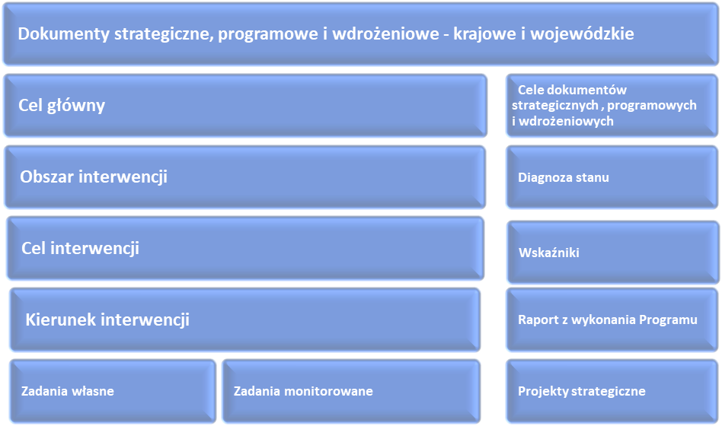Źródło: Opracowanie własne PBPP w Rzeszowie.
Cele i kierunki interwencji określono w Programie w oparciu o ocenę stanu środowiska, a w szczególności zdiagnozowane problemy i zagrożenia w 10 obszarach interwencji (Ochrona klimatu i jakości powietrza, Zagrożenie hałasem, Promieniowanie elektromagnetyczne, Gospodarowanie wodami, Gospodarka wodno-ściekowa, Zasoby geologiczne, Gleby, Gospodarka odpadami i zapobieganie powstawania odpadów, Zasoby przyrodnicze i Zagrożenie poważnymi awariami, analizę SWOT, analizę efektów realizacji celów przyjętych w poprzedniej edycji wojewódzkiego programu ochrony środowiska oraz spodziewane, pozytywne efekty w zakresie ochrony, poprawy stanu i kształtowania środowiska.
Przeanalizowane zostały powiązania celów i kierunków interwencji określonych w Programie z celami zawartymi w nadrzędnych dokumentach strategicznych, dokumentach sektorowych i programowych oraz w programach operacyjno-wdrożeniowych, o których mowa w ustawie o zasadach prowadzenia polityki rozwoju (zał.1 i zał. 2). Uwzględniono ponadto obowiązujące przepisy prawa krajowego i unijnego, zagadnienia horyzontalne dotyczące adaptacji do zmian klimatu, edukacji i monitoringu środowiska, a także wnioski i uwagi zebrane na etapie opracowania dokumentu.
W obrębie poszczególnych obszarów interwencji i przypisanych im celów i kierunków określone zostały zadania przyjęte do realizacji w latach 2020-2023, z perspektywą do 2027 r. Określono harmonogram ich realizacji wraz z finansowaniem, z podziałem na zadania własne i zadania monitorowane. Postępy realizacji przyjętych celów interwencji monitorowane są poprzez przypisane im wskaźniki.
Program uwzględnia model „siły sprawcze” − „presja” − „stan” − „wpływ” − „reakcja” (D-P-S-I-R), w którym zjawiska społeczne i gospodarcze (D) wywierają presję na środowisko (P) i w konsekwencji zmienia się stan środowiska (S), co ma bezpośredni wpływ na zdrowie ludzi, ekosystemy i gospodarkę (I) i wyzwala społeczną oraz polityczną reakcję (R) kształtującą pośrednio lub bezpośrednio poszczególne elementy modelu. Oceny stanu środowiska dokonano w aspekcie relacji przyczynowo - skutkowych oraz oddziaływania na środowisko problemów zidentyfikowanych, na podstawie najbardziej aktualnych i dostępnych publikowanych danych, pochodzących z roku 2018 lub 2019. Tendencje zmian stanu środowiska ukazano w okresie 5-letnim tj. od roku 2015. Przeanalizowane zostały uwarunkowania zewnętrzne, w tym wynikające z transgranicznego położenia województwa oraz jego uwarunkowania wewnętrzne.
Podstawowym źródłem informacji o stanie środowiska były dane publikowane przez Głównego Inspektora Ochrony Środowiska (GIOŚ), Wojewódzki Inspektorat Ochrony Środowiska w Rzeszowie (WIOŚ), Urząd Statystyczny w Rzeszowie i Główny Urząd Statystyczny (GUS), sprawozdania z działalności poszczególnych jednostek, raporty publikowane przez jednostki rządowe i samorządowe. Uwzględniono również informacje przekazane w drodze ankietyzacji przez organy i instytucje ochrony środowiska, organy samorządowe (powiaty, miasta) oraz inne jednostki.
Zebrano informacje o zadaniach własnych planowanych w okresie 2020-2023 r., w szczególności z poszczególnych departamentów Urzędu Marszałkowskiego, oraz zawarte w Wieloletniej Prognozie Finansowej Województwa Podkarpackiego na lata 2020-2042. Informacje o planowanych zadaniach monitorowanych w dziedzinie ochrony środowiska województwa podkarpackiego zebrano od organów rządowych i samorządowych i innych jednostek. Po raz pierwszy zwrócono się, imiennie do 51 miast województwa z zapytaniem o planowane inwestycje dotyczące adaptacji do zmian klimatu w okresie 2020 - 2023 i inne działania w zakresie środowiska. Ponadto uwzględniono zadania i działania określone w programach i dokumentach strategicznych krajowych i wojewódzkich.

4. UWARUNKOWANIA ZEWNĘTRZNE I POTENCJAŁY ROZWOJOWE WOJEWÓDZTWA
4.1. TRENDY ROZWOJOWE WOJEWÓDZTWA PODKARPACKIEGO W UJĘCIU ŚRODOWISKOWYM
Województwo podkarpackie położone jest peryferyjne w stosunku do krajowej przestrzeni gospodarczej i należy do tzw. ściany wschodniej (obok województw: lubelskiego, świętokrzyskiego, podlaskiego i warmińsko-mazurskiego). Graniczy ono ze Słowacją, na odcinku 134 km i z Ukrainą na długości 239 km, przy czym granica z Ukrainą stanowi zewnętrzną granicę Unii Europejskiej. Granica ze Słowacją biegnie wododziałem Karpat (oddzielającym od siebie zlewiska Morza Bałtyckiego i Morza Czarnego), natomiast granica z Ukrainą nie ma charakteru naturalnego, co stwarza problemy środowiskowe, zwłaszcza w obszarze gospodarki wodno-ściekowej. Część rzek województwa (Szkło, Wisznia, Wiar, Lubaczówka i Strwiąż) ma swoje źródła na terytorium Ukrainy, gdzie rzeki przepływając przez tereny osadnicze i poprzemysłowe, narażone są na oddziaływanie zanieczyszczeń.
Granice administracyjne województwa obejmują teren o powierzchni 1 784 576 ha, zamieszkiwany jest przez 2 127 164 osób. Województwo podzielone zostało na 160 gmin, w tym 16 gmin miejskich, 109 gmin wiejskich i 35 gmin wiejsko-miejskich. Gminy skupione zostały w 25 powiatach, w tym w 4 grodzkich. Województwo podkarpackie należy do najsłabiej zurbanizowanych regionów Polski, ze wskaźnikiem urbanizacji 41,40%. Zachodnio-północna i środkowa część województwa jest bardziej zaludniona niż jego część południowa i wschodnia. Wskaźnik gęstości zaludnienia na 1 km² najniższy jest w gminie Lutowiska (4) i porównywalnie niski w gminach Cisna (6) i Krempna (9). Ludność koncentruje się w 51 miastach, zwłaszcza w największych ośrodkach miejskich i wokół nich. W roku 2019 najliczniej zamieszkałe było miasto Rzeszów (196 208 osoby) i okalający je powiat rzeszowski (169 438 osoby), gdzie odnotowuje się, w ostatniej dekadzie, największy przyrost ludności. Powiaty położone wokół Rzeszowa cechują wysokie dynamiki i przyrosty PKB, co świadczy o intensywnych zjawiska suburbanizacji i dyfuzji rozwoju. Ten rejon stał się silnym biegunem rozwojowym, ważnym nie tylko w skali województwa podkarpackiego. W układzie krajowym nastąpił jednak regres w miastach średniej wielkości tj. Dębicy, Jarosławiu, Jaśle, Sanoku i Stalowej Woli.
Niekorzystne trendy demograficzne tj. spadek liczby ludności, wzrost udziału osób w wieku poprodukcyjnym, ujemne saldo migracji, przebiegają wolniej niż w innych rejonach kraju. Na tle kraju ludność województwa cechuje dość dobry stan zdrowia, ale niepokojący jest wysoki odsetek zachorowań na nowotwory złośliwe i choroby układu krążenia. Wskaźnik bezrobocia nadal należy do najwyższych w kraju, pomimo tego, że notuje się spadek stopy bezrobocia i nowe miejsca pracy. Od dłuższego czasu utrzymuje się wysoki wskaźnik osób bezrobotnych na wsi, w roku 2019 było to 47,4% ogólnej liczby bezrobotnych. W rankingu wynagrodzeń w województwach, województwo podkarpackie plasuje się na przedostatnim miejscu.
Opisywany region charakteryzuje się policentryczną strukturą sieci osadniczej oraz silnym zróżnicowaniem: fizjograficznym, w zakresie dostępności transportowej, lesistości i gęstości zaludnienia, klimatu, zasobów przyrodniczych i kulturowych, a także rozproszeniem zabudowy (również uwarunkowanym historycznie) i przestrzenną koncentracją ośrodków przemysłowych, posiadających silne powiązania międzynarodowe.
Wpływ zmian klimatycznych jest coraz bardziej odczuwalny przez gospodarkę i społeczeństwo województwa. Nasilające się ekstremalne zjawiska pogodowe powodują szkody, w szczególności, w takich branżach jak: rolnictwo, gospodarka leśna, energetyka, mieszkalnictwo, transport i negatywnie wpływają na zdrowie mieszkańców. Niekorzystne zjawiska pogodowe wymuszają zintensyfikowanie działań związanych edukacją i adaptacją do zmian klimatu, w każdej dziedzinie życia, zarówno w skali globalnej, jak i lokalnej. Rekomendowane, w ramach projektu o akronimie KLIMADA, kierunki działań adaptacyjnych do zmian klimatu dla województwa podkarpackiego to:
- ochrona przeciwpowodziowa obszarów położonych na terenach zalewowych,
- rozwój przedsiębiorczości wraz ze zwiększaniem świadomości przedsiębiorców i ludności na temat zagrożeń wynikających z nasilenia niekorzystnych zjawisk atmosferycznych (osuwiska, powodzie, susze) oraz wpływu zmian klimatycznych na prowadzenie działalności gospodarczej, szczególnie na terenach górskich,
- wzmocnienie rzeszowskiego obszaru metropolitalnego z uwzględnieniem w planach rozwoju obszarów zieleni i wodnych, zapewnienie przewietrzania miast, rozwój systemu odbioru wód opadowych i roztopowych, poprawa stanu sanitarnego powietrza,
- wdrożenie działań zabezpieczających przed osuwiskami,
- intensyfikacja ochrony gleb przed erozją, kontynuowanie i rozszerzanie programu małej retencji, retencji glebowej zwłaszcza w lasach i użytkach zielonych,
- uwzględnianie warunków klimatycznych (zmian temperatury, ulewnych opadów, oblodzenia i silnych wiatrów) w procesie projektowania i budowy kluczowej infrastruktury komunikacyjnej oraz technicznej,
- przygotowanie nowej oferty turystycznej dla mieszkańców miejscowości turystycznych i turystów w sytuacji zmniejszonej pokrywy śnieżnej i ograniczonego dostępu do wody.
Powyższe działania zostały uwzględnione w celach, kierunkach i zadaniach w przyjętych w Programie.
Priorytety i kierunki rozwoju województwa określone zostały w Strategii rozwoju województwa - Podkarpackie 2030, a ich realizacja przyczyni się do urzeczywistnienia wizji rozwoju. W 2030 roku województwo podkarpackie to obszar innowacyjnego i zrównoważonego rozwoju gospodarczego, odpowiedzialnie wykorzystujący wewnętrzne potencjały i zapewniający wysoką jakość życia mieszkańców we wszystkich subregionach oraz lider rozwoju wśród województw makroregionu Polski Wschodniej i aktywny uczestnik relacji transgranicznych. Strategia rozwoju województwa uwzględnia światowe mega-trendy i procesy globalizacyjne, a także zmiany w UE m.in. wyzwania w obszarze środowiska związane są z nasilającymi się skutkami zmian klimatu, zwiększającą się konkurencją o zasoby naturalne, rosnącą presją na ekosystemy, zwiększającym się negatywnym wpływem środowiska na zdrowie ludzi, wyczerpywaniem się dotychczasowych źródeł finansowania ochrony środowiska. Regionalne atuty i endogeniczne zasoby województwa, w tym aktualna i przyszła działalność naukowo-badawcza i przedsiębiorczość, pozwoliły na wskazanie regionalnych inteligentnych specjalizacji:
- inteligentne specjalizacje wiodące: lotnictwo i kosmonautyka, motoryzacja, jakość życia
- inteligentna specjalizacja wspomagająca: informacja i telekomunikacja.
Rosnące w UE znaczenie powiązań transgranicznych, w tym współpracy regionów wzdłuż wewnętrznych granic UE oznacza konieczność podjęcia działań, aby skutecznie uniknąć syndromu przygraniczności (peryferyjności) wielu powiatów województwa podkarpackiego, jako istotnej bariery rozwojowej.
4.2. WSPÓŁPRACA TRANSGRANICZNA I MIĘDZYREGIONALNA
Współpraca transgraniczna prowadzona jest zarówno na poziomie rządowym, jak i regionalnym. Kluczowe kwestie współpracy gospodarczej ze Słowacją, w zakresie transgranicznych połączeń komunikacyjnych, ochrony środowiska i gospodarki leśnej, pracy i polityki społecznej, współpracy i pomocy podczas katastrof i klęsk żywiołowych, współpracy samorządu terytorialnego rozwiązywane są w ramach Polsko-Słowackiej Komisji Międzyrządowej ds. Współpracy Transgranicznej. Priorytetami współpracy polsko-ukraińskiej, jakie określone zostały przez Polsko-Ukraińską Międzyrządową Radę Koordynacyjną ds. Współpracy Międzyregionalnej są takie zagadnienia jak: realizacja projektów współpracy transgranicznej i międzyregionalnej, wspólne planowanie przestrzenne, rozwój wspólnej infrastruktury, oraz wymiana doświadczeń w zakresie wdrażania reform. Dane z lat 2004-2015 nie wskazują jednak na występowanie pozytywnych sprzężeń zwrotnych, wynikających z przygranicznego położenia powiatów na południu województwa.
Czynnikami niesprzyjającymi rozwojowi powiązań funkcjonalnych oraz wspólnych elementów infrastruktury technicznej województwa podkarpackiego i Słowacji po obu stronach granicy są: tereny górskie, tereny o dużej lesistości, słabe zaludnienie, słabe powiązania infrastruktury kolejowej oraz drogowej. Podstawowe powiązanie komunikacyjne stanowi droga międzynarodowa E371, pozostałe połączenia drogowe mają znaczenie lokalne. Szansę dla rozwoju powiązań funkcjonalnych regionów, w tym ich stolic (Rzeszowa, Preszowa i Koszyc), stwarza planowana budowa dróg ekspresowych, po stronie polskiej S19 i R4, po stronie słowackiej. Szczególną formą współpracy transgranicznej jest Euroregion Karpacki, w którym rozwijane są dobrosąsiedzkie stosunki między członkami Euroregionu oraz współpraca w dziedzinie gospodarki, kultury, ekologii, nauki i edukacji.
Granica z Ukrainą, która jest jednocześnie zewnętrzną granicą UE, postrzegana jest przez powiaty tutaj położone, jako bariera rozwoju. Ostatnie lata przyniosły zacieśnienie międzyrządowej współpracy polsko-ukraińskiej w dziedzinie wojskowości oraz w kwestiach społecznych. Południowa, południowo-zachodnia, wschodnia i północna granica województwa podkarpackiego biegnie przez tereny znacznie zalesione i słabo zurbanizowane, objęte różnymi formami ochrony przyrody.
Współpraca międzynarodowa i polityka zrównoważonego rozwoju regionu karpackiego odbywa się na podstawie Ramowej Konwencji o ochronie i zrównoważonym rozwoju Karpat (Konwencji Karpackiej). Konwencja m.in. stanowi prawną podstawę współpracy państw karpackich na rzecz ochrony walorów przyrodniczych i krajobrazowych Karpat oraz dziedzictwa kulturowego regionu.
Strategia dla Karpat jest dokumentem, który powstał z potrzeby zacieśnienia ukierunkowanej, transregionalnej współpracy w Regionie Karpat, zapewniającej wykorzystanie potencjału tego obszaru, ważnego pod względem geopolitycznym, o specyficznych warunkach społeczno-gospodarczych, historycznych, ekologicznych i kulturowych.
Obszary o wysokich walorach przyrodniczo-krajobrazowych, objęte są różnymi formami ochrony, w tym o charakterze transgranicznym. Bazę transgranicznej współpracy w zakresie ochrony zasobów przyrodniczo-kulturowych i rozwoju turystyki stanowią: Międzynarodowy Rezerwat Biosfery Karpaty Wschodnie i Transgraniczny Rezerwat Biosfery Roztocze, wspólne dziedzictwo kulturowe i przyrodnicze Karpat i Roztocza, oraz liczne szlaki turystyczne i kulturowe. Wyjątkowy charakter mają lasy rosnące na pograniczu województwa. Zostały one wpisane na listę informacyjną polskich kandydatur do wpisania na Listę Dziedzictwa Światowego jako Bukowe lasy o charakterze pierwotnym w Bieszczadzkim Parku Narodowym.
Współpraca z województwami sąsiednimi prowadzona jest na wielu płaszczyznach. Rozwojowi powiązań funkcjonalnych województwa podkarpackiego z sąsiednimi regionami sprzyjają różne elementy infrastruktury technicznej i drogowej, przebiegające z kierunku północnego na południe (np. drogi krajowe i realizowana droga ekspresowa S19) oraz z kierunku zachodniego na wschód (autostrada A4, drogi krajowe, linie kolejowe). W dziedzinie środowiska współpraca skupia się na ochronie zasobów przyrodniczo-krajobrazowych położonych na styku województw, monitoringu wód i powietrza oraz na ochronie przeciwpowodziowej.
Tabela 1. Elementy przestrzeni i problemy wspólne dla województwa podkarpackiego i województw sąsiednich, wg obszarów interwencji
WOJEWÓDZTWO  LUBELSKIE | WOJEWÓDZTWO MAŁOPOLSKIE | WOJEWÓDZTWO ŚWIĘTOKRZYSKIE
Klimat i powietrze
- Ponadnormatywne zanieczyszczenie powietrza związane głównie emisją niską tj. pyły PM2,5, PM10 i benzo(a)piren, pochodzące z indywidualnych i komunalnych systemów grzewczych, zwłaszcza w sezonie zimowym.  - Ponadnormatywne zanieczyszczenie ozonem troposferycznym i prawdopodobieństwo nieosiągnięcia poziomu celu długoterminowego. | - Ponadnormatywne zanieczyszczenie powietrza związane głównie emisja niską tj. pyły PM2,5, PM10 i benzo(a)piren, pochodzące z indywidualnych i komunalnych systemów grzewczych, zwłaszcza w sezonie zimowym.  - Ponadnormatywne zanieczyszczenie ozonem troposferycznym i prawdopodobieństwo nieosiągnięcia poziomu celu długoterminowego. | - Ponadnormatywne zanieczyszczenie powietrza związane głównie emisja niską tj. pyły PM2,5, PM10 i benzo(a)piren, pochodzące z indywidualnych i komunalnych systemów grzewczych, zwłaszcza w sezonie zimowym.  - Ponadnormatywne zanieczyszczenie ozonem troposferycznym i prawdopodobieństwo  nieosiągnięcia poziomu celu długoterminowego.
Zagrożenie hałasem
- Uciążliwość hałasowa spowodowana natężeniem ruchu na drogach wojewódzkich o niezadowalającym stanie technicznym: DW 835, DW 854, DW 855, DW 858, DW 863, DW 865, DW 872, łączących obydwa województwa. | - Uciążliwość hałasowa pojawiająca się wzdłuż autostrady A4, dróg krajowych: DK 94, DK 28 i dróg wojewódzkich: DW 962, DW 984, DW 993 i linii kolejowej E30. | - Uciążliwość hałasowa spowodowana dużym natężeniem ruchu na drodze międzynarodowej E371 (DK9), krajowej DK77 i dróg wojewódzkich łączących obszar obu województw: DW 764, DW758 DW872.
Promieniowanie elektromagnetyczne
- Potencjalnie, lokalne zagrożenie wzdłuż przebiegu linii energetycznej 110 kV oraz w sąsiedztwie sieci stacji bazowych telefonii i nadajników radiowych. | - Zagrożenie lokalne, wzdłuż  przebiegu linii energetycznych: 400 kV, 110 kV oraz w sąsiedztwie  sieci stacji bazowych telefonii nadajników radiowych. | - Zagrożenie lokalne, wzdłuż  przebiegu linii energetycznych:  400 kV, 220 kV oraz w sąsiedztwie  sieci stacji bazowych telefonii i nadajników radiowych.
Gospodarowanie wodami
- Rzeki i cieki wodne: Wisła, Tanew, Paucza, Wirowa, Dopływ spod Dobropola, Złota I, Złota II,  - Luchówka, Dopływ spod Krzeszowa Dolnego, Dopływ spod Podolszynki Ordynackiej, Dopływ w Harasiukach, Dopływ z Lasu Wrzosu, Łada, Borowina, Rzumiłka, Bicz, Bukowa, Dopływ spod Kiszek, Dębowiec, Złodziejka, Łukawica, Sanna, Karasiówka, Kurzynka,  Dopływ z Ireny, Dopływ  z Chwałowic, Stanianka, Dopływ  z Majdanki Sieniawskiej, Żyłka, Wierzniczka.  - Główne Zbiorniki Wód Podziemnych:  - GZWP nr 407 Niecka Lubelska (Chełm - Zamość),  - GZWP nr 428 Dolina Kopalna Biłgoraj - Lubaczów,  GZWP nr 406 Zbiornik Niecka Lubelska (Lublin).  Zlewnie JCWP : Wisła od Sanu do Sanny, Dopływ z Chwałowic, Sanna od Stanianki do ujścia, Dopływ z Ireny, Karasiówka, Sanna od źródeł do Stanianki, Jodłówka, Łukawica, Bukowa od Rakowej do ujścia, Dopływ spod Kiszek, Kurzynka, Rzumiłka, Łada od Osy do ujścia z Czarną Ładą od Braszczki, Tanew od Muchy do Łady, Dopływa w Harasiukach, Borowina, Złota II, Złota I, Wirowa do Kaflewy,Wirowa od Kaflewy do Łówczanki,Tanew od Łosinickiego Potoku do Muchy z Wirową od Łówczanki do ujścia, Paucza, Tanew do Łosinickiego Potoku, Sołokija od źródeł do granicy RP, Rata od źródeł do granicy RP.  - JCWPd : nr 117, 118, 119, 120, 121, 136.  - Obszary zagrożone powodzią, tj. doliny rzek: Wisła, Tanew, Wirowa, Łada, Złota, Bukowa. | - Rzeki i cieki wodne: Wisła, Breń, Dopływ z Zalesia, Rybnica, Upust, Łoś, Dęba, Dopływ spod Janowca Jastrząbka, Grabinka, Jasionna, Chotowski Potok, Dulcza, Dopływ z Lubczy, Dopływ spod Budynia, Dopływ ze Słotowej Lubczy, Wolanka, Jodłówka, Czermianka, Dopływ z Pasterników, Olszynka, Dopływ z Polesia Szerzyńskiego, Ropa, Dopływ z Głębokiej, Dopływ spod Łysej Góry, Dopływ z Pogorzyny, Dopływ spod Bednarskich, Bednarka, Wisłoka, Potok Krokowy.  - Główny Zbiornik Wód Podziemnych nr 433 Dolina rzeki Wisłoka.  - Zlewnie JCWP :Wisła od Dunajca do Wisłoki, Breń – Żabnica od Żymanki do ujścia, Rybnica, Upust, Grabinka, Zgórska Rzeka, Potok Chotowski, Dulcza, Jodłówka, Olszynka, Sitniczanka, Ropa od Sitniczanki do ujścia, Ropad od Sitniczanki do ujścia, Dopływ z Głębokiej, Bednarka od Dopływu z Pogorzyny do ujścia, Bednarka do Dopływu z Pogorzyny (bez Dopływu z Pogorzyny), Klopotnica, Sękówka, Wisłoka do Rzeszówki.  - JCWPd nr 115, 133, 134, 151.  - Obszary zagrożone powodzią, doliny rzek: Wisła, Ropa, Breń, Grabinka, Dulcza, Jodłówka, Bednarka, Olszynka. | - Rzeka Wisła.  - Zlewnie JCWP : Wisła od Sanu do Sanny, Wisła od Wisłoki do Sanu, Trześniówka od Karolówki do ujścia, Dopływ spod Sielca, Wisła od Dunajca do Wisłoki.  - JCWPd nr 115, 116, 117, 118, 133, 134, 135.  - Obszary zagrożone powodzią - rozległe obszary powodziowe doliny Wisły.
Gospodarka wodno-ściekowa
- Wspólny system wodny determinujący współpracę w zakresie monitoringu i ochrony wód powierzchniowych i podziemnych. | - Wspólny system wodny determinujący współpracę w zakresie monitoringu i ochrony wód powierzchniowych i podziemnych. | - Wspólny system wodny determinujący współpracę w zakresie monitoringu i ochrony wód powierzchniowych i podziemnych.

Zasoby geologiczne
- Udokumentowane, na styku województw złoża surowców o znaczeniu strategicznym, tj. złoża gazu ziemnego: Wola Obszańska, Tarnogród - Wola Różaniecka, Lubliniec – Cieszanów.  - Występowanie na styku województw zasobów dziedzictwa geologicznego o predyspozycjach do utworzenia Geoparku Kamienny Las na Roztoczu. | - Złoże surowców udokumentowane na styku województw o znaczeniu strategicznym tj. złoże gazu ziemnego Żukowice. | - Udokumentowane złoża siarki rodzimej na styku z sąsiednim województwem:  - po stronie woj. podkarpackiego: złoże Baranów Sandomierski - Skopanie, Machów I i Machów II,  - po stronie województwa świętokrzyskiego: złoże Osieki Piaseczno.
Gleby
- Nie zidentyfikowano wspólnych problemów i elementów przestrzeni. | - Nie zidentyfikowano wspólnych problemów i elementów przestrzeni. | - Tereny po eksploatacji siarki  - na terenie woj. podkarpackiego,  zbiornik Jezioro Tarnobrzeskie, powstały w wyrobisku Kopalni Siarki „Machów” - dalszy rozwój funkcji turystycznej i rekreacyjnej,  - na terenie woj. świętokrzyskiego, wyrobisko dawnej Kopalni Siarki „Piaseczno” planowana rekultywacja wyrobiska „Piaseczno” w kierunku wodnym i rekultywacja terenów przyległych, położonych w zasięgu oddziaływania leja depresyjnego, prowadzona przez Kopalnię Siarki „Machów” oraz zapewnienie środków na rekultywację po roku 2020.
Gospodarka odpadami i zapobieganie powstawaniu odpadów
- Możliwość kierowania odpadów komunalnych z województwa podkarpackiego do instalacji zlokalizowanych na terenie województwa lubelskiego oraz przyjmowania odpadów w celu ich zagospodarowania w instalacjach na terenie województwa podkarpackiego. | - Możliwość kierowania odpadów komunalnych z województwa podkarpackiego do instalacji zlokalizowanych na terenie województwa małopolskiego oraz przyjmowania odpadów w celu ich zagospodarowania w instalacjach na terenie województwa podkarpackiego. | - Możliwość kierowania odpadów komunalnych z województwa podkarpackiego do instalacji zlokalizowanych na terenie województwa świętokrzyskiego oraz przyjmowania odpadów w celu ich zagospodarowania w instalacjach na terenie województwa podkarpackiego.
Zasoby przyrodnicze
- Obszary objęte prawną ochroną przyrody wspólne dla obu województw, w tym:  3 parki krajobrazowe: Lasy Janowskie, Puszczy Solskiej i Południoworoztoczański,  - 2 rezerwaty przyrody Wisła pod Zawichostem, Imielty Ług.  - 9 obszarów Natura 2000: Lasy Janowskie PLB060005, Puszcza Solska PLB060008, Roztocze PLB060012, Dolina Dolnej Tanwi PLH060097, Minokąt PLH060089, Szczecyn PLH060083, Uroczyska Lasów Janowskich PLH060031, Uroczyska Puszczy Solskiej PLH060034, Uroczyska Roztocza Wschodniego PLH060093.  - Korytarze ekologiczne o znaczeniu ponadregionalnym: biegnący przez Roztocze i doliną rzeki Tanwi.  - Transgraniczny Rezerwat Biosfery Roztocze.  - Wspólne kompleksy leśne: Lasy Janowskie, Puszcza Solska i Roztocze.  - Lasy zarządzane przez RDLP w Lublinie.  - Leśny Kompleks Promocyjny Lasy Janowskie. | - Obszary objęte prawną ochroną przyrody wspólne dla obu województw, w tym:  - 1 park narodowy: Magurski Park Narodowy,  - 1 park krajobrazowy: Park Krajobrazowy Pasma Brzanki,  - 5 obszarów Natura 2000 Beskid Niski PLB180002, Bednarka PLH120033,Liwocz PLH180046, Ostoja Magurska PLH180001, Wisłoka z dopływami PLH180052.  - Korytarze ekologiczne o znaczeniu ponadregionalnym, w tym korytarz ekologiczny paneuropejski ,biegnący przez Karpaty.  - Lasy w południowozachodniej i zachodniej części województwa podkarpackiego pod zarządem RDLP w Krakowie. | - Obszary objęte prawną ochroną przyrody wspólne dla obu województw, w tym:  - rezerwat przyrody Wisła pod Zawichostem,  - obszar Natura 2000: Tarnobrzeska Dolina Wisły PLH180049.  - Korytarze ekologiczne o znaczeniu ponadregionalnym.
Zagrożenie poważnymi awariami
- Potencjalne zagrożenia jakie mogą wystąpić:  - wzdłuż dróg i linii kolejowych, po których przemieszczane są materiały niebezpieczne;  - wzdłuż tras przebiegu gazociągów wysokiego ciśnienia o znaczeniu krajowym i regionalnym.  Potencjalne zagrożenia spowodowane przenikaniem niebezpiecznych substancji do głównych zbiorników wód podziemnych i powodowane  przez składowiska odpadów znajdujące się w granicy tych zbiorników. | - Potencjalne zagrożenia jakie mogą wystąpić:  - wzdłuż dróg i linii kolejowych, po których przemieszczane są materiały niebezpieczne;  - wzdłuż tras przebiegu gazociągów wysokiego ciśnienia o znaczeniu krajowym i regionalnym.  - Potencjalne zagrożenia spowodowane przenikaniem niebezpiecznych substancji do głównych zbiorników wód podziemnych i powodowane przez składowiska odpadów znajdujące się w granicy tych zbiorników. | - Potencjalne zagrożenia jakie mogą wystąpić:  - wzdłuż dróg i linii kolejowych, po których przemieszczane są materiały niebezpieczne;  - wzdłuż tras przebiegu gazociągów wysokiego ciśnienia o znaczeniu krajowym i regionalnym.  - Potencjalne zagrożenia spowodowane przenikaniem niebezpiecznych substancji do głównych zbiorników wód podziemnych i powodowane przez składowiska odpadów znajdujące się w granicy tych zbiorników.
Inne
- Współpraca subregionu Roztocze, jako jednej marki turystycznej, w tym m.in. budowa infrastruktury drogowej i rozwój bazy noclegowej z uwzględnieniem ograniczeń wynikających z ochrony przyrody i krajobrazu. | - Współpraca przy realizacji inwestycji drogowych m.in. budowa drogi wojewódzkiej na terenie powiatu tarnowskiego i jasielskiego, starania w sprawie budowy zjazdu z autostrady A4 w Pilźnie, wspólne przedsięwzięcia w dziedzinie turystyki i ochrony dziedzictwa kulturowego i przyrodniczego. | - Współpraca przy realizacji inwestycji drogowych i kolejowych m.in. drogi ekspresowej S74, rewitalizacja linii kolejowej 25.
 | - Troska o stan środowiska przyrodniczego oraz wykorzystanie jego potencjałów rozwojowych, ze szczególnym uwzględnieniem: przygotowania wspólnych zapisów do dokumentów programu ponadregionalnego dla województw Polski Wschodniej w zakresie możliwości wyznaczenia, wykonania i utrzymania ekologicznych szlaków Greenways; możliwości utworzenia fragmentu ogólnokrajowej trasy rowerowej – Wiślanej Trasy Rowerowej, łączącego Województwo Świętokrzyskie, Województwo Podkarpackie i Województwo Małopolskie, jako elementu integralnego ze Wschodnim Szlakiem Rowerowym Green Velo.
Źródło: Opracowanie własne PBPP w Rzeszowie

4.3. DOKUMENTY STRATEGICZNE, PROGRAMOWE I WDROŻENIOWE UWZGLĘDNIONE W PROGRAMIE

4.3.1. Dokumenty krajowe
W Programie zapewniono spójność z celami określonymi w nadrzędnych dokumentach strategicznych takich jak: Długookresowa Strategia Rozwoju Kraju. Polska 2030. Trzecia Fala Nowoczesności, Strategia na rzecz Odpowiedzialnego Rozwoju do roku 2020 (z perspektywą do 2030), w zintegrowanych strategiach o charakterze horyzontalnym, m.in. w Strategii zrównoważonego rozwoju wsi, rolnictwa i rybactwa 2030, Strategii rozwoju transportu do 2030 roku, Krajowej Strategii Rozwoju Regionalnego 2030; w dokumentach sektorowych m.in. w Strategicznym Planie Adaptacji dla sektorów i obszarów wrażliwych na zmiany klimatu do roku 2020 z perspektywą do roku 2030, Krajowym Programie Ochrony Powietrza 2020 (z perspektywą do 2030), Krajowej polityce miejskiej 2023, Krajowym Planie Gospodarki Odpadami 2022, Krajowym programie oczyszczania ścieków komunalnych (aktualizacja), Programie wodno-środowiskowym kraju (aktualizacja), w planach gospodarowania wodami na obszarze dorzecza Wisły i Dniestru (aktualizacje) i planach zarządzania ryzykiem powodziowym, strategiach i programach ponadregionalnych m.in. w europejskich programach współpracy terytorialnej, a także w wojewódzkich dokumentach strategicznych, programowych i wdrożeniowych. Powiązania celów środowiskowych, priorytetów i kierunków interwencji, kierunków działań ujętych w krajowych dokumentach strategicznych, programowych i planistycznych zestawiono z odpowiadającymi im celami i kierunkami interwencji określonymi w Programie w zał. 1 i zał. 2.
Kluczowe znaczenie dla rozwoju społeczno‐gospodarczego województwa podkarpackiego będzie miała realizacja projektów strategicznych, jakie zostały zaproponowane w Krajowej Strategii Rozwoju Regionalnego 2030 m.in. takie jak: Pakiet działań dla obszarów zagrożonych marginalizacją, Pakiet działań na rzecz wsparcia samorządów w programowaniu i realizacji rewitalizacji; Program ponadregionalny skierowany do najsłabszych gospodarczo obszarów 2020+, Zintegrowane Inwestycje Terytorialne PLUS; Pakiet działań dla średnich miast tracących funkcje gospodarcze, Odnowiony Kontrakt Terytorialny; Rządowy Program na rzecz Rozwoju oraz Konkurencyjności poprzez wsparcie lokalnej Infrastruktury Drogowej, Infrastruktura dla rozwoju obszarów wiejskich, Zintegrowany system wsparcia innowacyjności, Krajowy Program Kolejowy do 2023 r., Rozwój transportu intermodalnego, Innowacyjne partnerstwo terytorialne.
Polityka ekologiczna państwa
Polityka ekologiczna państwa 2030 - strategia rozwoju w obszarze środowiska i gospodarki wodnej jest jedną ze strategii sektorowych, jakie powstały w wyniku realizacji Strategii na rzecz Odpowiedzialnego Rozwoju do roku 2020 (z perspektywą do 2030). Polityka ekologiczna państwa wyznacza kierunki rozwoju, których realizacja ma zapewnić bezpieczeństwo ekologiczne kraju oraz wysoką jakość życia dla wszystkich mieszkańców. Dokument wspiera realizację celów i zobowiązań Polski na szczeblu międzynarodowym, zwłaszcza w aspekcie polityki klimatyczno-energetycznej UE do 2030 r. oraz celów zrównoważonego rozwoju przyjętych w Agendzie 2030. Stanowi również podstawę do inwestowania z wykorzystaniem środków europejskich w perspektywie na lata
2021-2027.
W dokumencie wyznaczono cel główny Rozwój potencjału środowiska na rzecz obywateli i przedsiębiorców oraz cele szczegółowe związane ze zdrowiem, gospodarką i klimatem.
Wyznaczone cele wspierane są przez cele horyzontalne dotyczące edukacji ekologicznej oraz efektywności funkcjonowania instrumentów ochrony środowiska. Poniżej wskazano kierunki interwencji państwa, które w założeniu mają przeciwdziałać negatywnym zjawiskom, które zidentyfikowano na terenie województwa podkarpackiego:
- zrównoważone gospodarowanie wodami, w tym zapewnienie dostępu do czystej wody dla społeczeństwa i gospodarki oraz osiągnięcie dobrego stanu wód,
- likwidacja źródeł emisji zanieczyszczeń do powietrza lub istotne zmniejszenie ich oddziaływania,
- ochrona powierzchni ziemi, w tym gleb,
- zarządzanie zasobami dziedzictwa przyrodniczego i kulturowego, w tym ochrona i poprawa stanu różnorodności biologicznej i krajobrazu,
- wpieranie wielofunkcyjnej i trwale zrównoważonej gospodarki leśnej,
- adaptacja do zmian klimatu oraz zarządzanie ryzykiem klęsk żywiołowych.
Dokument polityki ekologicznej państwa wyznacza ponadto projekty strategiczne tj. Czyste powietrze, Audyty krajobrazowe, Opracowanie i wdrożenie spójnej i kompleksowej Polityki surowcowej Państwa, GreenEvo-akcelerator zielonych technologii, Leśne Gospodarstwa Węglowe, Budownictwo drewniane, Adaptacja do zmian klimatu, Kompleksowy program adaptacji lasów i leśnictwa do zmian klimatycznych do roku 2020, Woda dla rolnictwa.
Schemat 2. Trendy w ochronie środowiska, cele horyzontalne i cele szczegółowe w Polityce ekologicznej państwa 2030 - strategia rozwoju w obszarze środowiska i gospodarki wodnej
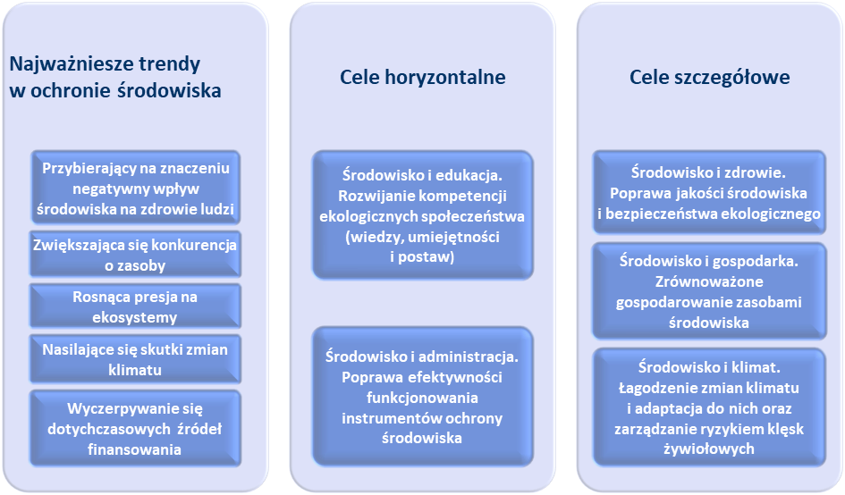
Źródło: Opracowanie własne PBPP w Rzeszowie
Kierunki interwencji określone w polityce ekologicznej państwa zostały uwzględnione w celach i kierunkach interwencji przyjętych w Programie.

4.3.2. Dokumenty regionalne
W Programie uwzględnione zostały cele i kierunki przyjęte w strategiach, programach i dokumentach operacyjno-wdrożeniowych opracowanych na poziomie regionalnym. Poniżej uwzględniono dokumenty najbardziej istotne dla ustaleń Programu.
Strategia rozwoju województwa - Podkarpackie 2030 jest podstawowym dokumentem określającym priorytety i kierunki rozwoju województwa podkarpackiego na najbliższe dziesięciolecie. Obszar tematyczny Infrastruktura dla zrównoważonego rozwoju i środowiska jest jednym z 5., jakie przyjęto w Strategii. Określono w nim cel główny Rozbudowa infrastruktury służącej rozwojowi oraz optymalizacja wykorzystania zasobów naturalnych i energii przy zachowaniu dbałości o stan środowiska przyrodniczego, a w nim 8 priorytetów, dla których przyjęte zostały cele szczegółowe, kierunki działań i działania, które uwzględniono w Programie.
Plan Zagospodarowania Przestrzennego Województwa Podkarpackiego - Perspektywa 2030 określa kierunki, politykę i zasady kształtowania struktury funkcjonalno-przestrzennej regionu i wskazuje obszary koncentracji działań inwestycyjnych. Ponadto w dokumencie wyszczególnione zostały inwestycje celu publicznego o znaczeniu ponadlokalnym.
W Regionalnej Strategii Innowacji Województwa Podkarpackiego na lata 2014-2020 ustanowiono cztery wiodące, inteligentne specjalizacje oraz jedną specjalizację wspomagającą. Są one rezultatem wyboru bazującego na potencjałach endogenicznych województwa, zwłaszcza na aktualnej i przyszłej działalności naukowo-badawczej i przedsiębiorczości. Inteligentna specjalizacja Jakość życia skierowana jest na inteligentny rozwój całego obszaru województwa, w szczególności środowiska wiejskiego i małych miejscowości. Inteligentna specjalizacja wiodąca jakość życia dla województwa podkarpackiego to kompleks obszarów aktywności i rozwiązań, wzajemnie powiązanych, nakierowanych na stworzenie nowego, zrównoważonego modelu funkcjonowania społeczeństwa i ekosystemu, obejmującego mobilność – multimodalny transport, klimat i energię, żywność najwyższej jakości biologicznej i zdrowotnej, energooszczędne budownictwo, zrównoważoną turystykę, technologie informacyjne i komunikacyjne (ICT). Nie jest to sektor, ale kompleks rozwiązań służących spełnieniu unijnych wymagań, a zarazem gwarantujących inteligentny rozwój całego Regionu, zgodnie z nowym paradygmatem gospodarczym i społecznym Unii Europejskiej.
Program ochrony środowiska dla województwa podkarpackiego na lata 2017-2019, z perspektywą do 2023 r. jest jednym z podstawowych dokumentów określających politykę środowiskową regionu. Wyznacza cele, kierunki i zadania odnoszące się do kluczowych obszarów aktywności środowiskowej województwa, zmierzających do ochrony, kształtowania i poprawy stanu środowiska naturalnego oraz jakości życia mieszkańców. Z jego wykonania, co dwa lata sporządzane były raporty, a efekty syntetycznie przedstawiono w Programie w rozdziale 6. Ocena stanu środowiska. Analiza osiągniętych wskaźników wskazuje na to, że większość założonych celów jest sukcesywnie realizowana, a w latach 2017 -2018 utrzymywał się pozytywny trend poprawy stanu środowiska, obserwowany również w latach poprzednich.
Ponadto Sejmik Województwa Podkarpackiego uchwalił kilka dokumentów o charakterze programowo-wdrożeniowym z zakresu ochrony środowiska m.in.
- Program Strategiczny „Błękitny San” oraz Programu Strategicznego Rozwoju Bieszczad;
- Program ochrony środowiska przed hałasem dla terenów położonych w pobliżu głównych dróg w województwie podkarpackim na lata 2019 – 2023, oraz Program ochrony środowiska przed hałasem dla miasta Rzeszowa na lata 2018 – 2022, dokumenty, w których zidentyfikowano miejsca o przekroczonych poziomach dopuszczalnych hałasu, określono działania niezbędne zmierzające do ograniczenia poziomu hałasu na terenach chronionych przynajmniej do wartości dopuszczanych, określono priorytety w zakresie ograniczenia poziomu hałasu na terenach chronionych przynajmniej do wartości dopuszczanych;
- Wojewódzki Plan Gospodarki Odpadami - aktualizacja wraz z planem inwestycyjnym;
- Program ochrony powietrza dla strefy podkarpackiej - z uwagi na stwierdzone przekroczenia poziomu dopuszczalnego pyłu zawieszonego PM10, poziomu dopuszczalnego pyłu zawieszonego PM2,5 oraz poziomu docelowego benzo(a)pirenu wraz z Planem Działań Krótkoterminowych;
- Program ochrony powietrza dla strefy miasto Rzeszów – z uwagi na stwierdzone przekroczenia poziomu dopuszczalnego pyłu zawieszonego PM10 i poziomu dopuszczalnego pyłu zawieszonego PM2,5 wraz z rozszerzeniem związanym z osiągnięciem krajowego celu redukcji narażenia i z uwzględnieniem poziomu docelowego benzo(a)pirenu oraz z Planem Działań Krótkoterminowych;
- tzw. Uchwała antysmogowa dla województwa podkarpackiego.
Dokumentem o dużym znaczeniu wpływającym na zakres przyjętych w programie zadań jest Wieloletnia Prognoza Finansowa Województwa Podkarpackiego na lata 2020-2042, w której Sejmik Województwa Podkarpackiego określił przedsięwzięcia finansowe z udziałem środków europejskich i innych środków pochodzących ze źródeł zagranicznych niepodlegających zwrotowi, oraz przedsięwzięcia związane z umowami o partnerstwie publiczno-prywatnym.

4.3.3. Perspektywa finansowa Unii Europejskiej 2021-2027
Opracowanie projektu Programu zbiegło się z pracami i negocjacjami nad budżetem Unii Europejskiej na lata 2021-2027 oraz pandemią COVID-19, która znacząco wpłynęła na globalną gospodarkę. Naprawie szkód gospodarczych i społecznych wywołanych pandemią COVID-19, odbudowie gospodarki europejskiej oraz ochronie i tworzeniu miejsc pracy ma służyć plan odbudowy dla Europy zakładający pełne wykorzystanie potencjału budżetu UE, przygotowany przez Komisje Europejską. Projekt Wieloletnich Ram Finansowych 2021-2027 przedstawiony w 2018 r. ukierunkowuje rozwój regionalny i politykę spójności na 5 głównych celów:
- Bardziej inteligentna Europa poprzez innowacje, cyfryzację, transformację gospodarczą oraz wsparcie małych i średnich przedsiębiorstw.
- Bardziej przyjazna dla środowiska, niskoemisyjna Europa wdrażająca porozumienie paryskie
i inwestująca w transformacje sektora energetycznego, w odnawialne źródła energii oraz walkę ze zmianami klimatu.
- Lepiej połączona Europa ze strategiczną infrastrukturą transportową i sieciami cyfrowymi.
- Europa o silniejszym wymiarze społecznym wdrażająca europejski filar praw socjalnych i inwestująca w wysokiej jakości zatrudnienie, edukację, umiejętności, integrację społeczną i równy dostęp do opieki zdrowotnej.
- Europa bliżej obywateli przez wspieranie oddolnych strategii rozwoju i zrównoważonego rozwoju obszarów miejskich w całej UE.
Inwestycje w rozwój regionalny koncentrować się będą na celu 1 i 2.

Założenia do Umowy Partnerstwa stanowiące wytyczne dla wszystkich innych dokumentów tworzonych na poziomie krajowym i regionalnym, co do ogólnego zakresu interwencji finansowych w nowej perspektywie UE wskazują cele interwencji, wśród najważniejszych jest zwiększenie konkurencyjności gospodarki m.in. poprzez pobudzenie innowacyjności firm, przejście na gospodarkę niskoemisyjną, zrównoważenie systemu energetycznego, ograniczenie emisji zanieczyszczeń, osiągnięcie dobrego stanu środowiska naturalnego, zgodnie z zasadą zrównoważonego rozwoju, cyfrowy rozwój kraju, wzmocnienie połączeń komunikacyjnych, poprawę jakości kapitału ludzkiego oraz dalsze ograniczenie ubóstwa i wykluczenia społecznego.

5. OCENA STANU ŚRODOWISKA
5.1. OCHRONA KLIMATU I JAKOŚCI POWIETRZA
Jakość powietrza uwarunkowana jest w znacznej mierze wzajemnym oddziaływaniem dwóch czynników, pomiędzy którymi istnieje sprzężenie zwrotne tj. emisji zanieczyszczeń i warunków meteorologicznych. Warunki pogodowe, zwłaszcza temperatura powietrza, prędkość wiatru, opad atmosferyczny, promieniowanie słoneczne, determinują transport i koncentrację zanieczyszczeń w powietrzu atmosferycznym, a z kolei obecność zanieczyszczeń w atmosferze wpływa na pogodę i klimat. Temperatura powietrza w pewnym zakresie warunkuje aktywność źródeł grzewczych w okresie jesienno-zimowym, przez co wpływa też na ilość zanieczyszczeń emitowanych z sektora komunalno-bytowego. W okresie wiosenno-letnim wysoka temperatura oraz duży poziom promieniowania słonecznego przyczynia się do wzrostu intensywności reakcji fotochemicznych i przemian prowadzących do formowania się zanieczyszczeń wtórnych, w tym ozonu. Innym czynnikiem warunkującym jakość powietrza jest również opad atmosferyczny, który poprzez wymywanie zanieczyszczeń wpływa na zmniejszenie się poziomu ich stężenia w atmosferze. Znaczący udział w stężeniach substancji na obszarze województwa ma również napływ zanieczyszczeń z pozostałego obszaru Polski, a wzdłuż wschodniej granicy województwa wpływ mogą wywierać również napływy zanieczyszczeń z Ukrainy.
Ostatnie lata przyniosły dynamiczne zmiany klimatyczne charakteryzujące się częstszymi ekstremami temperatury, większą intensywnością opadów skutkujących powodziami, o każdej porze roku oraz osuwaniem się mas ziemnych, wzrostem częstotliwości i intensywności silnych wiatrów, powstawaniem samoistnych pożarów (w szczególności na terenach leśnych), częstszym występowaniem suszy, a także zjawiskami gwałtownych burz, którym towarzyszą gradobicia i trąby powietrzne. Wszystkie te czynniki również kształtują poziom stężenia zanieczyszczeń i zasięgi ich rozprzestrzenianie.
Na terenie województwa podkarpackiego podejmowane są działania mitygacyjne i adaptacyjne do zmian warunków termicznych, wymagające zintegrowanych działań, głównie planistycznym, edukacyjnych, zarządzania, gospodarki gruntami, gospodarowania zielenią gospodarki leśnej, gospodarki wodnej i innych.

5.1.1. Warunki klimatyczne
Województwo podkarpackie charakteryzuje się zróżnicowaniem warunków klimatycznych, pogodowych i zmiennością przebiegu pór roku w kolejnych latach, kształtowanych przede wszystkim pod wpływem rzeźby terenu i ścierających się nad jego obszarem oceanicznych i kontynentalnych mas powietrza. Główną cechą ukształtowania rzeźby terenu województwa podkarpackiego jest jej równoleżnikowy układ, co sprzyja swobodnej cyrkulacji strefowej oraz ścieraniu się różnych mas powietrza. Występują tutaj trzy główne regiony klimatyczne: górski z najbardziej zmiennymi warunkami pogodowymi, podgórski, nizinny. Ponadto urozmaicona rzeźba terenu województwa przyczynia się do występowania lokalnych warunków pogodowych i klimatycznych.

Temperatura powietrza
Roczne temperatury powietrza w ciągu ostatnich kilkudziesięciu lat wskazują na znaczne ocieplenie klimatu w Polsce, o 1°- 2°C. W drugiej dekadzie XXI w. wystąpiły aż 4 lata ekstremalnie ciepłe (2014, 2015, 2018, 2019) i 2 lata anomalnie ciepłe (2016, 2017). Na terenie województwa podkarpackiego, latem występowały długo utrzymujące się temperatury powyżej 30°C. W sierpniu 2017 r. odnotowano temperatury dochodzące do 35°C. Województwo podkarpackie położone jest w makroregionach Karpaty i Podkarpacie Północne i Wyżyna Polska. W każdym z wymienionych makroregionów kształtują się odmienne warunki meteorologiczne, zwłaszcza termiczne (wykres 1)
Wykres1. Wartości średniej obszarowej temperatury powietrza $(°C$) w makroregionach województwa podkarpackiego w latach 2015-2019
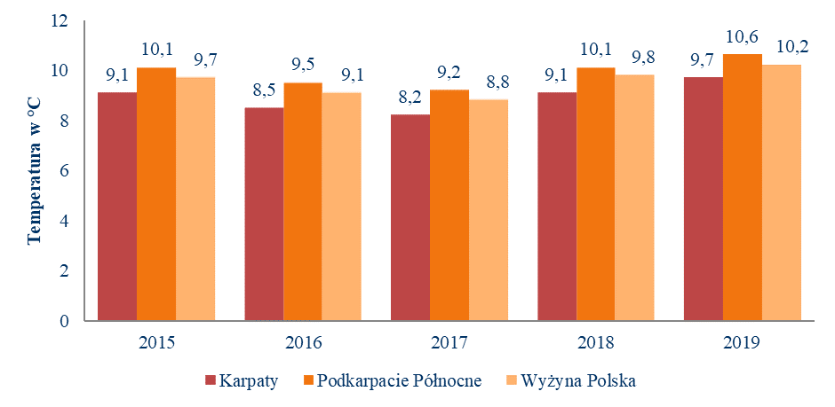
Źródło: Opracowanie własne Podkarpackiego Biura Planowania Przestrzennego w Rzeszowie, na podstawie danych z Biuletynu Monitoringu Klimatu Polski.
W roku 2018, na terenie województwa podkarpackiego średnia temperatura dla całego roku wynosiła 9,9ºC i aż 6 miesięcy było ekstremalnie ciepłych lub anomalnie ciepłych. Luty był jedynym i najchłodniejszym miesiącem ze średnią temperaturą miesięczną poniżej zera (odnotowano temperaturę -3,7ºC na stacji IMBW –PIB Rzeszów-Jasionka, -4,2 ºC w punkcie pomiarowym w Krempnej oraz -0,8 ºC w punkcie pomiarowym w Jaśle. Najwyższe temperatury miesięczne zarejestrowano w lipcu i sierpniu w Rzeszowie odpowiednio 21,3°C i 22,2°C oraz w Jaśle odpowiednio 21,3°C i 21,8°C. Maksymalna temperatura wskazana została w Rzeszowie, w sierpniu i wynosiła 32,2 C. W roku 2019 temperatura w normie występowała jedynie w rejonie górskim, zimą i wiosną. Na pozostałym obszarze zima była lekko ciepła, a wiosna ciepła. Anomalie średniej rocznej temperatury powietrza sięgały powyżej 2,5 ºC w centralnej i północnej części województwa.
Średnia temperatura roczna w województwie kształtowała się na poziomie ok. +11ºC w jego części północnej i środkowej do terenów górskich oraz ok. +10ºC w części wschodniej i górskiej, lokalnie do ok. +7ºC w wyższych partiach Bieszczadów. W zakresie temperatur maksymalnych i minimalnych najwyższe wskazane zostały w północno-zachodniej części regionu (powyżej 30ºC), zaś najniższe (poniżej -10ºC) na krańcach południowo-wschodnich województwa. Temperatury ekstremalne i anomalnie ciepłe w roku 2019 odnotowano w miesiącach sierpień, październik i listopad (dane IMiGW-PIB, ze stacji Rzeszów –Jasionka). Tendencje wzrostowe fal upałów będą kształtowane m.in. poprzez warunkami solarne, jakie występują na terenie województwa.
W wieloleciu 1981-2010 najbardziej nasłoneczniona była północna część województwa oraz rejon Przemyśla (1600 dni), ale ostatnie dziesięciolecie charakteryzowało się anomaliami usłonecznienia i od kilku lat największe odnotowuje się w północno-zachodniej części województwa w rejonie Tarnobrzega (ok.2000 dni).
Rysunek 1. Temperatury maksymalne i minimalne oraz usłonecznienie na terenie kraju w roku 2019
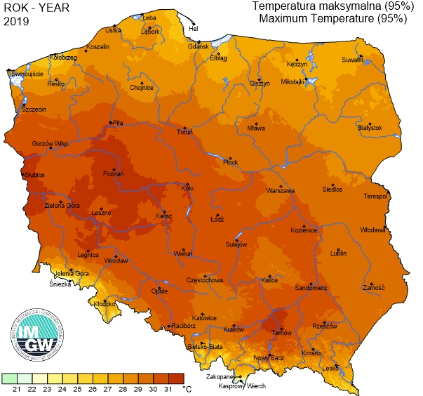 | 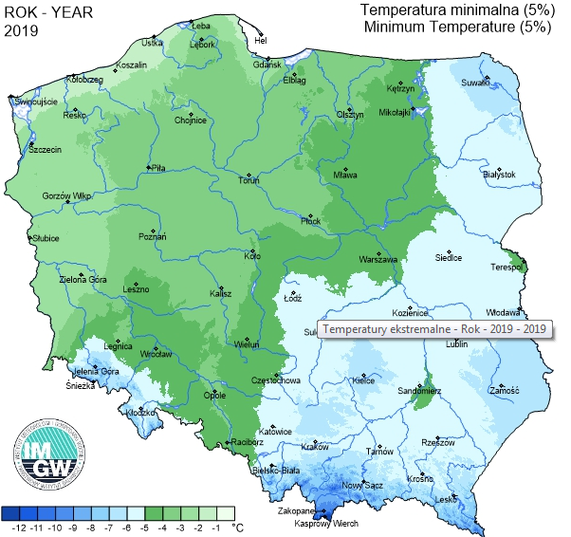
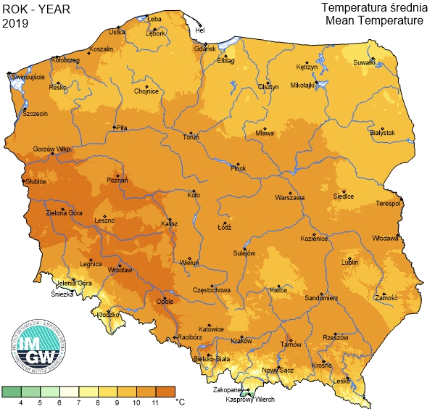 | 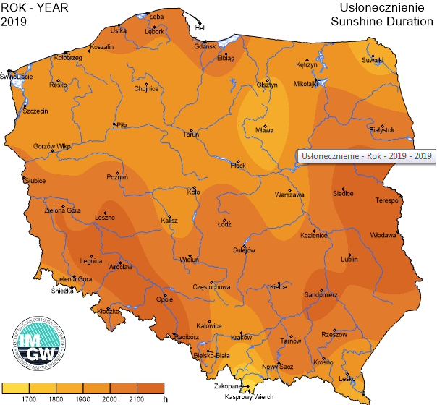
Źródło: Opracowanie własne Podkarpackiego Biura Planowania Przestrzennego w Rzeszowie, na podstawie danych Serwisu IMGW-PIB Klimat Polski – strona internetowa http://www.pogodynka.pl/ (data dostępu: 19.03.2020 r.)

Opady atmosferyczne
Ilość opadów w województwie również uzależniona jest od mezoregionu. W rejonie górskim odnotowuje się największe ilości opadów a ich intensywność jest zwiększona z uwagi na barierę orograficzną, jaką stanowią Karpaty. Zarówno, w roku 2018 jak i roku 2019 najmniej opadów było w północno-zachodniej części województwa, zaś najwięcej w górzystej części województwa, nawet ponad 1 200 mm w wyższych partiach Bieszczadów (rys.2).
Rysunek 2. Suma opadów atmosferycznych wraz z anomaliami terenie kraju w roku 2019
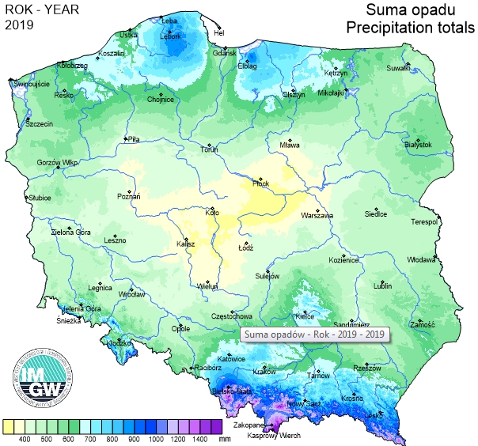 | 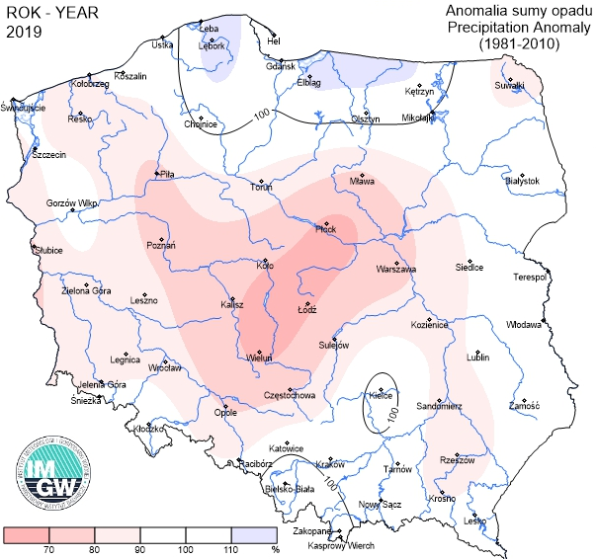
Źródło: Opracowanie własne Podkarpackiego Biura Planowania Przestrzennego w Rzeszowie, na podstawie danych Serwisu IMGW-PIB Klimat Polski – strona internetowa http://www.pogodynka.pl/ (data dostępu: 19.03.2020 r.).
Ilość opadów w roku 2018 określona została jako ekstremalnie niska. Rok 2019 zakwalifikowany został jako rok suchy (dane IMiGW-PIB ze stacji Rzeszów Jasionka), ale w maju, na terenie całego województwa odnotowano nawalne opady deszczu, które spowodowały powodzie i podtopienia (wykres 10).
Warunki wietrzne
Wiatry południowe i południowo-zachodnie to najczęstsze kierunki wiatrów występujących w województwie podkarpackim i rzadziej wiąże się to z ogólną cyrkulacją atmosferyczną. Największa częstotliwość wiatrów przypada na okres jesienno-zimowy i wczesnej wiosny, ale silne wiatry mogą zdarzyć się w ciągu całego roku. Najczęstsze cisze odnotowuje się w rejonie Przemyśla.
Dla obszarów górskich i podgórskich charakterystyczne jest występowanie zjawisk fenowych, skutkujących wzrostem prędkości wiatru, powyżej 10 m/s. W czasie trwania wiatrów fenowych
(od 2 do 7 dni) następuje spadek ciśnienia i wilgotności powietrza. Nagłe napływy mas powietrza z południa powodują odwilże zimą i nadmierne przesuszenie gleby jesienią. Przy śnieżnych zimach mogą tworzyć się wielometrowe zaspy. Powodują również erozję wietrzną gleb i inne straty gospodarcze np. wiatrołomy. Ponadto wiatry fenowe negatywnie oddziałują na organizm ludzki, powodując wiele dolegliwości zdrowotnych.
Na wiatry huraganowe najbardziej narażone są szczytowe partie terenów górzystych oraz tereny Pogórza Dynowskiego (II strefa – wiatry os 25 do 30 m/s), najmniej zachodnia część województwa (IV strefa < 20 m/s). Strefy ryzyka wystąpienia silnych wiatrów przedstawiono na rys. 3.
Rysunek 3. Strefy ryzyka wystąpienia wiatru o odpowiednich prędkościach maksymalnych na obszarze Polski (bez szczytowych partii gór)
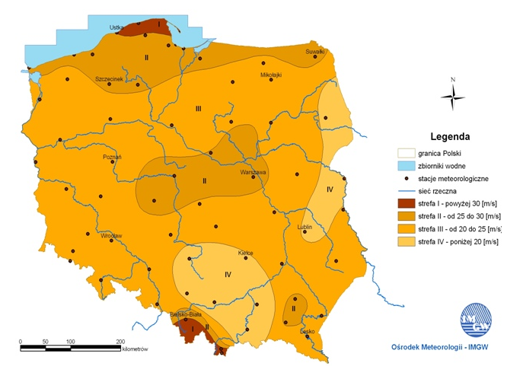
Źródło: Instytut Ochrony Środowiska PIB, http://klimada.mos.gov.pl/zmiany-klimatu-w-polsce/tendencje-zmian-klimatu/
Z danych stacji pomiarowej IMGW Rzeszów-Jasionka wynika, że najczęściej występowały wiatry o prędkościach z zakresu 16-5,5 m/s (82,7% w roku), a roczna średnia prędkość wiatru w roku 2018 wynosiła 3,5 m/s. Najwyższe średnie prędkości wiatru powyżej 5,5 m/s wystąpiły w styczniu i grudniu.
Wykres 2. Miesięczna średnia prędkość wiatru w Rzeszowie-Jasionce w 2018 r. (źródło: IMGW-PIB)
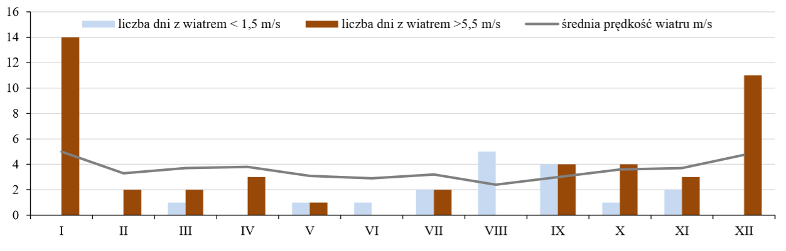Źródło: Roczna ocena jakości powietrza w województwie podkarpackim. Raport wojewódzki za rok 2018. GIOŚ, 2019 R.
Odnotowana maksymalna dobowa siła wiatru wyniosła 13,9 m/s. W roku 2019 najczęściej występowały wiatry w przedziale 2-5 m/s i 5-10 m/s. Pojawiały się również wiatry o sile niszczącej tj. powyżej 17 m/s (rys. 4).
Rysunek 4. Kierunek oraz prędkość wiatru w punktach: A (55,0°N, 17,5°E ), B (52,5°N, 15,0°E), C (52,5°N, 22,5°E), D (50,0°N, 20,0°E
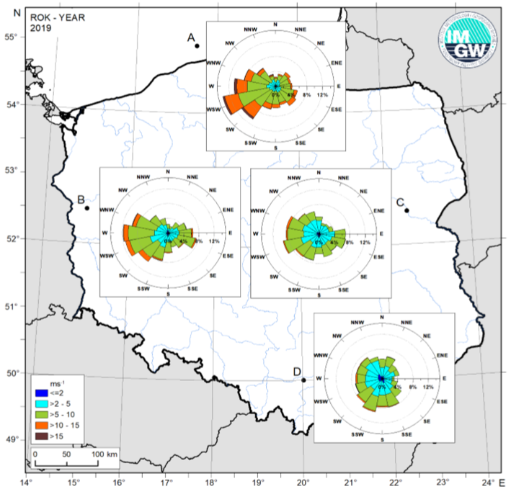
Źródło: Biuletyn Monitoringu Klimatu Polski rok 2019. Instytut Meteorologii i Gospodarki Wodnej – PIB.

5.1.2. Jakość powietrza
Główne źródła zanieczyszczeń
Głównym źródłem zanieczyszczenia powietrza w województwie podkarpackim jest emisja pochodząca z indywidualnych i komunalnych systemów grzewczych (emisja powierzchniowa), ze środków transportu i unosu zanieczyszczeń z nawierzchni dróg (emisja liniowa), z procesów energetycznego spalania paliw i przemysłowych procesów technologicznych (emisja punktowa). Dyspersji zanieczyszczeń nie sprzyjają zimowe warunki meteorologiczne, jakie panują na terenie województwa.
Zgodnie z przedstawionym przez KOBiZE bilansem emisji w 2019 r. z terenu województwa podkarpackiego zostało wprowadzonych do atmosfery: 11 664, 8 Mg tlenków siarki (3,3% emisji krajowej); 28 856,5 Mg tlenków azotu (4,2% emisji krajowej); 16 867 Mg pyłu zawieszonego PM10 (2,75% emisji krajowej), 13 735 Mg pyłu zawieszonego PM2,5 (2,25% emisji krajowej), 7,17 Mg benzo(a)pirenu (5,4% emisji krajowej). Największy udział w emisji ogółem miały źródła powierzchniowe, które stanowiły 47% emisji całkowitej. Ze źródeł liniowych wyemitowane zostało 22% całkowitej emisji, natomiast źródła punktowe były odpowiedzialne za 17% całkowitej emisji w regionie. Emisja z terenu województwa stanowiła 4,3% całkowitej emisji w kraju.
Wykres 3. Udział poszczególnych źródeł emisji ogółem w roku 2019
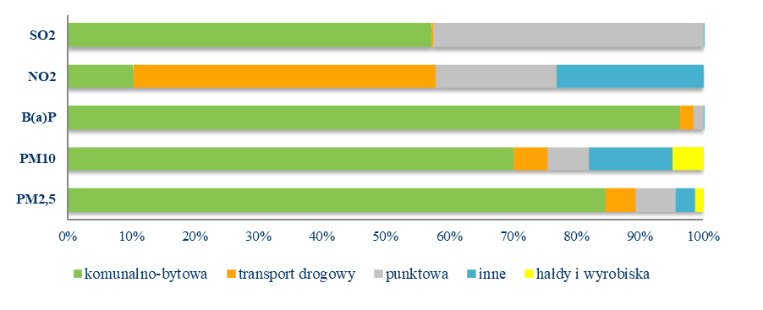
Źródło: Opracowanie własne PBPP w Rzeszowie, na podstawie danych KOBIZE.
Systematycznie ulega zmniejszeniu ilość wprowadzanych do powietrza pyłów z zakładów szczególnie uciążliwych (rys. 5). Zakłady monitorowane na terenie województwa podkarpackiego, w roku 2019, wyemitowały łącznie 1 050 Mg pyłów, co stanowiło 3,87% pyłów pochodzących z sektora energetyczno-przemysłowego w skali kraju. Zanieczyszczeń gazowych wyemitowano 2 885 771 Mg (1,45% w skali kraju). O wielkości emisji zanieczyszczeń gazowych zadecydował dwutlenek węgla, którego procentowy udział w emisji wyniósł 99,42%. Udział w emisji pozostałych rodzajów zanieczyszczeń: dwutlenku siarki, tlenków azotu (w przeliczeniu na NO₂) i tlenku węgla był niewielki i stanowił zaledwie 0,53% (tab. 2)
Tabela 2. Wielkość emisji zanieczyszczeń do powietrza z zakładów szczególnie uciążliwych
Rok | Pyłowe [Mg/r.] | Gazowe ogółem  [Mg/r.] | Gazowe bez CO₂  [Mg/r.] | Dwutlenek siarki  [Mg/r.] | Tlenek azotu  [Mg/r.] | Tlenek węgla  [Mg/r.] | Dwutlenek węgla  [Mg/r.]
2015 | 1370 | 3 053 372 | 19 134 | 6 864 | 5 375 | 5 011 | 3 034 238
2016 | 1316 | 2 806 074 | 16 336 | 5698 | 4767 | 4583 | 2 789 738
2017 | 1276 | 2 815045 | 16 439 | 5 510 | 4 767 | 4 917 | 2 798606
2018 | 1189 | 2 777 991 | 15 009 | 4 593 | 4 765 | 4 552 | 2 762 982
2019 | 1 050 | 2 885 771 | 16 647 | 4 950 | 5 104 | 5 255 | 2 869 124
Źródło: Opracowanie własne na podstawie Banku Danych Lokalnych, GUS 2020.
Rysunek 5. Lokalizacja największych punktowych źródeł emisji zanieczyszczeń pyłowych i gazowych w województwie podkarpackim
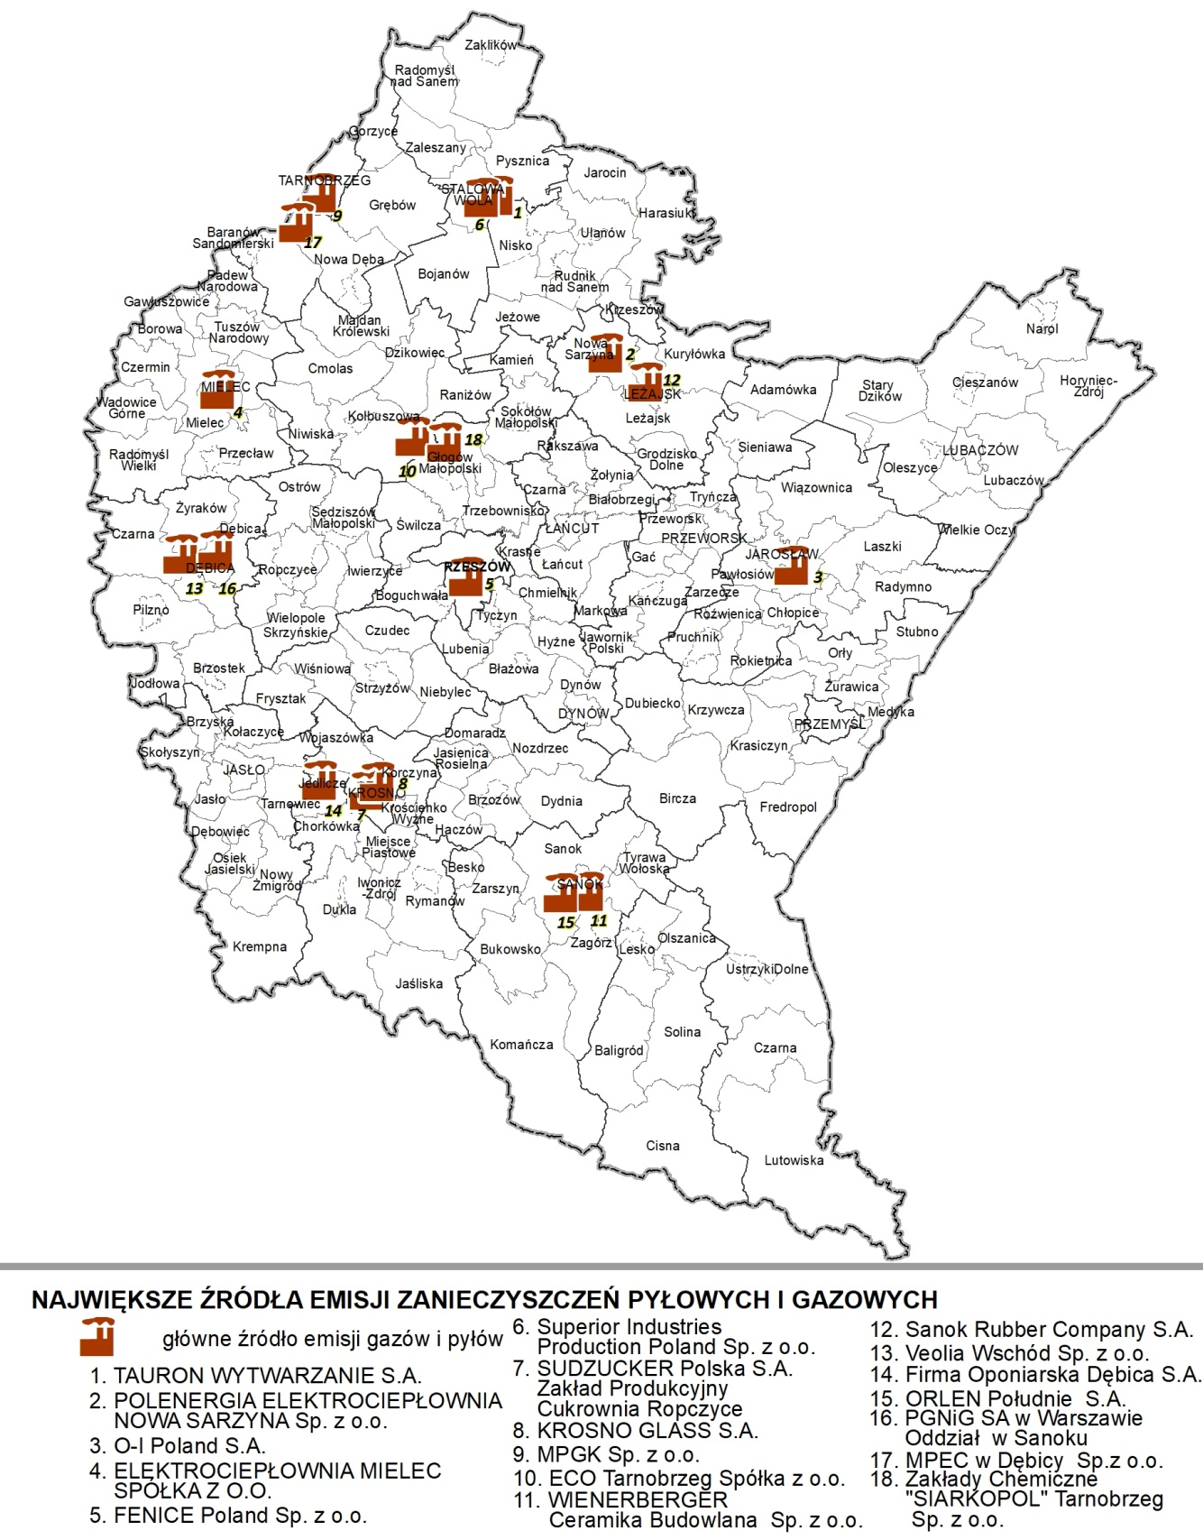
Źródło: Opracowanie własne na podstawie danych Departamentu Ochrony Środowiska Urzędu Marszałkowskiego w Rzeszowie.
Wyniki oceny jakości powietrza
Za ocenę jakości powietrza w województwie odpowiedzialny jest Główny Inspektorat Ochrony Środowiska, wypełniający obowiązek wynikający z art. 89 ustawy Prawo ochrony środowiska. GIOŚ wykonuje corocznie ocenę jakości powietrza, na której podstawie dokonuje klasyfikacji stref zarówno pod kątem ochrony zdrowia ludzi oraz ochrony roślin.
Podstawą oceny jakości powietrza były wyniki pomiarów ze stacji Państwowej Sieci Monitoringu zlokalizowane na terenie województwa oraz modelowanie matematyczne. Otrzymane wyniki zawarto w wojewódzkim raporcie z oceny poziomów substancji w powietrzu za dany rok. Dokument ten stanowi rezultat rocznej oceny jakości powietrza wykonanej na podstawie badań przeprowadzonych w danym roku i analiz wykonanych na poziomie wojewódzkim i krajowym, dotyczących stanu zanieczyszczenia powietrza na obszarze województwa podkarpackiego oraz stopnia dotrzymania obowiązujących kryteriów jakości powietrza. Zasadniczym elementem analiz było sklasyfikowanie stref województwa podkarpackiego pod kątem spełniania wymagań w zakresie jakości powietrza oraz wskazanie i opisanie przypadków występowania przekroczeń określonych prawem poziomów. Raport w terminie określonym w przepisach prawnych przekazywany jest do Zarządu Województwa Podkarpackiego.
Raport wojewódzki za rok 2019, zawiera ocenę pod kątem ochrony zdrowia dla 12 zanieczyszczeń tj.: dwutlenku siarki, dwutlenku azotu, tlenku węgla, ozonu, benzenu, pyłu zawieszonego PM10, pyłu zawieszonego PM2,5 oraz zanieczyszczeń oznaczanych w pyle PM10: benzo(a)pirenu, arsenu, kadmu, niklu i ołowiu , a także oceny pod kątem ochrony roślin odrębnie dla 3 zanieczyszczeń: dwutlenku siarki, tlenków azotu i ozonu.
Zanieczyszczenia gazowe objęte programem badań na terenie województwa podkarpackiego w roku 2019 tj. dwutlenek siarki, dwutlenek azotu, tlenek węgla, benzen i ozon (w kryterium ochrony zdrowia) oraz dwutlenek siarki, tlenki azotu i ozon (w kryterium ochrony roślin) osiągały na terenie województwa stężenia nieprzekraczające obowiązujących dla tych substancji wartości kryterialnych zarówno ze względu na ochronę zdrowia, jak i ochronę roślin. Pozwoliło to na zakwalifikowanie wszystkich stref z terenu województwa podkarpackiego pod względem zanieczyszczenia powietrza tymi substancjami, dla obu kryteriów, do klasy A. W przypadku ozonu, nie został dotrzymany poziom celu długoterminowego w obu kryteriach. W zakresie tego zanieczyszczenia strefa miasto Rzeszów oraz strefa podkarpacka zaliczone zostały do klasy D2.
Wyniki badań powietrza atmosferycznego prowadzone w 2019 r. wykazały ponadnormatywne zanieczyszczenie powietrza w województwie podkarpackim pyłem zawieszonym PM10 mierzonym w kryterium ochrony zdrowia. W końcowej klasyfikacji strefa miasto Rzeszów zaliczona została do klasy A, natomiast strefa podkarpacka otrzymała klasę C. Na terenie województwa podkarpackiego wyznaczono 1 obszar przekroczenia w zakresie normy dobowej pyłu PM10. Objął on swoim zasięgiem 39,8 km² tj. 0,2% powierzchni województwa, zamieszkałego przez 51 912 osób. W stosunku do roku 2018 obszar przekroczenia zmniejszył się o 2,6%, a liczba mieszkańców regionu narażonych na ponadnormatywne zanieczyszczenie powietrza pyłem PM10 zmalała o 556 787 (rys.6). Dla metali w pyle PM10 (arsen, kadm, nikiel, ołów) wartości odniesienia zostały dotrzymane na obszarze całego województwa
Rysunek 6. Obszary przekroczeń norm benzo(a)pirenu, pyłu zawieszonego PM2,5 oraz średniodobowego dopuszczalnego poziomu pyłu PM10 w roku 2019

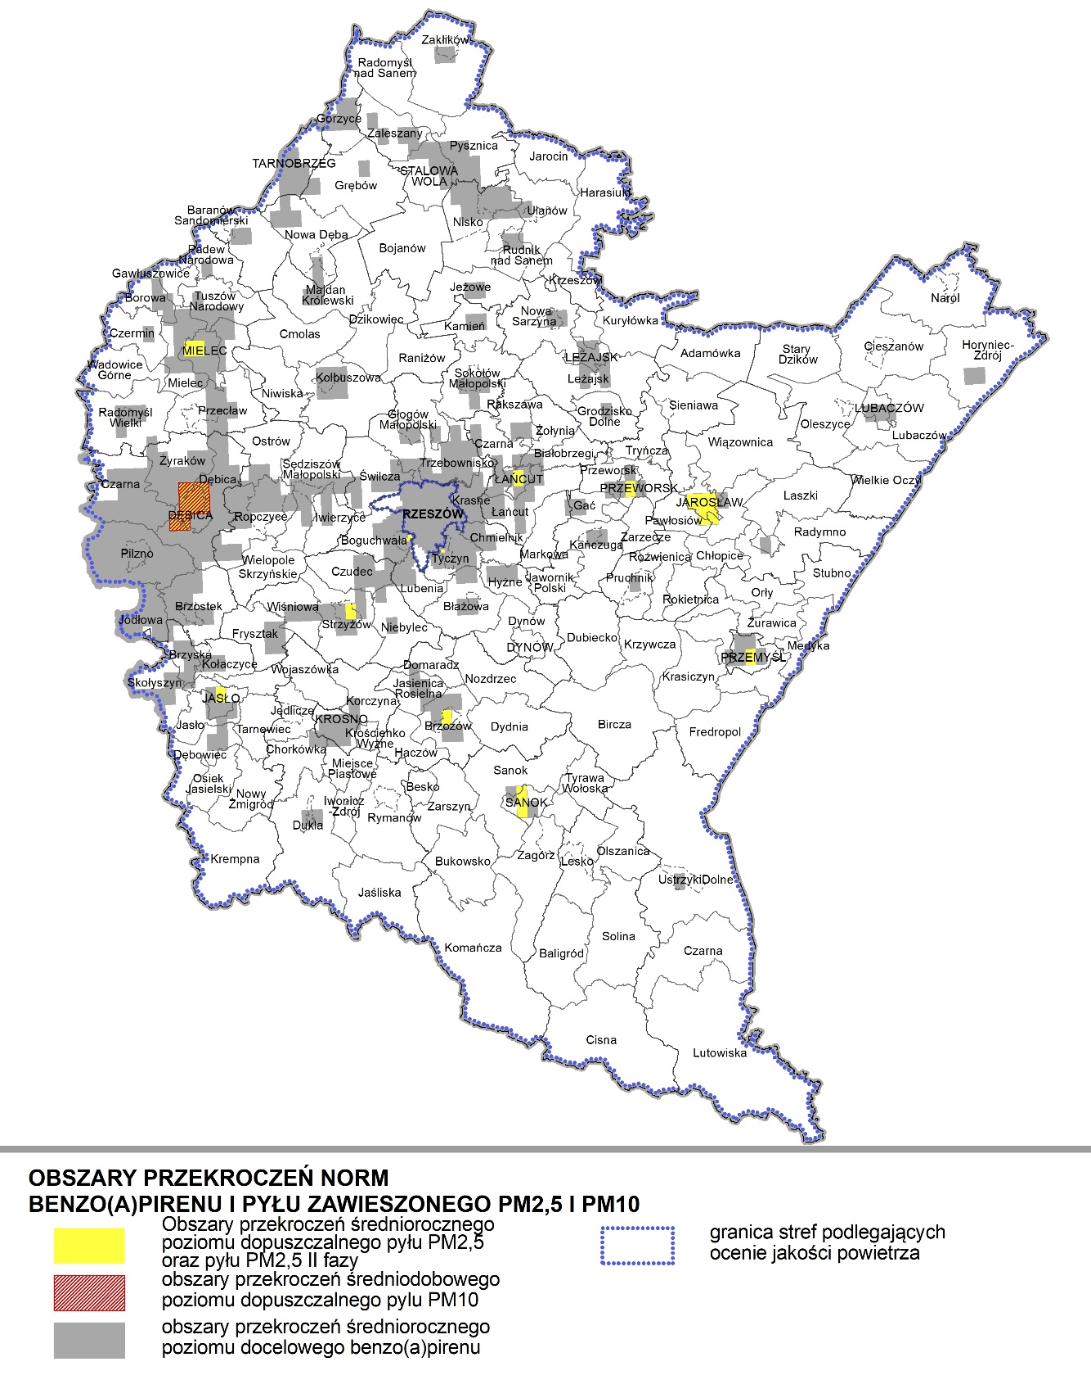
Źródło: Opracowanie własne PBPP w Rzeszowie na podstawie danych GIOŚ.

Prowadzone badania wykazały na terenie województwa również przekroczenia dopuszczalnego poziomu średniorocznego pyłu PM2.5, w kryterium ochrony zdrowia na terenie województwa podkarpackiego. W końcowej klasyfikacji strefa miasto Rzeszów zaliczona została do klasy A, natomiast strefa podkarpacka otrzymała klasę C. Na terenie województwa podkarpackiego wyznaczono 1 obszar przekroczenia w zakresie normy średniorocznej pyłu PM2,5. Objął on swoim zasięgiem 10 km² (0,1% województwa) zamieszkałych przez 26 844 mieszkańców. W stosunku do roku 2018 obszar przekroczenia zwiększył się o 0,1% powierzchni województwa podkarpackiego, a liczba mieszkańców narażonych na ponadnormatywne zanieczyszczenie powietrza pyłem PM2,5 wzrosła o 26 844.
W zakresie poziomu dopuszczalnego określonego dla tzw. fazy II, równego 20 μg/m³, z terminem dotrzymania od 1 stycznia 2020 r. strefa miasto Rzeszów zaliczona została do klasy A1 natomiast strefa podkarpacka otrzymała klasę C1. Sumaryczny obszar przekroczeń dla tego poziomu odniesienia w województwie podkarpackim wynosi 116,1 km² (0,7% województwa) zamieszkałych przez 199 601 mieszkańców. W stosunku do roku 2018 obszar przekroczenia zmniejszył się o 3,8% powierzchni województwa, a liczba mieszkańców regionu narażonych zmalała o 577 427.
W roku 2019 średnioroczne stężenia benzo(a)pirenu w pyle zawieszonym PM10 przekroczyły wartość docelową we wszystkich punktach pomiarowych. Strefy miasto Rzeszów i podkarpacka zaliczone zostały do klasy C. Wyznaczone obszary przekroczeń poziomu docelowego B(a)P objęły swoim zasięgiem 2407,2 km² (13,5% województwa) zamieszkałych przez 1 112 060 mieszkańców. W stosunku do roku 2018 obszar przekroczenia zmniejszył się o 56,2% powierzchni województwa, a liczba mieszkańców regionu narażonych zmalała o 952 639.
Wykres 4. Udział powierzchni objętej przekroczeniami poziomów kryterialnych zanieczyszczeń problemowych w powierzchni województwa w latach 2015-2019
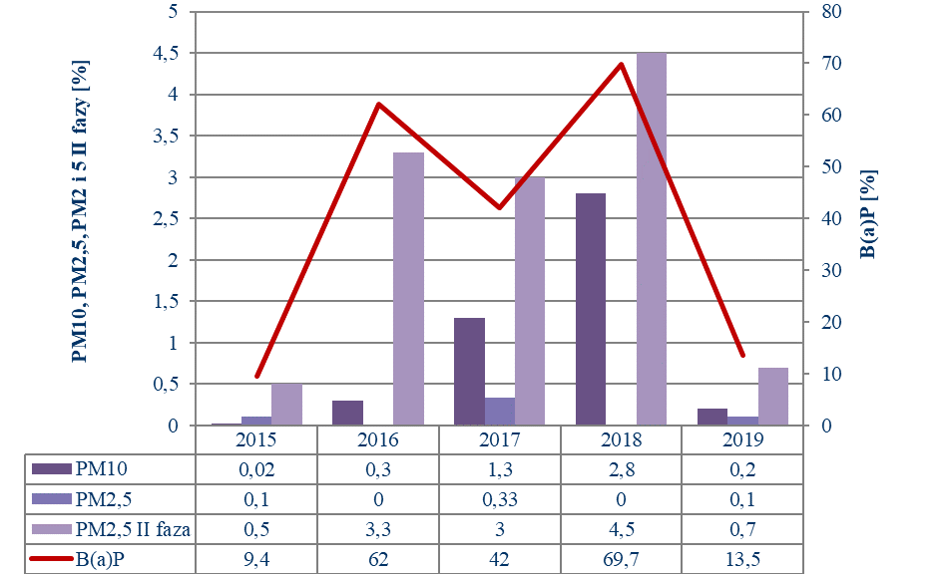
Źródło: Opracowanie własne PBPP w Rzeszowie, na podstawie danych GIOŚ.
Wykazana w ocenie jakości powietrza za rok 2019 znacząca poprawa w zakresie pyłu PM10, pyłu PM2,5 i benzo(a)pirenu w stosunku do roku 2018 w znacznej mierze uzależniona była od warunków meteorologicznych występujących w sezonie zimowym, gdy wzrasta emisja tych zanieczyszczeń z sektora komunalno-bytowego.
Okres zimowy charakteryzował się wyższymi temperaturami powietrza zmniejszającymi zapotrzebowanie na ciepło, a tym samym obniżeniem wielkości emisji do powietrza, znaczną ilością dni z opadami w listopadzie i w grudniu, powodującą wymywanie zanieczyszczeń z atmosfery oraz niewielkim udziałem ciszy wiatrowych i okresów ze słabym wiatrem, co miało wpływ na mniejsze kumulowanie się zanieczyszczeń w przyziemnej warstwie atmosfery.
Zarządzanie jakością powietrza
Z uwagi na stwierdzone przekroczenia poziomów dopuszczalnych pyłów PM10 i PM2,5 oraz poziomu docelowego benzo(a)pirenu na obszarze województwa podkarpackiego, dla obu stref województwa: podkarpackiej i miasto Rzeszów w dniu 28 września 2020 r. Sejmik Województwa Podkarpackiego uchwalił dwa programy ochrony powietrza tj.
- Program ochrony powietrza dla strefy podkarpackiej - z uwagi na stwierdzone przekroczenia poziomu dopuszczalnego pyłu zawieszonego PM10, poziomu dopuszczalnego pyłu zawieszonego PM2,5 oraz poziomu docelowego benzo(a)pirenu wraz z Planem Działań Krótkoterminowych;
- Program ochrony powietrza dla strefy miasto Rzeszów – z uwagi na stwierdzone przekroczenia poziomu dopuszczalnego pyłu zawieszonego PM10 i poziomu dopuszczalnego pyłu zawieszonego PM2,5 wraz z rozszerzeniem związanym z osiągnięciem krajowego celu redukcji narażenia i z uwzględnieniem poziomu docelowego benzo(a)pirenu oraz z Planem Działań Krótkoterminowych.
Ochronie i poprawie jakości powietrza oraz ochronie klimatu oprócz ww. programów i uchwał służą takie narzędzia jak: programy ograniczania niskiej emisji (PONE), plany gospodarki niskoemisyjnej (PGN), założenia do planów zaopatrzenia w ciepło, energię elektryczną i paliwa gazowe, plany adaptacji do zmian klimatu (MPA).
Gminy posiadające w 2018 r. opracowane plany gospodarki niskoemisyjnej, programy ograniczania niskiej emisji, założenia do planów zaopatrzenia w ciepło, energię elektryczną i paliwa gazowe oraz miejskie plany adaptacji do zmian klimatu wskazano na rys. 7.

Rysunek 7. Gminy posiadające opracowane plany gospodarki niskoemisyjnej, programy ograniczania niskiej emisji, założenia do planów zaopatrzenia w ciepło, energię elektryczną i paliwa gazowe oraz miejskie plany adaptacji do zmian klimatu w roku 2018
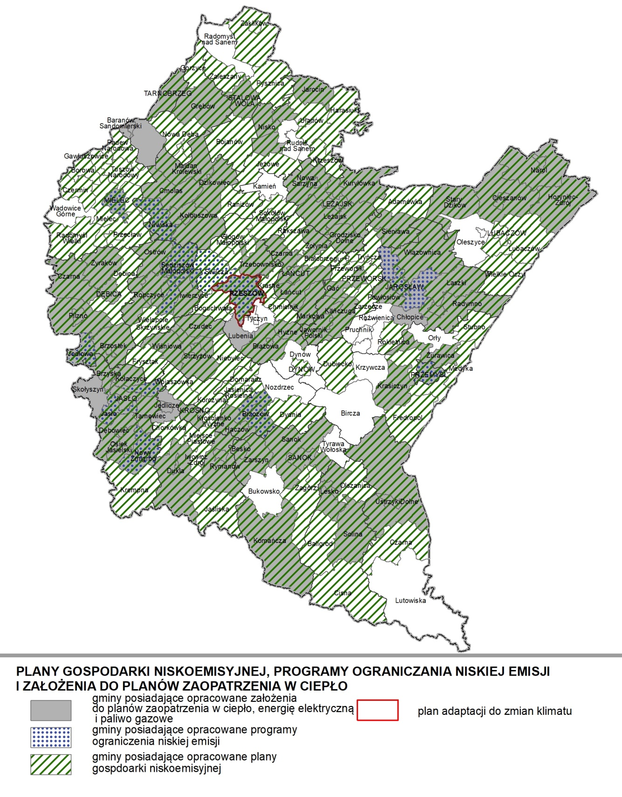
Źródło: Opracowanie własne PBPP w Rzeszowie na podstawie danych z Departamentu Ochrony Środowiska Urzędu Marszałkowskiego w Rzeszowie.

W 2018 r. Sejmik Województwa Podkarpackiego przyjął tzw. Uchwałę antysmogową dla województwa podkarpackiego , która na terenie całego województwa podkarpackiego wprowadziła zakazy i ograniczenia mające na celu zapobieganie negatywnemu oddziaływaniu na zdrowie ludzi i środowisko instalacji, w których następuje spalanie paliw.
Uchwalone zostały zakazy stosowania w piecach i kotłach (centralnego ogrzewania i wydzielających ciepło) paliw niskiej jakości, tj. węgla brunatnego, mułów, flotokoncentratów, paliw o uziarnieniu poniżej 5 mm i zawartości popiołu powyżej 12% oraz mokrego drewna, którego wilgotność w stanie roboczym przekracza 20%. Dodatkowo ww. uchwała wprowadzono okresy przejściowe na wymianę starych, wysokoemisyjnych kotłów centralnego ogrzewania i pieców wydzielających ciepło, tzw. „kopciuchów”.
Uchwała antysmogowa w §8 ust 1 precyzuje okresy przejściowe na wymianę istniejących kotłów na paliwo stałe:
- do 31 grudnia 2021 roku w przypadku instalacji eksploatowanych w okresie powyżej 10 lat od daty ich produkcji lub nieposiadających tabliczki znamionowej,
- do 31 grudnia 2023 roku w przypadku instalacji eksploatowanych w okresie od 5 do 10 lat od daty ich produkcji,
- do 31 grudnia 2025 roku w przypadku instalacji eksploatowanych w okresie poniżej 5 lat od daty ich produkcji,
- do 31 grudnia 2027 roku w przypadku instalacji spełniających wymagania w zakresie emisji zanieczyszczeń określonych dla klasy 3 lub klasy 4 według normy
PN-EN 303-5:2012.
Ponadto w §8 ust 2 uchwały sprecyzowano okresy przejściowe (do 31 grudnia 2022 roku) na wymianę istniejących ogrzewaczy na paliwo stałe (piece, kominki) lub wskazuje modernizację, poprzez wyposażenie w urządzenia redukcji emisji pyłu do określonych norm.
Ochrona powietrza i rozwój energetyki w aspekcie adaptacji do zmian klimatu
Uwalnianie dużych ilości gazów cieplarnianych do atmosfery wskutek działalności człowieka przyczynia się do zmian klimatu, a ich emisja związana jest przede wszystkim ze spalaniem paliw kopalnych na potrzeby wytwarzania energii elektrycznej i cieplnej oraz na cele związane z transportem. Jednocześnie zmiany klimatu wpływają na sposób wytwarzania i potrzeby korzystania z energii np. wyższe temperatury zwiększają zapotrzebowanie na energię chłodniczą w okresie letnim i zmniejszają zapotrzebowanie na energię grzewczą w okresie zimowym. Zmniejszenie emisji gazów cieplarnianych uzyskuje się poprzez rozwój produkcji energii ze źródeł odnawialnych, ograniczanie całkowitego poziom zużycia energii, poprawę efektywności energetycznej, np. korzystanie z bardziej ekologicznych środków transportu, czy poprawę termoizolacji w budynkach.
W województwie podkarpackim największy udział w produkcji energii elektrycznej z OZE mają instalacje wykorzystujące siłę wody tj. elektrownia szczytowo-pompowa (198,660 MW) oraz elektrownie wodne przepływowe (11,601 MW), a następnie instalacje wykorzystujące energię wiatru (165,196 MW) i spalające biomasę (67,373 MW) oraz instalacje na biogaz (7,002 MW).

Tabela 3. Rozmieszczenie przestrzenne odnawialnych źródeł energii powiatów i rodzajów instalacji z określeniem mocy technologicznej
Rodzaj instalacji | Powiat | Liczba instalacji |  | Zainstalowana  łączna moc [MW]
Elektrownie wiatrowe | jarosławski | 1 |  | 0,300
Elektrownie wiatrowe | jasielski | 2 |  | 0,900
Elektrownie wiatrowe | kolbuszowski | 2 |  | 0,290
Elektrownie wiatrowe | krośnieński | 5 |  | 41,15
Elektrownie wiatrowe | mielecki | 6 |  | 16,29
Elektrownie wiatrowe | przemyski | 4 |  | 18,84
Elektrownie wiatrowe | przeworski | 1 |  | 67,5
Elektrownie wiatrowe | rzeszowski | 1 |  | 0,250
Elektrownie wiatrowe | sanocki | 1 |  | 18,000
Elektrownie wiatrowe | stalowowolski | 1 |  | 0,476
Elektrownie wiatrowe | m. Krosno | 1 |  | 1,200
Razem |  | 25 |  | 165,196
Elektrownie wodne  przepływowe | brzozowski | 1 |  | 0,010
Elektrownie wodne  przepływowe | dębicki | 1 |  | 0,825
Elektrownie wodne  przepływowe | jarosławski | 2 |  | 0,2
Elektrownie wodne  przepływowe | jasielski | 1 |  | 0,045
Elektrownie wodne  przepływowe | kolbuszowski | 1 |  | 0,052
Elektrownie wodne  przepływowe | krośnieński | 3 |  | 0,122
Elektrownie wodne  przepływowe | leski | 2 |  | 9,52
Elektrownie wodne  przepływowe | leżajski | 1 |  | 0,030
Elektrownie wodne  przepływowe | przeworski | 1 |  | 0,097
Elektrownie wodne  przepływowe | m. Rzeszów | 1 |  | 0,660
Elektrownie wodne  przepływowe | stalowowolski | 1 |  | 0,040
Razem |  | 15 |  | 11,601
Elektrownie wodne szczytowo-pompowe | leski | 1 |  | 198,660
razem |  | 1 |  | 198,660
Elektrownie wykorzystujące energię z biogazu | jasielski |  | 1 | 0,208
Elektrownie wykorzystujące energię z biogazu | ropczycko-sędziszowski | 1 |  | 0,664
Elektrownie wykorzystujące energię z biogazu | dębicki | 1 |  | 0,192
Elektrownie wykorzystujące energię z biogazu | m. Krosno | 1 |  | 0,384
Elektrownie wykorzystujące energię z biogazu | m. Rzeszów | 1 |  | 1,010
Elektrownie wykorzystujące energię z biogazu | m. Przemyśl | 1 |  | 0,340
Elektrownie wykorzystujące energię z biogazu | jarosławski | 1 |  | 0,129
Elektrownie wykorzystujące energię z biogazu | mielecki | 2 |  | 0,562
Elektrownie wykorzystujące energię z biogazu | stalowowolski | 2 |  | 0,735
Elektrownie wykorzystujące energię z biogazu | leżajski | 1 |  | 0,999
Elektrownie wykorzystujące energię z biogazu | lubaczowski | 1 |  | 0,999
Elektrownie wykorzystujące energię z biogazu | łańcucki | 1 |  | 0,280
Elektrownie wykorzystujące energię z biogazu | sanocki | 1 |  | 0,500
Razem |  | 15 |  | 7,002
Elektrownie wytwarzające prąd z biomasy | bieszczadzki | 1 |  | 1,400
Elektrownie wytwarzające prąd z biomasy | kolbuszowski | 1 |  | 0,580
Elektrownie wytwarzające prąd z biomasy | m. Krosno | 1 |  | 1,400
Elektrownie wytwarzające prąd z biomasy | rzeszowski | 1 |  | 8,993
Elektrownie wytwarzające prąd z biomasy | stalowowolski | 1 |  | 55,000
Razem |  | 5 |  | 67,373
Elektrownie wytwarzające prąd z promieniowania słonecznego | brzozowski | 2 |  | 0,080
Elektrownie wytwarzające prąd z promieniowania słonecznego | dębicki | 3 |  | 0,452
Elektrownie wytwarzające prąd z promieniowania słonecznego | jasielski | 1 |  | 0,010
Elektrownie wytwarzające prąd z promieniowania słonecznego | jarosławski | 1 |  | 0,060
Elektrownie wytwarzające prąd z promieniowania słonecznego | kolbuszowski | 1 |  | 0,036
Elektrownie wytwarzające prąd z promieniowania słonecznego | krośnieński | 13 |  | 0,486
Elektrownie wytwarzające prąd z promieniowania słonecznego | lubaczowski | 2 |  | 2,009
Elektrownie wytwarzające prąd z promieniowania słonecznego | łańcucki | 1 |  | 0,010
Elektrownie wytwarzające prąd z promieniowania słonecznego | mielecki | 1 |  | 0,035
Elektrownie wytwarzające prąd z promieniowania słonecznego | ropczycko-sędziszowski | 3 |  | 0,069
Elektrownie wytwarzające prąd z promieniowania słonecznego | rzeszowski | 6 |  | 1,029
Elektrownie wytwarzające prąd z promieniowania słonecznego | m. Przemyśl | 1 |  | 0,040
Elektrownie wytwarzające prąd z promieniowania słonecznego | m. Rzeszów | 1 |  | 0,040
Elektrownie wytwarzające prąd z promieniowania słonecznego | sanocki | 2 |  | 0,048
Elektrownie wytwarzające prąd z promieniowania słonecznego | stalowowolski | 2 |  | 0,207
Elektrownie wytwarzające prąd z promieniowania słonecznego | strzyżowski | 3 |  | 0,053
Elektrownie wytwarzające prąd z promieniowania słonecznego | tarnobrzeski | 1 |  | 0,660
Elektrownie wytwarzające prąd z promieniowania słonecznego | leski | 1 |  | 0,020
Razem |  | 45 |  | 5,344
Elektrownie realizujące technologie współspalania (kopaliny i biomasa) | stalowowolski | 2 |  | dla instalacji współspalania nie można określić mocy
Razem |  | 2 |  | -
Źródło: Opracowanie własne na podstawie danych z Urzędu Regulacji Energetyki (stan na 31.03.2019 r.).
W 2019 r. największy udział w produkcji energii z OZE miały instalacje wytwarzające prąd z promieniowania słonecznego (42%), najmniejszy instalacje wodne szczytowo-pompowe (1%).
Efekty realizacji zadań i osiągnięte wskaźniki
W roku 2018 ok. 70% gmin województwa podkarpackiego realizowało projekty związane ograniczeniem emisji niskiej tj. termomodernizacje budynków użyteczności publicznej, wymiany tradycyjnych kotłów węglowych na paliwo sieciowe lub kotły gazowe oraz podłączenia budynków do sieci ciepłowniczych.
Efekty ekologiczne w zakresie poprawy jakości powietrza:
- zmniejszenie emisji zanieczyszczeń pyłowych i gazowych z zakładów szczególnie uciążliwych dla środowiska − w roku 2018 wytworzono 1,19 tys. Mg zanieczyszczeń pyłowych i 15,0 tys. Mg (bez CO₂), więc dotrzymano poziom zakładany do osiągnięcia w roku 2019;
- realizacja inwestycji zmniejszających emisję niską, przy czym największe efekty uzyskano w zakresie termomodernizacji w miastach: Krosno, Mielec, Przeworsk i gminie Wielkie Oczy, w tym m.in.:
- wymiana źródeł ciepła w miastach Przemyśl i Rzeszów, oraz w gminach Kamień i Skołyszyn,
- przyłączenie budynków do sieci ciepłowniczych w miastach Przemyśl i Rzeszów, oraz w gminie Trzebownisko,
- mokre czyszczenie 17 381,3 km ulic, co pozwoliło zredukować emisję wtórną pyłów;
- zwiększenie całkowitej mocy zainstalowanych urządzeń OZE wytwarzających energię elektryczną w:
- 2018 roku do 8 593,43, w odniesieniu do zakładanej mocy wytwarzanej przez OZE,
- 2019 r. większa, odpowiednio, o 55,08 MW i o ponad 577 MW;
- zmniejszenie emisji CO₂ z zakładów szczególnie uciążliwych dla środowiska, do poziomu 2 762,98. tys. Mg
Na terenie województwa podkarpackiego, w ostatnich dwóch latach odnotowano nadal utrzymujące się wysokie stężenia zanieczyszczeń powietrza w sezonie grzewczym, czyli w okresie, kiedy to obserwuje się zwiększenie emisji niskiej.
W roku 2018 przekroczone zostały normy odnoszące się do pyłu zawieszonego PM10 i benzo(a)piranu w kryterium ochrony zdrowia. Nie odnotowano przekroczeń norm pyłu zawieszonego PM 2,5 do czego przyczyniły się również inwestycje zrealizowane, w tym czasie. W roku 2019 normy odnoszące się do pyłu zawieszonego PM10 i PM2,5 oraz benzo(a)pirenu w kryterium ochrony zdrowia nie zostały dotrzymane dla strefy podkarpackiej, natomiast w strefie miasto Rzeszów jedynie średnioroczny pozom docelowy B(a)P nie został dotrzymany. Należy jednak zaznaczyć, że w roku 2019 nastąpiło znaczne zmniejszenie obszarów przekroczeń na terenie województwa do czego przyczyniły się również inwestycje zrealizowane, w tym czasie oraz warunki meteorologiczne.
Nie osiągnięto również poziomu wyznaczonego celu długoterminowego dla ozonu − 120 ug/m³ dla ośmiogodzinnego okresu uśredniania wyników.

5.2. ZAGROŻENIE HAŁASEM

5.2.1. Ocena stanu klimatu akustycznego województwa podkarpackiego
Ocena stanu akustycznego środowiska na terenie województwa podkarpackiego w 2018 r. została sporządzona w Regionalnym Wydziale Monitoringu Środowiska w Rzeszowie Departament Monitoringu Środowiska Główny Inspektorat Ochrony Środowiska na podstawie:
- strategicznych map akustycznych (III runda mapowania),
- wyników pomiarów wykonanych w roku 2018, zgromadzonych w bazie EHAŁAS.
Hałas drogowy
Z map akustycznych wykonanych dla dróg województwa podkarpackiego w III rundzie mapowania wynika, że na hałas drogowy eksponowanych było: 165 081 osób w zakresie poziomów L_{DWN} > 55 dB, natomiast dla poziomów L_{N} > 50 dB. 11 503 osób. (wykres 8).
Wykres 5. Szacunkowa liczba mieszkańców województwa podkarpackiego eksponowanych na hałas drogowy w przedziałach wartości poziomu LDWN i LN
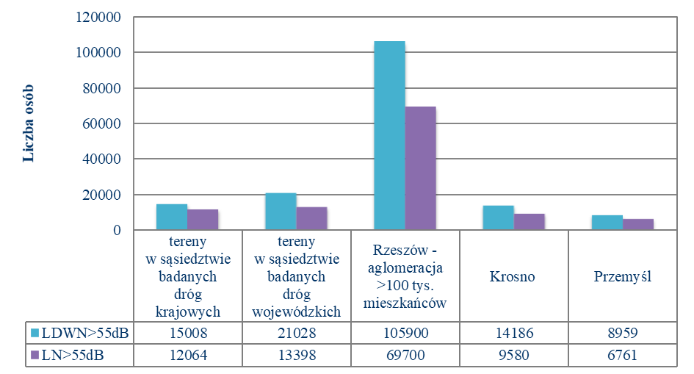
Źródło: Opracowanie własne PBPP w Rzeszowie na podstawie opracowania Ocena stanu klimatu akustycznego województwa podkarpackiego. Raport na podstawie map akustycznych. WIOŚ – Rzeszów 2018 r. oraz uwag Ministerstwa Klimatu i Środowiska
Na ponadnormatywny hałas z badanych dróg w województwie podkarpackim w zakresie przekroczenia wartości dopuszczalnych poziomów L_{DWN} do 15 dB narażonych było 73 554 mieszkańców, natomiast 66 224 mieszkańców w zakresie przekroczenia wartości dopuszczalnych poziomów L_{N} do 15 dB (tab.4).
Tabela 4. Szacunkowa liczba mieszkańców województwa podkarpackiego zagrożonych przekroczeniem dopuszczalnych poziomów dźwięku dla wskaźników LDWN i LN
Obszary objęte badaniami hałasu drogowego | Liczba mieszkańców zagrożonych hałasem drogowym
Obszary objęte badaniami hałasu drogowego | LDWN |  |  | LN
Obszary objęte badaniami hałasu drogowego | do 5 dB | >5-10 dB | >10-15 dB | do 5 dB | >5-10 dB | >10-15 dB
tereny w sąsiedztwie badanych dróg krajowych | 13973 | 3129 | 189 | 12451 | 1455 | 26
tereny w sąsiedztwie badanych dróg wojewódzkich | 340 | 2 | 0 | 258 | 0 | 0
Rzeszów - aglomeracja >100 tys. mieszkańców | 42800 | 6300 | 1300 | 42800 | 6300 | 1300
Krosno | 962 | 122 | 0 | 645 | 75 | 4
Przemyśl | 1237 | 0 | 0 | 910 | 0 | 0
Źródło: Opracowanie własne PBPP w Rzeszowie na podstawie opracowania Ocena stanu klimatu akustycznego województwa podkarpackiego. Raport na podstawie map akustycznych, WIOŚ – Rzeszów 2018 r. oraz uwag Ministerstwa Klimatu i Środowiska
Z dostępnych map akustycznych wynika, że na terenie województwa podkarpackiego w warunkach przekroczenia dla LN>55 dB przebywa ok. 52 309 mieszkańców (wykres 6).
Wykres 6 Szacunkowa liczba osób zamieszkujących na terenie województwa podkarpackiego w warunkach akustycznych LN> 55 dB
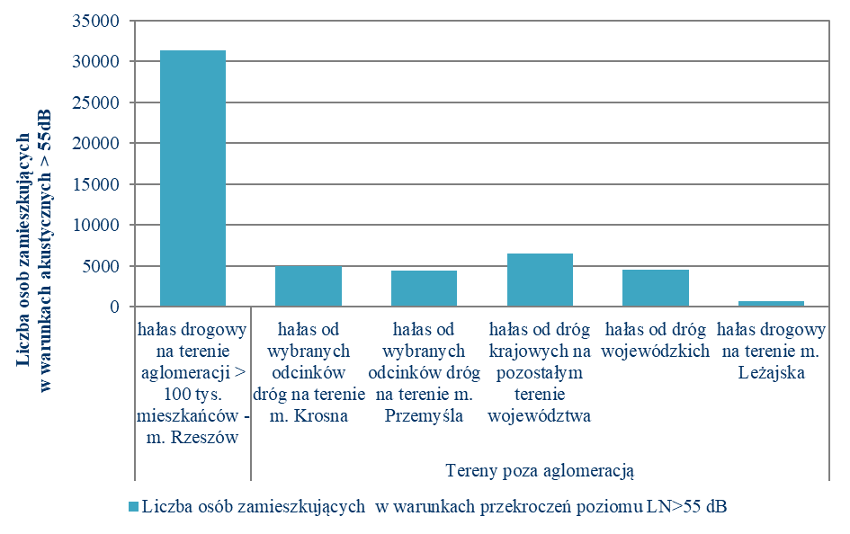
Źródło: Opracowanie własne PBPP w Rzeszowie na podstawie opracowania Ocena stanu klimatu akustycznego województwa podkarpackiego. Raport na podstawie map akustycznych, WIOŚ – Rzeszów 2018 r. oraz uwag Ministerstwa Klimatu i Środowiska
Na terenie województwa podkarpackiego, w otoczeniu badanych dróg, nie występowały tereny zagrożone przekroczeniem dopuszczalnych poziomów dźwięku dla wskaźników LDWN i LN, dla których akustyczny stan środowiska można zakwalifikować, jako bardzo zły (>20 dB), natomiast dominują tereny o niedobrym stanie akustycznym (< 10 dB). Na obszarach aglomeracji o liczbie mieszkańców > 100 tys. (Rzeszów) stan warunków akustycznych środowiska w rejonie mapowanych dróg jest zły (przekroczenia w zakresie 10-20 dB) i niedobry (przekroczenia < 10 dB), a największe przekroczenia dopuszczalnego poziomu hałasu drogowego odnotowano w zakresie do 5 dB. Stan akustyczny od dróg krajowych, określany, jako zły stwierdzono na terenie Krosna, ale w zdecydowanie niższym zakresie niż w Rzeszowie. W Krośnie, podobnie jak w Przemyślu, w otoczeniu badanych dróg przeważa niedobry stan akustyczny.

Regionalny Wydział Monitoringu Środowiska w Rzeszowie prowadził na terenie województwa podkarpackiego ocenę stanu i obserwację zmian akustycznego środowiska w ramach Państwowego Monitoringu Środowiska. W 2019 r. pomiary hałasu drogowego wykonano w 3 punktach pomiarów poziomów długookresowych L_{DWN} i _{LN} w miastach oraz w 18 punktach pomiarów równoważnego poziomu hałasu L_{AeqD} i _{LAeN} w miastach: Mielec, Lubaczów, Jasło, Ustrzyki Dolne. Wyniki badań wykazały naruszenia dopuszczalnych norm dla ponad 77.8% ocenianych punktów pomiarowych w porze dnia, a w porze nocy dla ponad 61%. Na badanych terenach nie stwierdzono przekroczeń powyżej 10 dB. Analiza uzyskanych wyników pomiarów w odniesieniu do ww. wskaźników wykazała przekroczenia dopuszczalnych standardów akustycznych w stosunku do funkcji spełnianej przez teren, zarówno w ciągu dnia jak i nocy.
Wyniki ocen sporządzonych w latach 2016 -2019, na podstawie wyników pomiarów poziomów hałasu określonych wskaźnikami hałasu L_{DWN} i L_{N,} oraz z uwzględnieniem pozostałych danych, w szczególności demograficznych, a także dotyczących sposobu zagospodarowania i użytkowania terenu zestawiono w tab. 5.
Tabela 5. Wyniki pomiarów hałasu drogowego przeprowadzonego w województwie podkarpackim w latach 2016-2019 - długookresowy poziom hałasu
Lokalizacja punktu pomiarowego | Dopuszczalny poziom LDWN | Wynik pomiaru LDWN | Wielkość przekroczenia | Dopuszczalny poziom LN | Wynik pomiaru LN | Wielkość przekroczenia
Lokalizacja punktu pomiarowego | dB
Rok 2016
Leżajsk, ul. Siedlanka | 64 | 67,8 | 3,8 | 59 | 58,8 | 0
Przemyśl, ul. Grunwaldzka | 68 | 70,5 | 2,5 | 59 | 62,8 | 3,8
Sokołów Małopolski, ul. Sienkiewicza | 68 | 64,4 | 0 | 59 | 55,3 | 0
Rok 2017
Horyniec –Zdrój ul. Jana III Sobieskiego | 68 | 54,6 | 0 | 59 | 44,6 | 0
Sanok ul. Przemyska | 64 | 70 | 6 | 59 | 60,6 | 1,6
Stalowa Wola ul. Popiełuszki | 68 | 67,8 | 0 | 59 | 58,8 | 0
Rok 2018
Kolbuszowa ul. Sokołowska | 64 | 68,8 | 4,8 | 59 | 59,9 | 0,9
Nisko ul. Tysiąclecia | 68 | 74,5 | 6,5 | 59 | 66,4 | 7,4
Jarosław ul. Pruchnicka | 68 | 68,8 | 0,8 | 59 | 59,9 | 0,9
Rok 2019
Mielec, ul. Wolności | 68 | 73,0 | 5,0 | 59 | 63,6 | 4,6
Lubaczów, ul. Sobieskiego | 68 | 71,1 | 3,1 | 59 | 62,8 | 3,4
Jasło, ul. Kościuszki | 68 | 71,0 | 3,0 | 59 | 62,8 | 3,8
Źródło: Opracowanie własne PBPP w Rzeszowie na podstawie raportów o stanie środowiska w województwie podkarpackim z lat 2016-2019 oraz opracowania dotyczącego roku 2018 Ocena stanu klimatu akustycznego województwa podkarpackiego. Raport na podstawie map akustycznych, dokumentów sporządzonych przez WIOŚ w Rzeszowie.
Hałas przemysłowy
Hałas przemysłowy ma charakter lokalny i występuje głównie na terenach sąsiadujących z zakładami przemysłowymi. Generowany jest, w szczególności przez zakłady produkcyjne i usługowe. Hałas obejmuje dźwięki emitowane przez maszyny i urządzenia, procesy technologiczne, a także instalacje i wyposażenie małych zakładów rzemieślniczych i usługowych, oraz urządzenia obiektów handlowych np. wentylatory i urządzenia klimatyzacyjne.
W roku 2018, na terenie województwa, w zakresie hałasu przemysłowego kontroli z pomiarami poddano 25 zakładów, a badania przeprowadzono w 81 punktach pomiarowych. Większość wyników badań osiągnęła wartość <50 dB zarówno w ciągu dnia, jak też i nocy. Wykazano jednak naruszenia dopuszczalnych norm dla ponad 14% ocenianych stanowisk w porze dziennej i dla 54% punktów pomiarowych w porze nocnej. (wykres 7 i wykres 8).
Wykres 7. Pomiary kontrolne zakładów przemysłowych w województwie podkarpackim wg przedziałów poziomu hałasu
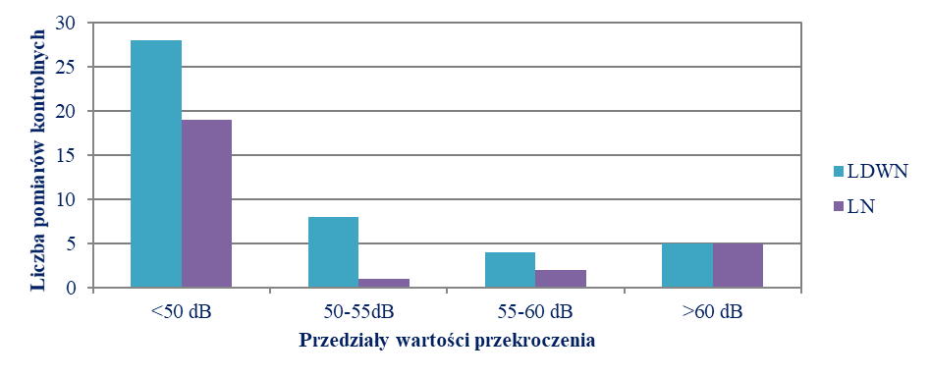Źródło: Opracowanie własne PBPP w Rzeszowie na podstawie opracowania Ocena stanu akustycznego na terenie województwa podkarpackiego w roku 2018. GIOŚ Departament Monitoringu Środowiska Regionalny Wydział Monitoringu Środowiska w Rzeszowie – Rzeszów, 2019 r.

Wykres 8. Pomiary kontrolne zakładów przemysłowych w województwie podkarpackim z przekroczeniami wg przedziałów wartości przekroczenia
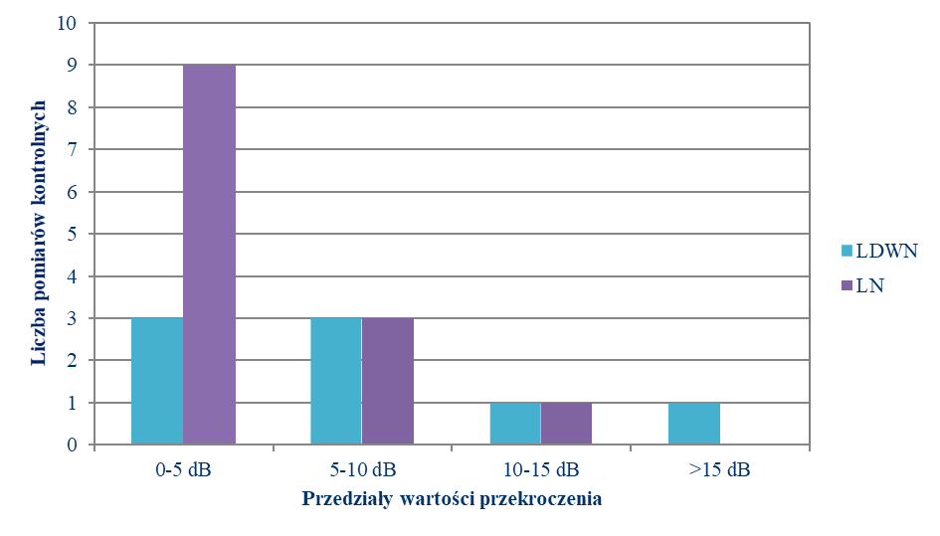Źródło: Opracowanie własne PBPP w Rzeszowie na podstawie opracowania Ocena stanu akustycznego na terenie województwa podkarpackiego w roku 2018. GIOŚ Departament Monitoringu Środowiska Regionalny Wydział Monitoringu Środowiska w Rzeszowie – Rzeszów, 2019 r.

5.4.2. Instrumenty zarządzania hałasem
Poprawie stanu klimatu akustycznego w województwie służą opracowane i realizowane programy ochrony środowiska przed hałasem (rys.8).
W programach wskazuje się działania dotyczące ograniczania poziomu hałasu w środowisku. Na terenie województwa podkarpackiego obowiązują obecnie 2 programy tj.
- Program ochrony środowiska przed hałasem dla miasta Rzeszowa na lata 2018 – 2022
(Dz. Urz. Woj. Podkarpackiego z 2018 r. poz. 3370);
- Program ochrony środowiska przed hałasem dla terenów położonych w pobliżu głównych dróg w województwie podkarpackim na lata 2019 – 2023 (Dz. Urz. Woj. Podkarpackiego z 2019 r. poz. 3594)
Programy sporządzone zostały w oparciu o mapy akustyczne, opracowane zgodnie z harmonogramem prac, wynikającym z postanowień dyrektywy 2002/49/WE i przepisów prawa krajowego, w ramach III rundy mapowania − kolejna planowana jest na rok 2022.Ponadto w roku 2017 WIOŚ w Rzeszowie sporządził lokalną mapę akustyczną dla miasta Leżajska. Do monitoringu stanu klimatu akustycznego województwa wykorzystywane były również badania hałasu komunikacyjnego na wybranych obszarach województwa podkarpackiego (w ramach PMŚ), pomiary hałasu przemysłowego wykonane na zlecenie Wydziału Inspekcji WIOŚ oraz okresowe badania automonitoringowe realizowane przez jednostki do tego zobowiązane odpowiednimi przepisami prawnymi. Rezultaty pomiarów agregowane są w elektronicznej bazie EHAŁAS.

Rysunek 8. Klimat akustyczny - obszary województwa podkarpackiego objęte programami ochrony środowiska przed hałasem w roku 2019
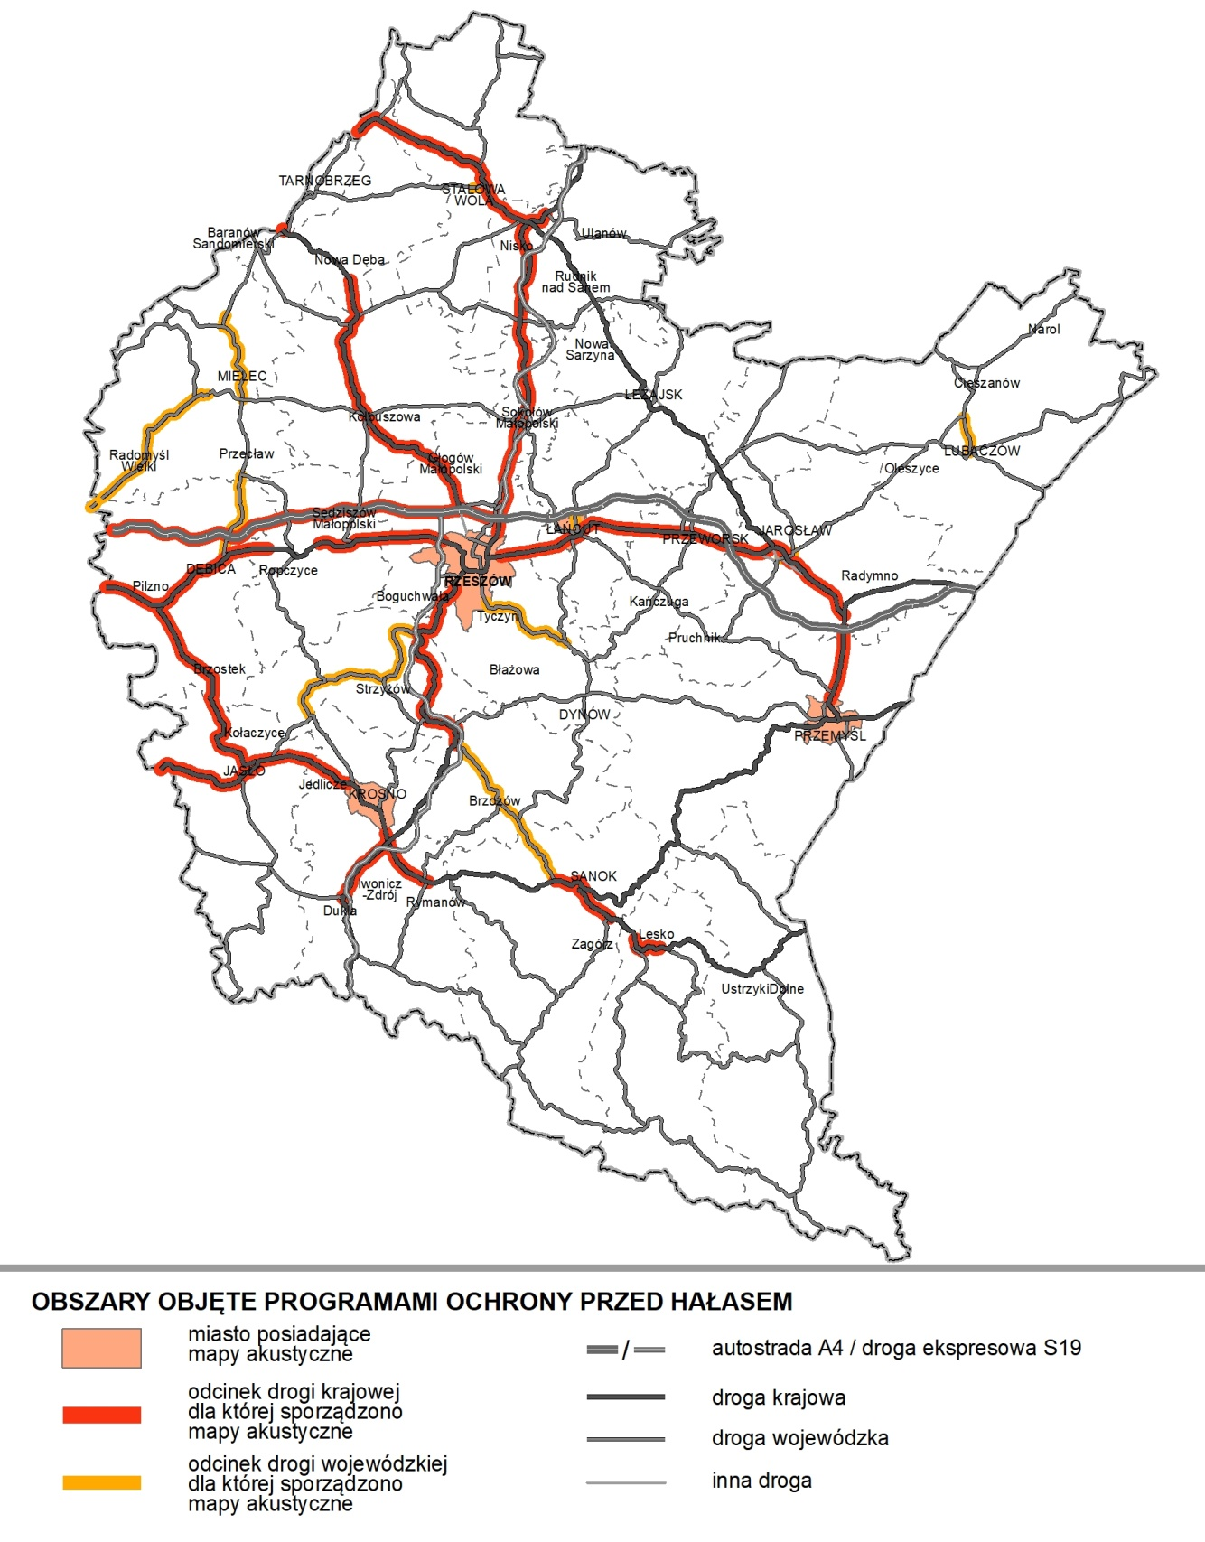
Źródło: opracowanie własne PBPP w Rzeszowie

5.4.3. Efekty realizacji zadań i osiągnięte wskaźniki
Stan akustyczny określany, jako zły występuje na terenie miast: Rzeszów i Krosno, natomiast w sąsiedztwie większości badanych dróg występują tereny o niedobrym stanie akustycznym. Do poprawy klimatu akustycznego przyczyniły się zrealizowane inwestycje m.in. w latach 2017-2018 t. j.:
- budowa odcinków drogi ekspresowej S19 − oddano do użytkowania odcinki Sokołów Stobierna o dł. 12,5 km oraz Świlcza- Rzeszów Południe, o dł. 6,31 km,
- budowa obwodnic m.in. Sokołowa Młp., Oleszyc, Cieszanowa, Czudca,
- przebudowa lub modernizacja odcinków dróg wojewódzkich nr 835, 867, 869, 878, 988 oraz odcinka południowej obwodnicy Rzeszowa,
- nasadzenia zieleni izolacyjnej wzdłuż dróg − 3079 szt. drzew i 8794 szt. krzewów;
- budowa ekranów akustycznych − 1,12 km.
Inwestycje drogowe realizowane w latach 2019 - 2020 (m.in. obwodnica miasta Sanoka, Stalowej Woli, Niska, Łańcuta oraz kolejnych odcinków drogi S19) również przyczynią się poprawy klimatu akustycznego w miastach, a poziom poprawy klimatu akustycznego określony zostanie w kolejnej ocenie klimatu akustycznego środowiska na terenie województwa podkarpackiego, sporządzonej przez GIOŚ.
Pomiary hałasu drogowego, zarówno w roku 2019 i w latach poprzedzających, wskazują na przekroczenia standardów akustycznych w stosunku do funkcji spełnianej przez teren w ciągu dnia i w nocy. Nadal duża jest liczba mieszkańców województwa eksponowanych na hałas, pomimo sukcesywnie powstających obwodnic miast, przebudowy, rozbudowy lokalnych układów komunikacyjnych oraz poprawy funkcjonalności i efektywności transportu miejskiego.

5.3. PROMIENIOWANIE ELEKTROMAGNETYCZNE
5.3.1.Wyniki monitoringu pól elektromagnetycznych
Na terenie województwa podkarpackiego, w odległości większej niż 100 m od urządzeń emitujących pole elektromagnetyczne, wyznaczono 135 punktów pomiarowych dla trzyletniego cyklu pomiarowego prowadzonego w ramach PMŚ. Celem pomiarów była ocena średniego poziomu pól elektromagnetycznych w środowisku w miejscach dostępnych dla ludności, na trzech typach obszarów:
- w centralnych dzielnicach lub osiedlach miast o liczbie mieszkańców przekraczającej 50 tys.,
- w pozostałych miastach,
- na terenach wiejskich.
Z oceny poziomów pól elektromagnetycznych w środowisku za lata 2017-2019 w województwie podkarpackim sporządzonej w oparciu o wyniki pomiarów wykonanych przez Inspekcję Ochrony Środowiska wynika, że w ostatnich latach odnotowano stopniowy wzrost poziomów stężeń PEM, zarówno w centralnych dzielnicach lub osiedlach miast o liczbie mieszkańców przekraczającej 50 tys., jak i na terenach pozostałych miast. Na terenach wiejskich wzrost ten jest bardzo nieznaczny, a wartość 0,2 V/m w 2017 r., jest wynikiem przyjętym na potrzeby obliczeń (zgodnie z wytycznymi Głównego Inspektora Ochrony Środowiska), jako połowa wartości czułości sondy (wartość 0,4 V/m). Niemniej jednak są to wartości niewielkie w odniesieniu do dopuszczalnej wartości PEM równej 7 V/m. Średnie arytmetyczne dla każdego typu obszaru w latach 2017-2019 przedstawiono na wykresie 9.
Wykres. 9. Średnie poziomy pól elektromagnetycznych na terenie województwa podkarpackiego wg miejsc dostępnych dla ludności w latach 2017-2019
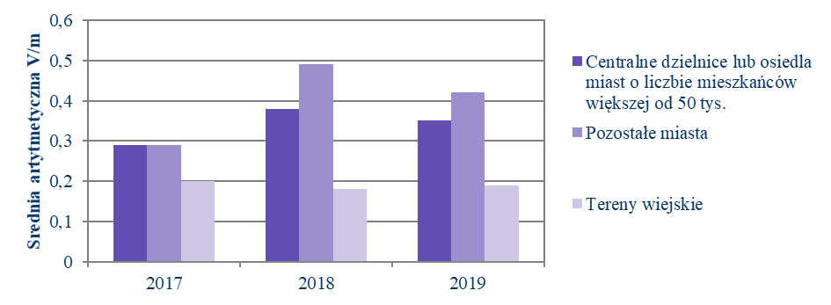
Źródło: Opracowanie własne PBPP w Rzeszowie na podstawie opracowania Ocena poziomów pól elektromagnetycznych w środowisku za lata 2017-2019 w województwie podkarpackim sporządzonej w oparciu o wyniki pomiarów wykonanych przez Inspekcję Ochrony Środowiska,. GIOŚ Departament Monitoringu Środowiska Regionalny Wydział Monitoringu Środowiska w Rzeszowie – Rzeszów, 2020 r.
W latach 2017-2019 nie stwierdzono przekroczeń wartości dopuszczalnych poziomów pól elektromagnetycznych na żadnym z monitorowanych obszarów. Średnia trzyletnia z wykonanych pomiarów dla centralnych dzielnic lub osiedli miast o liczbie mieszkańców przekraczającej 50 tys. wynosiła 0,35 V/m, w pozostałych miastach 0,42 V/m, na terenach wiejskich 0,19 V/m.
Rysunek 9. Rozmieszczenie punktów pomiarowych monitoringu pól elektromagnetycznych oraz wyniki badań poziomów pól elektromagnetycznych w województwie podkarpackim w 2019 r.
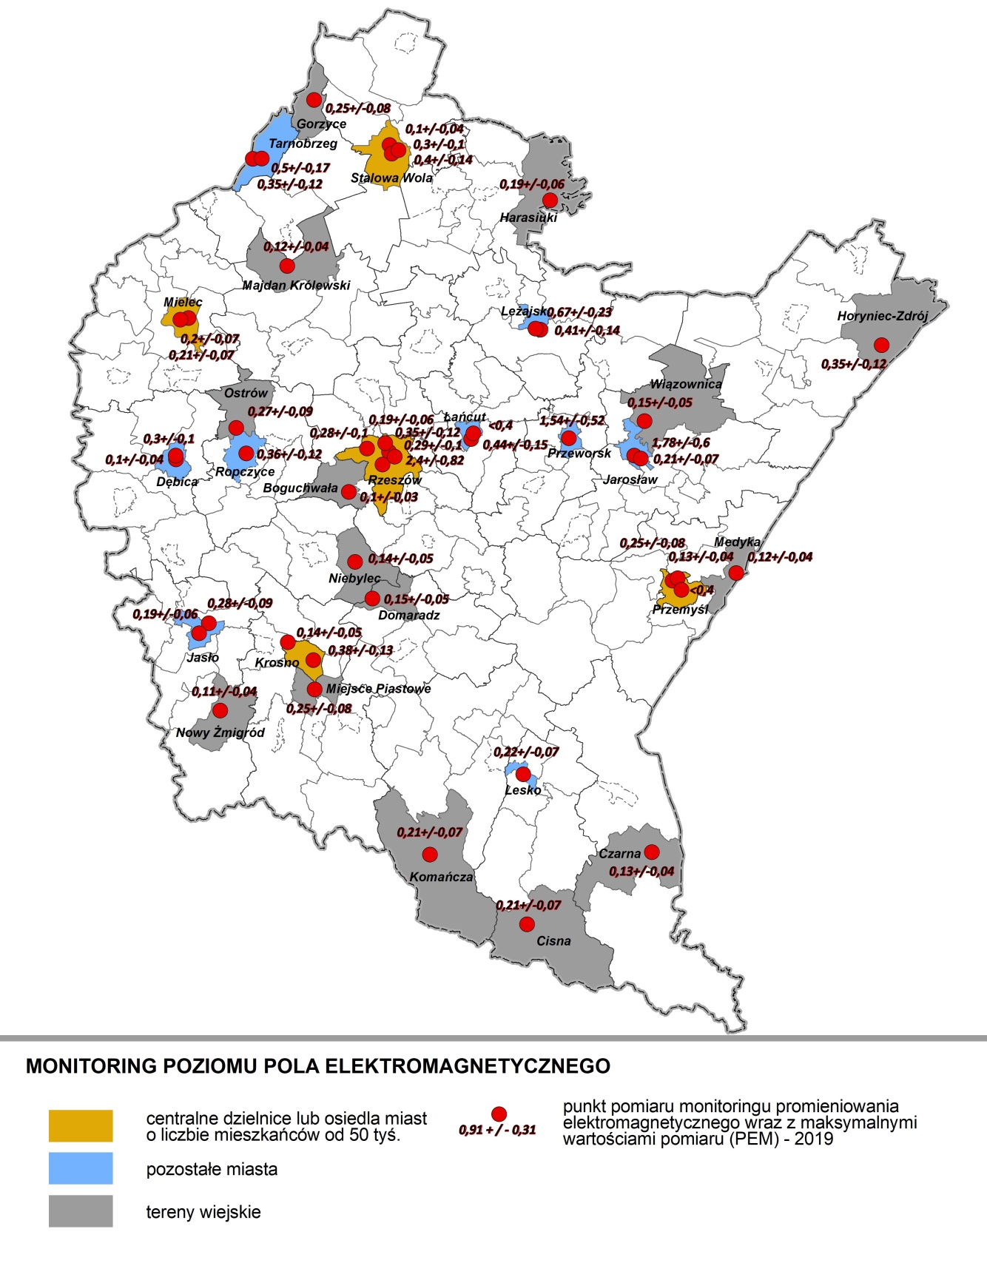
Źródło: Opracowanie własne PBPP w Rzeszowie na podstawie danych GIOŚ Departamentu Monitoringu Środowiska Regionalnego Wydziału Monitoringu Środowiska w Rzeszowie – Rzeszów, 2020 r.
Analiza wyników pomiarów poziomów PEM w skali wielolecia tj. w latach 2008-2019 (kilka cykli pomiarowych od czasu wdrożenia monitoringu) wskazuje w wielu przypadkach nieznaczne wahania średniej arytmetycznej składowej elektrycznej(patrząc na rodzaj obszaru w poszczególnych latach), z tendencją nieznacznego wzrostu poziomów PEM, zwłaszcza na obszarach centralnych dzielnic lub osiedlach miast o liczbie mieszkańców przekraczającej 50 tys. oraz na terenie pozostałych miast. Nie jest to jednak wzrost znaczący w odniesieniu do dopuszczalnej wartości PEM. Analiza średnich wartości poziomów PEM uzyskana we wszystkich punktach pomiarowych z 4 cykli badawczych wskazuje, że na przestrzeni lat 2008-2019 utrzymuje się tendencja wzrostowa, chociaż w odniesieniu do obowiązujących norm (7 V/m) są to nadal poziomy niskie. Niemniej jednak pomiędzy cyklami 2008-2010, a 2017-2019 nastąpił wzrost średnich poziomów pól elektromagnetycznych w środowisku o ok. 160%.
Zanieczyszczenie środowiska polami elektromagnetycznymi w miastach sukcesywnie wzrasta, chociaż nadal jest poniżej wartości dopuszczalnej. W latach 2015-2018 najwyższe poziomy PEM odnotowano w miastach: Rzeszów, Krosno, Przemyśl, Lubaczów, Jarosław, Dębica, Tarnobrzeg, Brzozów, Stalowa Wola, Mielec. Wyniki pomiarów poziomów pól elektromagnetycznych przeprowadzone w roku 2019 wskazują na najwyższe poziomu pól elektromagnetycznych w miastach o liczbie mieszkańców < 50 tys. tj. w Przeworsku, Jarosławiu i Łańcucie.
Monitoring promieniowania elektromagnetycznego niejonizującego jest podstawowym instrumentem ochrony przed ponadnormatywnymi poziomami PEM. Regionalny Wydział Monitoringu Środowiska w Rzeszowie Departament Monitoringu Środowiska GIOŚ będzie kontynuował obserwacje poziomów sztucznie wytworzonych pól elektromagnetycznych w środowisku na obszarze województwa podkarpackiego, z uwzględnieniem zmian zachodzących na przestrzeni lat objętych PMŚ w latach 2016-2020. Podstawowym założeniem tej obserwacji jest śledzenie zmian poziomów pól elektromagnetycznych w środowisku, w odniesieniu do wartości dopuszczalnych określonych w rozporządzeniu Ministra Środowiska z dnia 30 października 2003 r. w sprawie dopuszczalnych poziomów pól elektromagnetycznych w środowisku oraz sposobów dotrzymania tych poziomów (Dz. U. z 2003 r. Nr 192, poz. 1883).
5.3.2. Efekty realizacji zadań i osiągnięte wskaźniki
Monitoring stanu środowiska, odpowiednie uregulowania prawne oraz działania kontrolne to nadal najważniejsze sposoby ochrony przed oddziaływaniem pól elektromagnetycznych.
Poziom pola elektromagnetycznego jest wartością zmienną w czasie i w szczególności zależy od liczby i mocy urządzeń nadawczych, a w roku 2019, podobnie jak w latach poprzednich, nie przekraczał wartości dopuszczalnych.

5.4. GOSPODAROWANIE WODAMI

5.4.1. Zasoby wód powierzchniowych i podziemnych
Województwo podkarpackie położone jest w dorzeczu Wisły w zlewisku Morza Bałtyckiego (98,7% powierzchni) i dorzeczu Dniestru, w zlewisku Morza Czarnego (1,3% powierzchni). Sieć rzeczna województwa liczy ponad 4,8 tys. km, a 1,2% jego powierzchni zajmują wody powierzchniowe (21,29 tys. ha). Podstawową sieć rzeczną w województwie tworzy Wisła oraz jej dwa duże dopływy karpackie: Wisłoka i San. Wisła stanowi naturalną północno-zachodnią administracyjną granicę województwa na długości ok. 78 km. Większe rzeki przepływające w całości lub w części przez obszar województwa przedstawia tab. 6.
Tabela. 6. Większe rzeki województwa podkarpackiego o powierzchni zlewni powyżej 200 km²
Nazwa rzeki | Rząd | Odbiornik | Dorzecze | Długość rzeki (km) |  | Powierzchnia zlewni (km²)
 |  |  |  | ogółem | w województwie podkarpackim | ogółem | w województwie  podkarpackim
Wisła | 1 | Morze Bałtyckie | Wisła | 1022,43 | 78,49 | 193831,7 | 17602,6
Wisłoka | 2 | Wisła | Wisła | 175,95 | 165,09 | 4099,8 | 2991,1
Ropa | 3 | Wisłoka | Wisła | 84,89 | 18,01 | 977,7 | 138,5
Jasiołka | 3 | Wisłoka | Wisła | 84,60 | 84,60 | 512,6 | 512,6
Grabinka | 3 | Wisłoka | Wisła | 35,17 | 21,80 | 218,7 | 103,4
Brzeźnica | 3 | Wisłoka | Wisła | 59,88 | 59,88 | 484,4 | 484,4
Babulówka | 2 | Wisła | Wisła | 34,06 | 34,06 | 217,5 | 217,5
Trześniówka | 2 | Wisła | Wisła | 56,92 | 56,92 | 569,4 | 569,4
Łęg | 2 | Wisła | Wisła | 85,52 | 85,52 | 940,3 | 940,3
Przyrwa | 3 | Łęg | Wisła | 37,22 | 37,22 | 278,5 | 278,5
San* | 2 | Wisła | Wisła | 459,45 | 459,45 | 16855,8 | 12174,7
Solinka | 3 | San (zb. Solina) | Wisła | 39,52 | 39,52 | 324,2 | 324,2
Osława | 3 | San | Wisła | 68,98 | 68,98 | 506,2 | 506,2
Wiar* | 3 | San | Wisła | 80,03 | 67,22 | 795,1 | 396,9
Wisznia* | 3 | San | Wisła | 83,75 | 15,06 | 1209,2 | 168,4
Szkło* | 3 | San | Wisła | 79,99 | 40,30 | 828,0 | 244,1
Lubaczówka* | 3 | San | Wisła | 99,06 | 76,57 | 1116,2 | 815,58
Sołotwa* | 4 | Lubaczówka | Wisła | 32,33 | 23,58 | 253,6 | 190,3
Wisłok | 3 | San | Wisła | 222,69 | 222,29 | 3529,3 | 3529,3
Stobnica | 4 | Wisłok | Wisła | 47,38 | 47,38 | 336,0 | 336,0
Strug | 4 | Wisłok  (zb. Rzeszów) | Wisła | 36,43 | 36,43 | 275,7 | 275,7
Mleczka | 4 | Wisłok | Wisła | 49,46 | 49,46 | 567,4 | 567,4
Mleczka Wschodnia | 5 | Mleczka | Wisła | 34,95 | 34,95 | 234,0 | 234,0
Trzebośnica | 3 | San | Wisła | 39,88 | 39,88 | 254,8 | 254,8
Rudnia | 3 | San | Wisła | 22,88 | 22,88 | 216,1 | 216,1
Tanew | 3 | San | Wisła | 123,14 | 41,62 | 2333,4 | 773,2
Wirowa | 4 | Tanew | Wisła | 36,58 | 28,38 | 542,8 | 451,7
Bukowa | 3 | San | Wisła | 59,82 | 29,72 | 659,3 | 164,7
Strwiąż* | 2 | Dniestr | Dniestr | 49,24 | 18,25 | 487,5 | 193,4
* rzeka transgraniczna
Źródło: Prezentacja wyników klasyfikacji stanu ekologicznego i stanu chemicznego oraz oceny stanu jednolitych części wód powierzchniowych rzecznych za rok 2018, Główny Inspektorat Ochrony Środowiska- Regionalny Wydział Monitoringu Środowiska w Rzeszowie, Rzeszów 2019.
Zasoby wodne rzek województwa są duże, ale Polska znajduje się w grupie państw, którym grozi deficyt wody. Najzasobniejszą rzeką województwa jest San. Średni roczny przepływ w profilu ujścia tej rzeki do Wisły (San – Radomyśl) wynosi 160 m³/s. Mniej zasobne są pozostałe duże rzeki województwa: Wisłoka (średni roczny przepływ w profilu ujściowym Wisłoka – Mielec wynosi 45,2 m³/s), Wisłok (średni roczny przepływ w profilu ujściowym Wisłok – Tryńcza wynosi 34,4 m³/s) i Tanew (średni roczny przepływ w profilu ujściowym Tanew – Harasiuki wynosi 13,1 m³/s). Średnie roczne odpływy z podkarpackich rzek są zazwyczaj wyższe od przeciętnego spływu z terytorium Polski, który wynosi 5,6 dm³/s km² (rys..10).
Rysunek 10. Średni odpływ jednostkowy w latach 1951-2000 i zróżnicowanie przestrzenne rocznej sumy opadów normalnych w wieloleciu 1951-2005 w skali kraju
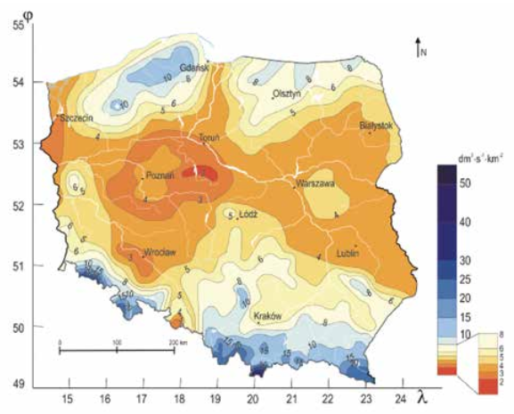 | 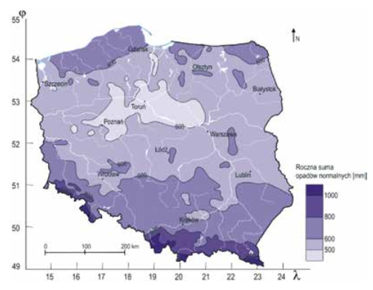
Źródło: Raport: Zarządzanie zasobami wodnymi w Polsce 2018, Global Compact Network Poland 2018
W zlewniach województwa podkarpackiego spływy jednostkowe wynoszą ponad 8,5 dm³/skm². Zlewnie rzek Mleczki (dopływ Wisłoka) i Lubaczówki zaliczane są do najbardziej ubogich w wodę. Naturalne jeziora nie występują na terenie województwa podkarpackiego. Aktualnie większość wód powierzchniowych jest retencjonowana w 3 dużych zbiornikach zaporowych tj. Solina (472,4 hm³), Myczkowce (10,9 hm³) i Besko (14,6 hm³) oraz kilkudziesięciu innych mniejszych. Oprócz naturalnych wód płynących i sztucznych zbiorników istnieją także stawy rybne, wyrobiska pożwirowe, glinianki oraz liczne sieci rowów melioracyjnych, kanałów znajdujące się głównie w północnej części województwa.
Zasoby wód podziemnych województwa rozmieszczone są nierównomiernie (80% występuje w północnej części województwa) i w porównaniu z zasobami innych regionów kraju należą do niewielkich. Zasoby te występują głównie w utworach czwartorzędowych, w niewielkich ilościach w utworach trzeciorzędowych i kredowych, a śladowo w utworach starszych. Suma zasobów dyspozycyjnych i perspektywicznych wód podziemnych dla województwa podkarpackiego, wg danych Państwowego Instytutu Geologicznego na koniec 2019 roku, wynosiły 2257,1 m³/24h/km². Od roku 2015 suma ta zmniejszyła się o 389,9 m³/24h/km². Największe zasoby powyżej 120 m³/24h/km² znajdują się w powiatach: leskim (152,6), miasto Tarnobrzeg (147,2), bieszczadzkim (130,8), tarnobrzeskim (130,2), miasto Rzeszów (126,4), niżańskim (123,6). Najmniejsze poniżej 50 m³/24h/km² w powiatach: brzozowskim (21,3), strzyżowskim (24,4), przemyskim (40,2). Rezerwy zasobów dyspozycyjnych można ocenić, jako wysokie a stopień ich wykorzystania mieści się w przedziale 0- 20 % (rys.11).
Rysunek 11. Stopień wykorzystania zasobów dyspozycyjnych w obszarach bilansowych w skali kraju
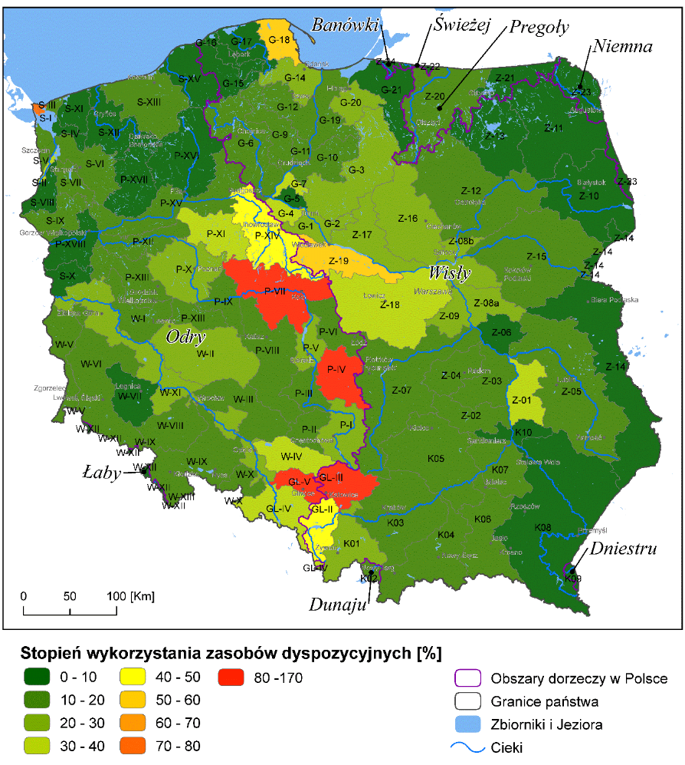
Źródło: Projekt Planu przeciwdziałania skutkom suszy, Warszawa 2019.
W roku 2019 zasoby eksploatacyjne możliwe do wykorzystania dla celów gospodarczych szacowane były na 528,9 hm³, co stanowiło ok. 2,9% zasobów krajowych. W skali kraju mniejsze zasoby odnotowano jedynie w województwie opolskim. Stosunek ilości pobranej wody podziemnej na potrzeby gospodarki narodowej i ludności do zasobów eksploatacyjnych wynosi 9,7%.
Duża część zasobów wód podziemnych zgromadzona jest w zbiornikach wód podziemnych, które są strukturami geologicznymi lub ich fragmentami wykazującymi w skali regionów hydrogeologicznych najwyższą wodonośność i zasobność, stanowiące obecnie lub mogące stać się w przyszłości podstawowym źródłem zaopatrzenia w wodę mieszkańców. Na terenie województwa podkarpackiego (rys.13) zlokalizowanych jest w całości bądź w części 10 głównych zbiorników wód podziemnych (GZWP) i jeden lokalny zbiornik wód podziemnych (LZWP).
Rysunek 13. Zbiorniki wód podziemnych
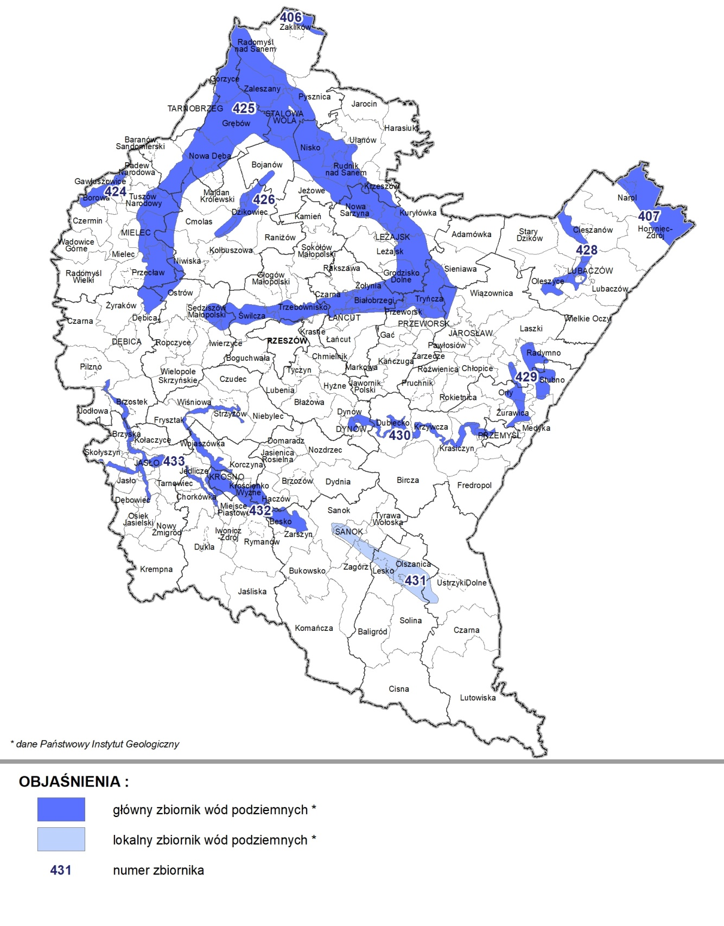
Źródło: Opracowanie własne na podstawie danych PIG-PIB.

Tabela 7. Podstawowe dane zbiorników wód podziemnych województwa podkarpackiego
Nr | Nazwa zbiornika | Powierzchnia |  | Głębokość [m p.p.t] | Średnia głębokość  [m] | Szacunkowe zasoby dyspozycyjne  [m³/d] | Proponowany obszar ochronny  [km²]
Nr | Nazwa zbiornika | całkowita  [km²] | w woj. podkarp.  [%]
GZWP
406 | Zbiornik Niecka lubelska (Lublin) | 7476,66 | 0,6 | 40-100 | b.d. | 1 052 700 | 6751,52
407 | Niecka lubelska (Chełm–Zamość) | 9051 | 1,9 | 60-120 | b.d. | 1 099 600 | 7458
424 | Dolina Borowa | 39,4 | 100,0 | 2-29 | 14 | 6900 | 47,5
425 | Zbiornik Dębica-Stalowa Wola-Rzeszów | 1933,66 | 100,0 | 10-60 | 20 | 508 000 | 2035,36
426 | Dolina kopalna Kolbuszowa | 60,0 | 100,0 | 18-70 | b.d. | 16 804,8 | 135
428 | Dolina kopalna Biłgoraj-Lubaczów | 313,0 | 24,9 | 10-65 | 35 | 82 210 | 466
429 | Dolina Przemyśl | 137 | 100,0 | 10-30 | b.d | 38 596 | 236,5
430 | Dolina rzeki San | 83,15 | 100,0 | b.d. | 10 | 5497,8 | 845,5
432 | Dolina rzeki Wisłok | 173,5 | 100,0 | 2-8 | 5 | 10 080 | 406,5
433 | Dolina rzeki Wisłoka | 98,1 | 86,6 | 2-10 | 8 | 59 800 | 286,5
LZWP
431 | Zbiornik warstw krośnieńskich (Sanok Lesko) | 147 | 100 | 5-60 | 30 | 25 581,0 | 202,4
Źródło: Informator PSH Główne Zbiorniki Wód Podziemnych w Polsce, Państwowy Instytut Geologiczny Państwowy Instytut Badawczy Warszawa 2017

5.4.2. Zarządzanie ryzykiem powodziowym
Ze względu na położenie województwa podkarpackiego w regionie wodnym Górnej – Zachodniej Wisły i Górnej – Wschodniej Wisły poziom zagrożenia powodziowego jest znacznie wyższy od przeciętnego zagrożenia powodziowego w Polsce. Wskaźniki opadu i odpływu są znacznie wyższe niż średnie dla obszaru Polski a duże spadki rzek przy dużych opadach atmosferycznych stwarzają bardzo dobre warunki szybkiego odpływu wód, co jest przyczyną nagłych przyborów wód. Dodatkowym czynnikiem zwiększającym częstotliwość i rozmiary powodzi jest obecny stan infrastruktury przeciwpowodziowej tj. niewystarczająca długość wałów przeciwpowodziowych, zbyt mała ilość polderów, suchych zbiorników i zbiorników z rezerwą powodziową.
Zgodnie z przedstawioną w Planie zarządzania ryzykiem powodziowym dla obszaru dorzecza Wisły analizą ryzyka powodziowego, z spośród 160 gmin w województwie podkarpackim, największym ryzykiem powodziowym (5 stopień-poziom nieakceptowany) charakteryzuje się 16 gmin województwa. Wysoki (4 stopień-poziom nadmierny) i umiarkowany (3 stopień-poziom podwyższony) poziom ryzyka dotyczy odpowiednio 30 i 24 gmin. Na obszarach pozostałych gmin występuje niski i bardzo niski poziom lub nie stwierdzono zagrożenia powodzią (rys.14). Obszary zagrożenia powodziowego (ok. 1757,5 km²), w tym obszary szczególnego zagrożenia powodzią obejmują 9,8% powierzchni województwa podkarpackiego (rys.15).

Rysunek 14. Przestrzenny rozkład ryzyka powodziowego na obszarze województwa podkarpackiego
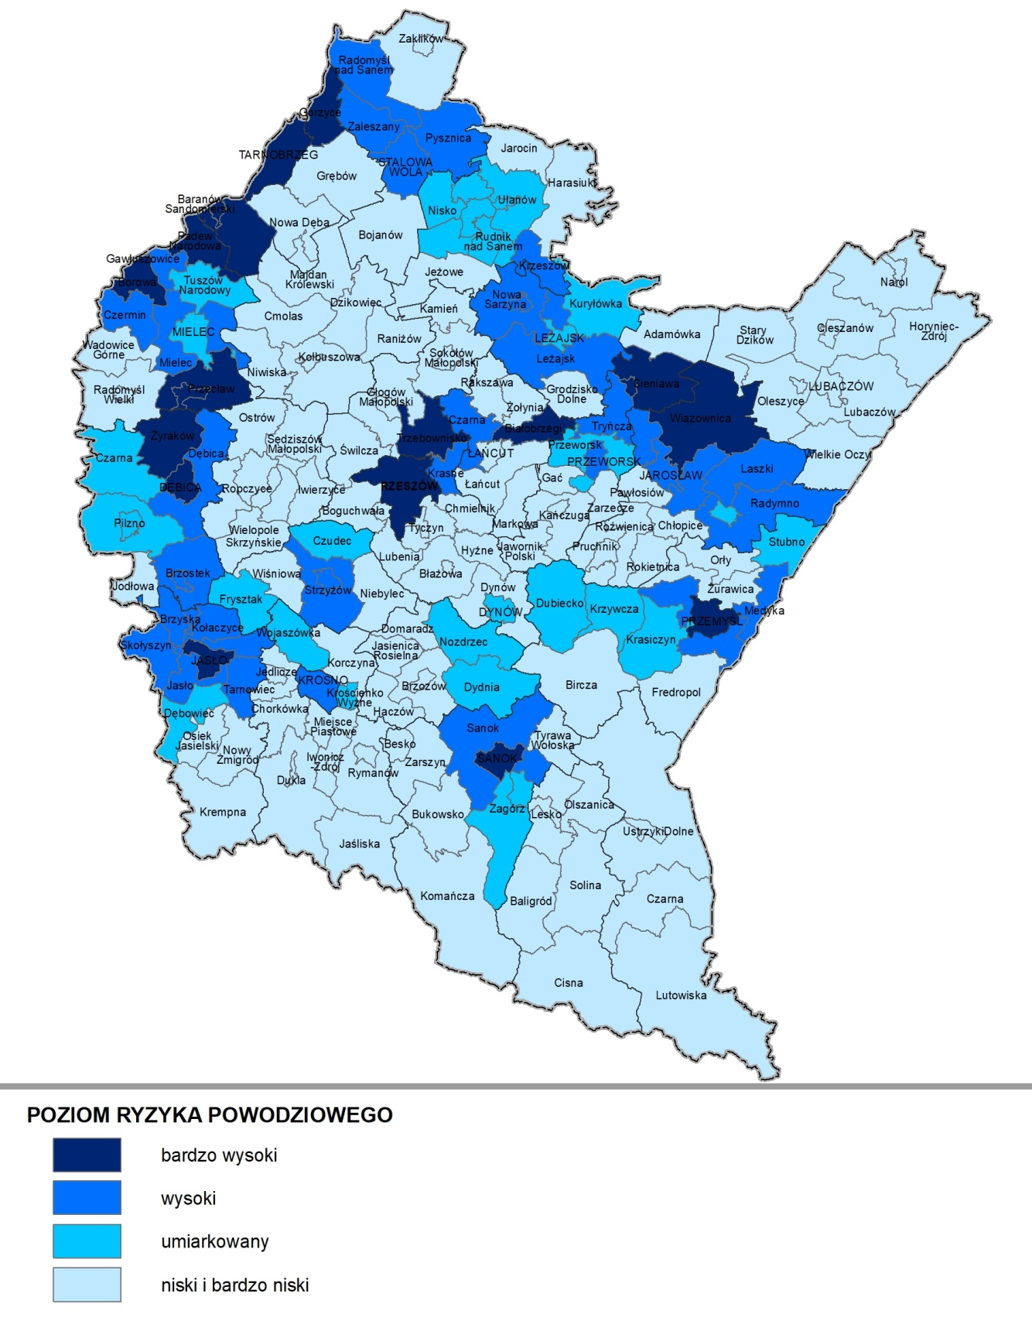

Źródło: Opracowanie własne PBPP w Rzeszowie na podstawie Planu zarządzania ryzykiem powodziowym dla obszaru dorzecza Wisły.
Rysunek 15. Obszary zagrożenia powodziowego
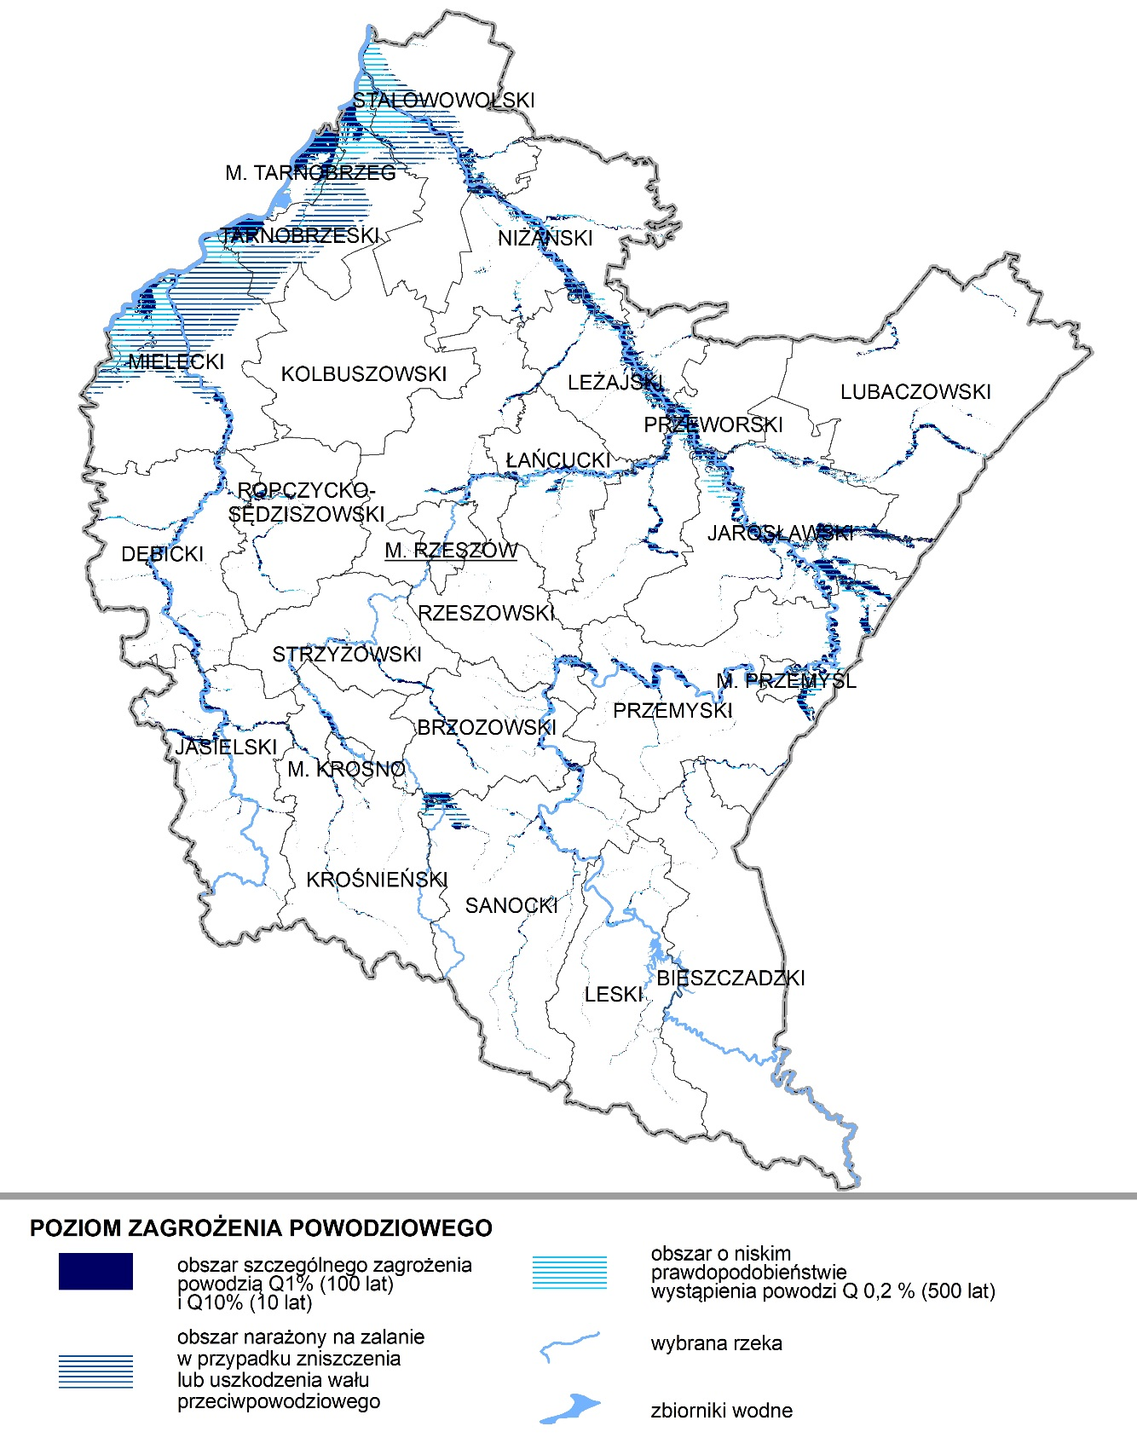
Źródło: Opracowanie własne PBPP w Rzeszowie na podstawie danych przekazanych przez Ministra Klimatu i Środowiska (listopad 2020 r.)

Największe zagrożenie powodziowe stwarzają rzeki: Wisła, Wisłoka, Wisłok i San. Przyczyną lokalnych powodzi i podtopień są potoki górskie i mniejsze rzeki m. in. Ropa, Jasiołka, Mleczka, Wisznia, Szkło, Lubaczówka i Tanew. W ostatnich latach widać wyraźny wzrost zagrożeń związanych z opadami deszczu i przyborami wód (wykres 10).
Wykres 10. Zagrożenia miejscowe związane z opadami deszczu i podtopieniami w województwie podkarpackim w latach 2015 – 2019
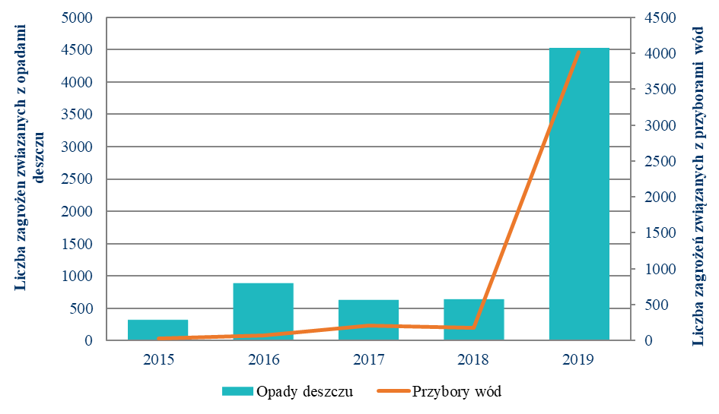
Źródło: Opracowanie własne PBPP w Rzeszowie na podstawie danych statystycznych KG PSP
Zgodnie z danymi statystycznymi KG PSP, w roku 2019 liczba odnotowanych interwencji w tym zakresie wynosiła odpowiednio 4518 i 4016. W porównaniu do roku 2015, liczba interwencji związanych z opadami deszczu wzrosła ponad 13- krotnie (z 328 do 4518) i ponad 138 krotonie w związku z przyborami wód (z 29 do 4016).
Zgodnie z ustawą Prawo wodne ochrona przed powodzią jest zadaniem Wód Polskich oraz organów administracji rządowej i samorządowej. Ochronę przed powodzią prowadzi się z uwzględnieniem map zagrożenia powodziowego, map ryzyka powodziowego oraz planów zarządzania ryzykiem powodziowym.

5.4.3. Zagrożenie suszą
Susza jest zjawiskiem naturalnym wywołanym prze długotrwały deficyt opadów atmosferycznych, powodujący brak wody w środowisku stanowiąc uciążliwość a nawet zagrożenie dla człowieka i organizmów żywych. Wyróżnia się 4 rodzaje suszy, w kolejności występowania jest to susza atmosferyczna, rolnicza, hydrologiczna i hydrogeologiczna.
Obszar województwa podkarpackiego najbardziej zagrożony jest suszą hydrologiczną, w mniejszym stopniu suszą rolniczą i hydrogeologiczną. Według map zagrożenia poszczególnymi typami suszy, zagrożenie suszą hydrologiczną określone zostało, jako umiarkowane i bardzo duże, suszą hydrogeologiczną, jako umiarkowane i niezagrożone.
Większość obszaru województwa nie jest zagrożona suszą rolniczą, jedynie tereny wzdłuż rzeki Wisły oraz we wschodniej części (powiat przemyski i jarosławski) wskazane zostały, jako obszary o umiarkowanym, bardzo dużym oraz ekstremalnym zagrożeniu (rys.16).
Rysunek 16. Zagrożenie suszą rolniczą na terenie województwa podkarpackiego
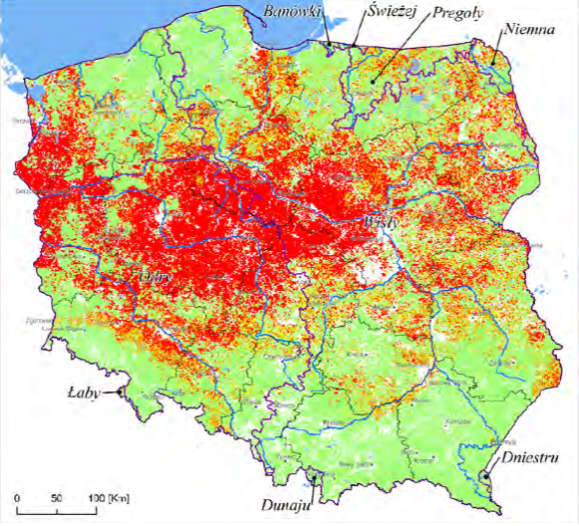  Mapa klas zagrożenia suszą rolniczą na obszarach gruntów ornych, łąk, pastwisk i terenach leśnych (1997-2018) | 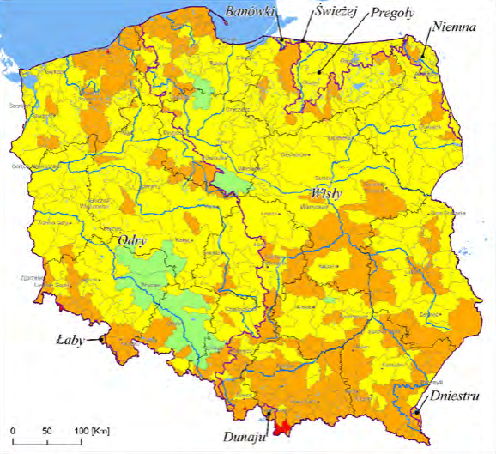  Mapa klas zagrożenia suszą hydrologiczną (1987-2017)
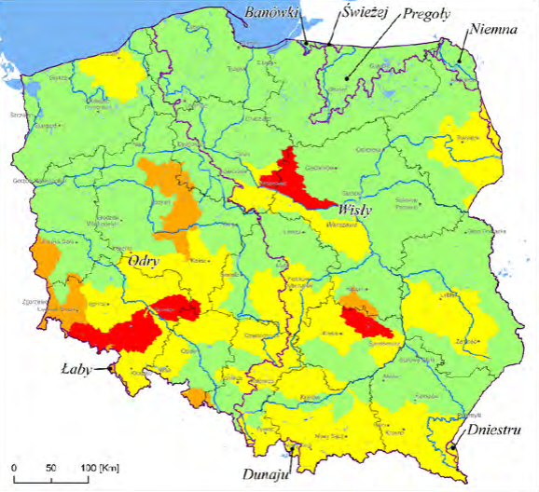  Mapa klas zagrożenia suszą hydrogeologiczną (1987-2018) | 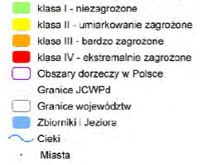
Źródło: Projekt Planu przeciwdziałania skutkom suszy, Warszawa 2019.
Według raportu, opublikowanego przez IUNG-PIB w ramach Systemu Monitoringu Suszy Rolniczej w roku 2019 suszą rolniczą (w różnym stopniu) zagrożona była większość obszaru województwa. Zagrożenia nie stwierdzono tylko na terenach powiatów: bieszczadzkiego, sanockiego, leskiego i m. Krosna. Przeciwdziałanie skutkom suszy jest zadaniem organów administracji rządowej, samorządowej oraz Wód Polskich i prowadzi się je zgodnie z planem przeciwdziałania skutkom suszy.

5.4.4. Gospodarka wodna w aspekcie adaptacji do zmian klimatu
Postępujące zmiany klimatyczne oraz towarzyszące im zjawiska stwarzają coraz większe zagrożenie dla społecznego i gospodarczego rozwoju. Dostosowanie sektora gospodarki wodnej do zmian klimatu wymaga podjęcia odpowiednich działań mających na celu usprawnienie funkcjonowania sektora w warunkach nadmiaru, jak i niedoboru wody.
W roku 2013 r. Rada Ministrów przyjęła Strategiczny plan adaptacji dla sektorów i obszarów wrażliwych na zmiany klimatu do roku 2020 z perspektywą do roku 2030, tzw. SPA 2020. W dokumencie wskazano priorytetowe kierunki działań adaptacyjnych, które należy podjąć do 2020 roku w najbardziej wrażliwych na zmiany klimatu obszarach m.in. w obszarze gospodarki wodnej, które zapewnią m.in. usprawnienie systemu gospodarowania wodami w Polsce, ograniczą negatywne skutki susz i powodzi oraz poprawią bezpieczeństwo i efektywność ekonomiczną gospodarki wodnej. Działaniem priorytetowym określonym w SPA 2020 w zakresie dostosowania sektora gospodarki wodnej do zmian klimatu jest zreformowanie struktur gospodarki wodnej z uwzględnieniem adaptacji do zmian klimatu. Działanie to zostało zrealizowane poprzez nowelizację ustawy Prawo wodne, a nowe przepisy mają m.in. usprawnić i przyspieszyć procesy inwestycyjne oraz stworzyć efektywny system finansowania gospodarki wodnej.
W roku 2019 Rada Ministrów przyjęła Politykę ekologiczną państwa 2030 – strategię rozwoju w obszarze środowiska i gospodarki wodnej (PEP 2030). Dokument ten w zakresie adaptacji do zmian klimatu stanowi uzupełnienie i aktualizację dokumentu SPA 2020. W dokumencie dla kierunku adaptacja do zmian klimatu i zarządzanie ryzykiem klęsk żywiołowych określonych zostało szereg działań adaptacyjnych polegających na: opracowaniu i wdrożeniu dokumentów strategicznych/ planistycznych w zakresie gospodarowania wodami, wsparciu opracowania i wdrażania planów adaptacji do zmian klimatu dla obszarów zurbanizowanych, budowie niezbędnej infrastruktury przeciwpowodziowej i obiektów małej retencji, renaturyzacji rzek i ich dolin, renaturyzacji mokradeł, rozwoju zielonej i niebieskiej infrastruktury na terenach zurbanizowanych. Większość zadań jest w trakcie realizacji lub nie została rozpoczęta. Zadania zakończone, które dotyczą także województwa podkarpackiego to: przegląd i aktualizacja wstępnej oceny ryzyka powodziowego, przegląd i aktualizacja map zagrożenia powodziowego i map ryzyka powodziowego, opracowanie planu przeciwdziałania skutkom suszy.

Rada Miasta Rzeszowa realizując zapisy SPA 2020 oraz PEP 2030 uchwaliła Plan Adaptacji do Zmian Klimatu Miasta Rzeszowa do roku 2030. Plan wskazuje wizję, cel nadrzędny oraz cele szczegółowe adaptacji miasta do zmian klimatu, jakie powinny zostać osiągnięte poprzez realizację wybranych działań adaptacyjnych w czterech najbardziej wrażliwych sektorach/obszarach miasta w tym w zakresie gospodarki wodnej. Obszar gospodarki wodnej wskazano jako jeden z 4 obszarów najbardziej wrażliwych na zmiany klimatu. Sektor gospodarki wodnej podatny jest na takie zjawiska i czynniki związane ze zmianami klimatu jak: temperatura maksymalna, temperatura minimalna, fale upałów, fale zimna, MWC (miejska wyspa ciepła), deszcze nawalne, długotrwałe okresy bezopadowe, okresy bezopadowe z wysoką temperaturą, okresy niżówkowe, niedobory wody, powódź od strony rzek, powodzie nagłe/powodzie miejskie, osuwiska, burze, w tym burze z gradem. Oceniono, że infrastruktura przeciwpowodziowa i inne obiekty gospodarki wodnej istotne z punktu widzenia ochrony przed powodzią są podatne i mogą ulegać uszkodzeniu w trakcie deszczy nawalnych oraz w sytuacji wystąpienia powodzi od strony rzek i powodzi miejskich. Podatność komponentu na zagrożenia związane z wystąpieniem powodzi została oceniona jako niska w związku z niskim zagrożeniem powodziowym od strony rzek na obszarze miasta Rzeszowa, oraz średnim zagrożeniem powodziami miejskimi.

W ostatnich latach na terenie województwa realizowanych było szereg inwestycji w zakresu ochrony przeciwpowodziowej w szczególności dotyczących wałów przeciwpowodziowych. W zdecydowanie mniejszym zakresie inwestycje obejmowały projekty dotyczące zwiększenia retencji, renaturyzacji rzek i ich dolin, renaturyzacji mokradeł czy rozwoju zielonej i niebieskiej infrastruktury na terenach zurbanizowanych. W aspekcie adaptacji do zmian klimatu potrzeby inwestycyjne są nadal duże i ma to odzwierciedlenie w przedmiotowym programie ochrony środowiska.

5.4.5. Efekty realizacji zadań i osiągnięte wskaźniki
Zrealizowane w ostatnich latach inwestycje przeciwpowodziowe w szczególności w zakresie budowy i modernizacji wałów przyczyniły się zwiększenia poziomu bezpieczeństwa mieszkańców na zagrożonych powodzią terenach. Nie odnotowano jednak znaczących zmian, związanych z budową zbiorników retencyjnych oraz inwestycji związanych z adaptacją do zmian klimatycznych. Na koniec roku 2018:
- pojemność obiektów małej retencji wodnej wzrosła do 5041,2 dam³,
- długość obwałowań wynosi ok. 643,7 km

5.5. GOSPODARKA WODNO-ŚCIEKOWA
    - Zaopatrzenie w wodę
Głównym źródłem wody na potrzeby gospodarki i ludności województwa są wody powierzchniowe. W roku 2019 pobór wód wyniósł 266,0 hm³, z czego 214,7 hm³ pobrano z wód powierzchniowych. Najwięcej wody tj. 141,1 hm³ pobrano na cele produkcyjne. Na cele nawodnień w rolnictwie i leśnictwie oraz napełniania i uzupełniania stawów rybnych pobrano 37,7 hm³ a na cele eksploatacji sieci wodociągowych 87,2 hm³).
Mimo ciągłego w ostatnich latach wzrostu długości sieci wodociągowej odsetek ludności korzystającej z niej jest najniższy wśród województw i znacznie niższy niż średnia dla kraju.
W roku 2019 z sieci wodociągowych korzystało 81,2 % ludności województwa (rys. 17). Wskaźnik ten dla kraju wynosił 92,2%.
Pozytywnym trendem jest zmniejszające się w ostatnich latach zużycie wody spowodowane spadkiem zużycia na cele produkcyjne. Od roku 2015 zużycie wody spadło o 9,7% (wykres 11).
Wykres 11. Długość sieci wodociągowych i kanalizacyjnych oraz zużycie wody w latach 2015-2019
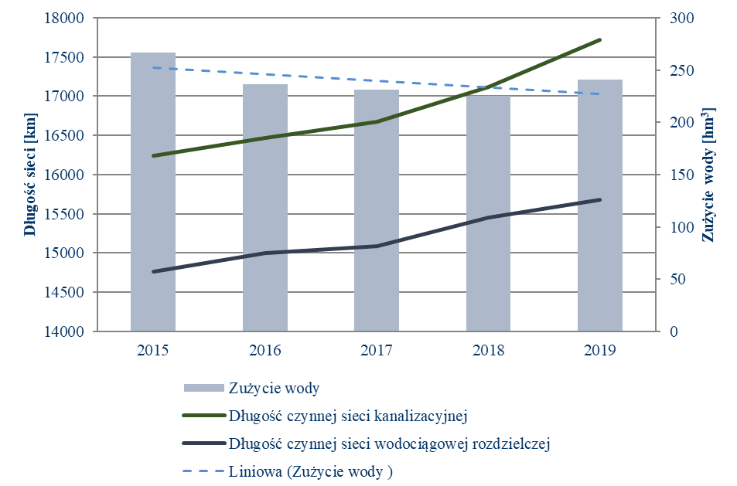
Źródło: Opracowanie własne PBPP w Rzeszowie na podstawie danych GUS.

Rysunek 17. Ludność korzystająca z sieci wodociągowej w województwie podkarpackim w roku 2019, wg gmin [%]
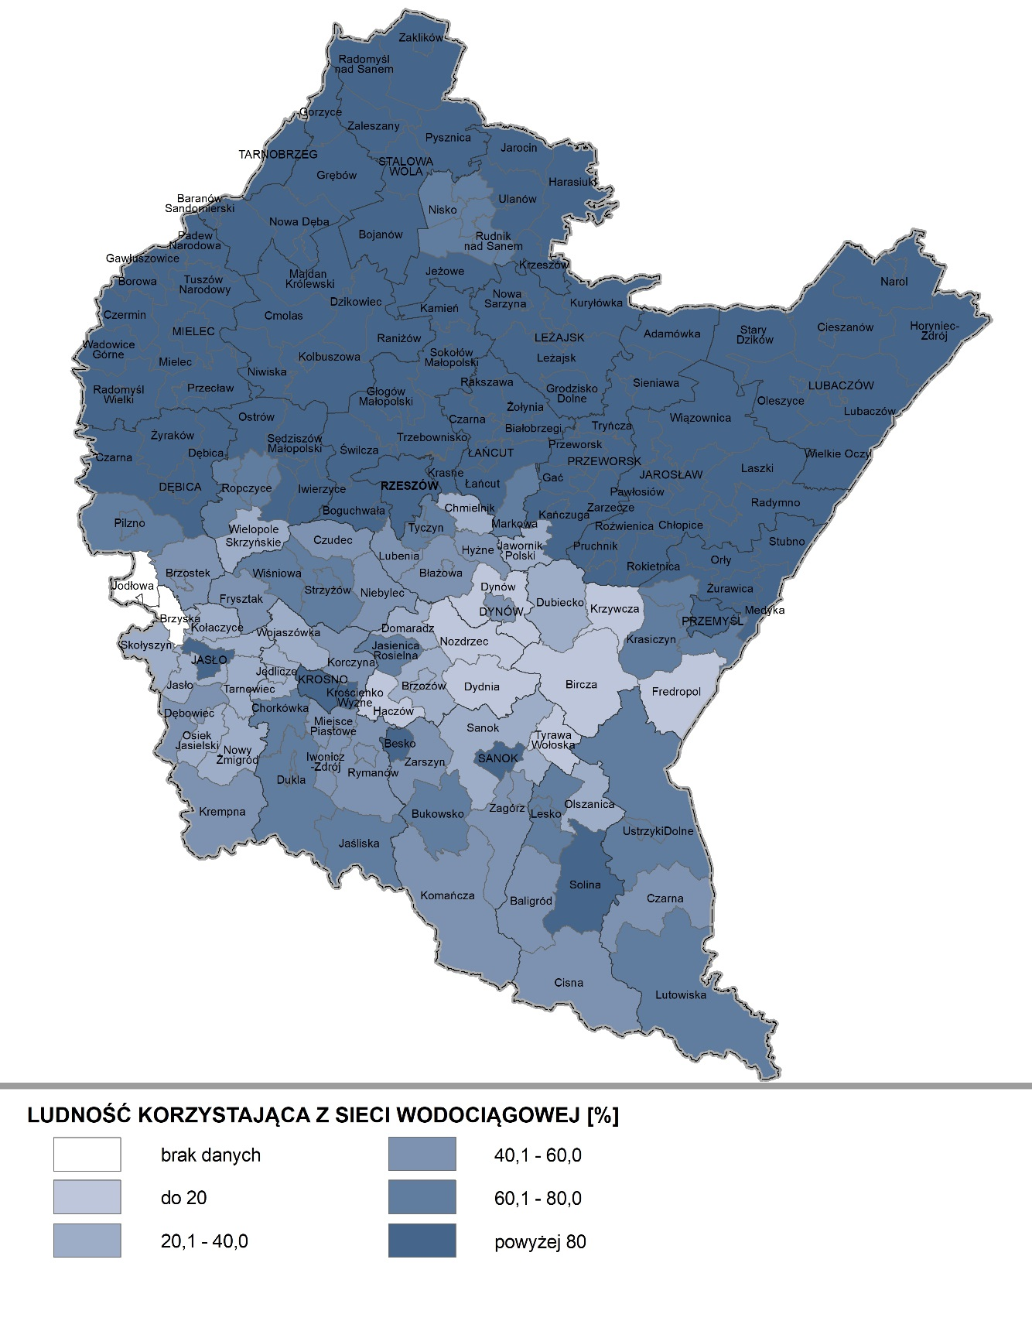
Źródło: Opracowanie własne PBPP w Rzeszowie na podstawie danych GUS

    - Odprowadzanie i oczyszczanie ścieków
W ostatnich latach zauważalny jest znaczny spadek ilości odprowadzanych ścieków komunalnych i przemysłowych (wykres 12), co wynika w dużej mierze ze spadku zużycia wody na cele produkcyjne. W roku 2019 do ziemi lub wody odprowadzonych zostało 184,2 hm³ ścieków. Od roku 2015 ilość ta zmniejszyła się aż o 15,2%. Wzrasta odsetek oczyszczanych ścieków. W roku 2019 oczyszczono 98,82 % ścieków, które tego wymagały.
Wykres 12. Ścieki przemysłowe i komunalne odprowadzane do wód lub do ziemi oraz odsetek ścieków oczyszczanych
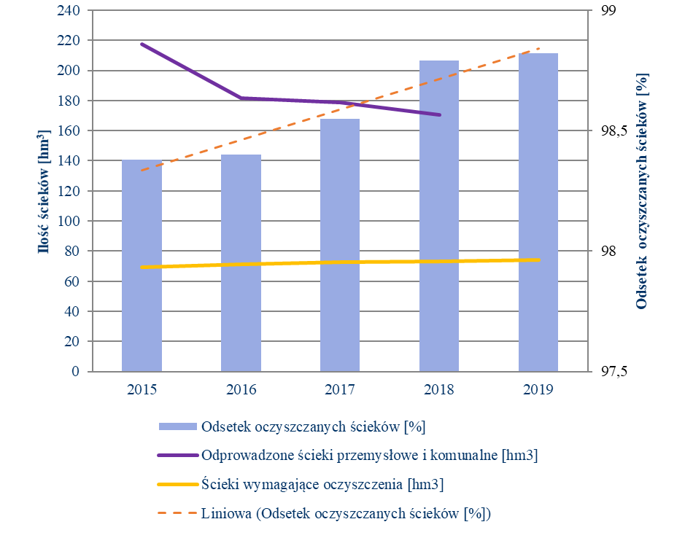
Źródło: Opracowanie własne PBPP w Rzeszowie, na podstawie danych GUS.
Z każdym rokiem wzrasta długość sieci kanalizacyjnych (wykres 12) oraz odsetek korzystających z kanalizacji i oczyszczalni ścieków. W roku 2019 z sieci kanalizacyjnej i oczyszczalni ścieków korzystało odpowiednio 71,1 % i 75,6% ludności (rys 18 i rys 19).

Rysunek 18. Ludność korzystająca z sieci kanalizacyjnej w województwie podkarpackim w roku 2019 , wg gmin [%]
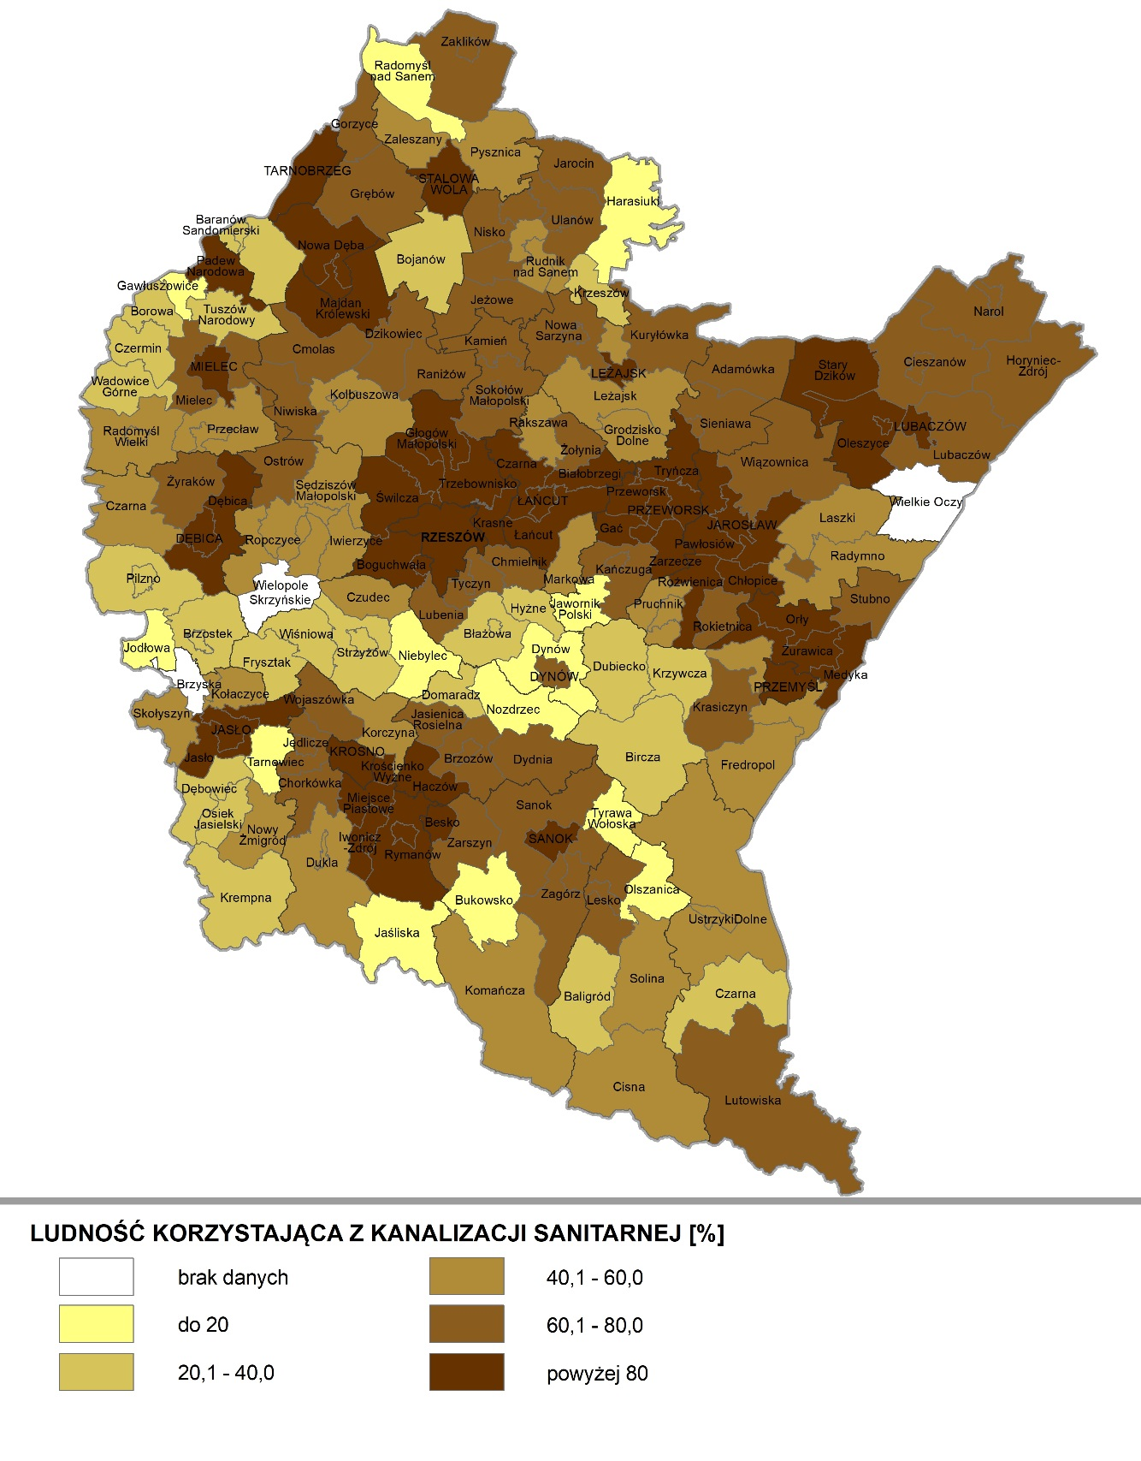

Źródło: Opracowanie własne PBPP w Rzeszowie na podstawie danych GUS

Rysunek 19. Ludność korzystająca z oczyszczalni ścieków w województwie podkarpackim w roku 2019, wg gmin [%]

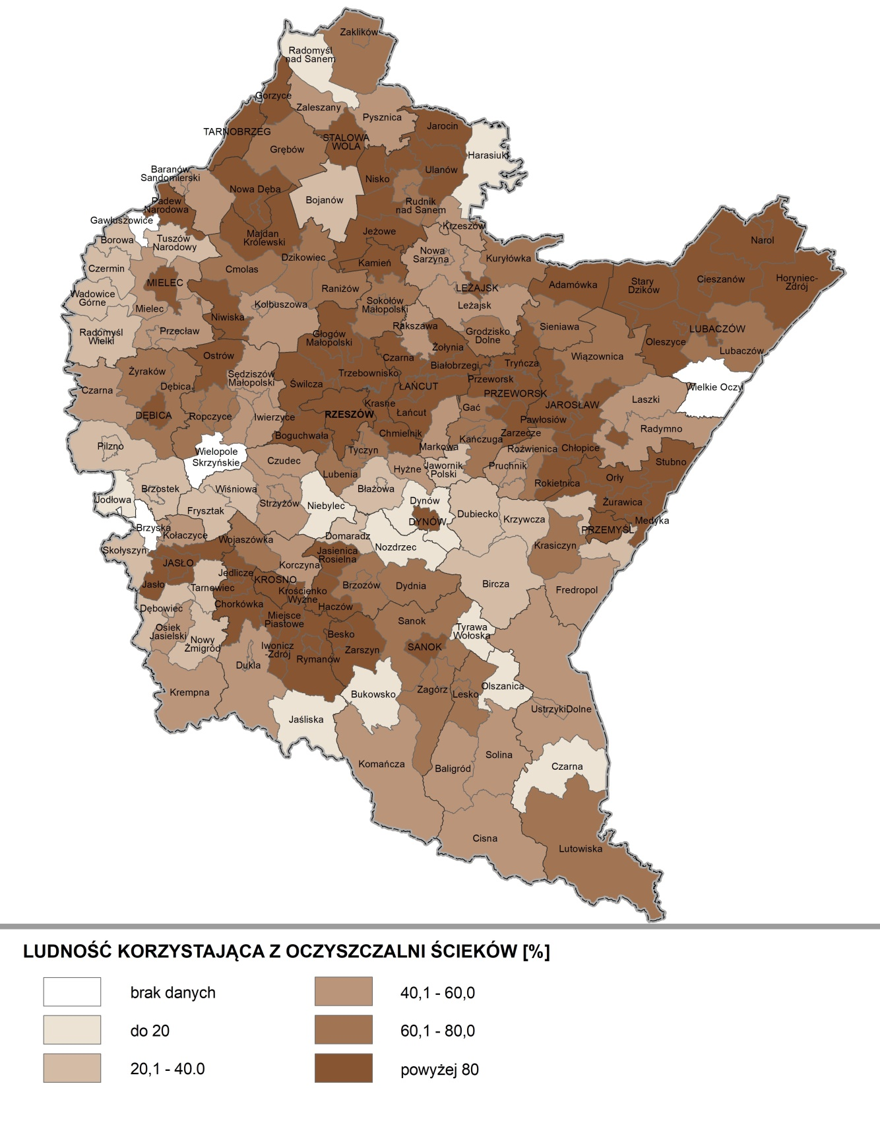
Źródło: Opracowanie własne PBPP w Rzeszowie na podstawie danych GUS

    - Stan wód powierzchniowych
Główną przyczyną złego stanu wód jest emisja ścieków z punktowych źródeł zanieczyszczeń, w szczególności emisja ścieków ze źródeł komunalnych. W mniejszym stopniu wpływ ma emisja ścieków przemysłowych.
Rysunek 20. Stan jednolitych części wód powierzchniowych w województwie podkarpackim w roku 2019
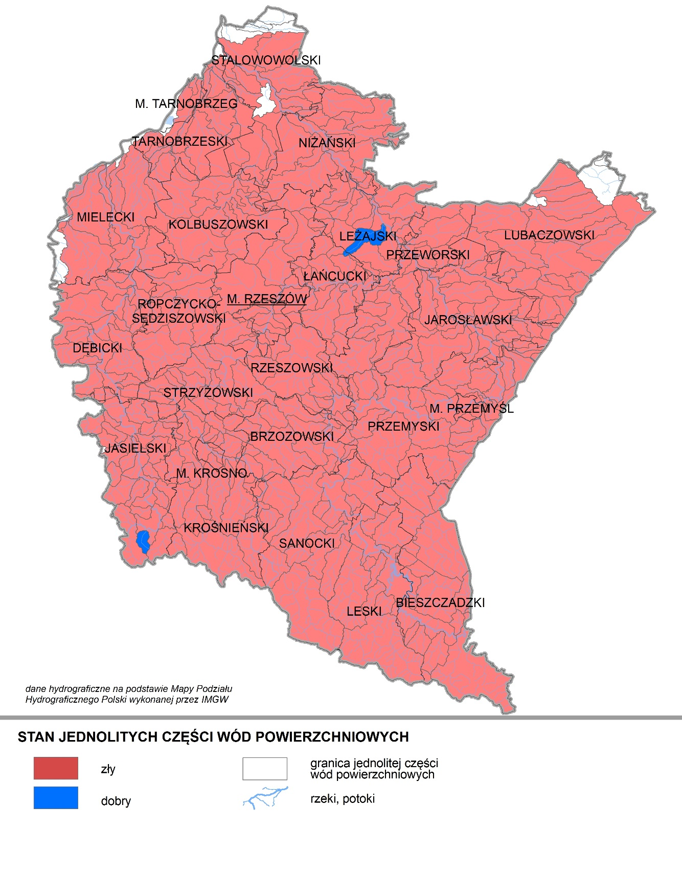
Źródło: Opracowanie własne PBPP w Rzeszowie, na podstawie danych Inspekcji Ochrony Środowiska uzyskanych w ramach Państwowego Monitoringu Środowiska
Badania monitoringowe potwierdzają istotne zanieczyszczenie wód w regionie i jako główny problem w osiągnięciu celów środowiskowych dla wielu JCWP, wskazują występowanie eutrofizacji komunalnej. Problem zanieczyszczenia wód w regionie pogłębiają dodatkowo ścieki odprowadzane z niezidentyfikowanych źródeł punktowych oraz z miejskich i rolniczych źródeł obszarowych. W roku 2019 spośród 342 JCWP, których zlewnie w całości lub w części położone są w granicach administracyjnych województwa ocenę stanu wód wykonano dla 326 jednolitych części wód powierzchniowych. Tylko dwie z nich charakteryzowało się stanem dobrym. W 2019 roku 99,9% ocenianych JCWP charakteryzowało się złym stanem (rys.20).
    - Stan wód podziemnych
W roku 2019 ocena wód podziemnych prowadzona była w ramach monitoringu diagnostycznego i obejmowała 49 punktów pomiarowych. Dobry stan chemiczny (I, II i III klasa) stwierdzono w 73,5% punktów pomiarowych (rys.21). Poprzedni cykl badań w ramach monitoringu diagnostycznego stanu chemicznego wód podziemnych prowadzony był w roku 2016 w 54 punktach pomiarowych z których 72,2% charakteryzowało się stanem dobrym. Ocena poszczególnych JCWPd przeprowadzona na podstawie monitoringu diagnostycznego w roku 2016 wykazała, że jedna (nr 135) charakteryzowała się słabym stanem chemicznym Ocena jakości wód dla JCWPd nr 135 przeprowadzona w roku 2018 w ramach monitoringu operacyjnego wykazała słaby stan chemiczny w 62,5% punktów pomiarowych .
    - Gospodarka wodno-ściekowa w aspekcie adaptacji do zmian klimatu
Dostosowanie sektora gospodarki wodno-ściekowej do zmian klimatu wymaga podjęcia odpowiednich działań mających na celu usprawnienie funkcjonowania sektora w warunkach nadmiaru, jak i niedoboru wody.
Strategiczny plan adaptacji dla sektorów i obszarów wrażliwych na zmiany klimatu do roku 2020 z perspektywą do roku 2030, nie określa wprost gospodarki wodno - ściekowej jako obszaru wrażliwego, wymagającego podjęcia priorytetowych działań adaptacyjnych do zmian klimatu. Wskazuje jednak działania, których realizacja przełożyć się może na poprawę funkcjonowania także tego sektora.
Dokument Polityki ekologiczną państwa 2030 – strategia rozwoju w obszarze środowiska i gospodarki wodnej dla kierunku adaptacja do zmian klimatu i zarządzanie ryzykiem klęsk żywiołowych przewiduje działania adaptacyjne polegające m.in. na rozwoju zielonej i niebieskiej infrastruktury na terenach zurbanizowanych, oraz na zarządzanie wodami opadowymi na obszarach zurbanizowanych poprzez różne formy retencji i rozwój infrastruktury zieleni, ograniczenie zajmowania gruntów oraz zasklepiania gleby. Działania są w trakcie realizacji.
Obszar gospodarki wodnej w Planie Adaptacji do Zmian Klimatu Miasta Rzeszowa do roku 2030 wskazany został jako jeden spośród z 4 najbardziej wrażliwych obszarów na zmiany klimatu. Podatność sektora na zagrożenia związane z przerwami w dostawach wody została oceniona jako niska.
Rysunek 21. Jakość wód podziemnych, w punktach pomiarowych monitoringu diagnostycznego w województwie podkarpackim w roku 2019

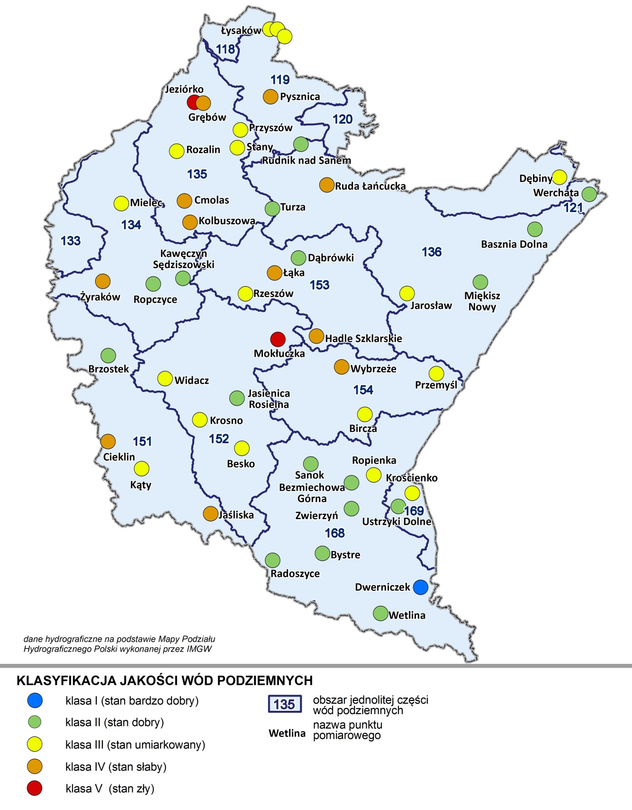
Źródło: Opracowanie własne PBPP w Rzeszowie, na podstawie danych WIOŚ w Rzeszowie

Aktualnie nie występują problemy z zaopatrzeniem miasta Rzeszowa w wodę pitną. Znacznie wyższą podatnością w tym sektorze charakteryzuje się „podsystem gospodarki ściekowej”. Oceniono, że podsystem gospodarki ściekowej, ze względu na wysoki stopień uszczelnienia terenów śródmiejskich miasta, będzie podatny na nagłe powodzie miejskie oraz zjawiska takie jak deszcze nawalne czy burze.
W ostatnich latach na terenie województwa podkarpackiego realizowanych było wiele inwestycji z zakresu gospodarki wodno-ściekowej, które realizacja przyczyniła się także do poprawy funkcjonowania sektora w aspekcie zmian klimatu i zagrożeń z tym związanych.
    - Efekty realizacji zadań i osiągnięte wskaźniki
Działania i inwestycje, które pozwoliły na zwiększenie dostępności mieszkańców województwa do infrastruktury sanitarnej oraz na zmniejszenie ilości odprowadzanych i nieoczyszczonych ścieków to m.in.
- budowa, rozbudowa i modernizacja sieci kanalizacji sanitarnej oraz oczyszczalni ścieków z zastosowaniem nowoczesnych technologii, a także zbiorczych sieci kanalizacji deszczowej;
- budowa przydomowych oczyszczalni ścieków i bezodpływowych zbiorników ścieków (z zapewnieniem ich kontrolowanego wywozu) poza aglomeracjami lub na terenach, gdzie realizacja sieci kanalizacyjnych jest ekonomicznie nieuzasadniona;
- stosowanie w zakładach produkcyjnych nowoczesnych rozwiązań technologicznych zmniejszających wodochłonność gospodarki.
Na koniec 2019 roku osiągnięto wskaźniki świadczące o:
- zwiększeniu odsetka mieszkańców województwa korzystających z infrastruktury ochrony środowiska tj.
- 75,6% osób korzystało z 230 oczyszczalni komunalnych (w tym 191 biologicznych i 39 z podwyższonym usuwaniem biogenów),
- 71,1% osób korzystało z sieci kanalizacyjnej o długości 17720,6 km,
- 81,2% osób korzystało z sieci wodociągowej o długości 15679,9 km;
- korzystnej relacji długości sieci kanalizacyjnych do sieci wodociągowych, wynoszącej 113,0%;
- zmniejszeniu do 184,2 hm³, ilości odprowadzanych ścieków komunalnych i przemysłowych do wód lub do ziem;
- nieznacznym wzroście ilości ścieków wymagających oczyszczania (do 74,0 hm³), przy jednoczesnym wzroście skuteczności ich oczyszczania (do 98,82%);
- zmniejszeniu, od 2015 r., zużycia wody do 240,8 hm³ (głównie na cele przemysłowe o18,2%);
- o złym stanie 99,9% ocenianych JCWP;
- o dobrym stanie 93,3% badanych JCWPd (tylko jedna JCWPd charakteryzowała się słabym stanem chemicznym).
W 2018 roku 90,5% oczyszczalni ścieków w aglomeracjach osiągnęło wymagane standardy.
Mimo ciągłego postępu w zakresie rozwoju systemów odprowadzania i oczyszczania ścieków potrzeby inwestycyjne związane uporządkowaniem gospodarki wodno-ściekowej są nadal duże, a stan większości wód powierzchniowych nadal jest zły.
5.6. ZASOBY GEOLOGICZNE

5.6.1. Stan zasobów geologicznych i zarządzanie nimi
Zadania z zakresu geologii wykonywane są przez organy administracji geologicznej, którymi są minister właściwy do spraw środowiska działający przy pomocy Głównego Geologa Kraju, a na poziomie województw marszałek i starostowie realizujący zadania odpowiednio poprzez geologa wojewódzkiego i powiatowego.
Do kompetencji ww. organów geologicznych należą, w szczególności zatwierdzanie dokumentacji geologicznych, projektów robót geologicznych, udzielanie koncesji oraz nadzór i kontrola nad działalnością regulowaną ustawą, zgodnie z kompetencjami określonymi art. 22 ustawy Prawo geologiczne i górnicze. Zadania m.in. z zakresu rozpoznawania budowy geologicznej kraju, prowadzenia bazy danych geologicznych, bilansowania zasobów oraz koordynacji zadań w sferze ochrony georóżnorodności, wykonuje Państwowa Służba Geologiczna - Państwowy Instytut Geologiczny (art. 162-163 ustawy Prawo geologiczne i górnicze).
Budowa geologiczna obszaru województwa podkarpackiego jest bardzo urozmaicona i została stosunkowo dobrze rozpoznana. Udokumentowano zasoby (tab. 8 i rys.22):
- surowców energetycznych: ropy i gazu ziemnego;
- surowców skalnych: kruszyw i surowców zwięzłych;
- surowców chemicznych;
- wód podziemnych, w tym leczniczych;
- zasoby dziedzictwa geologicznego, ważne dla zachowania georóżnorodności.
Ilość złóż i wielkość zasobów większości surowców od wielu lat nie uległa znaczącym zmianom, co wynika ze stosunkowo dobrego rozpoznania geologicznego obszaru województwa podkarpackiego. W roku 2019 zwiększyła się liczba udokumentowanych złóż kopalin do 1152.
Złoża niezagospodarowane oraz obszary perspektywiczne i prognostyczne wyznaczane są na podstawie analizy kartograficznych danych geologiczno-złożowych oraz na podstawie wyników prac geologicznych, o różnym stopniu rozpoznania. Są to głównie surowce skalne, a ich największe rozpoznanie w województwie występuje na terenie powiatów: jarosławskiego, jasielskiego i przeworskiego.
O dużym potencjale geologicznym regionu świadczą również trwające prace poszukiwawcze m.in. gazu ziemnego. W przypadku analizy możliwości zagospodarowania kopalin w złożach na obszarach perspektywicznych i prognostycznych, ich znaczny zasięg powierzchniowy, pierwotnie wyróżniony na mapach, powinien zostać zweryfikowany z uwzględnieniem ograniczeń wynikających z ochrony środowiska oraz przyjętego kierunku zagospodarowania terenu.

Tabela 8. Zestawienie zasobów udokumentowanych złóż kopalin oraz wielkości wydobycia w województwie podkarpackim wg stanu na dzień 31.12.2019 r.
Rodzaj kopaliny | Liczba złóż [szt.] | Zasoby geologiczne [tys. ton] | Zasoby w skali kraju [%] | Wydobycie | Wydobycie w skali kraju [%]
Rodzaj kopaliny | 2019
Gaz ziemny [mln m³] | 99 | 28 685,28 | 20,20 | 1 236,72 | 24,85
Ropa naftowa | 28 | 828,78 | 3,66 | 23,66 | 2,52
Siarka rodzima | 8 | 427 151,76 | 86,42 | 12,77 | 2,250
Diatomity (skała diatomitowa) | 4 | 10 015,25 | 100 | 0,68 | 100
Gipsy | 2 | 4 120,0 | 1,62 | - | -
Piaski szklarskie | 1 | 2 474,0 | 0,38 | - | -
Piaski i żwiry | 760 | 1319279,0 | 6,68 | 9293,0 | 5,08
Piaski kwarcowe | 9 | 19 653,9 | 4,88 | 21,65 | 2,44
Surowce ilaste ceramiki budowlanej [tys. m³] | 154 | 161 564,0 | 7,93 | 211,0 | 11,74
Surowce ilaste do produkcji kruszywa lekkiego [tys. m³] | 3 | 19 110,0 | 11,38 | - | -
Surowce ilaste do produkcji cementu | 3 | 71 576,0 | 25,61 | - | -
Piaski formierskie | 1 | 15 509,0 | 5,16 | - | -
Wapienie i margle dla przemysłu cementowego i wapienniczego | 8 | 430 369,0 | 2,37 | - | -
Kamienie łamane i bloczne | 55 | 694 377,0 | 6,02 | 2 402,0 | 3,05
Torfy [tys. m³] | 5 | 600,05 | 0,65 | 3,75 | 0,315
Wody lecznicze [m³/h] | 12 | 96,93 | 1,46 | 41 799,9 | 0,31
Źródło: Opracowanie własne PBPP w Rzeszowie, na podstawie bilansu zasobów złóż kopalin w Polsce sporządzonego przez Państwowy Instytut Geologiczny PIB, wg stanu na 31.12.2019 r.

Rysunek 22. Złoża kopalin

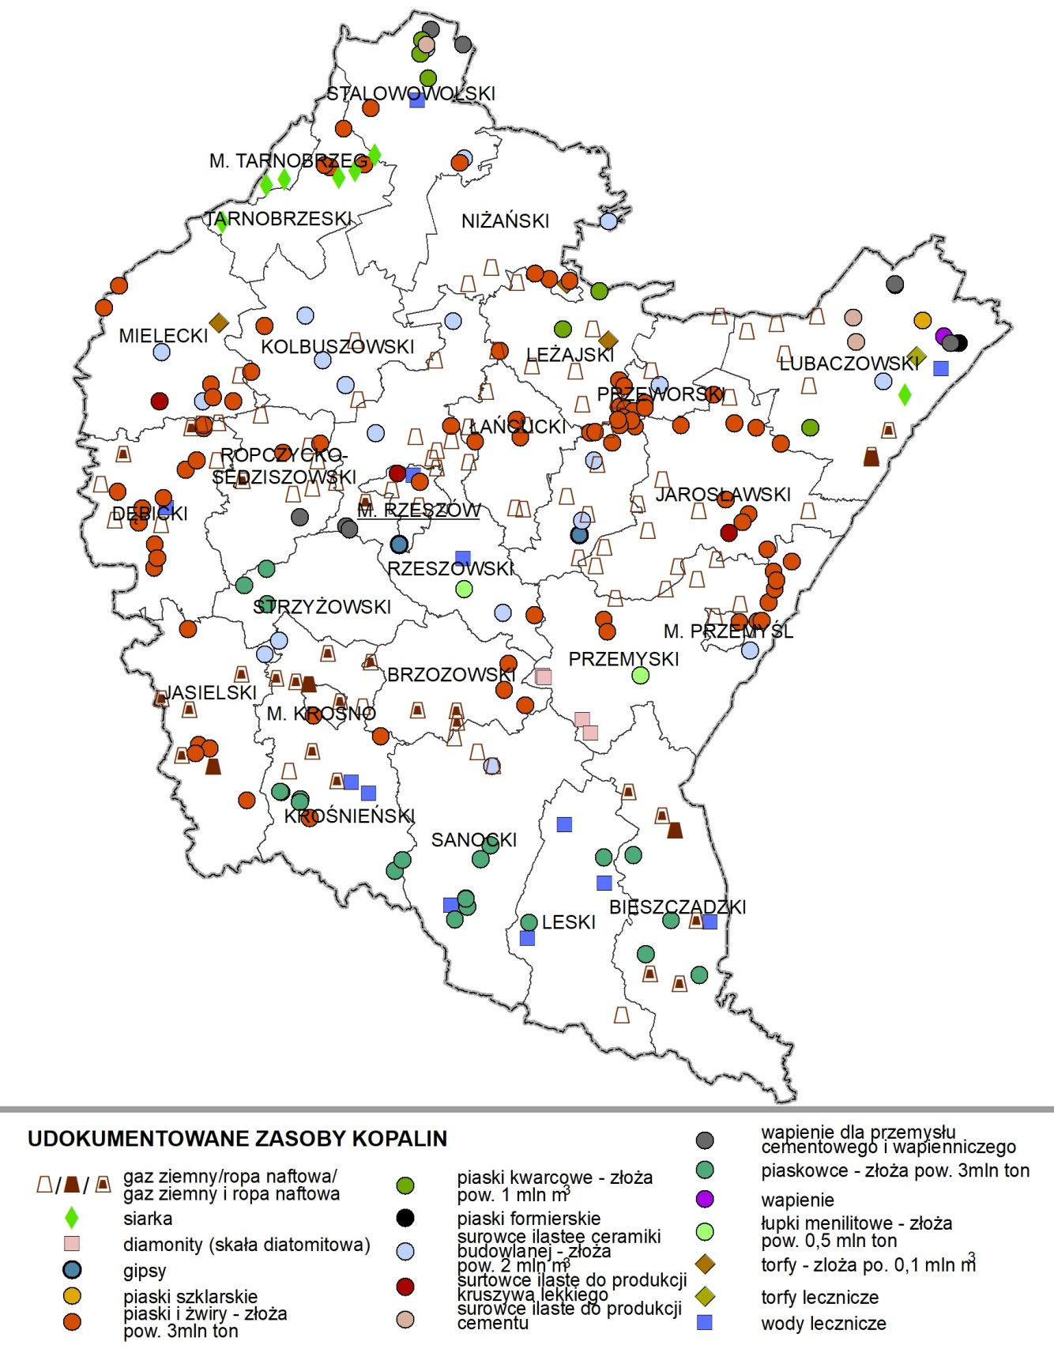
Źródło: opracowanie własne PBPP w Rzeszowie na podstawie Centralnej Bazy Danych Geologicznych Państwowego Instytutu Geologicznego PIB http://www.pgi.gov.pl/.

5.7. GLEBY

5.7.1. Rodzaje gleb
Obszar województwa podkarpackiego charakteryzuje duża zmienność glebowa, co ma związek z mocno zróżnicowaną rzeźbą terenu. Część północna województwa ma charakter równinny, południowa zaś górzysty. Na nizinnych obszarach występują głównie gleby płowe i brunatne wytworzone z piasków, glin, iłów i utworów pyłowych, natomiast na obszarach wyżynnych i górskich przeważają gleby brunatne wytworzone ze skał fliszowych. W dolinach rzek Wisły, Sanu, Wisłoki i Wisłoka oraz w sąsiedztwie lokalnych rzek i potoków zalegają mady. Czarnoziemy zaliczane do najlepszych gleb w województwie zlokalizowane są w rejonie Jarosławia, Przemyśla i Przeworska. Województwo posiada ogólnie korzystne warunki przyrodnicze dla produkcji rolniczej. Uśredniony wskaźnik waloryzacji rolniczej przestrzeni produkcyjnej (uwzględniający jakość gleb, warunki klimatyczne i wodne oraz rzeźbę terenu) wynosi 70,4 pkt (Polska – 66,6 pkt). Jakość gleb pod względem przydatności do produkcji rolniczej określają klasy bonitacyjne od I do VI, przy czym klasa I oznacza najwyższą wartość rolniczą, a klasa VI – najniższą. Na Podkarpaciu największą powierzchnię użytków rolnych zajmują gleby IV, III i V klasy bonitacyjnej, zajmują one łącznie ok. 87% użytków rolnych. Udział gleb bardzo słabych (VI klasa), nadających się pod zalesienia, wynosi 8%. Natomiast udział gleb najlepszych (klasa I) i bardzo dobrych (klasa II) jest niewielki – łącznie zajmują 5% powierzchni użytków rolnych.

5.7.2. Użytkowanie gruntów
Dominującymi kierunkami użytkowania gruntów na terenie województwa podkarpackiego (wykr. 13) są użytki rolne (963 043 ha) oraz grunty leśne i zadrzewione (695 845 ha). W roku 2019, w porównaniu do roku poprzedniego, zmniejszyła się zarówno powierzchnia gruntów rolnych i gruntów leśnych i zadrzewionych na rzecz terenów zabudowanych i zurbanizowanych. W odniesieniu do roku 2015 wzrosła powierzchnia użytków rolnych, o 1,44%, gruntów zabudowanych i zurbanizowanych, o 0,35% oraz gruntów pod wodami, o 0,05%, natomiast znacząco zmniejszyła się powierzchnia gruntów leśnych i zadrzewionych, o 1,84% (wykres 13).
W posiadaniu gospodarstw rolnych w 2019 r. znajdowało się 679,0 tys. ha, tj. 38,0% powierzchni województwa. Większość zajmowały użytki rolne w dobrej kulturze (98,7%). W strukturze gospodarstw rolnych dominują gospodarstwa o powierzchni użytków rolnych 1-2 ha, które stanowiły 38,6%. Przeciętna powierzchnia użytków rolnych gospodarstwa rolnego w 2019 r. wyniosła 4,44 ha (w kraju 10,45 ha) i w porównaniu do poprzedniego roku zwiększyła się o 0,19 ha. Ogólna powierzchnia zasiewów w 2019 r. wyniosła 310,4 tys. ha. W powierzchni upraw dominują zboża stanowiąc 75,0% powierzchni zasiewów. W mniejszych ilościach uprawiane są: rośliny przemysłowe (11,2%), ziemniaki (7,3%), oraz rośliny pastewne (2,9%).
W roku 2019 powierzchnia gruntów rolnych i leśnych wyłączanych z produkcji rolniczej i leśnej wynosiła 238,0 ha i wzrosła o 70,0 ha, w odniesieniu do roku 2015. Grunty najczęściej przeznaczane były pod zabudowę mieszkaniową (68,2%), tereny przemysłowe (20,6%) i tereny kopalne (13,0%).
Wykres 13. Kierunki wykorzystania powierzchni gruntów w województwie podkarpackim roku 2019 [%]
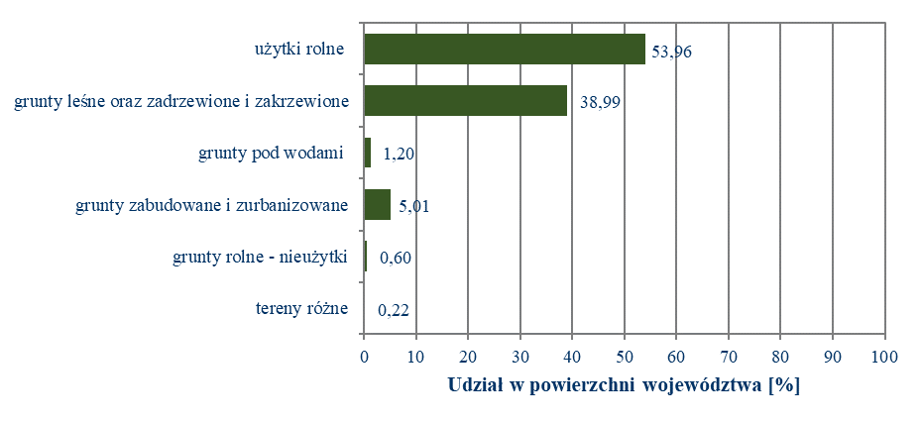
Źródło: Opracowanie własne PBPP na podstawie danych z Banku Danych Lokalnych, GUS

5.7.3. Stan i źródła zanieczyszczeń gleb
Najważniejszymi elementami oceny jakości gleb na danym obszarze jest ich odczyn, zasobność w podstawowe makroskładniki (fosfor, potas, magnez i azot), a także zawartość metali ciężkich. Zakwaszenie środowiska glebowego decyduje o właściwościach fizycznych gleby, życiu pożytecznej mikroflory glebowej i pobieraniu przez rośliny pierwiastków mineralnych. Kwaśny odczyn ogranicza pobieranie przez rośliny przyswajalnych makroskładników z roztworu glebowego, a jednocześnie zwiększa dostępność dla roślin metali ciężkich.
Badania stanu gleb prowadzone przez. Okręgową Stację Chemiczno-Rolniczą w Rzeszowie wykazały, że na terenie województwa ponad 65% gleb użytkowanych rolniczo stanowią gleby bardzo kwaśne i kwaśne (pH<5,5%). Udział tych gleb w poszczególnych powiatach waha się od 53% do ponad 93%. Najbardziej zakwaszone gleby występowały w powiatach: bieszczadzkim, leskim, tarnobrzeskim i dębickim, natomiast najmniej zakwaszone gleby były w powiatach: jarosławskim, lubaczowskim, przemyskim, łańcuckim oraz mieście Krosno (rys. 23).
Udział gleb o odczynie obojętnym i zasadowym oraz niewymagających wapnowania nie przekracza 14%.
Stan zasobności gleb w przyswajalne makro i mikroelementy jest w znacznym stopniu związany ze składem geochemicznym gleby, ale równocześnie jest wskaźnikiem poziomu produkcji roślinnej i wielkości nawożenia. W roku 2019 aż 58% gleb użytkowanych rolniczo w województwie podkarpackim charakteryzowało się znaczącym deficytem fosforu (P).
Największy niedobór przyswajalnego fosforu (73% – 100%) wykazywały gleby terenów górskich (powiaty: bieszczadzki, leski, jasielski, krośnieński, brzozowski, sanocki) oraz gleby z powiatów niżańskiego i stalowowolskiego.

`Rysunek 23. Poziom zakwaszenia gleb wg powiatów w roku 2019
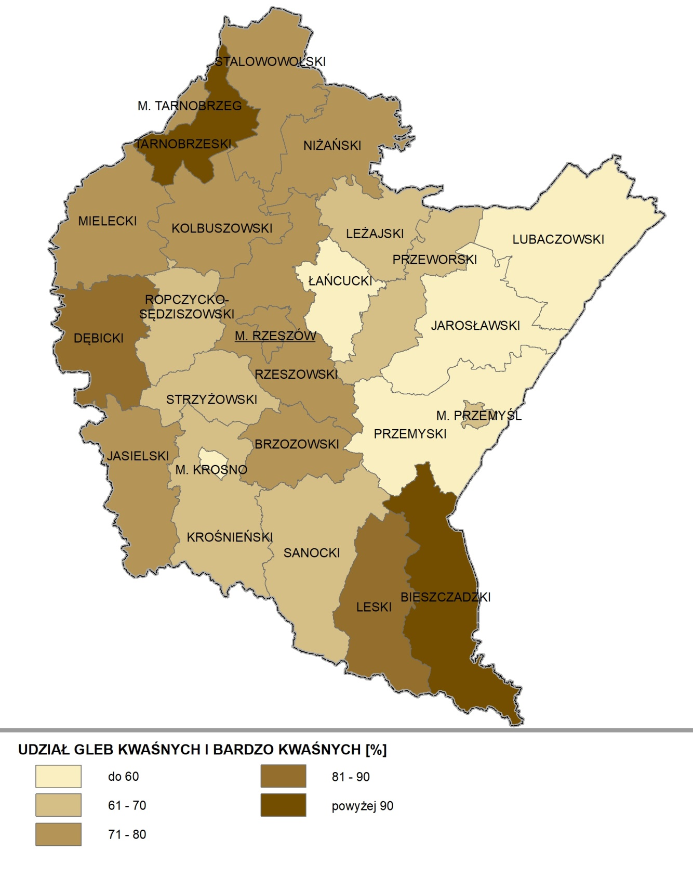
Źródło: Opracowanie własne PBPP na podstawie danych OSChR w Rzeszowie

Bardzo niską i niską zawartość potasu (K) wykazuje 49% badanych gleb, a największe braki potasu (61%- 91%) stwierdzono w powiatach: stalowowolskim, bieszczadzkim, kolbuszowskim, ropczycko-sędziszowskim oraz przeworskim. Odmiennie kształtuje się zasobność w magnez (Mg), gdzie 75% użytków rolnych wykazuje zadowalającą zawartość, a tylko 25% zawartość bardzo niską i niską.
Procentową zawartość makroelementów w glebach województwa podkarpackiego przedstawiono na wykresie 14.
Wykres 14. Zawartość makroelementów w glebach województwa podkarpackiego w roku 2019 [%]

Źródło: Opracowanie własne PBPP na podstawie danych z OSChR Rzeszów
Badania chemizmu gleb ornych przeprowadzane są w cyklach 5. letnich przez Instytut Uprawy, Nawożenia i Gleboznawstwa w Puławach (w ramach Państwowego Monitoringu Środowiska), a ostatnia seria poboru prób gleb miała miejsce w 2015 roku. W województwie podkarpackim pobrano wówczas próbki w 14 punktach pomiarowo-kontrolnych. Stan zanieczyszczenia gleb określony został na podstawie wyników pomiarów zawartości siarki, wielopierścieniowych węglowodorów aromatycznych (WWA) oraz metali ciężkich.
Siarka jest składnikiem pokarmowym, niezbędnym do życia roślin, jednak jej nadmiar w glebie, wpływa szkodliwie na ich wzrost oraz jakość plonów. We wszystkich punktach pomiarowych w województwie podkarpackim stwierdzono niski (I) stopień zawartości siarki. Sytuacja ta nie uległa zmianie w porównaniu z badaniami przeprowadzonymi w 2010 r.
Gleby w województwie przeważającej ilości nie są zanieczyszczone WWA. Tylko w jednym punkcie pomiarowym (w miejscowości Góra Ropczycka – gmina Sędziszów Małopolski, powiat ropczycko-sędziszowski) stwierdzono 3 stopień zanieczyszczenia.

Tabela 9. Stopień zanieczyszczenia gleb WWA w województwie podkarpackim w 2015 roku
Zawartość WWA w glebie (suma 13 WWA) [μg/kg] | Stopień zanieczyszczenia | Ocena zanieczyszczenia gleby | Liczba punktów w województwie podkarpackim
< 200 | 0 | nie zanieczyszczona (zawartość naturalna) | 7
200-600 | 1 | nie zanieczyszczona (zawartość podwyższona) | 6
600-1 000 | 2 | mało zanieczyszczona | 0
1 000-5 000 | 3 | zanieczyszczona | 1
5 000-10 000 | 4 | silnie zanieczyszczona | 0
> 10 000 | 5 | bardzo silnie zanieczyszczona | 0
Źródło: Opracowane własne PBPP na podstawie „Raportu z III etapu realizacji zamówienia „Monitoring chemizmu gleb ornych w Polsce w latach 2015-2017”, Instytut Uprawy Nawożenia i Gleboznawstwa PIB w Puławach, Puławy 2017.
Stosując kryteria oceny zanieczyszczenia gleb metalami ciężkimi należy stwierdzić, iż gleby województwa nie przekroczyły dopuszczalnych wartości. Radioaktywność gleb rolniczych w województwie podkarpackim była na poziomie typowym dla nieskażonych gleb i nie zaobserwowano wzrostu w stosunku do 2010 roku.

5.7.4. Rolnictwo ekologiczne
W województwie pomimo posiadania warunków sprzyjających rozwojowi rolnictwa ekologicznego, jakie wyznaczają: mało zanieczyszczone środowisko, wsparcie finansowe w formie dotacji do powierzchni upraw ekologicznych oraz wzrost zapotrzebowania na żywność wysokiej jakości, obserwuje się zmniejszenie liczby ekologicznych producentów rolnych. Rok 2019 był kolejnym rokiem, w którym zmniejszyła się liczba producentów ekologicznych. W roku 2019 na terenie województwa podkarpackiego funkcjonowało 1093 producentów ekologicznych, o 92 mniej niż w roku 2018 i o 206 mniej niż w roku 2015. W latach 2015-2019 liczba producentów ekologicznych prowadzących działalność w zakresie produkcji rolnej zmniejszyła się do poziomu 1040, w tym 934 gospodarstw rolnych było certyfikowanych (wykres 15). Powierzchnia użytków ekologicznych wynosiła 13756,98 ha i zmniejszyła się w odniesieniu do roku 2015 (o 734,09 ha) i nieznacznie wzrosła (o 127,61 ha) w porównaniu z rokiem 2018. W strukturze wielkości gospodarstw ekologicznych największy odsetek stanowiły gospodarstwa do 5 hektarów (46,6%). Ekologiczne gospodarstwa rolne z certyfikatem stanowią niewiele ponad 2% ogólnej powierzchni użytków rolnych w województwie, w 2019 r. było to 2,06%.
W roku 2019 pracowało 47 przetwórni ekologicznych i w porównaniu z rokiem 2015 było ich o 23,7% więcej. Jak wynika z kontroli Najwyższej Izby Kontroli (NIK), nie oznacza to jednak wzrostu skupu ekologicznych produktów od polskich rolników (brak danych odnośnie województwa podkarpackiego, ponieważ informacja NIK dotyczy całego kraju).
Częste zmiany przepisów prawa dotyczących rolnictwa ekologicznego nie sprzyjały stymulacji jego rozwoju oraz wprowadzaniu do obrotu handlowego jego produktów.

Wykres 15. Gospodarstwa ekologiczne i powierzchnia upraw ekologicznych w województwie podkarpackim w latach 2015-2019
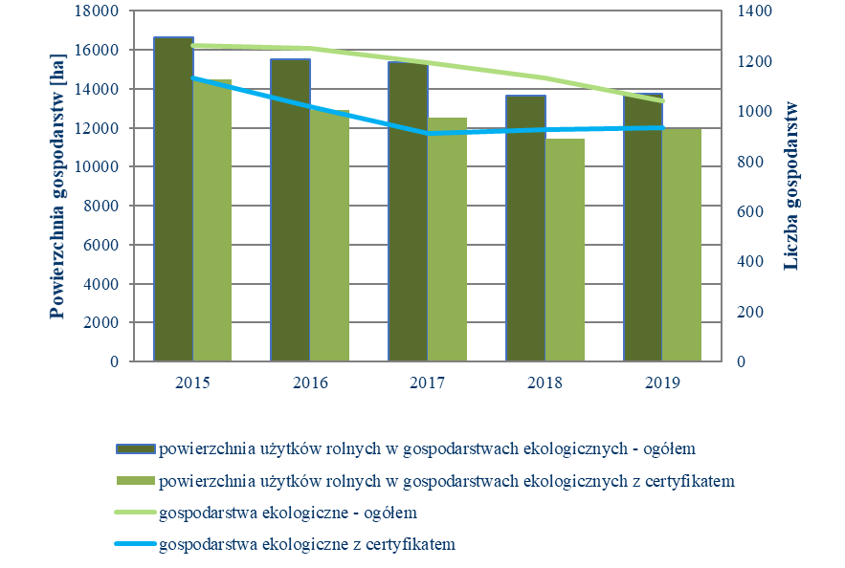
Źródło: Opracowanie własne na podstawie danych z Banku Danych Lokalnych, GUS

5.7.5. Grunty zdewastowane i wymagające rekultywacji oraz remediacja i rewitalizacja terenów zdegradowanych
W roku 2019 łączna powierzchnia gruntów na terenie województwa, które utraciły całkowicie wartość użytkową (grunty zdewastowane) oraz gruntów, których wartość użytkowa rolnicza lub leśna uległa zmniejszeniu (grunty zdegradowane) w wyniku pogorszenia się warunków przyrodniczych, albo wskutek zmian środowiska, wynikających z działalności przemysłowej lub rolniczej wynosiła 1857 ha i stanowiła zaledwie 0,104% całkowitej powierzchni województwa (najmniejsza w kraju). Największy udział w tej powierzchni zajmowały grunty zdewastowane - 1667 ha i mają one największy udział w gruntach wymagających rekultywacji.
W roku 2019 zrekultywowano i zagospodarowano łącznie 43,0 ha gruntów, z tego 72,1% gruntów przeznaczono na cele rolnicze Grunty zrekultywowane i zagospodarowane zajmowały powierzchnię 138 ha (wykres 16).
W ostatnich latach zwiększył się udział gruntów rolnych i leśnych wyłączonych z produkcji rolnej. W roku 2019 z produkcji rolnej i leśnej wyłączono ogółem 238 ha, czyli o ponad 70% więcej niż w roku 2015. Grunty te najczęściej przeznaczane są pod tereny osiedlowe oraz tereny przemysłowe i użytki kopalne
Porównanie powierzchni gruntów wyłączonych z produkcji rolnej i leśnej wg kierunków wyłączenia przedstawiono na wykresie 17.
Wykres 16. Grunty zdewastowane i zdegradowane wymagające rekultywacji oraz zrekultywowane i zagospodarowane w województwie podkarpackim w roku 2019
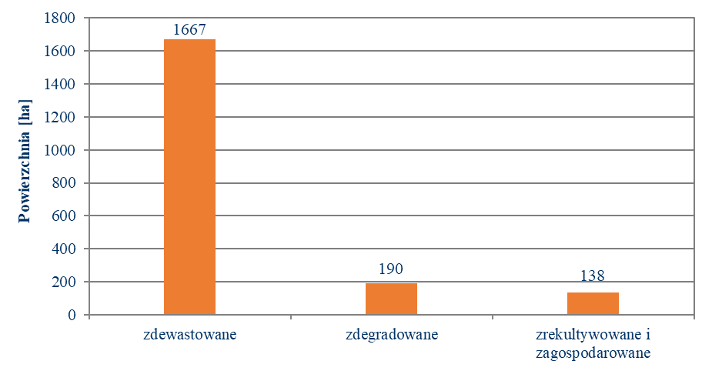
Źródło: Opracowanie własne na podstawie danych z Banku Danych Lokalnych, GUS
Wykres 17. Grunty wyłączone z produkcji rolnej wg kierunków wyłączenia w województwie podkarpackim w roku 2019
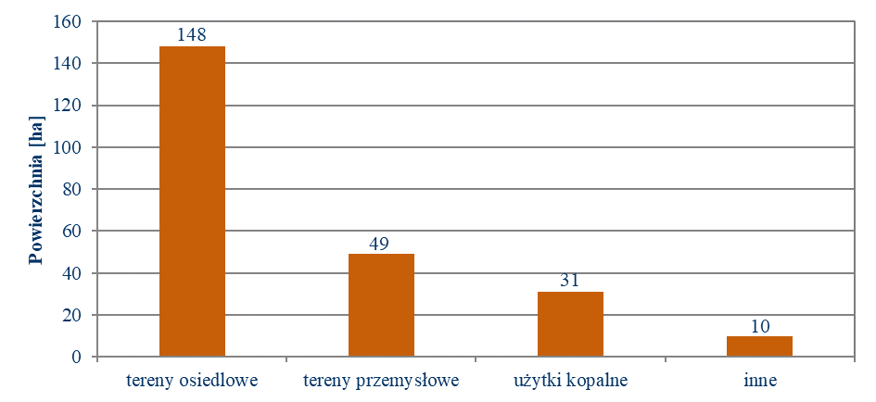
Źródło: Opracowanie własne na podstawie danych z Banku Danych Lokalnych, GUS

5.7.6. Osuwiska
Zjawiskiem powszechnym na terenie województwa podkarpackiego są osuwiska, występujące zwłaszcza w jego południowej części, położonej w obrębie Karpat filszowych. W paśmie Pogórzy Strzyżowskiego, Dynowskiego i Przemyskiego zlokalizowane są liczne osuwiska, a szczególnie duże nasilenie procesów osuwiskowych wystąpiło w gminach: Dubiecko, Krzywcza, Bircza, Niebylec (rys. 24). Cechą charakterystyczną zjawisk osuwiskowych, pojawiających się w okresie intensywnych opadów deszczu, jest ich nieprzewidywalność, nieregularności i losowość.
Rysunek 24. Obszary osuwiskowe na terenie województwa podkarpackiego
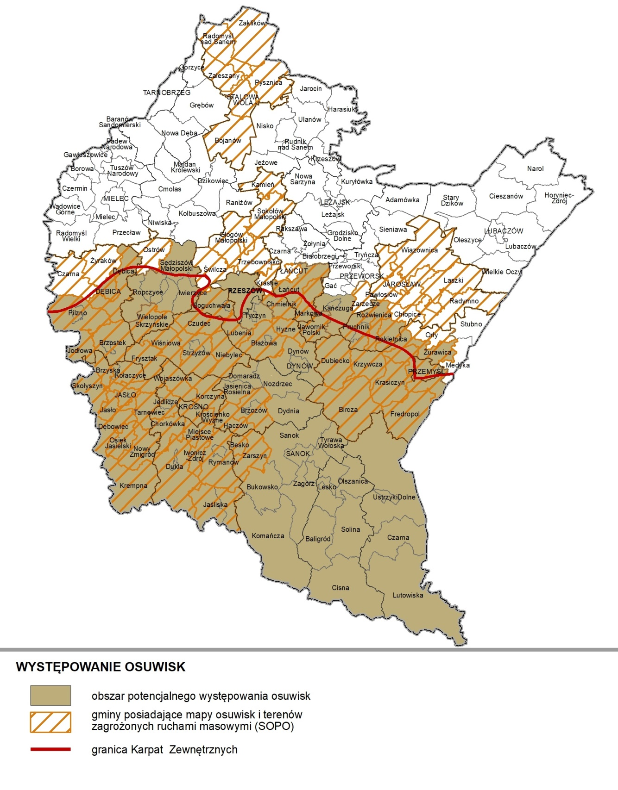Źródło: Opracowanie własne PBPP w Rzeszowie, na podstawie danych Państwowego Instytutu Geologicznego – PIB
Na obszarze Beskidu Niskiego i Bieszczadów znaczne zagrożenie osuwiskami występuje w gminach: Dukla, Lutowiska i Sanok. Osuwiska o największej powierzchni zlokalizowano na terenie gmin Łańcut oraz Lubenia. Procesy osuwania i odpadania spotykane są również w dolinach rzek lub w bezpośrednim sąsiedztwie zbiorników wodnych. W strefach brzegowych zbiorników Solina i Myczkowce, w wyniku spiętrzenia i falowania wody, dochodzi do podcinania i obrywania stoków.
W północnej części województwa podkarpackiego (obszar Kotliny Sandomierskiej), ze względu na niewielkie deniwelacje terenu, zjawiska osuwiskowe należą do rzadkości. Występują głównie w obrębie teras dużych rzek, np. osuwisko w Tarnobrzegu, powstałe na obszarze starorzecza Wisły lub osuwiska w pobliżu Krzeszowa, na terasach utworzonych przez rzekę San.
W Polsce od 2006 roku realizowany jest Projekt System Osłony Przeciwosuwiskowej (SOPO). Celem projektu jest zidentyfikowanie i skartowanie osuwisk oraz stworzenie bazy danych w postaci Mapy Osuwisk i Terenów Zagrożonych Ruchami Masowymi, udostępnianej lokalnym samorządom. Stan opracowania map osuwisk i terenów zagrożonych osuwiskami dla gmin w roku 2019 przedstawiono na rys. 24. Informacje te posłużą do prowadzenia Rejestru terenów zagrożonych ruchami masowymi ziemi oraz w pracach planistycznych związanych z zagospodarowaniem przestrzennym, by eliminować skutki ewentualnych osuwisk i zapobiegać zniszczeniom infrastruktury budowlanej i komunikacyjnej.

5.7.7. Ochrona gleb w aspekcie adaptacji do zmian klimatu
Środowisko glebowe, obok funkcji produkcyjnych związanych z zabezpieczeniem potrzeb żywnościowych, paszowych, surowcowych przemysłu i energetyki, spełnia również funkcje środowiskowe i retencyjne. Zmiany klimatu mogą negatywnie wpłynąć na wszystkie te funkcje pełnione przez gleby. Występujące w ostatnim czasie susze glebowe oraz globalny trend wzrostu średnich temperatur powietrza wpływają na przesuszenie gleb, poniżej ich średniej naturalnej wilgotności, co w konsekwencji prowadzi do zwiększenia zasięgu występowania i intensywność erozji wodnej oraz powoduje straty w produkcji roślinnej. Działania ograniczające negatywne skutki zmian klimatycznych w środowisku glebowym, realizowane i promowane na terenie województwa podkarpackiego, wpisują się w kierunki działań SPA2020 oraz PEP 2030 i obejmują w szczególności:
- promowanie praktyk agrotechnicznych przeciwdziałających erozji glebowej wodnej, utracie substancji organicznej oraz zanieczyszczeniu wód składnikami wypłukiwanymi z gleb,
- utrzymywanie roślinności w okresach między dwoma plonami głównymi ogranicza zanieczyszczanie wód oraz erozję (wpływa to również na strukturalne zróżnicowanie różnorodności biologicznej w krajobrazie wiejskim),
- zapobieganie zasklepianiu gleb na terenach zurbanizowanych,
- rewitalizacja przyrodnicza, w tym przywracanie zdegradowanym terenom zieleni i zbiornikom wodnym ich pierwotnych funkcji, ze szczególnym uwzględnieniem małej retencji w miastach,
- właściwe zagospodarowanie terenów podatnych na tworzenie się osuwisk,
- mikroretencję m.in. wzbogacanie krajobrazu wiejskiego w wodę i roślinność (stawy i oczka śródpolne).
W województwie podkarpackim gleby szczególnie wrażliwe na suszę występują w jego środkowej i północnej części (rys. 16), natomiast gleby południowej części województwa oraz tereny o znacznym spadku narażone są na procesy erozyjne. Procesy te, niezależnie od tego czy spowodowane przez wodę, czy przez wiatr zawsze są szkodliwe, nie tylko dla gleby, ale również dla środowiska wodnego (zanieczyszczenie wody cząsteczkami gleby i eutrofizacja).W sytuacji ekstremalnych zjawisk pogodowych mogą zostać uruchomione procesy osuwiskowe, zwłaszcza na terenach nieczynnych osuwisk i zagrożonych ruchami masowymi. Uwzględnianie terenów osuwiskowych w dokumentach planistycznych terenów wskazanych w Rejestrze terenów zagrożonych ruchami masowymi ziemi, zwłaszcza zakaz zabudowy i inwestowania na tych terenach, jest sposobem na uniknięcie strat społecznych i finansowych, związanych ze zniszczeniem majątku lub inwestycji. W sytuacji, gdy nie jest możliwe uniknięcie niepożądanej lokalizacji inwestycji, stosuję się odpowiednie rozwiązania techniczne.
5.8. GOSPODARKA ODPADAMI I ZAPOBIEGANIE POWSTAWANIU ODPADÓW
Gospodarka odpadami w województwie podkarpackim prowadzona była zgodnie z Planem gospodarki odpadami dla województwa podkarpackiego 2022 (WPGO) i w oparciu o przepisy regulujące gospodarkę odpadami, a w szczególności ustawę o odpadach. Trwają prace związane z opracowaniem nowego planu.

5.8.1. Gospodarka odpadami komunalnymi i innymi niż komunalne
Zwiększyła się masa odpadów komunalnych zebranych i odebranych selektywnie, a procesom odzysku i unieszkodliwiania poddano większość pozyskanej masy odpadów. Wyniki realizacji planu w zakresie gospodarowania odpadami komunalnymi i innymi niż komunalne w roku 2018 zestawiono na poniższych wykresach (wykresy 18-22).
Wykres 18. Masa odpadów komunalnych odebranych i zebranych w roku 2018 [Mg]
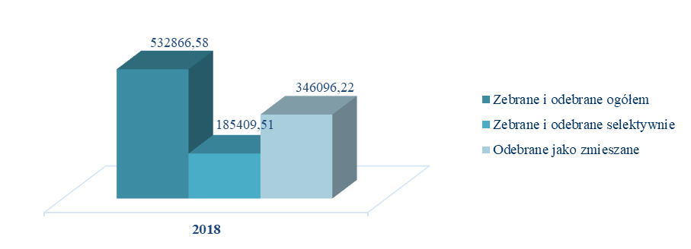
Źródło: Opracowanie własne PBPP na podstawie danych Departamentu Ochrony Środowiska Urzędu Marszałkowskiego Województwa Podkarpackiego.
Wykres 19. Masa odpadów komunalnych poddanych procesom odzysku i unieszkodliwiania
w 2018 roku [Mg]
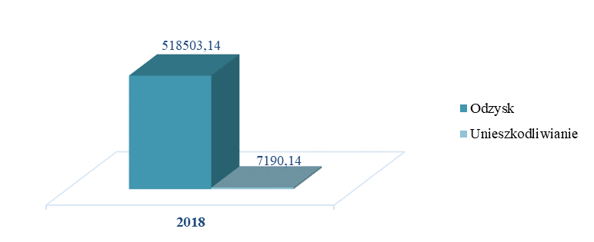
Źródło: Opracowanie własne PBPP na podstawie danych Opracowanie własne PBPP na podstawie danych Departamentu Ochrony Środowiska Urzędu Marszałkowskiego Województwa Podkarpackiego.
Wykres 20. Metody zagospodarowania odebranych i zebranych odpadów komunalnych w roku 2018
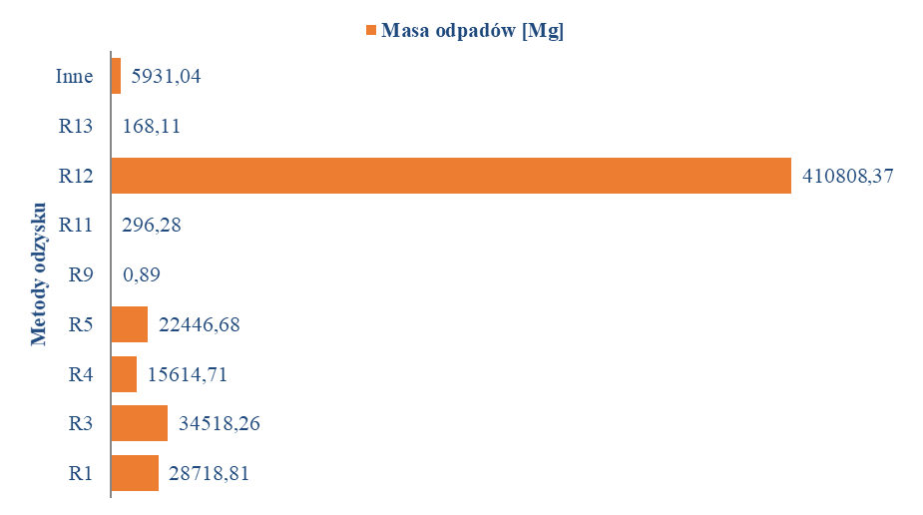
Źródło: Opracowanie własne PBPP na podstawie danych DOŚ UMWP.

Wykres 21. Metody zagospodarowania odebranych i zebranych odpadów komunalnych w roku 2018
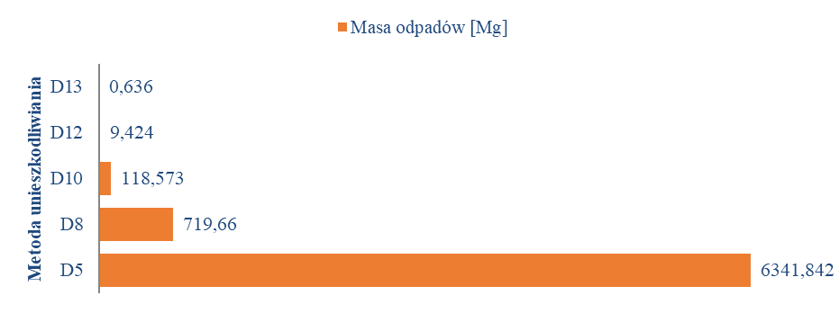
Źródło: Opracowanie własne PBPP na podstawie danych DOŚ UMWP.

Wykres 22. Odpady z grup 01-19 wytworzone na terenie województwa w roku 2018 [Mg]
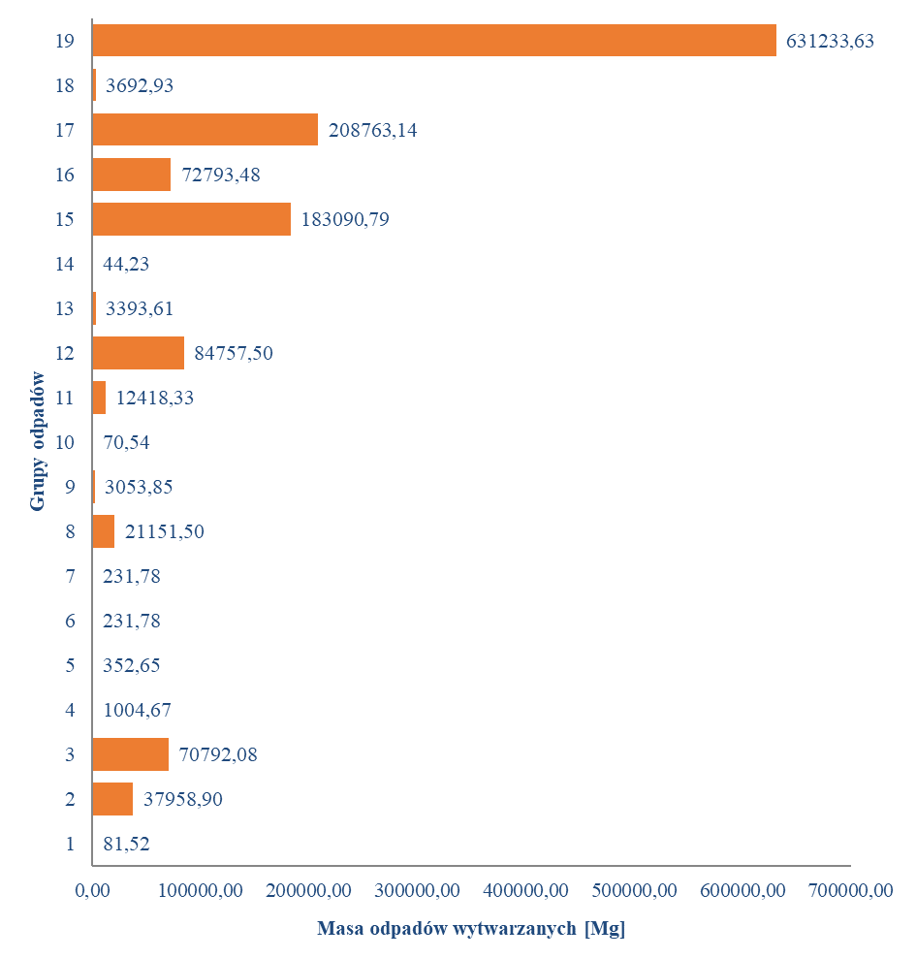
Źródło: Opracowanie własne PBPP na podstawie danych DOŚ UMWP.

5.8.2. Instalacje zagospodarowania odpadów
Marszałek Województwa Podkarpackiego, na podstawie art. 38b ustawy o odpadach, opublikował listę funkcjonujących oraz planowanych do budowy, rozbudowy lub modernizacji instalacji komunalnych w województwie podkarpackim obejmujących instalacje komunalne do przetwarzania niesegregowanych (zmieszanych) odpadów komunalnych oraz instalacje komunalne do przetwarzania odpadów powstałych w procesie mechaniczno-biologicznego przetwarzania niesegregowanych (zmieszanych) odpadów komunalnych oraz pozostałości z sortowania odpadów komunalnych – składowiska. Rozmieszczenie ww. instalacji przedstawiono na rys.25.
Rysunek 25. Lokalizacja instalacji komunalnych do zagospodarowania odpadów na terenie województwa podkarpackiego
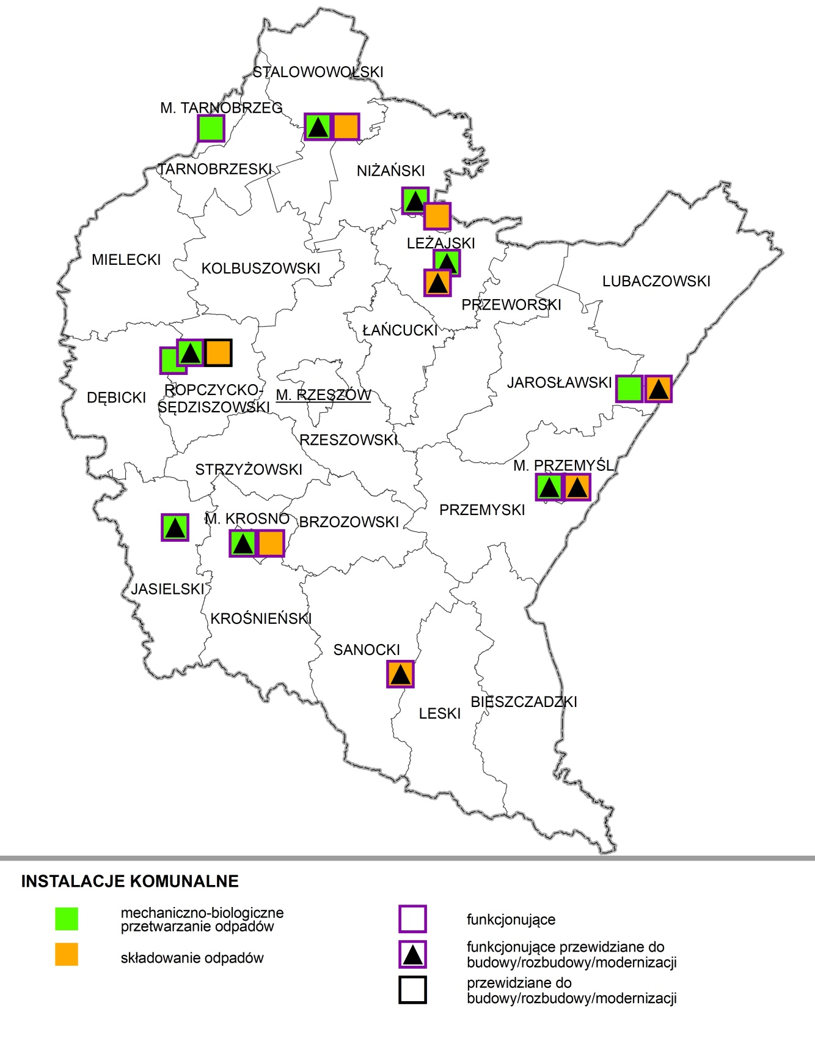
Źródło: Opracowanie własne PBPP w Rzeszowie na podstawie danych UMWP (http://www.bip.podkarpackie.pl/ index.php/samorzad-wojewodztwa/informacja-o-srodowisku/gospodarka-odpadami).
Według dostępnych danych za rok 2018, na obszarze województwa podkarpackiego, zmieszane odpady komunalne przetwarzane były w instalacjach mechaniczno-biologicznego przetwarzania – w 9. regionalnych, o łącznej mocy przerobowej 387 tys. Mg/rok oraz w 4 innych niż regionalne, o mocy przerobowej ok. 112 tys. Mg/rok (uwzględniono przetwarzanie odpadów innych niż komunalne). Niesegregowane (zmieszane) odpady komunalne zagospodarowane były w instalacji termicznego przekształcania odpadów w Rzeszowie, o mocy przerobowej 100 tys. Mg/rok (przetwarzano również odpady inne niż komunalne). Odpady zielone i inne bioodpady zagospodarowano w 6 regionalnych instalacjach, o łącznej mocy przerobowej na poziomie ok. 25 tys. Mg/rok. Odpady powstałe w wyniku przetwarzania zmieszanych oraz selektywnie zebranych odpadów komunalnych kierowane były na składowiska, o łącznej pojemności równej ok. 1 787 tys. Mg (8 składowisk eksploatowanych). Istniejące moce przerobowe ww. instalacji były wystarczające do zagospodarowania odpadów komunalnych pozyskanych na terenie województwa podkarpackiego.

5.8.3. Zapobieganie powstawaniu odpadów
Wśród hierarchii sposobów postępowania z odpadami, zapobieganie ich powstawaniu jest pierwszym i kluczowym sposobem. Na terenie województwa podkarpackiego prowadzone są działania zmierzające do zapobiegania powstawaniu odpadów oraz ograniczenia ich ilości, m.in. takie jak: tworzenie punktów napraw i ponownego użycia w ramach PSZOK umożliwiające wymianę rzeczy używanych, promowanie eko-projektowania pozwalającego na wydłużenie czasu użytkowania produktu, tworzenie banków żywności czy intensyfikacja działań edukacyjno-informacyjnych w zakresie zasad zapobiegania powstawaniu odpadów.
Jednym ze środków zapobiegania powstawania odpadów jest tzw. rozszerzona odpowiedzialność producenta (ROP) za wprowadzany na rynek produkt, to zobowiązanie przedsiębiorcy do uzyskania odpowiedniego poziomu selektywnego zbierania odpadów oraz poziomów odzysku i recyklingu np. zużytego sprzętu elektrycznego i elektronicznego. Polska jest obecnie na etapie implementacji unijnej dyrektywy w sprawie ROP.
Zaprzestanie czy też maksymalne ograniczenie wytwarzania odpadów jest także efektem gospodarki o obiegu zamkniętym. Gospodarka o obiegu zamkniętym (GOZ) jest koncepcją mająca na celu racjonalne wykorzystywanie zasobów i ograniczenie negatywnego oddziaływania na środowisko wytwarzanych produktów. W myśl koncepcji GOZ produkty jak również materiały oraz surowce powinny pozostawać w gospodarce tak długo, jak jest to możliwe, a wytwarzanie odpadów powinno być jak najbardziej zredukowane. Przechodzenie na gospodarkę o obiegu zamkniętym w UE ma wspomóc tzw. Pakiet odpadowy, czyli nowelizacji 6 dyrektyw w zakresie gospodarki odpadami.

5.8.4. Gospodarka odpadami w aspekcie adaptacji do zmian klimatu
Wytwarzanie odpadów negatywnie wpływa na środowisko i na zmiany klimatu. Przykładem tego oddziaływania jest tzw. gaz wysypiskowy powodujący zanieczyszczenie powietrza oraz wzmagający efekt cieplarniany. Ponadto zagospodarowywanie odpadów wiąże się z ich transportem do różnych zakładów przetwarzania pozostawia znaczny ślad węglowy. Instalacje przetwarzające w zakładach zagospodarowywania odpadów działają dzięki energii elektrycznej, której wytworzenie również może skutkować zanieczyszczeniem atmosfery (np. elektrownie węglowe). Niezwykle ważnym aspektem w racjonalnej gospodarce odpadami jest, więc ponowne wykorzystanie odpadów, jako surowców wtórnych, dzięki czemu można zaoszczędzić nie tylko surowce pierwotne niezbędne do wytworzenia nowych produktów lecz także energię.
Gospodarka odpadami w województwie podkarpackim jest prowadzona w myśl regulacji prawnym krajowych i unijnych przy ciągłym dostosowywaniu infrastruktury do nowych standardów (m.in. wynikających z konkluzji BAT), mających na celu eliminowanie negatywnych szkód dla środowiska i klimatu. Plan Gospodarki Odpadami 2022 dla województwa podkarpackiego oraz (będący w końcowej fazie) projekt jego aktualizacji na lata 2020-2026 nie odnosi się bezpośrednio do zagadnienia jakim jest adaptacja do zmian klimatu. Jednak realizacja przyjętych w Planie celów w zakresie gospodarki odpadami (m.in.: zmniejszenie ilości wytwarzanych odpadów, zwiększenie udziału odzysku, czy zwiększenie świadomości społeczeństwa na temat właściwego postępowania z odpadami) przyniesie niewątpliwie pozytywne skutki w aspekcie zmian klimatycznych poprzez np. ograniczenie powstawania ww. śladu węglowego, oszczędności energii czy surowców pierwotnych.

5.8.5. Efekty realizacji zadań i osiągnięte wskaźniki
Na terenie województwa podkarpackiego zaprzestano składowania odpadów ulegających biodegradacji na składowiskach odpadów, do roku 2018 r., zebrano i odebrano selektywnie 185,41 tys. Mg odpadów komunalnych (wzrost wskaźnika o 9,91 tys. Mg w stosunku do 2015 r.). Przeważała metoda odzysku R12 tj. wymiana odpadów w celu poddania ich któremukolwiek z procesów wymienionych w pozycji R1-R11 oraz metoda unieszkodliwiania oraz D5, czyli składowanie na składowiskach. W sektorze gospodarczym, w latach 2017-2018, na terenie województwa wytworzono ogółem ponad 4,5 mln Mg odpadów. Procesowi D5 (składowanie na składowiskach), w 2017 r. poddano 50,89% masy unieszkodliwionych odpadów gospodarczych z grup 1-19 oraz 1,45% w roku 2018. Metodą termicznego przekształcenia (D10) unieszkodliwiono 4,31%. ww. odpadów w 2017 r. i 18,86% odpadów w roku 2018.
W ostatnich latach zrealizowano kilka istotnych inwestycji z zakresu gospodarki odpadami na terenie województwa podkarpackiego, dotyczyły one m.in. budowy instalacji termicznego przekształcania odpadów komunalnych oraz instalacji przetwarzania odpadów zielonych i innych bioodpadów.
Sektor gospodarki odpadami cechuje się dynamicznym rozwojem technologii w zakresie ich przetwarzania i pozytywnym trendem wzrostu selektywnie zebranych odpadów komunalnych. Nadal jednak należy intensyfikować działania w kierunku ograniczenia ilości wytwarzanych odpadów, oraz maksymalnego ich odzysku oraz unieszkodliwiania.
5.9. ZASOBY PRZYRODNICZE
5.9.1. Obszary i obiekty objęte ochroną przyrody
Ochrona przyrody polega na zachowaniu, zrównoważonym użytkowaniu oraz odnawianiu zasobów, tworów i składników przyrody: dziko występujących roślin, zwierząt i grzybów; roślin, zwierząt i grzybów objętych ochroną gatunkową; zwierząt prowadzących wędrowny tryb życia; siedlisk przyrodniczych; siedlisk zagrożonych wyginięciem; rzadkich i chronionych gatunków roślin, zwierząt i grzybów; tworów przyrody żywej i nieożywionej oraz kopalnych szczątków roślin i zwierząt; krajobrazu; zieleni w miastach i wsiach oraz zadrzewień.
Województwo podkarpackie jest jednym z najcenniejszych przyrodniczo obszarów Polski, a nawet Europy. Wyjątkowe krajobrazy i bogactwo świata roślin, zwierząt oraz przyrody nieożywionej sprawiły, że aż 44,9 % powierzchni województwa objęte zostało różnymi formami ochrony przyrody tj. :
- wielkoobszarowymi formami ochrony przyrody (rys. 26):
- 2 parki narodowe (Bieszczadzki Park Narodowy o powierzchni 29 200,48 ha i Magurski Park Narodowy o powierzchni 17 435,20 ha),
- 96 rezerwatów przyrody, o łącznej powierzchni 11 103, 83 ha,
- 10 parków krajobrazowych, o łącznej powierzchni 28 3747,00 ha,
- 13 obszarów chronionego krajobrazu, o łącznej powierzchni 469 070,00 ha;
- Europejską Siecią Ekologiczną Natura 2000 (rys. 27):
- 1 obszar, który jest zarówno obszarem specjalnej ochrony ptaków, jak i specjalnym obszarem ochrony siedlisk (Bieszczady PLC180001),
- 7 obszarów specjalnej ochrony ptaków (PLB),
- 55 specjalnych obszarów ochrony siedlisk (PLH);
- innymi formami ochrony w postaci:
- 1829 pomników przyrody;
- 28 stanowisk dokumentacyjnych;
- 9 zespołów przyrodniczo-krajobrazowych;
- użytków ekologicznych, o łącznej powierzchni 2264,30 ha.

Rysunek 26. Ochrona przyrody w województwie podkarpackim – system krajowy
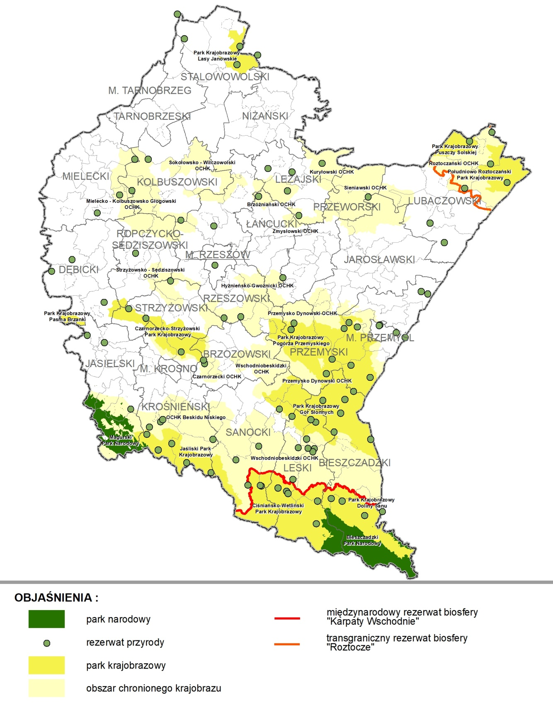
Źródło: Opracowanie własne PBPP w Rzeszowie.
Rysunek 27. Obszary Natura 2000 w województwie podkarpackim
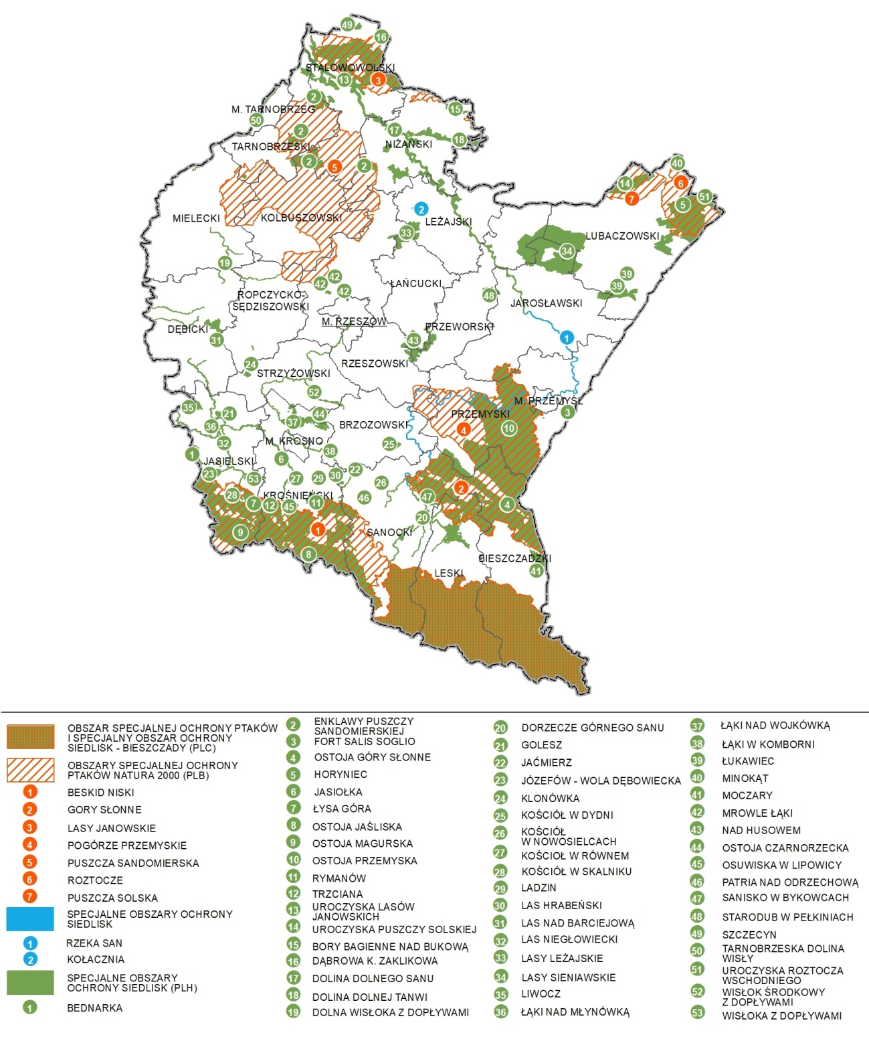
Źródło: Opracowanie własne PBPP w Rzeszowie.
Obszary objęte ochroną przyrody zajmują łącznie około 45% powierzchni województwa. Największą różnorodnością gatunków i siedlisk przyrodniczych charakteryzują się Bieszczady, Beskid Niski, Roztocze oraz rejony pogórzy.

Na terenie województwa podkarpackiego obszary przyrodnicze o charakterze transgranicznym to:
- Międzynarodowy Rezerwat Biosfery „Karpaty Wschodnie”, położony na pograniczu Polski, Słowacji i Ukrainy (polską część rezerwatu tworzą: Bieszczadzki Park Narodowy, Ciśniańsko-Wetliński Park Krajobrazowy, Park Krajobrazowy Doliny Sanu, po stronie słowackiej: Park Narodowy Połoniny, a po stronie ukraińskiej: Użański Park Narodowy i Nadsiański Regionalny Park Krajobrazowy),
- Transgraniczny Rezerwat Biosfery „Roztocze” (polską część obejmuje część powiatów: Janów Lubelski, Zamość, Biłgoraj i Tomaszów Lubelski w woj. lubelskim oraz powiat lubaczowski w woj. podkarpackim, a po stronie ukraińskiej część powiatu żółkiewskiego, jaworowskiego).
Podejmowane są również inicjatywy mające na celu utworzenie 2. geoparków: Geopark Kamienny „Las na Roztoczu” oraz Geopark Dolina Wisłoka „Polski Teksas”.
Ponadprzeciętne w skali kraju bogactwo przyrodnicze województwa stanowi zróżnicowana flora i fauna, z pełną gamą drapieżników i roślinożerców, stąd też ważną rolę w ochronie przyrody odgrywa ochrona gatunkowa roślin, zwierząt, grzybów, a także ich siedlisk. W obrębie województwa występują gatunki roślin rzadkich i chronionych. Stwierdzono występowanie, co najmniej 74 gatunków roślin ujętych w Polskiej Czerwonej Księdze Roślin, z czego 14 gatunków, które mają tu naturalne stanowiska. Spośród 130 gatunków kręgowców, jakie zostały wpisane do Polskiej Czerwonej Księgi Zwierząt, ponad 60 gatunków występuje w województwie podkarpackim, natomiast spośród 236. gatunków bezkręgowców, w województwie notowanych jest ponad 50. Stwierdzono występowanie gatunków puszczańskich i drapieżników. Do najbardziej cennych należą: żubr, niedźwiedź, wilk, ryś, żbik.
5.9.2. Korytarze ekologiczne
Na obszarze województwa podkarpackiego zachowały się liczne obszary o wyjątkowych walorach przyrodniczo-krajobrazowych, które stanowią ważny element sieci ekologicznych ustanowionych na poziomie europejskim, krajowym i regionalnym. Obszary te połączone są siecią korytarzy ekologicznych, w tym o znaczeniu ponadregionalnym, m.in. paneuropejskim Korytarzem Karpackim, korytarzem ekologicznym biegnącym przez Roztocze, oraz korytarzami rzecznymi Wisły, Sanu, Wisłoki i Wisłoka wraz z korytarzami rzecznymi dopływów tych rzek. Doliny tych rzek, również stanowią ważne elementy systemu ekologicznego województwa.
Ważną rolę w swobodnym przemieszczaniu się zwierząt i zachowaniu ciągłości korytarzy ekologicznych stanowią przejścia dla zwierząt realizowane w poprzek dróg o dużym natężeniu ruchu (rys.28).

Rysunek 28. Projekt korytarzy ekologicznych ich główne kierunki oraz przejścia dla dużych zwierząt na terenie województwa podkarpackiego
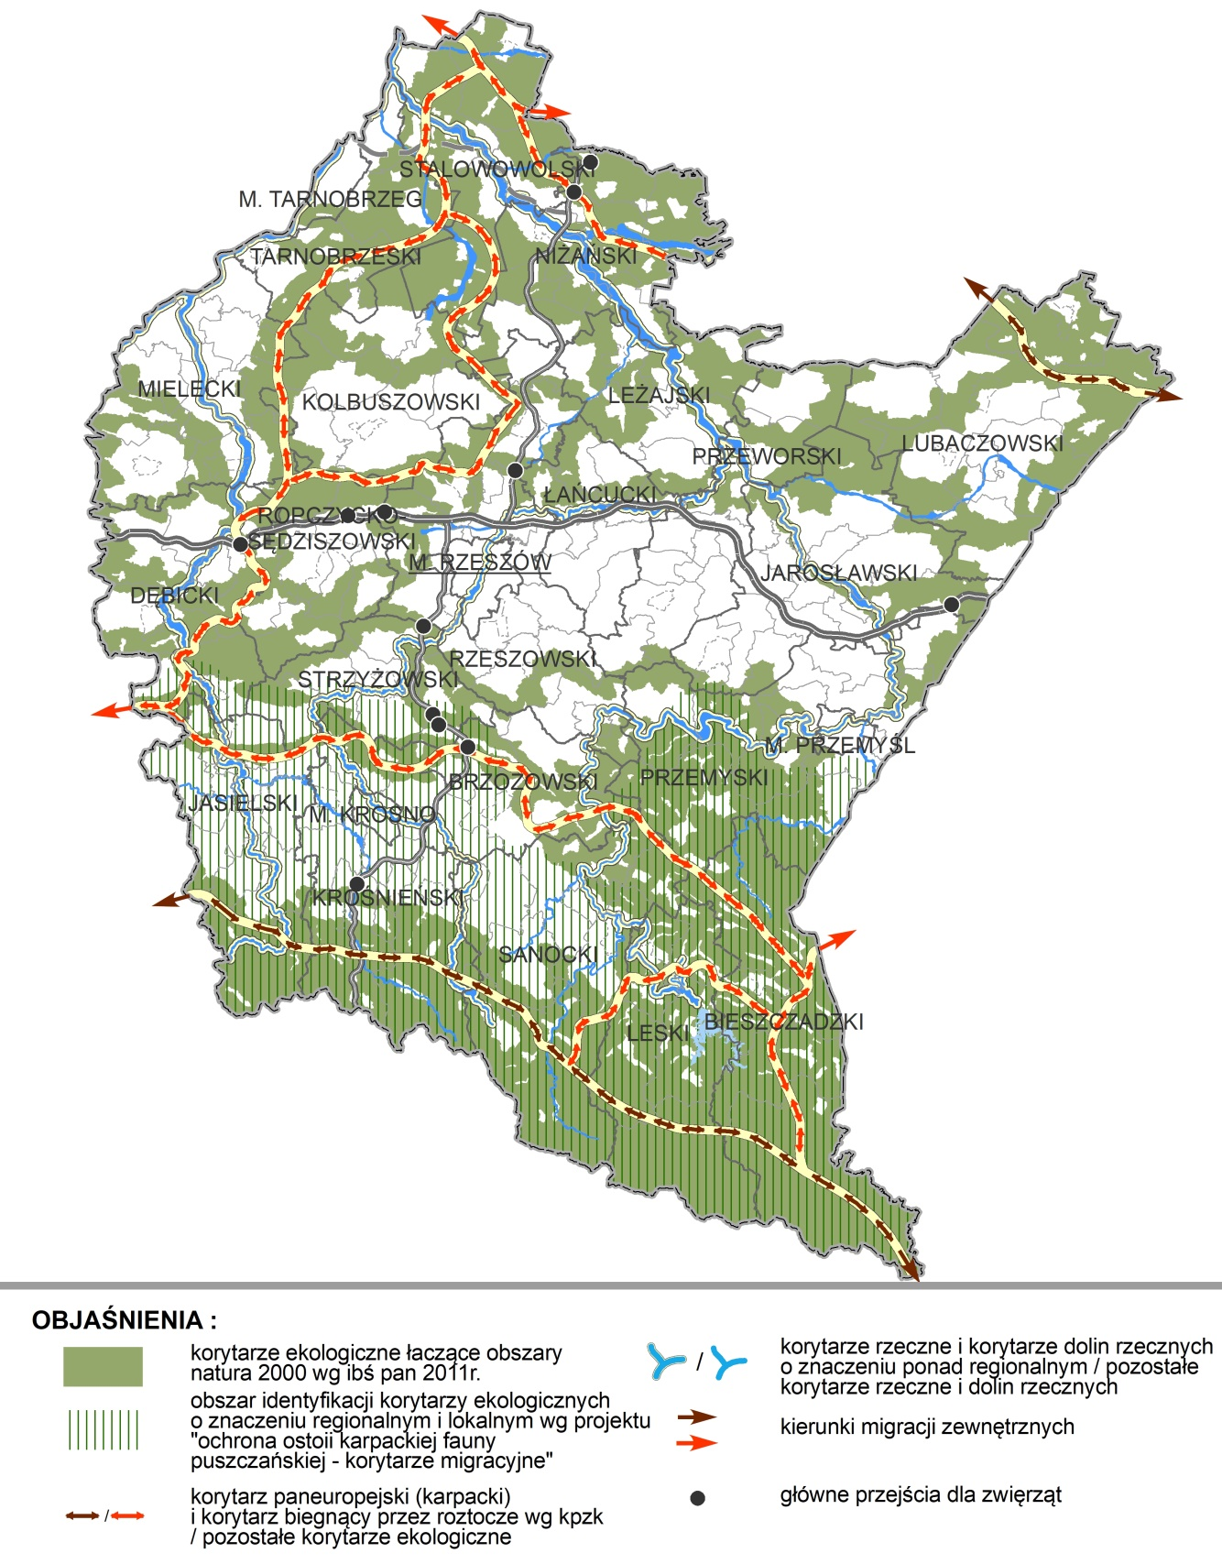
Źródło: Opracowanie własne PBPP w Rzeszowie.

5.9.3. Zarządzanie ochroną przyrody
W celu prowadzenia właściwej ochrony, określenia zasad gospodarowania i zarządzania obszarami chronionymi takimi jak: parki narodowe, parki krajobrazowe, rezerwaty przyrody, obszary Natura 2000 sporządza się plany ochrony, przy czym w przypadku obszarów Natura 2000, mogą być sporządzane plany zadań ochronnych, a w przypadku rezerwatów przyrody mogą byś ustanawiane zadania ochronne. W okresie obowiązywania Programu kontynuowane będzie zadanie związane z opracowaniem ww. planów i ustanawianiem zadań ochronnych dla rezerwatów przyrody.
5.9.4. Lasy
Powierzchnia lasów województwa w 2019 r. wynosiła 682 552,95 ha i w odniesieniu do roku ubiegłego zmniejszyła się o 0,15%. Wskaźnik lesistości wynosił 38,2% i był wyższy od przeciętnej lesistości kraju (29,6%). Stwierdzono również zmniejszenie poziomu odnowień i zalesień ogółem, o 0,53 tys. mniej niż w roku 2015 (wykres 23).
Wykres 23. Odnowienia i zalesienie w lasach publicznych i prywatnych w województwie podkarpackim w latach 2015-2019 [ha/rok]
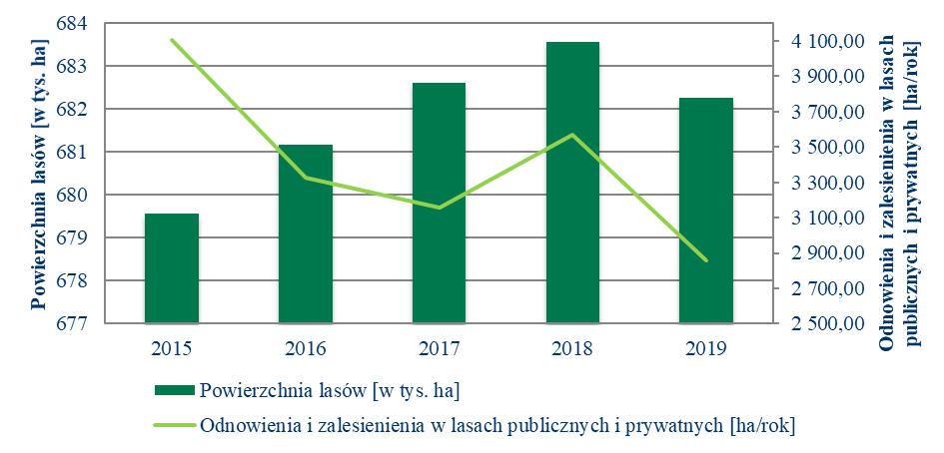
Źródło: Opracowanie własne PBPP w Rzeszowie, na podstawie Banku Danych Lokalnych GUS.
Województwo podkarpackie cechuje nierównomierna lesistość (rys. 29). Największe kompleksy lasów znajdują się na południu, południowym - wschodzie i północy województwa. Gminami o najwyższym wskaźniku lesistości w województwie są: Cisna (88,3%), Lutowiska (81,9%) i Krempna (74,8%), a o najniższej gmina Gać (0,2%).

Rysunek 29. Lesistość województwa podkarpackiego w roku 2019, wg gmin

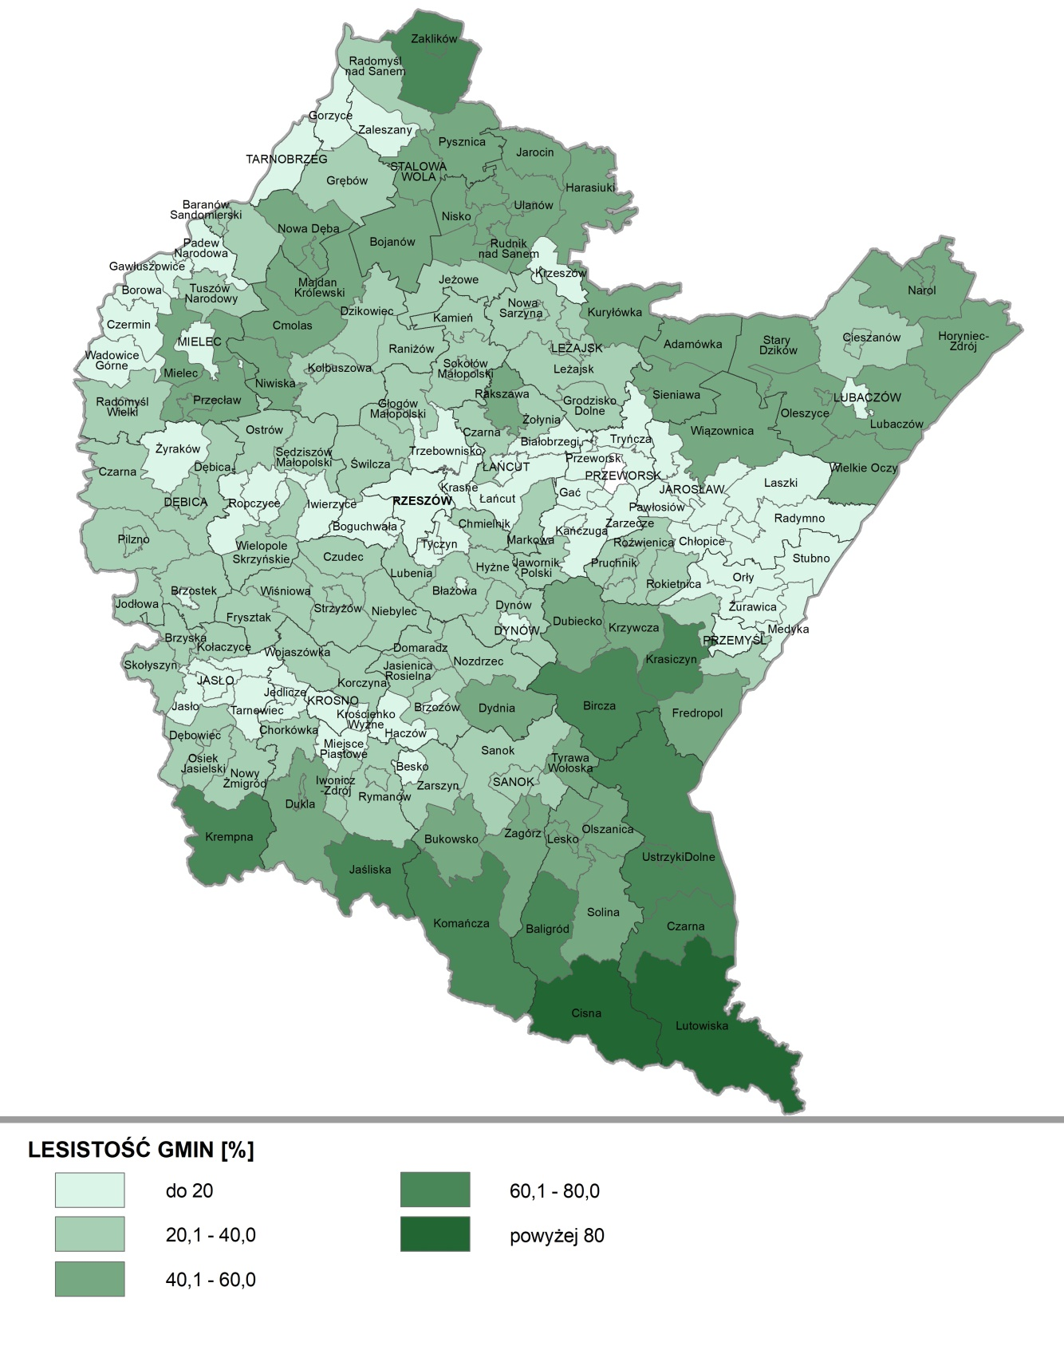
Źródło: Opracowanie własne PBPP w Rzeszowie, na podstawie Banku Danych Lokalnych GUS.

Większość lasów w województwie (71,8%) jest własnością Skarbu Państwa w Zarządzie Państwowego Gospodarstwa Leśnego Lasy Państwowe (wykres 24).
Wykres 24. Struktura własności lasów w roku 2019
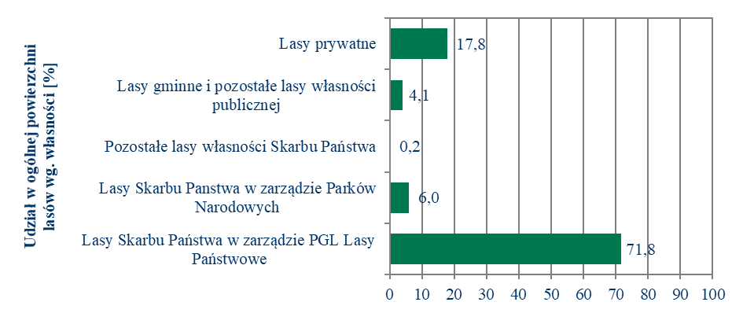
Źródło: Opracowanie własne PBPP w Rzeszowie, na podstawie Banku Danych o Lasach
Województwo podkarpackie objęte jest zakresem działania trzech Regionalnych Dyrekcji Lasów Państwowych. Większość obszaru województwa pozostaje w zarządzie przez RDLP w Krośnie, częścią zachodnią województwa zarządza RDLP w Krakowie (część zachodnia), a północną RDLP w Lublinie
W lasach województwa podkarpackiego dominują 3. gatunki drzew tj. sosna, buk i jodła (wykres 25).
Wykres 25. Grupy gatunków panujących na gruntach leśnych w województwie podkarpackim
w roku 2019
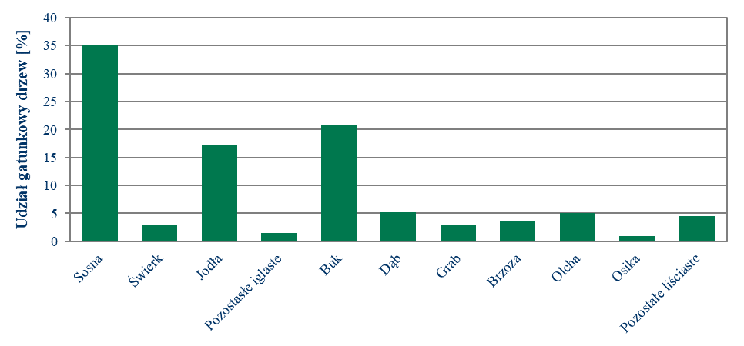
Źródło: Opracowanie własne PBPP w Rzeszowie, na podstawie Wielkoobszarowej inwentaryzacji stanu lasów.
Wyniki za okres 2015-2019 - opracowanie sporządzone przez BULiGL na zamówienie DGLP, Sękocin Stary 2020 r.
Średnia zasobność lasów województwa należy do najwyższych w Polsce i wynosi 333,5 m³/ha, przy czym dominują drzewostany IV klasy wieku (61-80 lat) a ich udział w 2019 r. wynosił 20,6%. Znaczną część lasów stanowią lasy ochronne (58,1%), które pełnią głównie funkcje wodochronne (39,3%).
W ciągu ostatnich 5 lat pozyskanie drewna wzrosło (wykres 26).
Wykres 26. Pozyskanie drewna w latach 2015-2019
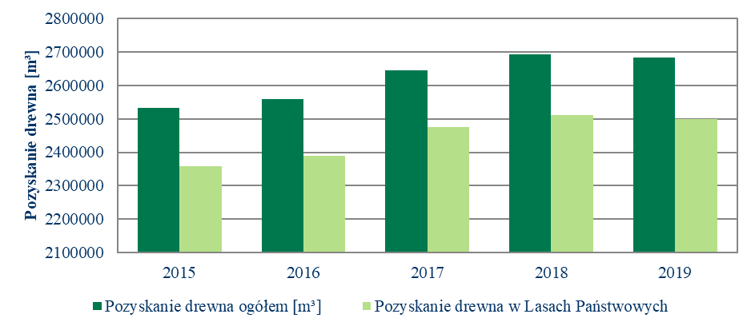
Źródło: Opracowanie własne PBPP w Rzeszowie na podstawie danych Banku Danych Lokalnych, GUS.
Jednym z podstawowych kryteriów oceny stanu zdrowotnego lasów jest ocena poziomu defoliacji drzewostanów. Wyniki szacowania defoliacji i odbarwień są grupowane łącznie i według gatunków w klasy: klasa 0 — od 0 do 10% — bez defoliacji, klasa 1 — od 11 do 25% — lekka defoliacja (poziom ostrzegawczy), klasa 2 — od 26 do 60% — średnia defoliacja, klasa 3 — powyżej 60% — duża defoliacja, klasa 4 — drzewa martwe. Poziom defoliacji drzewostanów województwa podkarpackiego w 2018 r. zaliczono do klasy 1- lekka defoliacja (23,1%) i był on wyższy niż średnia defoliacja w Polsce (22,4%). Drzewostany nieuszkodzone obejmowały 67,7% powierzchni wszystkich drzewostanów w województwie. Wskaźnik ten zmniejszył się w stosunku do roku 2015 o 5,3%.
W 2019 r. w stosunku do roku ubiegłego nieznacznie zmniejszyła się powierzchnia drzewostanów uszkodzonych i wynosi obecnie 32,6%. Zwiększyły się uszkodzenia powodowane przez grzyby i bakterie oraz śnieg ( wykres 27).

Wykres 27. Przyczyny uszkodzenia drzewostanów w roku 2019
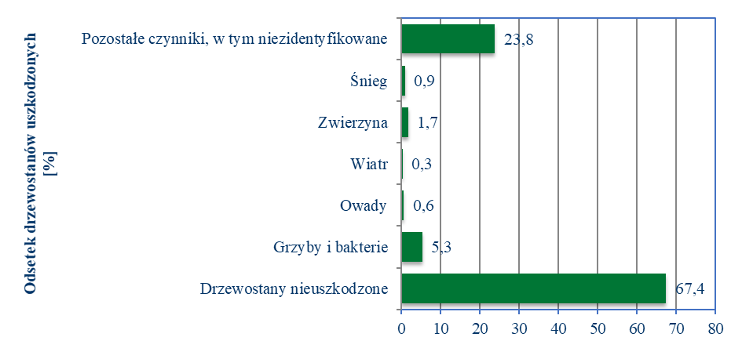Źródło: Opracowanie własne PBPP w Rzeszowie na podstawie Wielkoobszarowej inwentaryzacji stanu lasów. Wyniki za okres 2015-2019 - opracowanie sporządzone przez BULiGL na zamówienie DGLP, Sękocin Stary 2020 r.
Na terenie województwa podkarpackiego, w roku gospodarczym 2018/2019, działało 118 kół łowieckich zrzeszających 7 862 myśliwych. W odniesieniu do 2018 r. zmniejszyły się populacje większości zwierząt łownych wykazywanych w statystykach GUS tj. sarny o 7,66%, jelenia 4,60%, dzika 24,14%, lisa 2,7% i kuropatw 3,45%. Odstrzał dzików, podobnie jak saren był największy i w stosunku do roku 2018 wzrósł o 73,3% (wykres 28).
Wykres 28. Liczebność i odstrzały zwierzyny łownej w roku 2018
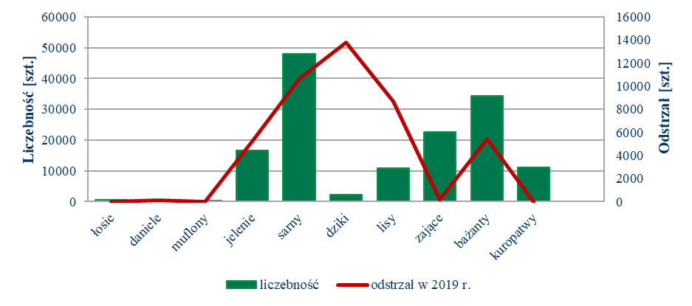
Źródło: Opracowanie własne PBPP na podstawie Banku Danych Lokalnych GUS

5.9.5. Ochrona przyrody i zasobów leśnych w aspekcie zmian klimatu
Postępujące zmiany klimatu powodują również zmiany w środowisku przyrodniczym, również na terenie województwa podkarpackiego. Występowanie długotrwałych okresów suszy powoduje obniżanie zwierciadła wód podziemnych, co ma negatywny wpływ na siedliska i gatunki związane ze środowiskiem wodnym i zależnym od wód. Często dochodzi do wysychania naturalnych mokradeł, małych stawów, oczek wodnych, a co za tym idzie do zaniku roślinności charakterystycznej dla terenów podmokłych oraz ubożenia przestrzeni życiowej m.in. gatunków ptaków, płazów. Zmiany reżimu hydrologicznego, obniżanie poziomu wód podziemnych niekorzystnie wpływają na siedliska przyrodnicze, co może prowadzić do ubożenia gatunków i siedlisk, a w konsekwencji do ich przekształcenia bądź zaniku, a tym samym do zubożenia bazy pokarmowej różnych gatunków zwierząt dziko żyjących i hodowlanych.
Zagrożenie suszą hydrologiczną, w stopniu bardzo dużym i umiarkowanym występuje na terenie całego województwa podkarpackiego. W jego południowej części (Karpaty) zaobserwowano, także zagrożenie suszą hydrogeologiczną, w umiarkowanym stopniu. Zagrożenie suszą rolniczą na terenie województwa jest słabe, za wyjątkiem obszarów położonych w dolinie Wisły i środkowego Sanu w okolicach Przemyśla (rys. 16). Teren województwa jest silnie zagrożony powodziami (rys. 14 i rys. 15).
Łagodzeniu skutków zmian klimatycznych i zwiększeniu odporności ekosystemów na pogodowe zjawiska ekstremalne (susze, powodzie itp.) sprzyjają prowadzone na terenie województwa podkarpackiego działania wdrażające Strategiczny plan adaptacji dla sektorów i obszarów wrażliwych na zmiany klimatu do roku 2020 m.in. zwiększenie retencji wód, utrzymanie i rozwój terenów zieleni w miastach, zachowanie i uzupełnianie zadrzewień śródpolnych, ograniczanie erozji gleb, utrzymywanie właściwego stanu siedlisk na terenach leśnych i rolnych (łąki i pastwiska, obszary wodno-błotne, obszary dolin rzecznych), utrzymanie tradycyjnych form gospodarki (koszenie, wypas), utrzymywanie lub przywracanie właściwego stanu siedlisk. Działania adaptacyjne do zmian klimatu, realizujące Politykę ekologiczną państwa 2030 obejmują m.in.
- zarządzanie wodami opadowymi i roztopowymi na obszarach zurbanizowanych poprzez różne wdrażanie działań technicznych i nietechnicznych, których celem będzie retencjonowanie wód opadowych, zarówno w skali makro- jak i mikro np. poprzez zakładanie łąk kwietnych, ogrodów deszczowych, zbieranie deszczówki, zwiększania powierzchni terenów biologicznie czynnych,
- rozwój terenów zieleni i niebieskiej infrastruktury,
- renaturyzację rzek i ich dolin,
- ochronę zadrzewień i zakrzewień śródpolnych oraz zadrzewień przydrożnych, zwłaszcza o unikalnych wartościach kulturowych i przyrodniczych,
- zwiększenie odporności na zmiany klimatyczne siedlisk i gatunków chronionych poprzez wdrażane działań określonych w planach ochrony dla parków narodowych, rezerwatów przyrody, parków krajobrazowych, oraz w planach ochrony lub planach zadań ochronnych obszarów Natura 2000.
Niekorzystne dla zdrowia i środowiska skutki zmian klimatu zachodzące w środowisku są coraz bardziej odczuwalne w miastach. Dla miasta Rzeszowa został opracowany Plan adaptacji do zmian klimatu miasta Rzeszowa do roku 2030. Wdrażane są działania adaptacyjne do zmian klimatu ukierunkowane na:
- poprawę stanu technicznego rowów, potoków i rzek, w celu poprawy ich naturalnej retencji (odbudowa i przebudowa),
- rozwój systemu błękitno-zielonej infrastruktury,
- rekreacyjno-sportowe zagospodarowywanie terenów, ze szczególnym uwzględnieniem akwenów i terenów przybrzeżnych Zalewu Rzeszowskiego i rzeki Wisłok.
Ponadto opracowany i wdrażany jest Plan adaptacji do zmian klimatu dla Miasta Mielca. Wspierane będą ponadto działania przedsięwzięcia dotyczące łagodzenia negatywnych dla zdrowia i środowiska skutków zmian klimatu, określone w miejskich planach adaptacji do zmian klimatu opracowanych przez inne miasta.
W gospodarce leśnej wiele uwagi poświęca się kwestii adaptacji ekosystemów leśnych do zmieniający się warunków środowiskowych powodowanych zmianami klimatu. Najistotniejsze czynniki stresogenne to: częstsze susze i fale upałów latem, zwiększone ryzyko pożarów, narażenie na gradację szkodników, erozja spowodowana ulewnymi deszczami. Prowadzone są, więc działania mające na celu wzmocnienie ochrony przeciwpożarowej lasów.
W 2019 r. na terenie województwa podkarpackiego zanotowano 324 przypadki pożarów lasów, które objęły powierzchnię 152,22 ha, a ich główną przyczyną były podpalenia (36%) i nieostrożność dorosłych (30%) oraz inne nieustalone przyczyny (30%). Porównując to z rokiem 2015 zanotowany został znaczny spadek powierzchni objętych pożarami o 82,5% oraz ilości pożarów o 38,8 % (wykres 29).
Wykres 29. Powierzchnia lasów objętych pożarami oraz ilość pożarów na terenie województwa podkarpackiego w latach 2015-2019 [ha]
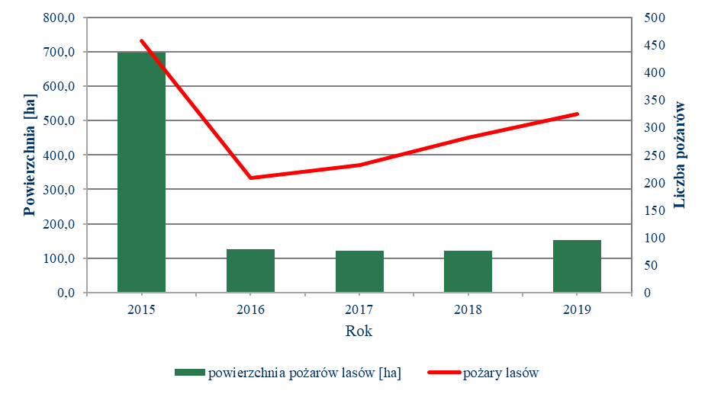
Źródło: Opracowanie własne PBPP w Rzeszowie na podstawie danych Banku Danych Lokalnych, GUS

5.9.6. Efekty realizacji zadań i osiągnięte wskaźniki
Większość realizowanych zadań przyjętych w zakresie ochrony różnorodności biologicznej ma charakter ciągły i realizowana jest w ramach działań statutowych instytucji m.in. RDOŚ w Rzeszowie, Lasy Państwowe, Magurskiego Parku Narodowego i Bieszczadzkiego Parku Narodowego. Zasoby przyrodnicze województwa podkarpackiego stanowią ważny element krajowej i europejskiej sieci ekologicznej. W roku 2019 do najwyższych w kraju należały obszary prawnie chronione województwa (44,9%) i jego lesistość (38,2%). Powierzchnia lasów do roku 2018 wzrastała osiągając wskaźnik 683,55 tys. ha, ale w roku 2019 zmniejszyła się blisko o 1,0 tys. ha. Powierzchnia odnowień i zalesień w lasach jest zmienna i w 2018 r. wynosiła ona 3 570,5 ha, by w 2019 r. zmniejszyć się do powierzchni 2 855,96 ha.
W ostatnich latach coraz większą wagę przykłada się do działań związanych z dostosowaniem do zmian klimatycznych m.in. poprzez wzrost retencji w lasach (m.in. zbiornik w Górnie), zapobieganie erozji wodnej na terenach górskich, likwidację barier migracyjnych dla organizmów wodnych (na rzece Wisłoce i jej dopływach Ropie oraz Jasiołce), zagospodarowanie i rozwój terenów zieleni w miastach m.in. w Mielcu, Oleszycach, Sanoku, Stalowej Woli, Tarnobrzegu, Łańcucie. Województwo Podkarpackie prowadziło lub prowadzi ważne dla ochrony różnorodności biologicznej projekty m.in.
- Akcja sadzenia drzew miododajnych z okazji 100-lecia odzyskania niepodległości przez Polskę, sposobem na ochronę bioróżnorodności w województwie podkarpackim;
- Monitoring przyrodniczy wpływu wypasu zwierząt gospodarskich na ograniczenie występowania barszczu Sosnowskiego oraz różnorodność biologiczną wybranych terenów łąkowo-pastwiskowych województwa podkarpackiego objętych formami ochrony przyrody Województwo Podkarpackie;
- audyt krajobrazowy;
- opracowanie dokumentacji na potrzeby opracowania planów ochrony dla parków krajobrazowych w województwie podkarpackim.

  - ZAGROŻENIE POWAŻNYMI AWARIAMI
    - Potencjalni sprawcy wystąpienia poważnych awarii
Potencjalne źródło zagrożenia poważnymi awariami na terenie województwa podkarpackiego, stanowią zakłady przemysłowe oraz obiekty przerabiające i magazynujące Toksyczne Środki Przemysłowe tj. zakłady dużego ryzyka (ZDR) i zwiększonego ryzyka (ZZR) wystąpienia poważnych awarii. Ryzyko poważnych awarii zwiększone jest poprzez występowanie zakładów ZDR i ZZR tworzących efekt domina.
Zagrożenie dla środowiska stanowią również obiekty związane z niewłaściwym zagospodarowaniem odpadów poprodukcyjnych tzw. bomb ekologicznych oraz zdarzenia o charakterze poważnych awarii związane z transportem substancji niebezpiecznych. Na terenie województwa podkarpackiego znajduje się jeden obiekt zaliczany do tzw. bomb ekologicznych, stanowiący zagrożenie dla Głównego Zbiornika Wód Podziemnych nr 425 Dębica - Stalowa Wola - Rzeszów, jako nierozpoznane źródło zanieczyszczeń chemicznych migrujących do wód podziemnych, stanowiących zasoby wody pitnej dla ludności miasta i gminy Nowa Dęba, w obrębie ustanowionej strefy ochrony pośredniej ujęcia wody. Planowany jest I etap remediacji terenów zanieczyszczonych w rejonie ujęcia wód pitnych Miasta i Gmina Nowa Dęba, w celu likwidacji zagrożeń zdrowotnych i środowiskowych związanych z występowaniem w środowisku gruntowo-wodnym chlorowanych związków organicznych.
W roku 2018 zostały zrekultywowane stawy osadowe w Stalowej Woli znajdujące się na składowisku odpadów poprodukcyjnych Huty Stalowa Wola S.A.), stanowiące niegdyś bombę ekologiczną. Znaczące oddziaływanie na środowisko mogą mieć także składowiska odpadów zwłaszcza poprodukcyjnych, które nie zostały jeszcze zrekultywowane lub zrekultywowane w sposób nieprawidłowy.
Na koniec 2019 r. na terenie województwa podkarpackiego znajdowało się łącznie 36 zakładów zagrażających wystąpieniem poważnej awarii, z których część była zlokalizowana względem siebie w sposób tworzący efekt domina (rys.30). Aktualnie trwają prace związane z włączeniem do grupy zakładów tworzących efekt domina nowego zakładu pn. CIECH Żywice
Sp. z o.o. wydzielonego ze struktur CIECH Sarzyna S.A. w powiecie leżajskim.
    - Zdarzenia poważnych awarii lub o takim charakterze, zagrożenia miejscowe oraz pożary
Zarówno w 2019 r. jak w okresie ostatnich 5 lat na terenie województwa podkarpackiego nie miały miejsca poważne awarie przemysłowe oraz zdarzenia mające znamiona poważnych awarii przemysłowych. Występowały jednak zagrożenia miejscowe i pożary, których źródłem były zarówno czynniki naturalne, jak też spowodowane działalnością człowieka (wykres 30).
W roku 2019 najwięcej naturalnych zagrożeń miejscowych wystąpiło na terenie powiatów mieleckiego (2567) i strzyżowskiego (2049), najmniej w powiatach bieszczadzkim (121), leskim (179) i jarosławskim (281). Zagrożeń spowodowanych działalnością człowieka było najwięcej również w powiecie mieleckim (535), a także w powiatach dębickim (511), rzeszowskim (460) i krośnieńskim (420), natomiast najmniej też w powiatach bieszczadzkim (108) i leskim (142) i na terenie miasta Tarnobrzega (142).
Rysunek 30. Potencjalni sprawcy poważnych awarii i „bomby ekologiczne”

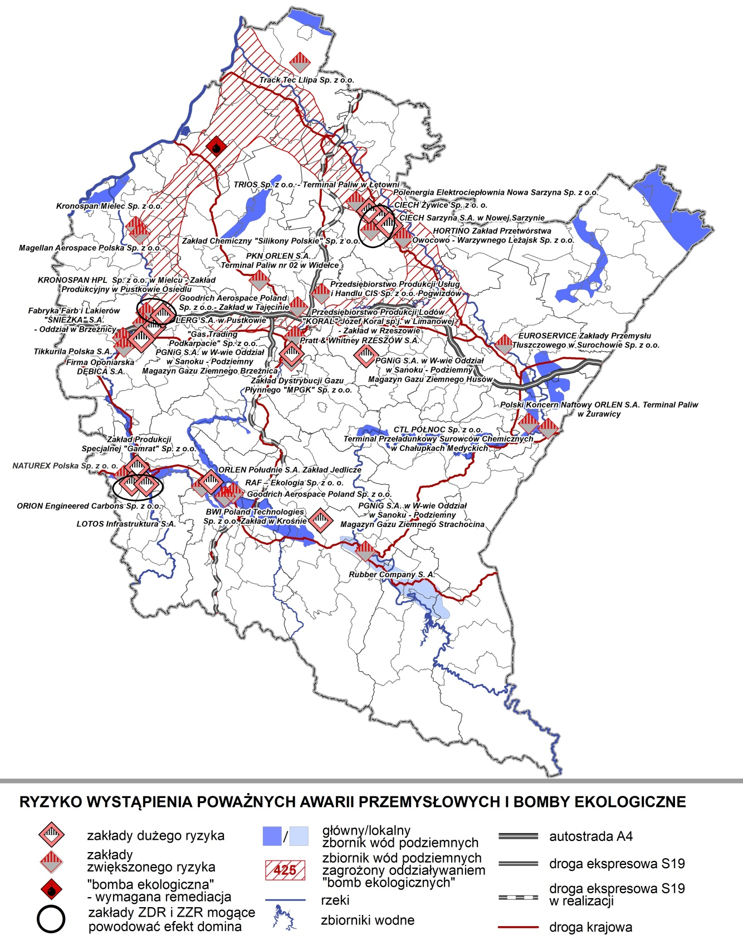
Źródło: Opracowanie własne PBPP na podstawie danych KW PSP w Rzeszowie.

Wykres 30. Zdarzenia miejscowe na terenie województwa podkarpackiego wg rodzajów w latach
2018-2019 r.
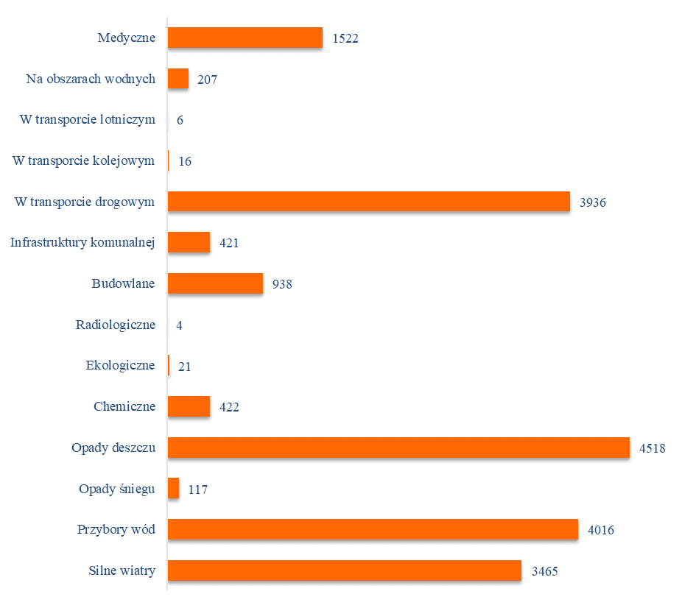
Źródło: Opracowanie własne PBPP w Rzeszowie na podstawie danych statystycznych KG PSP (www.kgpsp.gov.pl,
data dostępu: 25.02.2020 r.).

    - Zarządzanie ryzykiem wystąpienia poważnych awarii i krajowy system ratowniczo-gaśniczy w województwie podkarpackim
W celu ustalenia spełnienia wymogów bezpieczeństwa, w tym w ramach kontroli zarządzania ryzykiem w zakładach o dużym i zwiększonym ryzyku komendy Państwowej Straży Pożarnej prowadziły czynności kontrolno-rozpoznawcze oraz przyjmowały i zatwierdzały opracowane przez zakłady dokumenty bezpieczeństwa. Zadania te były realizowane zarówno na poziomie wojewódzkim, jak i powiatowym przy ścisłej współpracy z Wojewódzkim Inspektoratem Ochrony Środowiska w Rzeszowie.
Krajowy system ratowniczo-gaśniczy na poziomie wojewódzkim tworzą Komenda Wojewódzka Państwowej Straży Pożarnej w Rzeszowie oraz Podkarpacka Brygada Odwodowa dodatkowo wspierane przez podmioty z terenu województwa podkarpackiego, które na podstawie podpisanych porozumień zadeklarowały współpracę oraz realizację określonych zadań. Na koniec 2019 r. krajowy system ratowniczo-gaśniczy na poziomie powiatowym tworzyły:
- 4 komendy miejskie i 17 komend powiatowych Państwowej Straży Pożarnej, w których strukturze funkcjonowało 27 jednostek ratowniczo-gaśniczych oraz jeden posterunek PSP,
- 323 jednostki Ochotniczej Straży Pożarnej włączone do KSRG (spośród 1263 działających w województwie podkarpackim),
- Lotniskowa Służba Ratowniczo-Gaśnicza Portu Lotniczego Rzeszów-Jasionka.
Aktualnie na terenie województwa podkarpackiego funkcjonuje także 9 specjalistycznych grup ratowniczych w strukturach PSP (rys. 31).
Roczna analiza zagrożeń sporządzana przez Komendanta Wojewódzkiego Państwowej Straży Pożarnej wykazała, że na terenie województwa podkarpackiego występuje średni stopień zagrożenia (rys.31). Ocena ta wykorzystywana do optymalnego rozmieszczenia jednostek ochrony przeciwpożarowej i ich właściwego wyposażenia w sprzęt ratowniczo-gaśniczy, przy uwzględnieniu poziomu i rodzaju występujących zagrożeń. Metodyka prowadzonych analiz zagrożeń polega na określeniu stopnia zagrożenia poszczególnych gmin i powiatów województwa według pięciostopniowej skali zagrożeń:
- I stopień zagrożenia-bardzo małe zagrożenie,
- II stopień zagrożenia- małe zagrożenie,
- III stopień zagrożenia-średnie zagrożenie,
- IV stopień zagrożenia-duże zagrożenie,
- V stopień zagrożenia-bardzo duże.
Średni stopień zagrożenia województwa (Z III) występuje ze względu na zagrożenia:
- powodziowe i wodne,
- chemiczne,
- pożarowe obiektów mieszkalnych i lasów.

Rysunek 31. Stopnie zagrożenia w województwie podkarpackim wg powiatów oraz jednostki PSP i specjalistyczne grupy ratownicze w roku 2019 r.
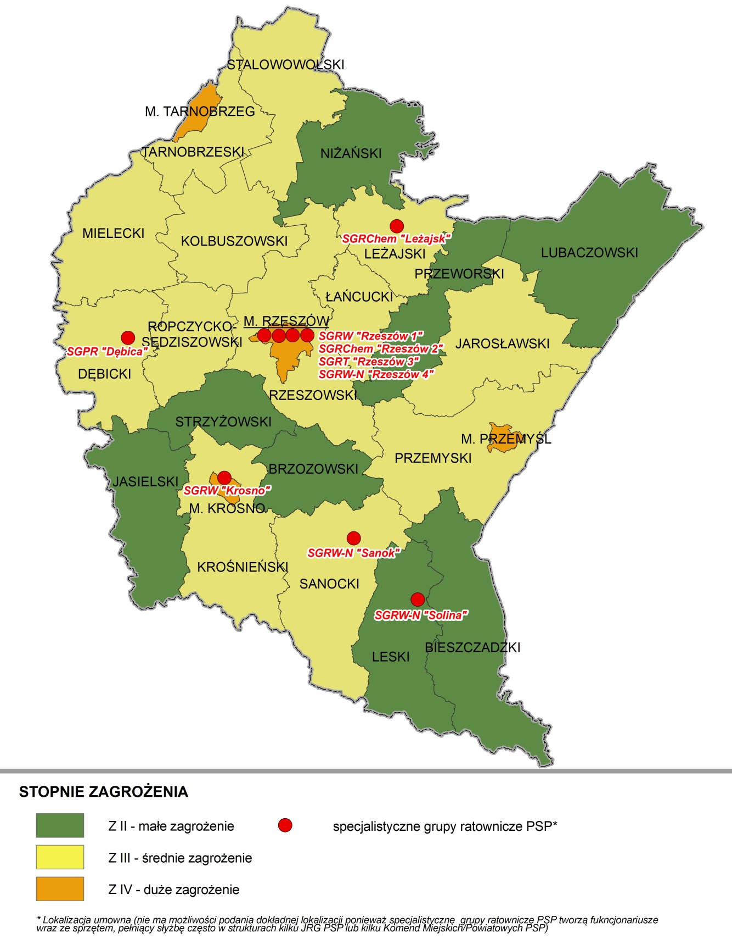
Źródło: Opracowanie własne PBPP na podstawie danych KW PSP w Rzeszowie.

    - Poważne awarie w aspekcie adaptacji do zmian klimatu
Zmiany klimatu niejednokrotnie mogą potęgować ryzyko wystąpienia poważnych awarii przemysłowych, jak również nieść negatywne skutki ich następstw dla środowiska. Ekstremalne zjawiska takie jak np. burze, silne wiatry, podtopienia, ulewy, opady śniegu, gołoledzie stanowiły szczególne zagrożenie dla transportu materiałów niebezpiecznych, zwłaszcza dla transportu drogowego. Silne wiatry powodowały tarasowanie dróg i pojazdów przez połamane drzewa, czy słupy przydrożne, a nawet zniszczenia infrastruktury drogowej. Gwałtowne opady oraz duże amplitudy temperatur zaburzały także płynność transportu drogowego. Transport lotniczy jest silnie uzależniony od warunków klimatycznych. Ekstremalne zjawiska pogodowe mają wpływ na poprawne funkcjonowanie zakładów ryzyka i zwiększają możliwość wystąpienia poważnej awarii. Wysoka temperatura czy silne wiatry generują możliwość wystąpienia np. zakłóceń w dostawie energii elektrycznej, co może się przełożyć na bezpieczeństwo w ww. zakładach.
Na przestrzeni kilku ostatnich lat w województwie podkarpackim nie miała miejsca żadna poważna awaria przemysłowa jak również zdarzenie o jej znamionach. Wśród zdarzeń miejscowych dominowały opady deszczu, powodzie, silne wiatry oraz zdarzenia w transporcie drogowym. Prowadzone były działania spójne z celami i kierunkami SPA 2020 (Cel 6, Kierunek 6.1, działanie 6.1.4.) oraz PEP 2030 (Cel III, Kierunek II, działanie 67) mające na celu minimalizowanie i usuwanie skutków ekstremalnych zjawisk pogodowych. Były one ukierunkowane na usprawnienie działania struktur zarządzania kryzysowego (m.in. modernizacja jednostek KSRG) oraz podniesienie poziomu ochrony przed skutkami zagrożeń naturalnych i antropogenicznych.
    - Efekty realizacji zadań i osiągnięte wskaźniki
Województwo podkarpackie zalicza się do obszarów o średnim poziomie zagrożeń, na jego terenie w 2019 roku funkcjonowało 13 zakładów o dużym ryzyku wystąpienia poważnych awarii (ZDR) oraz 23 o zwiększonym ryzyku wystąpienia poważnych awarii (ZZR). Na terenie województwa znajdowały się trzy grupy zakładów, których zlokalizowanie względem siebie mogło spowodować tzw. efekt domina, usytuowane w powiatach: jasielskim, leżajskim oraz dębickim Procedury bezpieczeństwa stosowane na terenie tych zakładów oraz systematyczne ich kontrole prowadzone przez PSP sprawiają, że poważne awarie i zdarzenia o znamionach poważnych awarii przemysłowych zarówno w 2019, jak i w okresie ostatnich 5 lat nie miały miejsca. Natomiast nastąpił wzrost liczby zgłoszonych zdarzeń na terenie województwa podkarpackiego, do których dysponowano w 2019 roku jednostki KSRG. Spośród nich 150 miało charakter chemiczno-ekologiczny.

5.11. ANALIZA SWOT, PROBLEMY, ZAGROŻENIA I SPODZIEWANE EFEKTY REALIZACJI PROGRAMU
Z diagnozy stanu i przeprowadzonej analizy SWOT, w ramach poszczególnych obszarów interwencji wyłaniają się problemy i zagrożenia wymagające interwencji. Województwo podkarpackie z uwagi na zróżnicowane uwarunkowania środowiska naturalnego, uwarunkowania przestrzenne i społeczno-gospodarcze na całości swojego terytorium wymagać będzie podejmowania wszelkich interwencji, w tym inwestycyjno- finansowych. Na rysunkach od 1 do 31 wskazano tereny, gdzie w ramach poszczególnych obszarów interwencji problemy są najbardziej odczuwalne.
Tabela 10. Analiza SWOT- ochrona środowiska w województwie podkarpackim
Ochrona klimatu i jakości powietrza
MOCNE STRONY | SŁABE STRONY
- Tendencja poprawy w zakresie zmniejszania się obszarów występowania przekroczeń norm zanieczyszczeń problemowych tj. pyłów PM2,5.  - Zmniejszenie emisji zanieczyszczeń gazowych i pyłowych z zakładów szczególnie uciążliwych.  - Uchwalone i realizowane Programy Ochrony Powietrza określające zakres działań naprawczych.  - Realizacja tzw. Uchwały antysmogowej dla województwa podkarpackiego.  - Uchwalone i realizowane plany gospodarki niskoemisyjnej.  - Działania samorządów na rzecz ograniczania emisji i zwiększenia efektywności energetycznej poprzez opracowywanie planów gospodarki niskoemisyjnej. programów ograniczania niskiej emisji oraz założeń do planów zaopatrzenia w ciepło, energię elektryczną i paliwa gazowe;  - Korzystne warunki naturalne dla rozwoju energetyki wykorzystującej źródła odnawialne.  - Działania edukacyjne samorządów wszystkich szczebli dotyczące szkodliwości zanieczyszczeń, ochrony jakości powietrza oraz adaptacji do zmian klimatu. | - Sezonowe utrzymywanie się przekroczeń dobowego poziomu dopuszczalnego pyłu PM10 oraz benzo(a)pirenu na terenach intensywnej urbanizacji.  - Ponadnormatywne zanieczyszczenie ozonem troposferycznym - niedotrzymywanie poziomu celu długoterminowego.  - Niska świadomość ekologiczna społeczeństwa  w zakresie ochrony jakości powietrza oraz zmian klimatu.  - Systemy ogrzewania indywidualnego, w których wykorzystywane są niskiej jakości paliwa stałe, w tym odpady i/lub w kotłach o niskiej efektywności.
SZANSE | ZAGROŻENIA
- Możliwość pozyskania środków krajowych oraz unijnych za pośrednictwem programów operacyjnych perspektywy finansowej 2014-2020 oraz z nowej perspektywy finansowej, na cele związane z ochroną klimatu i poprawą jakości powietrza.  - Instrumenty prawne i finansowe dające podstawę do rozwoju energetyki rozproszonej, opartej na lokalnie dostępnych surowcach odnawialnych.  - Rozwój technologii alternatywnego pozyskiwania energii i ich rosnąca dostępność.  - Dostępność funduszy wsparcia dla instalacji OZE oraz likwidacji źródeł niskiej emisji.  - Realizacja pakietu działań Komisji Europejskiej na rzecz poprawy jakości powietrza pn. Czyste powietrze dla Europy.  - Realizacja programów ogólnopolskich w tym np. Czyste Powietrze.  - Realizacja planów adaptacji do zmian klimatu na terenie miasta Rzeszowa oraz w innych miastach województwa, w tym przygotowanie i wdrażanie zintegrowanych strategii / planów adaptacyjnych. | - Niepewność w zakresie inwestowania w rozwój energetyki odnawialnej wynikająca z braku stabilności regulacji prawnych i mechanizmów wsparcia.  - Konflikty przestrzenne, w tym społeczne i przyrodnicze związane z realizacją inwestycji z zakresu OZE.  - Wysokie ceny przyjaznych środowisku nośników energii  - Emisja gazów cieplarnianych.
Zagrożenie hałasem
MOCNE STRONY | SŁABE STRONY
- Identyfikacja obszarów najbardziej zagrożonych hałasem oraz uchwalenie i realizacja programów ochrony środowiska przed hałasem.  - Niewielka uciążliwość hałasu kolejowego, lotniczego i przemysłowego. | - Ponadnormatywny hałas w większości punków pomiarowo-kontrolnych oraz zły i niedobry klimat akustyczny w centrach miast, a także na obszarach zabudowanych w sąsiedztwie dróg krajowych i wojewódzkich.
SZANSE | ZAGROŻENIA
- Budowa dróg obwodowych eliminujących hałas z centrów miast i nieznaczne zmniejszenie liczby osób eksponowanych na hałas drogowy od dróg krajowych.  - Rozwój i stosowanie technologii skutecznie obniżających poziom hałasu oraz rozwój systemów transportu zbiorowego i komunikacji rowerowej. | - Wzrastająca liczba pojazdów, zwiększająca natężenie ruchu.
Promieniowanie elektromagnetyczne
MOCNE STRONY | SŁABE STRONY
- Brak przekroczeń dopuszczalnych poziomów pól elektromagnetycznych w środowisku. | - Zwiększanie źródeł emisji pól elektromagnetycznych i ich koncentracja na terenach miejskich.  - Niedostatecznie rozpoznany wpływ pól elekromagnetycznych na środowisko i zdrowie człowieka.
SZANSE | ZAGROŻENIA
- Uwzględnianie w dokumentach planistycznych lokalizacji źródeł PEM i wprowadzanie ograniczeń w zagospodarowaniu terenów położonych w ich sąsiedztwie. | - Rosnące zapotrzebowanie na rozwój sieci telekomunikacyjnej i media emitujące promieniowanie elektromagnetyczne (np. internet, smartfony, inteligentny sprzęt AGD).
Gospodarowanie wodami
MOCNE STRONY | SŁABE STRONY
- Stosunkowo duże zasoby wód powierzchniowych.  - Dobre warunki do renaturyzacji rzek.  - Warunki geograficzne sprzyjające budowie zbiorników retencyjnych.  - Niskie wykorzystanie zasobów dyspozycyjnych wód podziemnych  - Systematyczny spadek poboru i zużycia wody na cele produkcyjne. | - Niewielkie w skali kraju zasoby eksploatacyjne wód podziemnych.  - Naturalne ukształtowanie terenu powodujące szybki odpływ wód powierzchniowych i duża zmienność przepływu wody w rzekach w ciągu roku.  - Niski poziom retencji wód powierzchniowych.  - Niezadowalający stan infrastruktury przeciwpowodziowej.  - Niski poziom wykorzystania wód opadowych w szczególności na obszarach miejskich.
SZANSE | ZAGROŻENIA
- Realizacja dokumentów planistycznych (m.in. planów gospodarowania wodami, planów zarządzania ryzykiem powodziowym, planów przeciwdziałania skutkom suszy, programu przeciwdziałania niedoborowi wody)  - Wzrost świadomości ekologicznej społeczeństwa w tym w zakresie racjonalnego gospodarowania wodami.  - Podejmowanie działań służących adaptacji do zmian klimatu ujętych m.in. w PEP 2030. | - Zagrożenie powodziowe obejmujące znaczne obszary województwa.  - Ekstremalne zjawiska pogodowe, wynikające ze zmian klimatu.  - Chaotyczny proces urbanizacji powodujący zmniejszanie naturalnej retencji terenowej.  - Brak odpowiednich środków finansowych dla realizacji inwestycji.  - Presja osadnicza na tereny zagrożone powodzią
Gospodarka wodno-ściekowa
MOCNE STRONY | SŁABE STRONY
- Ciągły wzrost dostępności mieszkańców do sieci wodociągowej i kanalizacyjnej.  - Systematyczny spadek odprowadzanych ścieków komunalnych i przemysłowych w tym ścieków nieoczyszczonych.  - Stosunkowa wysoka dostępność mieszkańców w skali kraju do sieci kanalizacyjnych i oczyszczalni ścieków na obszarach wiejskich.  - Stosunkowo wysoki odsetek oczyszczanych ścieków. | - Niekorzystny stosunek między dostępnością do sieci kanalizacyjnej a wodociągowej.  - Ukształtowanie terenu i rozproszona zabudowa ograniczające rozwój sieci kanalizacyjnych i wodociągowych.  - Niska w skali kraju dostępność do sieci wodociągowej.  - Zły stan większości wód powierzchniowych spowodowany głównie emisją ścieków komunalnych.  - Słabo rozwinięta lub niedostosowana do obecnych i przyszłych potrzeb infrastruktura odprowadzająca wody opadowe.
SZANSE | ZAGROŻENIA
- Realizacja inwestycji ujętych w Krajowym Programie Oczyszczania Ścieków Komunalnych.  - Realizacja planów gospodarowania wodami dla obszarów dorzeczy.  - Wzrost świadomości ekologicznej wśród społeczeństwa.  - Realizacja inwestycji w zakresie rozwoju infrastruktury służącej do odprowadzania i retencjonowania wód opadowych na obszarach miejskich. | - Niekontrolowane zrzuty ścieków, zwłaszcza na obszarach o niskim współczynniku skanalizowania.  - Obniżający się poziom wód powodujący problemy z zaopatrzeniem na terenach niezwodociągowanych.  - Brak środków finansowych dla realizacji inwestycji.  - Awarie systemów oczyszczania ścieków.  - Powodzie miejskie i podtopienia spowodowane intensywnymi opadami deszczu, niewłaściwą gospodarką wodami opadowymi (m.in. zbyt mała przepustowość kanalizacji deszczowej), procesami urbanizacji (zagęszczanie zabudowy, zasklepianiem gruntów (np. budowa parkingów, ulic, placów), zmniejszeniem terenów biologicznie czynnych, gdzie woda mogłaby wsiąkać.
Zasoby geologiczne
MOCNE STRONY | SŁABE STRONY
- Występowanie zasobów gazu ziemnego, których eksploatacja zaspokaja potrzeby województwa w tym zakresie z możliwością zwiększenia wydobycia i udokumentowanie kolejnych złóż.  - Występowanie bogatych zasobów piasków i żwirów, zaspokajających wzmożone, regionalne zapotrzebowanie na ten surowiec.  - Występowanie złóż wód mineralnych i leczniczych.  - Występowanie torfów leczniczych. | - Występowanie zjawiska nielegalnej eksploatacji, zwłaszcza kruszyw naturalnych.  - Brak dokumentacji hydrogeologicznych dla wód termalnych, których występowanie zostało stwierdzone w trakcie poszukiwań i wydobycia węglowodorów.
SZANSE | ZAGROŻENIA
- Znowelizowane prawo w zakresie wzmocnienia ochrony planistycznej niezagospodarowanych złóż kopalin w procesach planowania przestrzennego.  - Prace poszukiwawcze nowych złóż na terenie województwa. | - Brak krajowej polityki surowcowej.  - Brak unormowań prawnych jednoznacznie określających sposób i zakres zabezpieczenia planistycznego niezagospodarowanych obszarów złożowych.  - Brak, rekomendowanego w KPZK 2030, aktu prawnego wskazującego niezagospodarowane, krajowe złoża strategiczne, wymagające wyłączenia z zainwestowania przestrzeni nad złożami lub stosowania ograniczeń w zainwestowaniu.  - Negatywne oddziaływanie eksploatacji na środowisko, a zwłaszcza eksploatacji surowców skalnych metodą odkrywkową.
Gleby
MOCNE STRONY | SŁABE STRONY
- Małe zanieczyszczenie gleb metalami ciężkimi.  - Korzystne warunki przyrodnicze dla produkcji rolniczej, w szczególności ekologicznej.  - Opracowanie jednolitego dla całego kraju systemu przeciwdziałania zjawiskom osuwiskowym | - Zjawisko erozji, często o znacznej intensywności  (liczne tereny osuwiskowe).  - Nadmierne zakwaszenie gleb.  - Skuteczność walki z niekorzystnymi procesami osuwiskowymi zależna głównie od czynników przyrodniczych, na które człowiek ma niewielki wpływ.
SZANSE | ZAGROŻENIA
- Programy promujące rolnictwo ekologiczne.  - Regeneracja środowiskowa gleb poprzez ich wapnowanie.  - Objęcie Systemem Osłony Przeciwosuwiskowej wszystkich gmin narażonych na skutki procesów związanych z osuwiskami daje możliwości lepszego zarządzania gospodarka przestrzenną – lepsze rozpoznanie skali zjawiska i wykluczenie obszarów zagrożonych z zainwestowania. | - Intensyfikacja i chemizacja rolnictwa oraz uprawy monokulturowe.  - Zwiększanie powierzchni zabudowanej.  - Wymagane duże środki pieniężne na walkę ze skutkami zjawisk osuwiskowych w terenach zainwestowanych, a jednocześnie brak gwarancji na skuteczne rozwiązanie problemów wywołanych przez osuwiska
Gospodarowanie odpadami i zapobieganie powstawaniu odpadów
MOCNE STRONY | SŁABE STRONY
- Wzrost ilości odpadów wyselekcjonowanych w ogólnej masie odpadów zebranych i odebranych.  - Zaprzestanie kierowania odpadów ulegających biodegradacji do składowania.  - Sukcesywny rozwój infrastruktury służącej zagospodarowani odpadów. | - Większy udział odpadów zmieszanych w ogólnej masie odpadów zebranych i odebranych.  - Nielegalne pozbywanie się odpadów na tzw. dzikich wysypiskach.  - Spalanie odpadów w gospodarstwach domowych.
SZANSE | ZAGROŻENIA
- Większy nacisk na działania informacyjno-edukacyjne celem wzrostu świadomości społeczeństwa w zakresie prawidłowego postępowania z odpadami.  - Wdrażanie nowych ekonomicznych i proekologicznych technologii zagospodarowywania odpadów w oparciu o najlepsze dostępne techniki (BAT), zgodnych z zamysłem gospodarki o obiegu zamkniętym.  - Zwiększenie kontroli przestrzegania prawa w zakresie gospodarki odpadami. | - Nielegalny wwóz odpadów na teren województwa z krajów ościennych.  - Możliwość przyjmowania przez instalacje komunalne z terenu województwa podkarpackiego odpadów do zagospodarowania na zasadach wolnorynkowych z terytorium całego kraju (ustawowe zniesienie regionalizacji w zakresie zagospodarowania odpadów komunalnych) w wyniku, czego gminy województwa podkarpackiego będą musiały przeznaczać większe środki na zagospodarowanie odpadów lub wysyłać odpady do zagospodarowania w inne rejony Polski.  - Konieczność dostosowywania systemu zagospodarowywania odpadów do dynamicznych zmian w przepisach prawnych dot. gospodarki odpadami.
Zasoby przyrodnicze
MOCNE STRONY | SŁABE STRONY
- Duża różnorodność gatunkowa, siedliskowa i krajobrazowa województwa.  - Występowanie cennych gatunków roślin i zwierząt (m.in. żubr, niedźwiedź brunatny, wilk).  - Ochrona najcenniejszych zasobów przyrodniczych województwa m.in. parki narodowe, rezerwaty przyrody, obszary Natura 2000 oraz Międzynarodowy Rezerwat Biosfery „Karpaty Wschodnie” i Transgraniczny Rezerwat Biosfery „Roztocze”.  - Realizacja inwestycji i działań wskazanych w projektach adaptujących lasy do zmian klimatu.  - Duża lesistość, powierzchnia i zasobność lasów województwa. | - Niewystarczająca świadomość ekologiczna społeczeństwa.  - Niepełna inwentaryzacja przyrodnicza parków krajobrazowych i obszarów chronionego krajobrazu.  - Niewystarczająca ilość zatwierdzonych i wdrażanych planów ochrony lub planów zadań ochronnych.  - Nierównomierna lesistość województwa podkarpackiego.
SZANSE | ZAGROŻENIA
- Opracowanie audytu krajobrazowego dla województwa.  - Dostępność środków pomocowych i funduszy UE na działania związane z ochroną przyrody, w tym na ochronę siedlisk i gatunków. | - Silna presja urbanistyczna, w tym turystyczno-rekreacyjna, na tereny atrakcyjne pod względem przyrodniczym i krajobrazowym.  - Ekspansja obcych gatunków roślin i zwierząt.  - Fragmentacja przestrzeni i siedlisk przyrodniczych oraz ograniczanie drożności i funkcjonalności korytarzy ekologicznych.  - Zaburzenie reżimu wodnego, zmniejszenie retencji oraz zmiany klimatu, co prowadzi do zmian siedlisk przyrodniczych i gatunków.  - Zagrożenie pożarowe i wzrost poziomu uszkodzenia drzewostanów.
Zagrożenie poważnymi awariami
MOCNE STRONY | SŁABE STRONY
- Istniejący i funkcjonujący system ratownictwa oraz system interwencyjny na wypadek wystąpienia klęsk żywiołowych lub innych zagrożeń, oraz doświadczona kadra kierująca jednostkami tworzącymi ww. systemami.  - Brak poważnych awarii i mała liczba zdarzeń o charakterze poważnych awarii.  - Szkolenia i ćwiczenia z przeciwdziałania powstawaniu i usuwania skutków poważnych awarii, w tym z jednostkami ratowniczymi z państw ościennych, a także doposażenie służb ratowniczych w nowoczesny sprzęt ratowniczy.  - Rozwój infrastruktury drogowej i kolejowej o znaczeniu krajowym i międzynarodowym, zwiększającej bezpieczeństwo transportu substancji niebezpiecznych. | - Występowanie zakładów z grupy dużego i zwiększonego ryzyka wystąpienia poważnych awarii zlokalizowanych w niewielkiej odległości od siebie, zwiększające prawdopodobieństwo wystąpienia awarii przemysłowej lub pogłębiającej jej skutki.  - Brak dróg obwodowych, w niektórych mniejszych miastach, wyprowadzających transport substancji niebezpiecznych poza obszary zurbanizowane oraz brak wyznaczonych miejsc postojowych dla pojazdów przewożących materiały niebezpieczne.  - Niezadowalający stan niektórych dróg wojewódzkich i powiatowych.
SZANSE | ZAGROŻENIA
- Współpraca służb ratowniczych w rejonie przygranicznym w celu wspólnego zapobiegania i zwalczania skutków różnego rodzaju zagrożeń ekologicznych,  - Wdrażanie nowoczesnych norm, systemów i technologii zwiększających bezpieczeństwo w zakładach ryzyka.  - Sukcesywne szkolenie i doposażenie jednostek ratowniczych. | - Wwożenie na teren województwa i transport substancji i towarów niebezpiecznych.  - Potencjalne zagrożenia:  - ataki terrorystyczne na terenie zakładów o dużym, zwiększonym i potencjalnym ryzyku wystąpienia poważnej awarii, oraz wykorzystanie transportów z materiałami niebezpiecznymi do przeprowadzenia ataków terrorystycznych,  - skażenia i zanieczyszczenia przenoszone na duże odległości, których źródłem są poważne awarie w krajach lub województwach sąsiednich.
Źródło: Opracowanie własne PBPP w Rzeszowie

Tabela 11. Problemy, zagrożenia i spodziewane efekty realizacji Programu w województwie podkarpackim
Problem/zagrożenie | Spodziewane, pozytywne efekty realizacji Programu
Ochrona klimatu i jakości powietrza
- Niska emisja, w tym systemy ogrzewania indywidualnego, w których wykorzystywane są niskiej jakości paliwa stałe oraz odpady. | - Osiągnięcie i utrzymanie określonej standardami, dobrej jakości powietrza.
- Wysokie koszty zmiany źródeł ogrzewania oraz poprawy efektywności energetycznej budynków mieszkalnych oraz użyteczności publicznej. | - Wzrost wykorzystania OZE i rozwój nowoczesnych, proekologicznych technologii oraz zwiększenie ich dostępności dla mieszkańców województwa podkarpackiego.
- Ciągły przyrost liczby pojazdów i wzrost natężenia ruchu. | - Wzrost świadomości społecznej na temat zagrożeń powodowanych przez zanieczyszczone powietrze oraz rozwój elektromobilności.
- Zmiany klimatyczne i ich negatywne skutki społeczno-gospodarcze | - Łagodzenie skutków zmian klimatycznych poprzez ograniczanie emisji gazów cieplarnianych oraz stosowanie rozwiązań związanych z adaptacją do zmian klimatu m.in. rozwój produkcji energii ze źródeł odnawialnych oraz technologii niskoemisyjnych.
- Emisja gazów cieplarnianych.
Zagrożenie hałasem
- Utrzymujące się przekroczenia dopuszczalnych poziomów hałasu. | - Zmniejszenie poziomu hałasu do poziomu dopuszczalnego lub poniżej.
- Nadmierna emisja hałasu komunikacyjnego na terenach zabudowanych w centrach miast i na terenach zabudowanych w sąsiedztwie dróg krajowych i wojewódzkich. | - Poprawa klimatu akustycznego na obszarach zurbanizowanych.
Promieniowanie elektromagnetyczne
- Wzrost ilości źródeł promieniowania elektromagnetycznego w środowisku. | - Utrzymanie stanu, w którym poziomy pól elektromagnetycznych nie przekroczą poziomów dopuszczalnych.
Gospodarowanie wodami
- Zagrożenie powodziowe na znacznych obszarach województwa, determinowane uwarunkowaniami przyrodniczymi i brakiem odpowiedniej infrastruktury przeciwpowodziowej (niewystarczająca długość wałów przeciwpowodziowych, zbyt mała ilość polderów, suchych zbiorników i zbiorników z rezerwą powodziową). | - Zmniejszenie ryzyka powodziowego.
- Niski poziom retencji i wykorzystania stosunkowo dużych możliwych do zagospodarowania zasobów wód powierzchniowych. | - Zwiększenie ilości magazynowanej wody w zbiornikach retencyjnych
- Zwiększająca się częstotliwość i długość występowania zjawiska suszy powodująca coraz częstsze problemy z zapewnieniem odpowiedniej ilości wody na potrzeby bytowe w szczególności na obszarach niezwodociągowanych. | - Zwiększenie zasobów dyspozycyjnych wód i zapewnienie zaopatrzenia wodę
Gospodarka wodno-ściekowa
- Zły stan większości wód powierzchniowych. | - Poprawa stanu wód powierzchniowych.
- Niezadowalający poziom dostępność ludności do systemów odprowadzania i oczyszczania ścieków komunalnych. | - Zwiększenie odsetka ludności korzystających z sieci kanalizacyjnych i oczyszczalni ścieków.
- Brak systemów zbiorowego odprowadzania i oczyszczania ścieków komunalnych na terenach gdzie ich realizacja jest ekonomicznie nieuzasadniona. | - Objęcie ludności indywidualnymi systemami magazynowania i oczyszczania ścieków komunalnych zgodnie z wymaganiami prawnymi w zakresie odprowadzania ścieków.
- Dysproporcja między dostępnością mieszkańców do sieci kanalizacyjnej a wodociągowej. | - Zmniejszenie dysproporcji poprzez zwiększanie dostępności mieszkańców do sieci kanalizacyjnych.
- Stosunkowo niska dostępność mieszkańców do sieci wodociągowych. | - Zapewnienie jak największej możliwej liczbie ludności dostępu do sieci wodociągowej.
- Słabo rozwinięte i niedostosowane do realnych potrzeb systemy odprowadzania wód opadowych niezapewniające skutecznego odprowadzenia wód przy dużych i gwałtownych opadach oraz zagęszczanie zabudowy i zwiększenie powierzchni terenów nieprzepuszczalnych, zwiększających odpływ wód opadowych i roztopowych. | - Zwiększenie skuteczności i wydajności systemów odprowadzania wód opadowych oraz rozwój terenów zieleni dostosowanych do retencjonowania wody na terenach zurbanizowanych.
Zasoby geologiczne
- Negatywne oddziaływanie eksploatacji na środowisko, a zwłaszcza eksploatacji surowców skalnych metodą odkrywkową | - Ograniczenie presji na środowisko związanej z eksploatacją kopalin i prowadzeniem prac poszukiwawczych, a także rekultywacja i nadawanie wartości użytkowych terenom poeksploatacyjnym;
- Nielegalne wydobycie kopalin;
- Wyczerpywanie się surowców naturalnych. | - Racjonalizacja gospodarowania surowcami, jako zasobami nieodnawialnymi.
Gleby
- Zmniejszenie liczby producentów ekologicznych. | - Wzrost powierzchni ekologicznych użytków rolnych oraz produkcji żywności dobrej jakości.
- Zagrożenia naturalne w postaci: zakwaszenia gleb, erozji, osuwisk oraz intensyfikacja i chemizacja rolnictwa, a także degradacja chemiczna gleb. | - Poprawa warunków dla upraw rolniczych oraz zwiększenie produktywności i żyzności gleby oraz stały monitoring terenów osuwiskowych.  - Wyłączenie obszarów zagrożonych osuwiskami z zainwestowania.
- Pogorszenie warunków upraw rolniczych spowodowanych przesuszeniem gleb spowodowanym długotrwałą suszą. | - Zwiększenie udziału użytków zielonych oraz stosowanie gatunków roślin o małej wrażliwości na warunki suszy roślin oraz roślin sprzyjających ograniczaniu zjawiska erozji gleb.
Gospodarka odpadami i zapobieganie powstawaniu odpadów
- Zbyt mały udział odpadów selektywnie zebranych u źródła, co przekłada się na zbyt mały postęp poddawania odpadów procesom recyklingu. | - Zmniejszenie udziału zmieszanych odpadów komunalnych w całym strumieniu zbieranych odpadów (zwiększenie udziału odpadów zbieranych selektywnie).
- Niewłaściwa jakość zbieranych selektywnie odpadów komunalnych, odpady zbierane selektywnie cechują się wysokim poziomem zanieczyszczeń – wymagają doczyszczania w instalacjach. | - Zapewnienie jak najwyższej jakości zbieranych odpadów przez odpowiednie systemy selektywnego zbierania odpadów, w taki sposób, aby mogły one zostać w możliwie najbardziej efektywny sposób poddane recyklingowi.
- Niewystarczająca liczba stacjonarnych PSZOK. | - Budowa/rozbudowa kolejnych PSZOK.
- Powstawanie nielegalnych składowisk odpadów tzw. dzikich wysypisk. | - Ograniczanie zjawiska nielegalnego składowania odpadów.
- Niewystarczająca edukacja w zakresie gospodarki odpadami komunalnymi spowodowana zbyt małym zaangażowaniem gmin w działania edukacyjne skierowane do różnych grup docelowych, a w efekcie niska świadomość i wiedza większości społeczeństwa na temat należytego gospodarowania odpadami komunalnymi. | - Zwiększanie świadomości społeczeństwa na temat właściwego gospodarowania odpadami komunalnymi, w tym odpadami żywności i innymi odpadami ulegającymi biodegradacji.
Zasoby przyrodnicze
- Silna presja urbanistyczna, w tym turystyczno-rekreacyjna, na tereny atrakcyjne pod względem przyrodniczym i krajobrazowym. | - Ograniczenie presji na obszary cenne przyrodniczo poprzez podniesienie świadomości ekologicznej społeczeństwa i właściwe zarządzanie zasobami przyrodniczymi m.in. za pomocą audytu krajobrazowego oraz inwentaryzacji i monitoringu przyrody.
- Fragmentacja przestrzeni i siedlisk przyrodniczych oraz ograniczanie drożności i funkcjonalności korytarzy ekologicznych. | - Zachowanie siedlisk przyrodniczych i poprawa drożności korytarzy ekologicznych m.in. poprzez opracowanie miejscowych planów ochrony lub planów zadań ochronnych oraz miejscowych planów zagospodarowania przestrzennego.
- Ekspansja obcych gatunków roślin i zwierząt. | - Inwentaryzacja miejsc występowania gatunków obcych umożliwi izolację miejsc ich występowania, likwidację siedlisk i ograniczenie ich ekspansji.
- Negatywne skutki zjawisk naturalnych i zmian klimatycznych m.in. takich jak: niszczące działanie wód wezbraniowych (powodzie i podtopienia), susza i pożary, zaburzenie reżimu wodnego systemów ekologicznych. | - Wzmocnienie odporności ekosystemów przyrodniczych na zagrożenia związane ze zmianami klimatu, zwłaszcza zależnych od wód i lasów, poprzez zwiększenie retencji wód.
- Wzrost poziomu defoliacji drzew. | - Poprawa kondycji zdrowotnej drzewostanów.
Zagrożenie poważnymi awariami
- Duża ilość zakładów zaliczonych do grupy dużego i zwiększonego ryzyka (36) oraz zlokalizowanych w sposób zwiększający ryzyko wystąpienia efektu domina. | - Brak awarii i zdarzeń o znamionach poważnych awarii.
- Wzrost zagrożenia związanego z transportem substancji niebezpiecznych. | - Brak zdarzeń zagrażających bezpieczeństwu chemiczno-ekologicznemu podczas transportu substancji niebezpiecznych.
- Występowanie obiektów związanych z niewłaściwym zagospodarowaniem odpadów poprodukcyjnych tzw. „bomb ekologicznych”. | - Likwidacja zagrożeń związanych z występowaniem  tzw. „bomb ekologicznych”.
Źródło: Opracowanie własne PBPP w Rzeszowie

Tabela 12. Prognoza stanu środowiska do 2027 r. w województwie podkarpackim
Tendencje niekorzystne | Tendencje korzystne
Ochrona klimatu i jakości powietrza
- Ryzyko wystąpienia lokalnych sezonowych przekroczeń wartości dopuszczalnych pyłów PM10 i PM2,5, benzo(a)pirenu na terenach mocno zurbanizowanych.  - Dalsze niedotrzymanie celu długoterminowego dla ozonu.  - Zjawisko smogu w miesiącach zimowych na terenach. mocno zurbanizowanych.  - Ciągły przyrost liczby pojazdów i wzrost natężenia ruchu.  - Emisja gazów cieplarnianych. | - Poprawa jakości powietrza w województwie w wyniku realizacji strategicznych celów środowiskowych, z wykorzystaniem instrumentów prawnych służących redukcji emisji zanieczyszczeń powietrza m.in. naprawczych programów ochrony powietrza.  - Utrzymanie stanu dobrej jakości powietrza na terenach, gdzie normy są aktualnie dotrzymywane, a także zmniejszenie na obszarach występowania przekroczeń wartości kryterialnych pyłów PM10 i PM2,5 oraz benzo(a)pirenu do poziomów dopuszczalnych.  - Rozwój nowych proekologicznych technologii oraz wzrost wykorzystania odnawialnych źródeł energii.  - Realizacja programów adaptacyjnych do zmian klimatu dla miast, w szczególności stosowanie i promowanie rozwiązań niskoemisyjnych, proekologicznych oraz rozwój produkcji energii pochodzącej z odnawialnych źródeł energii.
Zagrożenie hałasem
- Zwiększone natężenie ruchu spowodowane dynamicznym przyrostem liczby pojazdów na drogach.  - Nowe źródła emisji hałasu zlokalizowanego na obszarach podmiejskich (np. centra handlowe, centra logistyczne). | - Zmniejszenie liczby osób eksponowanych na hałas drogowy.  - Większy dostęp do przodujących na świecie technologii i wyrobów charakteryzujące się znikomą lub znacznie niższą niż obecnie emisją hałasu.  - Wzrost zainteresowania nowoczesnym transportem zbiorowym i rozwój infrastruktury rowerowej, bezpiecznej dla jej użytkowników.
Promieniowanie elektromagnetyczne
- Rosnące zapotrzebowanie na rozwój sieci telekomunikacyjnej i media emitujące promieniowanie elektromagnetyczne (np. internet, smartfony, inteligentny sprzęt AGD). | - Rosnąca świadomość mieszkańców województwa dotycząca zagrożeń PEM.
Gospodarka wodna
- Wzrastająca częstotliwość i intensywność występowania suszy.  - Wzrastająca częstotliwość i intensywność występowania ekstremalnych opadów, powodujących nasilenie zdarzeń powodziowych.  - Coraz częstsze i dłuższe występowanie niżówek hydrologicznych i hydrogeologicznych. | - Opracowanie planów przeciwdziałania skutkom suszy.  - Wzrastająca świadomość społeczeństwa w zakresie konieczności racjonalnego korzystania z wody.  - Opracowanie i realizacja planów zarządzania ryzykiem powodziowym.  - Opracowanie i realizacja programu przeciwdziałania niedoborowi wody.
Gospodarka wodno-ściekowa
- Utrzymujący się zły stan większości wód powierzchniowych.  - Coraz częstsze deficyty wody na obszarach niezwodociągowanych.  - Powolny wzrost dostępności do sieci sanitarnych i oczyszczalni ścieków.  - Powodzie miejskie i podtopienia wynikające z nieprzystosowania systemów burzowych i kanalizacyjnych do ekstremalnych zjawisk pogodowych (gwałtownych burz z obfitymi opadami deszczu) oraz słabej retencji wód w miastach (znaczne obszary o nieprzepuszczalnym podłożu). | - Opracowanie i realizacja Krajowego Programu Oczyszczania Ścieków Komunalnych.  - Wzrastająca świadomość wśród społeczeństwa w zakresie ochrony środowiska w tym zasobów wodnych.  - Realizacja planów gospodarowania wodami dla obszarów dorzeczy  - Opracowanie i wdrażanie projektów i przedsięwzięć służących adaptacji do zmian klimatu.
Zasoby geologiczne
- Negatywne oddziaływanie eksploatacji na środowisko, a zwłaszcza eksploatacji surowców skalnych metodą odkrywkową.  - Wzrost wydobycia eksploatacji złóż kruszyw naturalnych i surowców skalnych zwięzłych, w związku z realizacją inwestycji komunikacyjnych, w szczególności drogi ekspresowej S19-kolejne etapy oraz obwodnic miast.  - Nielegalne wydobycie kopalin.  - Wyczerpywanie się surowców naturalnych. | - Zwiększenie liczby udokumentowanych zasobów geologicznych na potrzeby eksploatacji złóż kruszyw naturalnych i surowców skalnych zwięzłych Racjonalizacja gospodarowania zasobami nieodnawialnymi.
Gleby
- Zmniejszanie się areału użytków rolnych o wysokich klasach bonitacyjnych spowodowane rozwojem osadnictwa, w tym rozproszonego.  - Zmniejszająca się opłacalność rolnictwa ekologicznego i trudnienia w sprzedaży jego produktów.  - Rozwój i wspieranie upraw monokulturowych np. rzepaku, pszenicy oraz upraw roślin genetycznie modyfikowanych o niedostatecznie określonym wpływie na sąsiadujące ekosystemy i zdrowie ludzi.  - Postępujące zmiany klimatyczne takie jak wzrost częstotliwości i zasięgu suszy w okresach letnich oraz występowania ekstremalnych opadów, może skutkować nasileniem się zjawisk osuwiskowych. Szczególnie narażone będą obszary podatne na te zjawiska (obszar Karpacki województwa) i niewłaściwie zagospodarowane np. zainwestowane pod zabudowę mieszkaniową, pod tereny komunikacyjne’ itp.. | - Poprawa stanu gleb, m.in. poprzez popularyzowanie dobrych praktyk rolniczych, wapnowanie oraz odpowiednie stosowanie środków ochrony roślin i nawozów.  - Zwiększone zapotrzebowanie na żywność dobrej jakości oraz wspieranie rozwoju rolnictwa ekologicznego, zwłaszcza specjalistycznej produkcji jak m.in. zielarstwo, pszczelarstwo, a także włączanie tych produktów w ofertę turystyczną województwa.  - Objęcie mapami zagrożenia osuwiskowego całego województwa, co przyczyni się do wzrostu poziomu bezpieczeństwa ludzi i lokalizowanej infrastruktury technicznej i komunikacyjnej.  - Przewiduje się, że dzięki realizacji działań zawartych w Programie, zgodnych z projektem pn. System Osłony Przeciwosuwiskowej będzie można lepiej zarządzać gospodarką przestrzenną na różnych szczeblach administracji.
Gospodarka odpadami i zapobieganie powstawaniu odpadów
- Rosnąca masa wytwarzanych odpadów komunalnych i innych niż komunalne.  - Wysoki udział odpadów zmieszanych w ogólnym strumieniu odpadów komunalnych.  - Niska jakość odpadów selektywnie zebranych, wymagająca dodatkowego doczyszczania w instalacjach.  - Duża ilość odpadów kierowanych do składowania na składowiskach.  - Niska świadomość społeczeństwa w zakresie zapobiegania powstawaniu i postępowania z odpadami. | - Wzrost udziału odpadów selektywnie zebranych w ogólnym strumieniu odpadów.  - Stopniowe zamykanie składowisk niespełniających wymagań (monitoring składowisk).  - Zmniejszająca się ilość odpadów deponowanych na składowiskach.  - Brak nielegalnych składowisk odpadów.  - Zapobieganie powstawaniu odpadów oraz właściwe z nimi postępowanie będące efektem działań i akcji edukacyjnych w społeczeństwie.
Zasoby przyrodnicze
- Postępujące zmiany klimatyczne wpływające na gatunki i ich siedliska, w tym m.in. presja gatunków obcych prowadząca do eliminacji gatunków rodzimych lub do ograniczania ich siedlisk. | - Wzrost świadomości ekologicznej mieszkańców województwa.  - Zachowanie różnorodności biologicznej i krajobrazowej, w szczególności siedlisk przyrodniczych zależnych od wód m.in. poprzez:  - poprawę zarządzania ochrona przyrody m.in. poprzez opracowanie, ustanowienie i realizację planów ochrony lub planów zadań ochronnych,  - ograniczanie ekspansji gatunków obcych  - prowadzenie trwale zrównoważonej i wielofunkcyjnej gospodarki leśnej.
- Wzmożenie presji urbanistycznej i turystycznej na obszary cenne pod względem przyrodniczym i krajobrazowym. | - Zmniejszenie presji na obszary przyrodniczo cenne m.in. poprzez budowę parkingów i infrastruktury turystycznej na obrzeżach tych obszarów, zgodnie z planami ochrony lub planami urządzenia lasów.  - Zachowanie i poprawa funkcjonalności korytarzy ekologicznych m.in. poprzez opracowanie planów miejscowych uwzględniających ponadlokalne i lokalne korytarze ekologiczne i właściwe usytuowanie zadrzewień.
- Częstsze susze , zwiększone ryzyko pożarów, erozja spowodowana ulewnymi deszczami. | - Zmniejszenie podatności ekosystemów leśnych na zagrożenia związane z suszą oraz wzmocnienie funkcji retencyjnych.  - Rozwój oraz unowocześnienie systemu rozpoznawania oraz szybkiego reagowania na zagrożenia związane z pożarami lasów.
Zagrożenie poważnymi awariami
- Duże natężenie ruchu w wyniku wzrostu liczby pojazdów.  - Zapotrzebowania na paliwa płynne potęgujące wzmożony transport substancji niebezpiecznych. | - Utrzymywanie się zerowej liczby awarii oraz zdarzeń o znamionach poważnej awarii przemysłowej.  - Niewielka skala i zasięg awarii, które występują podczas transportu substancji niebezpiecznych.
Zagadnienia horyzontalne - adaptacja do zmian klimatu
- Zwiększenie intensywności ekstremalnych zjawisk pogodowych i pogłębianie się negatywnych skutków gospodarczych i społecznych m.in. zmniejszenie zasobów wodnych, wzrost zagrożenia powodziami, suszą, spadek produktywności gleb w wyniku ich przesuszenia, wzrost ryzyka pożarów lasów, intensyfikacja procesów pustynnienia gleb, zanikanie chłodnych zim, zwiększenie zapotrzebowania energetycznego w okresie lata (klimatyzacja), zmiana kierunków turystyki w rejony o bardziej komfortowych warunkach termicznych, zmiany gatunkowe flory i fauny na bardziej ciepłolubne, w tym wzrost ilości szkodników i chorób zakaźnych, zmniejszenie różnorodności biologicznej i odporności ekosystemów, pogłębianie się niekorzystnych skutków erozji gleb, zagęszczanie zabudowy w miastach kosztem terenów zieleni.  - Niedostateczne środki finansowe na wspieranie działań proekologicznych i zmniejszona w związku, z tym popularność postaw konsumenckich wspierających ochronę środowiska. | - Wdrażanie komplementarnych i synergicznych działań związanych z adaptacją do zmian klimatu ukierunkowanych na minimalizowania negatywnych skutków suszy dla zdrowia, gospodarki i środowiska naturalnego, zarządzanie ryzykiem klęsk żywiołowych, zwłaszcza ryzykiem powodziowymi, zwiększanie odporności na zmiany klimatu krajobrazu rolniczego i siedlisk przyrodniczych oraz ochronę produkcji rolnej i leśnej, poprawę jakości powietrza i wód, rozwój produkcji energii ze źródeł odnawialnych oraz technologii niskoemisyjnych.  - Edukacja ekologiczna dotycząca efektywnego edukowania i informowania na temat adaptacji do zmian klimatu oraz przeciwdziałania jego skutkom, a także wpływu działań człowieka na poprawę stanu środowiska i kształtowanie wzorców zrównoważonej konsumpcji oraz wzrostu grupy osób uznających wpływ indywidualnych działań jednostki na stan swojego zdrowia oraz środowiska
Źródło: Opracowanie własne PBPP w Rzeszowie

6. CELE PROGRAMU OCHRONY ŚRODOWISKA, ZADANIA I ICH FINANSOWANIE
Cele i kierunki interwencji skupiają się na zharmonizowaniu ochrony środowiska z potrzebami społecznymi i gospodarczymi. Przyjęte cele, kierunki i zadania wynikają z diagnozy stanu środowiska, zidentyfikowanych szans, zagrożeń, zdiagnozowanych problemów i spodziewanych efektów ekologicznych, a ponadto są efektem ankietyzacji jednostek realizujących zadania ochrony środowiska w województwie. Uwzględniają globalne trendy w ochronie środowiska, a także cele krajowych i regionalnych dokumentów strategicznych, programowych oraz dokumentów operacyjno-wdrożeniowych.
W Programie, każdemu z 10. niżej wymienionych obszarów interwencji, przyporządkowano jeden cel interwencji.
Obszar interwencji Cele interwencji
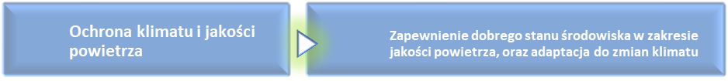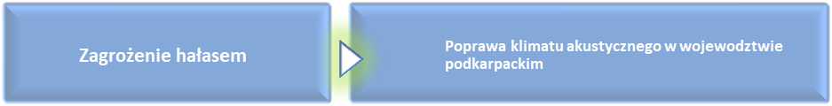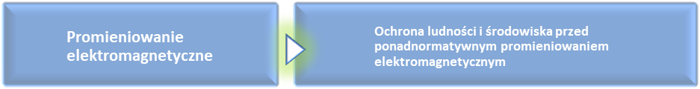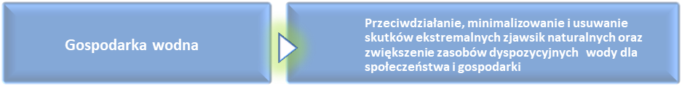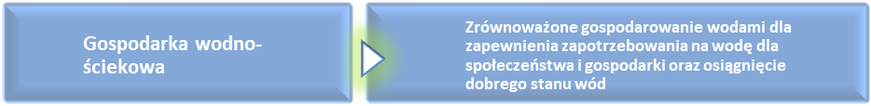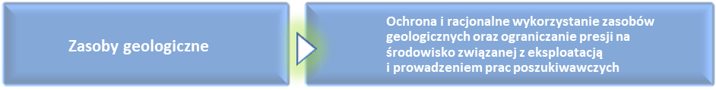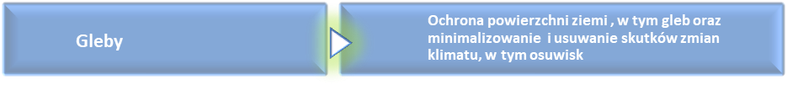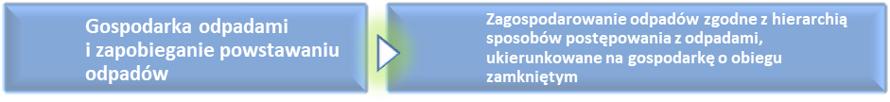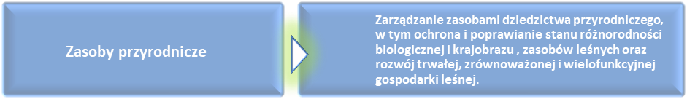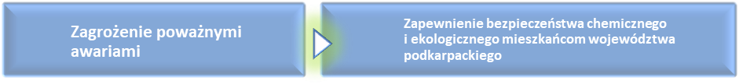
Ryc. 3. Obszary i cele interwencji określone w Programie
Cele interwencji monitorowane są przez wskaźniki i zadania określone dla poszczególnych kierunków interwencji. Zadania są odpowiedzią na zidentyfikowane zagrożenia i potrzeby środowiskowe województwa oraz uwzględniają zagadnienia horyzontalne tj. adaptacja do zmian klimatu, edukacja ekologiczna i kształtowanie zrównoważonych potrzeb konsumenckich, nadzwyczajne zagrożenia, monitoring środowiska oraz zarządzanie ochroną środowiska. Kolejność celów interwencji nie oznacza ich priorytetu, lecz wynika ze schematu przyjętego w Wytycznych do opracowania wojewódzkich, powiatowych i gminnych programów środowiska, udostępnionych na stronie internetowej Ministerstwa Klimatu i Środowiska.
Program obejmuje dwie perspektywy finansowe Unii Europejskiej tj. okres 2014-2020
i 2021-2027, dla których określane są odmienne cele i działania. W okresie jego opracowania nie zostały opracowane podstawowe strategie i programy wyznaczające kierunki rozwoju kraju w nowej perspektywie, więc katalog zadań określonych w Programie, w obrębie poszczególnych obszarów interwencji należy traktować, jako otwarty.
Wyliczone koszty realizacji zadań bazują na informacjach pozyskanych od ankietowanych instytucji i jednostek samorządowych, które określały koszty planowanych zadań w krótkiej perspektywie czasowej tj. bieżący i przyszły rok. Sytuacja taka jest wynikiem kończącej się w 2020 r. perspektywy finansowej UE, kryzysu gospodarczego, niepewności i braku podstawowych dokumentów programowych określających zakres i kierunki dofinansowania w kolejnej perspektywie. Część realizowanych zadań realizowana jest w ramach prowadzonych zadań statutowych instytucji, lub wynika z obowiązujących przepisów prawnych i koszty, nie zawsze w tym przypadku zostały określone.
Cele interwencji wraz ze wskaźnikami ich realizacji, kierunki interwencji ze wskazaniem przyporządkowanych im zadań i jednostek odpowiedzialnych za ich wykonanie zebrano w tabeli 14. Kierunki interwencji i przynależne im zadania zostały ponumerowane. Numer zadania składa się z dwóch liczb, z których pierwsza oznacza numer kierunku interwencji a druga kolejny nr zadania.
Tabela 14 jest ściśle skorelowana z tabelą 15, czyli harmonogramem realizacji zadań własnych samorządu województwa oraz tabelą 16 tj. harmonogramem realizacji zadań monitorowanych przez samorząd województwa.

Tabela 13. Cele i kierunki interwencji oraz zadania przyjęte do realizacji w ramach Programu
Cel interwencji | Wskaźnik |  |  | Kierunek interwencji  do 2023 r. | Zadania | Podmiot  odpowiedzialny | Ryzyka
Cel interwencji | Nazwa wskaźnika (źródło danych) | Wartość bazowa (2019) | Wartość docelowa (2023)
Ochrona klimatu i jakości powietrza
Cel interwencji I  Zapewnienie dobrego stanu środowiska w zakresie jakości powietrza , oraz adaptacja do zmian klimatu. | - liczba stref zaliczonych do klasy C w zakresie zanieczyszczeń ocenianych w kryterium ochrony zdrowia:  – pył PM10,  – pył PM2,5,  – benzo(a)piren,  GIOŚ  - powierzchnia województwa objęta przekroczeniami średniorocznych norm zanieczyszczeń problemowych  – pył PM10  – pył PM2,5  – benzo(a)piren  [%], GIOŚ  - wartość wskaźnika średniego narażenia na pył PM2,5 na terenie miasta Rzeszów [μg/m³],  Obwieszczenie Ministra ds. Klimatu i Środowiska | 1  1  2  0,2  0,1  13,5  21 | 0  0  0  0  0  0  18 | - Monitoring i zarządzanie jakością powietrza. | - Monitoring i ocena jakości powietrza w strefach: podkarpackiej i miasto Rzeszów, zgodnie z Programem państwowego monitoringu środowiska. | - GIOŚ  Regionalny Wydział Monitoringu Środowiska w Rzeszowie | - zadanie statutowe
 |  |  |  |  | - Aktualizacja programów ochrony powietrza dla stref woj. podkarpackiego. | - Zarząd Województwa Podkarpackiego | - zadanie statutowe
 |  |  |  |  | - Wspomaganie samorządów gminnych i mieszkańców gmin we wdrażaniu uchwały antysmogowej. | - Zarząd Województwa Podkarpackiego | - brak środków finansowych
 |  |  |  |  | - Prowadzenie działań kontrolnych w zakresie przestrzegania uchwały antysmogowej. | - gminy | - brak środków finansowych
 |  |  |  |  | - Uwzględnianie w dokumentach planistycznych (mpzp, suikzp) zapisów umożliwiających ograniczenie emisji zanieczyszczeń. | - gminy | - niewystarczające uregulowania prawne
 |  |  |  |  | - Kontrola przestrzegania zakazu spalania odpadów w piecach domowych. | - gminy | - brak środków finansowych  - brak sprzętu
 |  |  |  |  | - Prowadzenie akcji informacyjnych i edukacyjnych w zakresie ochrony powietrza oraz kampanii promujących gospodarkę niskoemisyjną, w tym promujących stosowanie w budownictwie indywidualnym mikroinstalacji OZE, budownictwa energooszczędnego i pasywnego oraz korzystanie z transportu publicznego | - samorząd województwa  - starostwa  - gminy | −
 |  |  |  |  | - Krótkoterminowe prognozowanie jakości powietrza na potrzeby określania ryzyka przekroczenia poziomów alarmowych, dopuszczalnych i docelowych substancji w powietrzu | - IOŚ-PIB | zadanie statutowe
 | - długość sieci cieplnej przesyłowej i rozdzielczej [km], GUS  - długość czynnej sieci gazowej ogółem [km], GUS  - ilość wymienionych/ zmodernizowanych kotłów [szt.],  - e-sprawozdawczość Programów ochrony powietrza  - Program „Czyste powietrze”  –Centralna ewidencja emisyjności budynków „CEEB” | 673,6  20 375,9  2 030  brak danej bazowej dla wskaźnika  brak danej bazowej dla wskaźnika | ≥ 673,6  ≥ 20 375,  ≥ 2030  wzrost  wzrost | - Poprawa efektywności energetycznej i ograniczanie emisji niskiej z sektora komunalno-bytowego. | - Rozbudowa sieci gazowej i zwiększanie liczby nowych odbiorców dla celów grzewczych. | - gminy  - przedsiębiorstwa  - instytucje | - brak środków finansowych  - trudności z uzyskaniem pozwoleń na budowę
 |  |  |  |  | - Wspieranie modernizacji i wymiany nisko sprawnych źródeł spalania w sektorze komunalno-bytowym na wysokosprawne i niskoemisyjne oraz zmiana czynnika grzewczego w obiektach sektora publicznego oraz prywatnego. | - gminy  - przedsiębiorstwa  - instytucje  - osoby fizyczne | - brak środków finansowych  - trudności z otrzymaniem dofinansowania
 |  |  |  |  | - Rozwój systemów centralnego zaopatrzenia w ciepło poprzez rozbudowę sieci ciepłowniczych oraz zwiększanie liczby nowych podłączeń (obiektów budowlanych). | - gminy  - przedsiębiorstwa  - instytucje | - brak środków finansowych, trudności z uzyskaniem pozwoleń na budowę
 |  |  |  |  | - Termomodernizacje i termorenowacje obiektów budowlanych użyteczności publicznej i zbiorowego zamieszkania. | - gminy  - instytucje  - przedsiębiorstwa  - parafie | - brak środków finansowych  - trudności z uzyskaniem dofinansowania
 |  |  |  |  | - Realizacja ogólnokrajowego programu „Czyste powietrze”. | - osoby fizyczne  - WFOŚiGW  - NFOŚiGW | - trudności z uzyskaniem dofinansowania
 |  |  |  |  | - Modernizacja energetyczna budynków SP ZOZ Jarosław – Poprawa efektywności energetycznej budynków szpitala. | - samorząd województwa  - starostwo powiatowe | - brak środków finansowych
 | - liczba przewozów pasażerskich komunikacją miejską [mln osób], GUS  - długość ścieżek rowerowych [km], GUS  - liczba parkingów w systemie „parkuj i jedź” [szt.], GUS  - stan inwentarzowy taboru komunikacji miejskiej [szt.], GUS | 72,8  644,5  18  488 | 72,8  > 644,5  wzrost w odniesieniu do wartości bazowej wskaźnika  wzrost w odniesieniu do wartości bazowej wskaźnika | - Wpieranie inwestycji ograniczających emisję komunikacyjną, w tym dotyczących niskoemisyjnego taboru oraz infrastruktury transportu publicznego. | - Remonty nawierzchni dróg, przebudowa wraz z modernizacją istniejących połączeń komunikacyjnych, w tym przebudowa ulic o małej przepustowości. | - gminy  - powiaty  - zarządcy dróg | - brak środków finansowych
 |  |  |  |  | - Budowa obwodnic miast oraz nowych odcinków dróg. | - PZDW  - GDDKiA  - miasta | - brak środków finansowych
 |  |  |  |  | - Realizacja parkingów typu „parkuj i jedź”. | - miasta  - gminy | - brak środków finansowych
 |  |  |  |  | - Tworzenie warunków do rozwoju ruchu rowerowego poprzez rozbudowę systemu ścieżek rowerowych. | - samorząd województwa  - gminy  - powiaty | - brak środków finansowych
 |  |  |  |  | - Przygotowanie dokumentacji technicznej i projektowej niezbędnej do rozbudowy sieci turystycznych tras rowerowych na terenie Bieszczad i włączenie ich do szlaku Green Velo. | - samorząd województwa  - PZDW  - partnerzy projektu | - brak środków finansowych
 |  |  |  |  | - Czyszczenie nawierzchni ulic i urządzeń odwadniających w ciągu dróg na terenie województwa podkarpackiego – oczyszczenie nawierzchni dróg oraz usunięcie zebranych zanieczyszczeń. | - zarządcy dróg | - brak środków finansowych
 |  |  |  |  | - Realizacja energooszczędnych systemów oświetlenia dróg publicznych. | - gminy  - zarządcy dróg | - brak środków finansowych  - brak sprzętu
 |  |  |  |  | - Wymiana taboru komunikacji miejskiej na jednostki niskoemisyjne. | - gminy  - powiaty | - brak środków finansowych
 |  |  |  |  | - Tworzenie warunków dla zwiększenia wykorzystania transportu zbiorowego w województwie poprzez usprawnienie jego funkcjonowania. | - samorząd województwa | - brak środków finansowych
 |  |  |  |  | - Budowa Podmiejskiej Kolei Aglomeracyjnej – PKA Zakup taboru wraz z budową zaplecza technicznego. | - samorząd województwa | - brak środków finansowych
 |  |  |  |  | - Opracowanie i wdrażanie strategii na rzecz elektromobilności. | - gminy | - brak środków finansowych
 | - emisja zanieczyszczeń pyłowych z zakładów szczególnie uciążliwych dla środowiska [tys. Mg], GUS | 1,19 | zmniejszenie w odniesieniu do wartości bazowej wskaźnika | - Redukcja punktowej emisji zanieczyszczeń, w tym gazów cieplarnianych | - Rozwój nowoczesnych technologii przemysłowych i instalacji spalania paliw w sektorze energetyki i w przemyśle w celu prowadzenia zasobooszczędnej, niskoemisyjnej i mniej energochłonnej produkcji wraz z wykorzystaniem skutecznych urządzeń do redukcji emisji zanieczyszczeń powietrza. | - przedsiębiorcy | - brak środków finansowych
 |  |  |  | - Wzrost wykorzystania odnawialnych źródeł energii. | - Rozwój instalacji wykorzystujących źródła odnawialne do produkcji energii elektrycznej i cieplnej, w tym wykorzystanie wysokosprawnej kogeneracji oraz rozwój produkcji energii prosumenckiej. | - gminy  - instytucje  - przedsiębiorcy  - osoby fizyczne | - brak środków finansowych
 |  |  |  | - Mitygacja i adaptacja do zmian klimatu. | - Realizacja planu adaptacji do zmian klimatu dla miasta Rzeszowa. | - Prezydent M. Rzeszowa | - brak środków finansowych
 |  |  |  |  | - Adaptacja do zmian klimatu w pozostałych miastach województwa, w tym przygotowanie i wdrażanie zintegrowanych strategii / planów adaptacyjnych | - prezydenci i burmistrzowie miast | - brak środków finansowych
Zagrożenie hałasem
Cel interwencji II  Poprawa klimatu akustycznego w województwie podkarpackim. | - liczba osób w warunkach przekroczenia poziomu LN>55dB [szt.], GIOŚ | 50 441* | zmniejszenie w odniesieniu do wartości bazowej wskaźnika | - Zarządzane jakością klimatu akustycznego w województwie podkarpackim. | - Opracowanie strategicznych map akustycznych | - GDDKiA  - PZDW  - Prezydenci miast | - wykonanie zadań regulują przepisy prawne
 |  |  |  |  | - Wykonanie okresowego pomiaru poziomu hałasu dróg wojewódzkich o średniorocznym natężeniu ruchu powyżej 3 mln pojazdów. | - PZDW
 |  |  |  |  | - Monitoring hałasu na terenach nieobjętych opracowaniem map akustycznych. | - GIOŚ; | −
 |  |  |  | - Wyprowadzenie ruchu tranzytowego poza tereny zabudowy i zmniejszenie hałasu drogowego. | - Wdrażanie planów ochrony środowiska przed hałasem. | - Gminy  - GDDKiA  - PZDW | - brak środków finansowych  - długie procedury administracyjne
 |  |  |  |  | - Budowa odcinków drogi ekspresowej S19, rozbudowa, przebudowa odcinków dróg krajowych, wojewódzkich, powiatowych i gminnych. | - zarządy dróg  - powiaty  - gminy | - brak środków finansowych  - długie procedury administracyjne  - sytuacja epidemiologiczna kraju
 |  |  |  |  | - Budowa dróg obwodowych w ciągu dróg krajowych i wojewódzkich. | - zarządy dróg,  - gminy
 |  |  |  |  | - Opracowanie analizy porealizacyjnej dla zadania Budowa obwodnicy m. Sanoka. | - GDDKiA | - brak środków finansowych
 |  |  |  |  | - Opracowanie analiz porealizacyjnych dla dróg wojewódzkich. | PZDW | −
 |  |  |  |  | - Dofinansowanie budowy łączników do węzłów autostrady i drogi ekspresowej, realizowanych przez powiaty na terenie województwa podkarpackiego. | - samorząd województwa,  - powiaty | - brak środków finansowych
 |  |  |  | - Poprawa standardów klimatu akustycznego w terenach zabudowanych. | - Stosowanie zabezpieczeń przeciwhałasowych (np. budowa ekranów akustycznych, stosowanie ITS, nawierzchni „cichych”). | - GDDKiA  - PZDW gminy  - powiaty; | - brak środków finansowych
 |  |  |  | - Wzrost świadomości ekologicznej społeczeństwa. | - Edukacja ekologiczna dotycząca hałasu. | - samorząd województwa  - gminy  - powiaty  - organizacje pozarządowe | - brak zainteresowania
Promieniowanie elektromagnetyczne
Cel interwencji III  Ochrona ludności i środowiska przed ponadnormatywnym promieniowaniem elektromagnetycznym. | liczba punktów pomiarowych objętych badaniami poziomu pól elektromagnetycznych oraz liczba punktów pomiarowych, w których przekroczone zostały wartości dopuszczalne  [szt.] GIOŚ. | 45/0 | wg PMŚ | - Utrzymanie  poziomów pól elektromagnetycznychnieprzekraczających wartości dopuszczalnych. | - Monitoring poziomów pól elektromagnetycznych. | - GDOŚ | - wykonanie zadania regulują przepisy prawne;
 |  |  |  |  | - Wprowadzenie do miejscowych planów zagospodarowania przestrzennego zapisów poświęconych ochronie przed polami elektromagnetycznymi. | - gminy | - małe pokrycie powierzchni województwa planami miejscowymi.
Gospodarowanie wodami
Cel interwencji IV: Przeciwdziałanie, minimalizowanie i usuwanie skutków ekstremalnych zjawisk naturalnych oraz zwiększenie zasobów dyspozycyjnych wody dla społeczeństwa i gospodarki. | - długość obwałowań przeciwpowodziowych [km], PGWWP  - pojemność suchych zbiorników [dam³], PGWWP  - efekty rzeczowe inwestycji w danym roku: obwałowania przeciwpowodziowe [km], GUS | 643,7  5700,0  7,7 | ≥ 643,7  wzrost w odniesieniu do wartości bazowej wskaźnika  bieżący monitoring | - Zapobieganie i przeciwdziałanie powodziom oraz ograniczenie ich zasięgu i skutków. | - Budowa, rozbudowa i modernizacja wałów przeciwpowodziowych. | - PGWWP | - brak środków finansowych;  - długie  procedury administracyjne
 |  |  |  |  | 1.2 Budowa suchych zbiorników, polderów i zbiorników retencyjnych z rezerwą powodziową. | - PGWWP
 |  |  |  |  | - Modernizacja i poprawa stanu technicznego infrastruktury przeciwpowodziowej. | - PGWWP
 |  |  |  |  | - Budowa systemów ostrzegania przed powodziami. | - PGWWP
 |  |  |  |  | - Odtwarzanie retencji dolin rzecznych. | - PGWWP
 |  |  |  |  | - Realizacja planów zarządzania ryzykiem powodziowym. | - PGWWP
 |  |  |  |  | - Regulacja rzek i potoków | - PGWWP
 |  |  |  |  | - Uwzględnienie w planie zagospodarowania przestrzennego województwa podkarpackiego obszarów szczególnego zagrożenia powodzią oraz ustaleń planów zarządzania ryzykiem powodziowym. | - samorząd województwa; | - długa procedura wykonania planu
 |  |  |  |  | - Uwzględnienie w dokumentach planistycznych obszarów szczególnego zagrożenia powodzią oraz ustaleń planów zarządzania ryzykiem powodziowym. | - gminy | - mała ilość sporządzanych MPZP  - brak obowiązku wykonania MPZP na terenach zagrożonych powodzią
 | - pojemność obiektów małej retencji wodnej [dam³], MKiŚ | 5041,2* | wzrost w odniesieniu do wartości bazowej wskaźnika | - Zwiększenie retencji wodnej oraz przeciwdziałanie i ograniczenie negatywnych skutków suszy. | - Budowa, rozbudowa i modernizacja systemów naturalnej i sztucznej retencji wodnej. | - organy administracji rządowej i samorządowej  - PGWWP  - PGL LP | - brak środków finansowych  - długie procedury administracyjne
 |  |  |  |  | - Realizacja planów przeciwdziałania skutkom suszy. | - podmioty wskazane w planie | - brak środków finansowych  - długie procedury administracyjne
 |  |  |  |  | - Budowa systemów zagospodarowania i retencji wód opadowych i roztopowych na terenach zurbanizowanych. | - gminy | - brak środków finansowych;  - długie procedury administracyjne
Gospodarka wodno-ściekowa
Cel interwencji V  Zrównoważone gospodarowanie wodami dla zapewnienia zapotrzebowania na wodę dla społeczeństwa i gospodarki oraz osiągnięcia dobrego stanu wód. | - odsetek ludności korzystającej z oczyszczalni ścieków [%], GUS  - długość sieci kanalizacyjnej [km], GUS  - odsetek ludności korzystającej z sieci kanalizacyjnej [%], GUS  - udział przemysłu w zużyciu wody ogółem [%], GUS  - nieoczyszczone ścieki przemysłowe i komunalne wymagające oczyszczania odprowadzone do wód lub do ziemi – razem [hm³], GUS | 75,6  17720,6  71,1  57,2  0,8 | wzrost w odniesieniu do wartości bazowej wskaźnika  wzrost w odniesieniu do wartości bazowej wskaźnika  wzrost w odniesieniu do wartości bazowej wskaźnika  ≤ 57,2  ≤ 0,8 | - Przeciwdziałanie zanieczyszczeniom wody i ograniczanie ich emisji ze źródeł osadniczych oraz przemysłowych. | - Budowa, rozbudowa i modernizacja sieci kanalizacyjnych oraz oczyszczalni ścieków zgodnie z krajowym programem oczyszczania ścieków komunalnych. | - gminy | - brak środków finansowych  - długie procedury administracyjne
 |  |  |  |  | - Budowa, rozbudowa i modernizacja sieci kanalizacyjnych i oczyszczalni ścieków na terenach poza wyznaczonymi aglomeracjami. | - gminy | - brak środków finansowych  - długie procedury administracyjne
 |  |  |  |  | - Budowa i rozbudowa systemów odprowadzania wód opadowych i roztopowych. | - gminy | - brak środków finansowych
 |  |  |  |  | - Budowa przydomowych oczyszczalni ścieków i bezodpływowych zbiorników ścieków na terenach, gdzie realizacja sieci kanalizacyjnych jest ekonomicznie lub technicznie nieuzasadniona. | - gminy  - właściciele nieruchomości | - brak środków finansowych
 |  |  |  |  | - Kompleksowa obsługa opłat za użytkowanie gruntów pokrytych wodami - wykonywanie postanowień wynikających z ustawy Prawo Wodne w zakresie użytkowania gruntów pokrytych wodami. | - PZDW w Rzeszowie | −
 | - udział JCWP o stanie dobrym [%], GIOŚ  - udział JCWPd o stanie dobrym [%], GIOŚ | 0,1  93,3 | wzrost w odniesieniu do wartości bazowej wskaźnika  100,00 | - Monitoring wód i ochrona zasobów wodnych. | - Realizacja monitoringu wód powierzchniowych i podziemnych. | - GIOŚ | - brak środków finansowych
 |  |  |  |  | - Realizacja planów gospodarowania wodami | - podmioty wskazane w planie | - brak środków finansowych;  - duża ilość zaplanowanych działań
 |  |  |  |  | - Ustanawianie stref ochronnych ujęć wód powierzchniowych i podziemnych oraz obszarów ochronnych zbiorników wód śródlądowych. | - Wojewoda Podkarpacki  - PGWWP | - brak środków finansowych  - długa procedura ustanawiania stref
 | - odsetek ludności korzystającej z sieci wodociągowej [%], GUS | 81,2 | ≥81,2 | - Rozwój systemów zaopatrzenia w wodę. | - Budowa, rozbudowa, modernizacja wodociągów, ujęć wód i stacji uzdatniania wody z zastosowaniem nowoczesnych technologii. | - gminy | - brak środków finansowych  - długie procedury administracyjne
 | - zużycie wody na potrzeby gospodarki narodowej i ludności ogółem [hm³] | 240,8 | ≤ 240,8
 | - długość sieci wodociągowej rozdzielczej [km] | 15679,9 | ≥ 15679,9
Zasoby geologiczne
Cel interwencji VI  Ochrona i racjonalne wykorzystanie zasobów geologicznych oraz ograniczanie presji na środowisko związanej z eksploatacją i prowadzeniem prac poszukiwawczych. | - liczba udokumentowanych złóż [szt.],  PIG PIB  - zasoby surowców o istotnym znaczeniu gospodarczym w skali regionu:  - gaz ziemny [mln m³]  - ropa naftowa [mln m³]  - wody lecznicze [mln m³/h]  - piaski i żwiry [mln Mg],  PIG PIB | 1152  28 685,28  828,78  96,93  1319 279,0 | ≥ 1152  ≥ 28 685,28  ≥ 828,78  ≥ 96,93  ≥ 1319279,0 | - Kompleksowa ochrona i monitoring zasobów kopalin. | - Udokumentowanie nowych złóż i bilansowanie ich zasobów. | - przedsiębiorstwa  - jednostki badawcze | - brak nowych złóż  - brak sprzętu
 |  |  |  |  | - Ochrona planistyczna udokumentowanych złóż kopalin z wykorzystaniem instrumentów obowiązującego prawa. | - gminy  - wojewoda  - organy administracji geologicznej | −
 |  |  |  | - Eliminacja nieracjonalnej i nielegalnej eksploatacji kopalin. | - Eliminacja nielegalnego wydobycia poprzez wzmożenie systemu kontroli. | - organy administracji geologicznej  - organy nadzoru górniczego | - brak skutecznego systemu kontroli
 |  |  |  | - Minimalizacja presji na środowisko wywieranej działalnością górniczą. | - Pełne wykorzystanie decyzji środowiskowych w procedurach koncesyjnych prowadzonych wg kompetencji przez marszałka województwa lub starostę. | - gminy  - organy administracji geologicznej | −
 |  |  |  |  | - Wdrażanie innowacyjnych technik eksploatacji i przetwarzania surowców. | - przedsiębiorstwa | - brak dostępu innowacyjnych metod  - brak środków finansowych
 |  |  |  | - Ochrona georóżnorodności. | - Rozpoznawanie i dokumentowanie budowy geologicznej w celu ochrony cennych obiektów dziedzictwa geologicznego w postaci np. geoparków geostanowisk, wzbogacających ofertę dla geoturystyki. | - gminy  - jednostki naukowo badawcze, w tym PIG-PIB | - brak środków finansowych  - brak kadry badawczej
Gleby
Cel interwencji VII  Ochrona powierzchni ziemi, gleb oraz minimalizowanie i usuwanie skutków zmian klimatu, w tym osuwisk. | - powierzchnia użytków rolnych wymagających wapnowania (w stopniu koniecznym i potrzebnym) [%] (OSChR);  - użytki rolne w dobrej kulturze rolnej [ha], GUS  - liczba producentów  - przetwórni ekologicznych [szt.]  (IJHARS)  - udział powierzchni użytków rolnych ekologicznych w użytkach rolnych ogółem [%], GUS | 61,00*  571 379,0  1093  47  2,06 | ≤ 61,00  ≥571 379,0  1250  50  2,52 | - Zapewnienie właściwego sposobu użytkowania gleb. | - Monitoring i kontrola poziomu zanieczyszczeń gleb, bieżąca likwidacja przekroczeń standardów ich jakości oraz działania naprawcze w przypadku zaistnienia szkód na ich powierzchni. | - OSCHR  - IUNG  - GIOŚ  - jednostki ratownictwa chem.-ekol. PSP | - brak środków finansowych
 |  |  |  |  | - Upowszechnianie dobrych praktyk rolniczych. | - gminy  - ARiMR  - PODR w Boguchwale | - brak zainteresowania rolników
 |  |  |  |  | - Wspieranie i promocja rolnictwa ekologicznego oraz integrowanego. | - samorząd województwa  - gminy  - PODR w Boguchwale | - brak zainteresowania rolników
 |  |  |  |  | - Wspieranie ekologicznego podejścia do kształtowania systemów melioracji oraz scalenia i wymiana gruntów. | - samorząd województwa; | - brak zainteresowania właścicieli gruntów
 |  |  |  |  | - Budowa i modernizacja dróg dojazdowych oraz prowadzenie spraw ochrony gruntów rolnych. | - gminy  - powiaty | - brak zainteresowania beneficjentów
 |  |  |  |  | - Ograniczanie przeznaczania gruntów na cele nierolnicze i nieleśne. | - gminy  - PODR w Boguchwale  - samorząd województwa | - brak zainteresowania beneficjentów
 | - powierzchnia gruntów zrekultywowanych w ciągu roku [ha], GUS | 95,0 | bieżący monitoring | - Remediacja zanieczyszczonej powierzchni ziemi, rekultywacja gruntów zdegradowanych i zdewastowanych, oraz rewitalizacja obszarów zdegradowanych | - Remediacja zanieczyszczonej powierzchni ziemi. | - sprawca zanieczyszczenia  - właściciele gruntów  - RDOŚ w Rzeszowie | - brak środków finansowych
 |  |  |  |  | - Identyfikacja i prowadzenie rejestru historycznych zanieczyszczeń powierzchni ziemi. | - GDOŚ  - RDOŚ w Rzeszowie; | - brak ryzyka
 |  |  |  |  | - Rekultywacja gruntów zdewastowanych i zdegradowanych w kierunku przyrodniczym, rolnym lub innym oraz rekultywacja terenów po zakończonym wydobyciu kopalin. | - gminy  - właściciele gruntów  - Lasy Państwowe na gruntach leśnych  - przedsiębiorcy | - brak środków finansowych
 |  |  |  |  | - Remediacja terenów zanieczyszczonych w rejonie ujęcia wód pitnych Miasta i Gminy Nowa Dęba, w celu likwidacji zagrożeń zdrowotnych i środowiskowych związanych z występowaniem w środowisku gruntowo-wodnym chlorowanych związków organicznych – etap I. | - RDOŚ | - brak środków finansowych
 |  |  |  |  | - Minimalizacja zanieczyszczeń gleb na obszarach Natura 2000 w celu ograniczenia zagrożeń dla bioróżnorodności. | - gminy | - brak środków finansowych
 |  |  |  |  | - Rewitalizacja przyrodnicza, w tym przywracanie zdegradowanym terenom zieleni i zbiornikom wodnym ich pierwotnych funkcji, ze szczególnym uwzględnieniem małej retencji w miastach. Wymiana szczelnych powierzchni gruntu na przepuszczalne. | - właściciele gruntów  - gminy | - brak środków finansowych
 |  |  |  |  | - Wspieranie realizacji programów o charakterze rewitalizacyjnym. | - Zarząd Województwa Podkarpackiego | - brak zainteresowania beneficjentów
 | - liczba gmin posiadających opracowane Mapy osuwisk i terenów zagrożonych ruchami masowymi [szt.], PIG-PIB | 78,0 | wszystkie gminy województwa objęte projektem | - Minimalizacja skutków procesów osuwiskowych na terenach zainwestowanych | - Realizacja projektu Systemu Osłony Przeciwosuwiskowej – etap III – kartowanie i wykonanie map osuwisk i terenów zagrożonych ruchami masowymi oraz wytypowanych osuwisk monitoring. | - PIG-PIB | −
 |  |  |  |  | - Prace zabezpieczające na obszarach osuwisk zagrażających obiektom budowlanym oraz zabezpieczenie terenów osuwiskowych przed dalszym rozwojem ruchów masowych ziemi. | - gminy  - starostwa powiatowe | - realizacja w zależności od potrzeb
 |  |  |  |  | - Właściwe zagospodarowanie terenów podatnych na tworzenie się osuwisk (wyłączenie z zabudowy, zalesianie, odpowiednie zabiegi agrotechniczne). | - gminy  - starostwa powiatowe | - realizacja w zależności od potrzeb
Gospodarka odpadami i zapobieganie powstawaniu odpadów
Cel interwencji VIII  Zagospodarowanie odpadów zgodne z hierarchią sposobów postępowania z odpadami, ukierunkowane na gospodarkę o obiegu zamkniętym. | - masa odpadów komunalnych zebranych i odebranych ogółem [Mg],  DOŚ UMWP  - ogólna masa odpadów komunalnych poddanych procesom odzysku [Mg],  DOŚ UMWP | 532 866,58*  518 503,14* | 598 759 ,00  588 971 ,30 | - Nadzór nad systemem gospodarki odpadami w województwie podkarpackim. | - Aktualizacja Wojewódzkiego Planu Gospodarki Odpadami wraz z Planem Inwestycyjnym. | - samorząd województwa | -
 |  |  |  |  | - Opracowanie Sprawozdania z realizacji Wojewódzkiego Planu Gospodarki Odpadami. | - samorząd województwa | -
 |  |  |  | - Zapobieganie powstawaniu oraz doskonalenie systemu pozyskiwania odpadów. | - Działania edukacyjno-informacyjne w zakresie zapobiegania powstawaniu odpadów oraz właściwego postępowania z odpadami. | - gminy  - przedsiębiorcy;  - zarządcy instalacji komunalnych | - brak środków finansowych  - brak zainteresowania w społeczeństwie
 |  |  |  |  | - Budowa/rozbudowa/ modernizacja Punktów Selektywnego Zbierania Odpadów Komunalnych oraz prowadzenie i tworzenie nowych punktów zbiórki i napraw produktów w celu wykorzystania do ponownego użycia. | - gminy  - przedsiębiorcy | - brak środków finansowych
 |  |  |  | - Rozwój i modernizacja infrastruktury zagospodarowania odpadów komunalnych. | - Budowa /rozbudowa/ modernizacja komunalnych instalacji przetwarzania odpadów komunalnych. | - gminy  - przedsiębiorcy; | - brak środków finansowych
 |  |  |  |  | - Budowa/rozbudowa/modernizacja instalacji termicznego przekształcania z odzyskiem energii. | - gminy  - przedsiębiorcy | - brak środków finansowych
 |  |  |  |  | - Budowa/rozbudowa/ modernizacja składowisk odpadów. | - gminy  - przedsiębiorcy | - brak środków finansowych
 |  |  |  |  | - Budowa/rozbudowa/ modernizacja innych instalacji zagospodarowywania odpadów w tym odzysku i recyklingu. | - gminy  - przedsiębiorcy;  - zarządcy instalacji komunalnych | - brak środków finansowych
 |  |  |  | - Redukcja negatywnego wpływu oraz likwidacja szkód powstałych w środowisku w wyniku prowadzenia gospodarki odpadami. | - Zamykanie/likwidacja/ rekultywacja składowisk odpadów. | - gminy  - zarządcy instalacji komunalnych  - przedsiębiorcy | - brak środków  - finansowych
 |  |  |  | - Usuwanie azbestu i wyrobów zawierających azbest. | - Likwidacja nielegalnych (tzw. dzikich) składowisk odpadów. | - gminy | - brak środków finansowych
 |  |  |  |  | - Realizacja zadań w zakresie usuwania i unieszkodliwiania produktów i odpadów zawierających azbest. | - gminy  - przedsiębiorcy | - brak środków finansowych
Zasoby przyrodnicze
Cel interwencji IX  Zarządzanie zasobami dziedzictwa przyrodniczego, w tym ochrona i poprawianie stanu różnorodności biologicznej i krajobrazu , zasobów leśnych oraz rozwój trwałej, zrównoważonej i wielofunkcyjnej gospodarki leśnej. | - opracowany audyt krajobrazowy,  PBPP  - liczba ustanowionych planów ochrony parków krajobrazowych,  Dz.U. WP  - liczba ustanowionych planów ochrony i planów zadań ochronnych Natura 2000,  RDOŚ  - liczba ustanowionych planów ochrony rezerwatów przyrody;  RDOŚ | 0  5  28  0 | 1  10  47  10 | - Zarządzanie ochroną przyrody i krajobrazu. | - Opracowanie audytu krajobrazowego dla województwa podkarpackiego. | - Marszałek Województwa Podkarpackiego; | - brak środków finansowych;
 |  |  |  |  | - Opracowanie dokumentacji na potrzeby planów ochrony dla 10 parków krajobrazowych. | - samorząd województwa;  - zarządy parków krajobrazowych; | - brak środków finansowych;
 |  |  |  |  | - Opracowanie planów ochrony dla parków krajobrazowych. | - samorząd województwa  - zarządy parków krajobrazowych | - brak środków finansowych
 |  |  |  |  | - Opracowanie planów ochrony i planów zadań ochronnych dla obszarów Natura 2000 - kontynuacja. | - RDOŚ w Rzeszowie | - brak środków finansowych
 |  |  |  |  | - Opracowanie planów ochrony dla rezerwatów przyrody. | - RDOŚ w Rzeszowie | - brak środków finansowych
 |  |  |  |  | - Inwentaryzacja cennych siedlisk przyrodniczych, gatunków oraz stworzenie Banku Danych o zasobach przyrodniczych. | - RDOŚ w Rzeszowie,  - zarządy parków krajobrazowych,  - parki narodowe | - brak środków finansowych
 |  |  |  |  | - Monitoring zasobów przyrodniczych obszarów chronionych. | - zarządy parków krajobrazowych parki narodowe | - brak środków finansowych
 |  |  |  |  | - Monitoring zwierząt na przejściach dla zwierząt zlokalizowanych w ciągu dróg wojewódzkich, krajowych i autostrad –  Sprawdzenie i ocena skuteczności budowy przejść dla zwierząt. | - samorząd województwa  - PZDW  - GDDKiA | - brak środków finansowych
 |  |  |  |  | - Program aktywizacji gospodarczo – turystycznej województwa podkarpackiego poprzez promocję cennych przyrodniczo i krajobrazowo terenów łąkowo – pastwiskowych z zachowaniem bioróżnorodności w oparciu o naturalny wypas zwierząt gospodarskich i owadopylność  „Podkarpacki Naturalny Wypas IIˮ. | - samorząd województwa | - brak środków finansowych
 |  |  |  |  | - Sporządzenie opracowań waloryzujących obszary chronionego krajobrazu | samorząd województwa | - brak środków finansowych
 | - udział obszarów prawnie chronionych w powierzchni ogółem [%], GUS  - liczba ważniejszych zwierząt chronionych w województwie podkarpackim [szt.], GUS | 4,9  17 153 | ≥44,9  ≥17 153 | - Zachowanie i przywracanie właściwego stanu siedlisk i gatunków, w szczególności gatunków zagrożonych. | - Ochrona i przywracanie różnorodności biologicznej i krajobrazowej, w tym m.in.: | - samorząd województwa  - RDOŚ w Rzeszowie  - parki narodowe  - zarządy parków krajobrazowych  - inne instytucje wyżej nie wymienione | −
 |  |  |  |  | - realizacja projektu Zachowanie różnorodności bogactwa przyrodniczego, zagrożonych i rzadkich gatunków roślin oraz zapewnienie trwałości i możliwości ich rozwoju w warunkach in situ i ex situ w Arboretum w Bolestraszycach oraz w ogrodzie w Cisowej, | - Arboretum i Zakład Fizjografii w Bolestraszycach | −
 |  |  |  |  | - inwentaryzacja miejsc występowania gatunków inwazyjnych i działania ograniczające ich występowanie, | - parki narodowe  - zarządy parków krajobrazowych  - gminy  - nadleśnictwa | - brak środków finansowych
 |  |  |  |  | - zwiększenie ochrony ekosystemów przed inwazyjnymi gatunkami obcymi, | - parki narodowe  - zarządy parków krajobrazowych  - gminy  - nadleśnictwa | - brak skutecznych metod
 |  |  |  |  | - budowa, rozbudowa, przebudowa i/lub zakup wyposażenia na potrzeby centrów ochrony różnorodności biologicznej m.in. banki genowe, ogrody botaniczne, lecznice i ośrodki rehabilitacji dla zwierząt, | - parki narodowe  - zarządy parków krajobrazowych  - gminy  - związki gmin  - instytucje władające i zarządzające wymienionymi obiektami | - brak środków finansowych
 |  |  |  |  | - ochrona i przywracanie właściwego stanu siedlisk przyrodniczych i gatunków, w szczególności zagrożonych, w tym m.in. działania związane z ochroną obszarów wodno-błotnych, | - RDOŚ w Rzeszowie  - parki narodowe  - zarządy parków krajobrazowych  - gminy  - nadleśnictwa | - brak środków finansowych  - brak skutecznych metod
 |  |  |  | - Utrzymanie i poprawa stanu siedlisk przyrodniczych użytkowanych rolniczo | - Prowadzenie ekstensywnej gospodarki pasterskiej na terenach cennych przyrodniczo | - samorząd województwa  - parki narodowe  - zarządy parków krajobrazowych  - gminy | - brak zainteresowania takim rodzajem gospodarki
 |  |  |  |  | - Prowadzenie działań związanych z prowadzeniem gospodarki pasiecznej, jako ważnego elementu w zachowaniu bioróżnorodności (m.in. szkolenia, konferencje, konkursy, promocja produktów pochodzenia pszczelego). | - samorząd województwa  - gminy  - powiaty | - brak środków finansowych  - znaczne zanieczyszczenie gleb pestycydami
 |  |  |  | - Budowanie świadomości ekologicznej i aktywizacja społeczeństwa na rzecz ochrony różnorodności biologicznej. | - Działania o charakterze edukacyjnym, informacyjnym, promującym ochronę krajobrazu i różnorodności biologicznej. | - samorząd województwa  - parki narodowe  - zarządy parków krajobrazowych  - RDOŚ  - gminy  - powiaty | - brak środków finansowych
 |  |  |  |  | - Realizacja projektu: Zachowanie, ochrona, promowanie i rozwijanie dziedzictwa przyrodniczego i kulturowego w Europie zgodnie z ideą "Zielonych szlaków". | - samorząd województwa | −
 |  |  |  |  | - Działania w zakresie utrzymania, budowy, rozbudowy, przebudowy i wyposażenie ośrodków dydaktycznych i infrastruktury służącej edukacji ekologicznej, infrastruktury mającej na celu ograniczenie negatywnego oddziaływania turystyki na obszary cenne przyrodniczo. | - samorząd województwa  - parki narodowe  - RDOŚ | - brak środków finansowych
 |  |  |  |  | - Szlak Karpacki - odkrywanie, promocja i ochrona bogactwa kulturowego i przyrodniczego  regionu Karpat. | - samorząd województwa | −
 |  |  |  |  | - Budowa, rozbudowa, przebudowa i wyposażenie ośrodków dydaktycznych i infrastruktury służącej edukacji ekologicznej. | - RDOŚ w Rzeszowie  - parki narodowe  - zarządy parków krajobrazowych  - gminy i powiaty  - lasy państwowe  - związki gmin | - brak środków finansowych
 | - powierzchnia parków, zieleńców i terenów zieleni osiedlowej w miastach województwa podkarpackiego [ha], GUS  - udział parków, zieleńców i terenów zieleni osiedlowej w powierzchni ogółem [%], GUS | 2 985,89  0,2 | ≥2 985,89  ≥ 0,2 | - Realizacja inwestycji w zakresie zielonej i niebieskiej infrastruktury w miastach | - Uwzględnienie w miejscowych planach zagospodarowania w miastach konieczności zwiększenia obszarów zieleni i wodnych, korytarzy wentylacyjnych oraz dopuszczalnego preferowanego sposobu ogrzewania budynków. | - gminy | - brak środków finansowych
 |  |  |  |  | - Zwiększanie drożności korytarzy ekologicznych mających znaczenie dla ochrony różnorodności biologicznej i adaptacji do zmian klimatu. | - RDOŚ w Rzeszowie  - parki narodowe  - zarządy parków krajobrazowych  - gminy  - zarządcy dróg  - zarządcy cieków wodnych  - nadleśnictwa | - brak środków finansowych
 |  |  |  |  | - Rozwój terenów zieleni w miastach i ich obszarach funkcjonalnych. | - RDOŚ w Rzeszowie  - gminy  - związki gmin | - brak środków finansowych
 |  |  |  |  | - Działania związane z utrzymaniem i zachowaniem parków, ogrodów, terenów zieleni, zwiększeniem retencji i przepuszczalności gruntów w obrębie terenów zurbanizowanych. | - samorząd województwa  - powiaty  - gminy | - brak środków finansowych
 | - lesistość [%], GUS  - powierzchnia lasów [ha], GUS  - odnowienia i zalesienie [ha/rok], GUS  - powierzchnia lasów ochronnych [%], GUS | 38,2 %  682 552,95  2 855,96  59,1%* | 38,3 %  ≥ 682 552,95  bieżący monitoring  ≥ 59,1% | - Prowadzenia trwale zrównoważonej i wielofunkcyjnej gospodarki leśnej | - Odnowienia, pielęgnowanie lasu, zakładanie upraw pochodnych, cięcia sanitarno-selekcyjne, pozyskiwanie nasion, utrzymywanie drzewostanów nasiennych, uznawanie odnowień naturalnych, czyszczenie, odchwaszczenie i trzebieże, melioracje; | - Lasy Państwowe | - zadanie statutowe
 |  |  |  |  | - Ochrona różnorodności ekologicznej ekosystemów leśnych, | - parki narodowe  - Lasy Państwowe | - zadanie statutowe
 | - powierzchnia pożarów lasów [ha], GUS | 122,1 | bieżący monitoring | - Ochrona lasów przed pożarami i szkodnikami | - Ochrona drzewostanów przed zwierzyną i szkodnikami oraz usuwania szkód leśnych | - Lasy Państwowe | - zadanie statutowe
 |  |  |  |  | - Budowa, przebudowa, rozbudowa, remont budowli i urządzeń dla celów ochrony przed pożarami lasów i turystycznych | - Lasy Państwowe | - brak środków finansowych
 |  |  |  |  | - Zwiększenia retencji naturalnej i sztucznej na gruntach leśnych, na terenach górskich i nizinnych. | - Lasy Państwowe | - znalezienie odpowiednich wykonawców
 |  |  |  |  | - Zapobieganie, przeciwdziałanie oraz ograniczanie skutków zagrożeń związanych z pożarami lasów. | - Lasy Państwowe | - zadanie statutowe
 |  |  |  |  | - Edukacja leśna społeczeństwa. | - Lasy Państwowe | - brak zainteresowania społeczeństwa
Zagrożenie poważnymi awariami
Cel interwencji X  Zapewnienie bezpieczeństwa chemicznego i ekologicznego mieszkańcom województwa podkarpackiego. | - liczba zakładów dużego (ZDR) i zwiększonego ryzyka (ZZR) wystąpienia poważnej awarii przemysłowej [szt.], KW PSP  - liczba przypadków wystąpienia poważnej awarii przemysłowej [szt.], WIOŚ | ZDR-12, ZZR-22  0 | bieżący monitoring  0 | - Minimalizacja zagrożenia wystąpienia poważnej awarii przemysłowej. | - Prowadzenie działalności kontrolno-rozpoznawczej przez jednostki uprawnione w zakładach zaliczanych do grup dużego i zwiększonego ryzyka wystąpienia awarii przemysłowe. | - GIOŚ  - PSP | - zadanie statutowe
 |  |  |  | - Usuwanie oraz ograniczanie następstw wystąpienia poważnej awarii przemysłowej. | - Prowadzenie działań ratowniczych i usuwanie skutków poważnych awarii przemysłowych oraz zdarzeń o znamionach poważnej awarii przemysłowej. | - PSP  - sprawcy awarii | - zadanie statutowe  - przepisy prawne regulują postępowanie
 |  |  |  |  | - Modernizacja infrastruktury oraz wyposażenie w nowoczesny sprzęt służb i jednostek ratowniczych. | - gminy  - Województwo Podkarpackie  - PSP | - brak środków finansowych
* Dane z roku 2018
Źródło: Opracowanie własne Podkarpackiego Biura Planowania Przestrzennego w Rzeszowie na podstawie celów zapisanych w dokumentach strategicznych i programowych oraz informacji przesłanych od zainteresowanych instytucji i jednostek samorządowych.

Tabela 14. Harmonogram realizacji zadań własnych województwa podkarpackiego, na lata 2020-2023
Zadanie | Podmiot odpowiedzialny za realizację zadania + jednostki włączone | Szacunkowe koszty realizacji zadania  [tys. zł] |  |  |  |  | Źródła finansowania | Dodatkowe informacje o zadaniu
Zadanie |  | rok |  |  |  |  | Źródła finansowania | Dodatkowe informacje o zadaniu
Zadanie |  | 2020 | 2021 | 2022 | 2023 | Razem | Źródła finansowania | Dodatkowe informacje o zadaniu
Ochrona klimatu i jakości powietrza
- Aktualizacja programów ochrony powietrza dla stref województwa podkarpackiego. | - samorząd województwa | 0,00 | 0,00 | 250,00 | 0,00 | 250,00 | - WFOŚiGW – 100% | Zgodnie z art. 91 ust. 9c. ustawy Prawo ochrony środowiska.
- Wspomaganie samorządów gminnych i mieszkańców gmin we wdrażaniu uchwały antysmogowej. | - samorząd województwa | b.d. | b.d. | b.d. | b.d. | b.d. | - Budżet województwa | Zadanie związane z realizacją POP.
- Prowadzenie akcji informacyjnych i edukacyjnych w zakresie ochrony powietrza oraz kampanii promujących gospodarkę niskoemisyjną, w tym promujących stosowanie w budownictwie indywidualnym mikroinstalacji OZE, budownictwa energooszczędnego i pasywnego oraz korzystanie z transportu publicznego. | - samorząd województwa | b.d. | b.d. | b.d. | b.d. | b.d. | - Budżet województwa | Zadanie horyzontalne.
2. 6. Modernizacja energetyczna budynków SP ZOZ Jarosław – Poprawa efektywności energetycznej budynków szpitala. | - samorząd województwa  + powiat jarosławski | 642,90 | 5,50 | 0,00 | 0,00 | 648,40 | - Budżet województwa | Zadania ujęte w wieloletniej prognozie finansowej województwa.
- Przygotowanie dokumentacji technicznej i projektowej niezbędnej do rozbudowy sieci turystycznych tras rowerowych na terenie Bieszczad i włączenie ich do szlaku Green Velo. | - samorząd województwa  - PZDW | 681,50 | 4 864,50 | 0,00 | 0,00 | 5 555,50 | - Fundusz Spójności w ramach PO Pomoc techniczna 2014-2020-  - Budżet Państwa | W 2019 r. kwota dotacji nie została wykorzystana środki w wysokości 9,5 tys. zł planowane są do przeniesienia na 2020. Wykaz partnerów projektu może ulec zmianie.
- Tworzenie warunków dla zwiększenie wykorzystania transportu zbiorowego w województwie poprzez usprawnienie jego funkcjonowania. | - samorząd województwa | 93 159,48 | 100 542,33 | 100 542,33 | 100 542,33 | 394 786,461 | - Budżet województwa | Zadania ujęte w wieloletniej prognozie finansowej województwa.
3.10. Budowa Podmiejskiej Kolei Aglomeracyjnej – PKA Zakup taboru wraz z budową zaplecza technicznego. | - samorząd województwa | 204 668,15 | 40 527,61 | 52 805,69 | 221,40 | 298 222,85 | - środki własne  - POIiŚ | Wkład własny- 60,83%  UE – 39,17%
Zagrożenie hałasem
- Dofinansowanie budowy łączników do węzłów autostrady i drogi ekspresowej, realizowanych przez powiaty na terenie województwa podkarpackiego. | - samorząd województwa | 2677,80 | 0 | 0 | 0 | 2677,8 | - środki własne  - RPO WP  2014-2020 | −
Gospodarowanie wodami
- Uwzględnienie w planie zagospodarowania przestrzennego województwa podkarpackiego obszarów szczególnego zagrożenia powodzią oraz ustaleń planów zarządzania ryzykiem powodziowym. | - samorząd województwa | - | - | - | - | - | - środki własne | Zadanie ciągłe. W obowiązującym PZPWP zadanie zostało uwzględnione.
Gospodarka wodno-ściekowa
- Kompleksowa obsługa opłat za użytkowanie gruntów pokrytych wodami - Wykonywanie postanowień wynikających z Ustawy Prawo Wodne w zakresie użytkowania gruntów pokrytych wodami. | - PZDW | 610,00 | 610,00 | 350,00 | 370,00 | 1940,00 | - środki własne | −
Zasoby geologiczne
- Ochrona planistyczna złóż udokumentowanych na obszarze województwa z wykorzystaniem instrumentów obowiązującego prawa. | - organ administracji geologicznej szczebla wojewódzkiego | b.d. | b.d. | b.d. | b.d. | b.d. | - budżet województwa | W ramach prac nad aktualizacją i opracowaniem dokumentów planistycznych.
- Pełne wykorzystanie decyzji środowiskowych w procedurach koncesyjnych prowadzonych wg kompetencji przez marszałka województwa; | - organ administracji geologicznej szczebla wojewódzkiego | b.d. | b.d. | b.d. | b.d. | b.d. | - budżet województwa | W ramach wydawanie koncesji i decyzji geologicznych.
Gleby
- Wspieranie i promocja rolnictwa ekologicznego oraz integrowanego | - samorząd województwa | b.d. | b.d. | b.d. | b.d. | b.d. | - środki własne
- Wspieranie ekologicznego podejścia do kształtowania systemów melioracji oraz scalenia i wymiana gruntów. | - samorząd województwa | b.d. | b.d. | b.d. | b.d. | b.d. | - środki własne;  - RPO WP  2014-2020 | Zadanie statutowe.
- Ograniczanie przeznaczania gruntów rolnych na cele nierolnicze i nieleśne. | - Marszałek Województwa Podkarpackiego + Izba Rolnicza | − | − | − | − | − | - środki własne | Zadanie statutowe.
2.6. Wspieranie realizacji programów o charakterze rewitalizacyjnym. | - Zarząd Województwa Podkarpackiego | 21 300,21 | 11 000,00 | 4 649, 39 | 0 | 36 949,6 | - środki własne;  - RPO WP  2014-2020 | −
Gospodarka odpadami i zapobieganie powstawaniu odpadów
- Aktualizacja Wojewódzkiego Planu Gospodarki Odpadami wraz z Planem Inwestycyjnym | - samorząd województwa | 141,45 | 0,00 | 0,00 | 0,00 | 141,45 | - środki własne  - WFOŚiGW | −
- Opracowanie Sprawozdania z realizacji Wojewódzkiego Planu Gospodarki Odpadami | - samorząd województwa | b.d. | b.d. | b.d. | b.d. | b.d. | - środki własne | −
Zasoby przyrodnicze
- Opracowanie audytu krajobrazowego dla województwa podkarpackiego. | - Marszałek Województwa Podkarpackiego | beznakładowo | beznakładowo | beznakładowo | beznakładowo | beznakładowo | - środki własne | Audyt opracowywany przez PBPP w Rzeszowie
- Realizacja Programu aktywizacji gospodarczo – turystycznej województwa podkarpackiego poprzez promocję cennych przyrodniczo i krajobrazowo terenów łąkowo – pastwiskowych z zachowaniem bioróżnorodności w oparciu o naturalny wypas zwierząt gospodarskich i owadopylność. „Podkarpacki Naturalny Wypas II | - Zarząd Województwa Podkarpackiego | 3 314,09 | 0,00 | 0,00 | 0,00 | 3 314,09 | - środki własne  - RPO WP  2014-2020
- Sporządzenie opracowań waloryzujących obszary chronionego krajobrazu. | - samorząd województwa | b.d. | b.d. | b.d. | b.d. | b.d. | - b.d. | Zadanie będzie realizowane po sporządzeniu audytu krajobrazowego.
- Realizacja projektu: Zachowanie, ochrona, promowanie i rozwijanie dziedzictwa przyrodniczego i kulturowego w Europie zgodnie z ideą "Zielonych szlaków". | - Zarząd Województwa Podkarpackiego | 230,18 | 25,81 | 46,49 | 0,00 | 302,48 | - środki własne  - Program Współpracy Transgranicznej INTERREG V-A Polska - Słowacja 2014 – 2020
- Szlak Karpacki - odkrywanie, promocja i ochrona bogactwa kulturowego i przyrodniczego regionu Karpat | - Zarząd Województwa Podkarpackiego | 1147,62 | 2048,50 | 3116,71 | 1478,32 | 7791,15 | - środki własne;  - Fundusz Norweski EOG
Źródło: Opracowanie własne Podkarpackiego Biura Planowania Przestrzennego w Rzeszowie na podstawie informacji przesłanych od zainteresowanych instytucji i jednostek samorządowych.

Tabela 15. Harmonogram realizacji zadań monitorowanych wraz z ich finansowaniem w latach 2020-2023
Zadanie | Podmiot odpowiedzialny za realizacje zadania + jednostki włączone | Szacunkowe koszty realizacji zadania  [tys. zł] | Źródła finansowania | Dodatkowe informacje o zadaniu
Ochrona klimatu i jakości powietrza
- Monitoring i ocena jakości powietrza w strefach: podkarpackiej i miasto Rzeszów, zgodnie z Programem państwowego monitoringu środowiska. | - WIOŚ  - GIOŚ | 2742,0 | - Budżet Państwa | Koszty uwzględniają koszty bieżące, koszty inwestycyjne, płace pracowników. Dane za rok 2020. Zadanie statutowe realizowane w ramach planu Państwowego monitoringu środowiska na lata 2016-2020.
- Prowadzenie działań kontrolnych w zakresie przestrzegania uchwały antysmogowej. | - gminy | b.d. | - środki własne  - WFOŚiGW | −
- Uwzględnianie w dokumentach planistycznych (mpzp, suikzp) zapisów umożliwiających ograniczenie emisji zanieczyszczeń. | - gminy | b.d. | - środki własne | Uwzględnienie zapisów w ramach procedur planistycznych.
- Kontrola przestrzegania zakazu spalania odpadów w piecach domowych. | - gminy | b.d. | - środki własne | −
- Prowadzenie akcji informacyjnych i edukacyjnych w zakresie ochrony powietrza oraz kampanii promujących gospodarkę niskoemisyjną, w tym promujących stosowanie w budownictwie indywidualnym mikroinstalacji OZE, budownictwa energooszczędnego i pasywnego oraz korzystanie z transportu publicznego. | - gminy  - powiaty  - Województwo Podkarpackie | b.d. | - środki własne  - WFOŚiGW | Zadanie horyzontalne.
1.8. Krótkoterminowe prognozowanie jakości powietrza na potrzeby określania ryzyka przekroczenia poziomów alarmowych, dopuszczalnych i docelowych substancji w powietrzu | - IOS-PIB | b.d. | - NFOŚiGW | –
- Rozbudowa sieci gazowej i zwiększanie liczby nowych odbiorców dla celów grzewczych; | - gminy  - przedsiębiorstwa | według indywidualnych kosztorysów | - środki własne | Zadanie ciągłe.
- Wspieranie modernizacji i wymiany nisko sprawnych źródeł spalania w sektorze komunalno-bytowym na wysokosprawne i niskoemisyjne oraz zmiana czynnika grzewczego w obiektach sektora publicznego oraz prywatnego. | - gminy  - przedsiębiorstwa  - spółdzielnie mieszkaniowe  - instytucje | 151 933,42 | - RPO WP  - WFOŚiGW  - NFOŚiGW  - środki własne | Zadanie dofinansowane.
- Rozwój systemów centralnego zaopatrzenia w ciepło poprzez rozbudowę sieci ciepłowniczych oraz zwiększanie liczby nowych podłączeń (obiektów budowlanych). | - gminy  - zakłady komunalne  - elektrociepłownie | 100 219,00 | - POIiŚ  - NFOŚiGW  - środki własne | Zadanie ciągłe, dofinansowywane.
- Termomodernizacje i termorenowacje obiektów budowlanych użyteczności publicznej i zbiorowego zamieszkania. | - parafie  - gminy  - spółdzielnie mieszkaniowe; przedsiębiorcy  - instytucje  - środki własne | 157 011,11 | - WFOŚiGW  - POIiŚ  - NFOŚiGW  - RPO WP | Zadanie dofinansowane.
- Realizacja ogólnokrajowego programu „Czyste powietrze”. | - osoby fizyczne;  - instytucje  - parafie | 17 299,69 - kwota dotacji WFOŚiGW  56 682,54 - kwota dotacji NFOŚiGW  130 454,38 – koszt całkowity | - WFOŚiGW  - NFOŚiGW  - środki własne; | Dotacje i pożyczki.
- Modernizacja energetyczna budynków SP ZOZ Jarosław – Poprawa efektywności energetycznej budynków szpitala | - samorząd województwa  + starostwo powiatowe; | 648,40 | - RPO WP 2014-2020  - budżet województwa  - budżet powiatu | Zadanie ujęte w wieloletniej prognozie finansowej województwa.
- Remonty nawierzchni dróg, przebudowa wraz z modernizacją istniejących połączeń komunikacyjnych, w tym przebudowa ulic o małej przepustowości. | - PZDW  - gminy  - starostwa | 947 547,0 | - Budżet państwa  - Budżet województwa  - Budżet gminy  - Budżet powiatu  - RPO WP i inne środki UE | Podano łączne koszty planowanej przebudowy i rozbudowy dróg wojewódzkich. Brak danych odnośnie pełnych kosztów rozbudowy lub przebudowy dróg gminnych i powiatowych.
- Budowa obwodnic miast oraz nowych odcinków dróg. | - PZDW  - GDDKiA  - gminy | Według indywidualnych kosztorysów | - Budżet państwa  - Środki UE  - RPO WP | Cześć kosztów wg informacji udostępnionych przez zarządców dróg podano w obszarze interwencji „Zagrożenie hałasem” zdanie nr 2.2. Budowa obwodnic budowy obwodnic w ciągach dróg krajowych planowana jest zgodnie z Programem budowy 100 obwodnic na lata 2020-2030
- Realizacja parkingów Park&Ride (P&R) oraz Bike and Ride (B&R) | - gminy | Według indywidualnych kosztorysów. | - Budżet Państwa  - środki własne | Parkingi Park&Ride lub Bike and Ride ,
- Tworzenie warunków do rozwoju ruchu rowerowego poprzez rozbudowę systemu ścieżek rowerowych. | - gminy | Według indywidualnych kosztorysów. | - RPO WP  - Budżet gminy | −
- Przygotowanie dokumentacji technicznej i projektowej niezbędnej do rozbudowy sieci turystycznych tras rowerowych na terenie Bieszczad i włączenie ich do szlaku Green Velo. | - PZDW  +  - partnerzy projektu:  GDDKiA O. Rzeszów, Powiaty: Przemyski i Bieszczadzki, Gminy: Krasiczyn, Fredropol, Ustrzyki Dolne, Czarna, Nadleśnictwa: Krasiczyn, Ustrzyki Dolne, Stuposiany, Cisna oraz BPN; | 5 555,50 | - Fundusz spójności w ramach PO Pomoc techniczna 2014-2020;  - Budżet Państwa; | −
- Czyszczenie nawierzchni ulic i urządzeń odwadniających w ciągu dróg na terenie województwa podkarpackiego – Oczyszczenie nawierzchni dróg oraz usunięcie zebranych zanieczyszczeń. | - PZDW  - pozostali zarządcy dróg | 1 000  b.d. | - środki własne | −
- Realizacja energooszczędnych systemów oświetlenia dróg publicznych. | - gminy | 25 790,00  35 105,85 | - NFOŚiGW  - budżet gminy | Dofinansowania pochodzą z zasobów programu priorytetowego NFOŚiGW
- Wymiana taboru komunikacji miejskiej na jednostki niskoemisyjne. | - gminy  - przedsiębiorstwa komunikacyjne | 120 383,9  Według indywidualnych kosztorysów. | - WFOŚiGW  - RPO WP  - środki własne | Wymiana taboru: m. Rzeszów -80szt.  m. Krosno – 1szt.  gm. Rymanów, gm. Zagórz
- Opracowanie i wdrażanie strategii na rzecz elektromobilności. | - gminy | 12 597,00 | - NFOŚiGW  - Budżet gminy | Założenia strategii.
4.1. Rozwój nowoczesnych technologii przemysłowych i instalacji spalania paliw w sektorze energetyki i w przemyśle w celu prowadzenia zasobooszczędnej, niskoemisyjnej i mniej energochłonnej produkcji wraz z wykorzystaniem skutecznych urządzeń do redukcji emisji zanieczyszczeń powietrza. | - przedsiębiorstwa  - gminy | Według indywidualnych kosztorysów. | - NFOŚiGW  - POIiS  - WFOŚiGW  - RPO WP  - środki własne | −
5.1. Rozwój instalacji wykorzystujących źródła odnawialne do produkcji energii elektrycznej i cieplnej, w tym wykorzystanie wysokosprawnej kogeneracji oraz rozwój produkcji energii prosumenckiej. | - gminy;  - przedsiębiorstwa,  - osoby fizyczne; | 33 731,69 | - POIiŚ  - RPO WP  - środki własne | Montaż odnawialnych źródeł energii w tym: kolektorów słonecznych, ogniw fotowoltaicznych, pomp ciepła, a także budowa farm fotowoltaicznych oraz małych elektrowni na paliwa OZE  ( m.in. biogaz, na biomasę).
- Realizacja planu adaptacji do zmian klimatu dla miasta Rzeszowa | - M. Rzeszów +  przedsiębiorstwo energetyki cieplnej, MZBM sp. z o.o.,  Miejski Zarząd Dróg w Rzeszowie, Zarząd Zieleni Miejskiej w Rzeszowie, Zarząd Transportu Miejskiego w Rzeszowie | 146 182,30 | - Program Life, Horyzont 2020,  - Fundusz Norweski EOG  - POIiŚ  - PO Polska Wschodnia  - NFOŚiGW i WFOŚiGW  - RPO WP  - Budżet Obywatelski Rzeszowa | Łączny koszt szacunkowy całego Planu inwestycji: 228 100,00 tys. zł
- Adaptacja do zmian klimatu w miastach województwa, w tym przygotowanie i wdrażanie zintegrowanych strategii / planów adaptacyjnych | - prezydenci miast, burmistrzowie | b.d. | - NFOŚiGW i WFOŚiGW  - POIiŚ | –
- Realizacja planu adaptacji do zmian klimatu dla miasta Rzeszowa | - M. Rzeszów +  przedsiębiorstwo energetyki cieplnej, MZBM sp. z o.o.,  Miejski Zarząd Dróg w Rzeszowie, Zarząd Zieleni Miejskiej w Rzeszowie, Zarząd Transportu Miejskiego w Rzeszowie | 146 182,30 | - Program Life, Horyzont 2020,  - Fundusz Norweski EOG  - POIiŚ  - PO Polska Wschodnia  - NFOŚiGW i WFOŚiGW  - RPO WP  - Budżet Obywatelski Rzeszowa | Łączny koszt szacunkowy całego Planu inwestycji:  228 100,00 tys. zł
Zagrożenie hałasem
1.1. Opracowanie strategicznych map akustycznych. | - zarządcy dróg | 787,00 | - środki własne  - Budżet Państwa | IV runda mapowania akustycznego.
- Monitoring hałasu na terenach nieobjętych opracowania map akustycznych. | - GIOŚ  - gminy | 1 000,00 | - NFOŚiGW | Zadanie statutowe realizowane w ramach planu Państwowego monitoringu środowiska na lata 2016-2020 oraz przez gminy. Podano koszty realizacji kompleksowego systemu monitoringu jakości powietrza i poziomu hałasu na terenie Gminy Stalowa Wola. Brak informacji o kosztach monitoringu prowadzonego przez inne jednostki.
- Wdrażanie planów ochrony środowiska przed hałasem. | - gminy  - powiaty  - GDDKiA  - PZDW | 750,00* | - RPO na lata 2014-2020  - środki własne  - WFOŚI GW | Brak wszystkich danych.
- Budowa odcinków drogi ekspresowej S19, rozbudowa i przebudowa odcinków dróg krajowych, wojewódzkich, powiatowych i gminnych | - zarządy dróg,  - powiaty  - gminy  + Marszałek Województwa Podkarpackiego | 21 424 185,58 | - POIiS  - RPO WP 2014-2020  - Fundusz Dróg Samorządowych  - PROW  - PO „Polska Wschodnia”  - programy transgraniczne  - środki krajowe,  - środki własne | Realizacja wg kosztorysów indywidualnych. Podano koszty udostępnione przez zarządców dróg – informacja niepełna.
- Budowa dróg obwodowych w ciągu dróg krajowych i wojewódzkich | - zarządy dróg,  - gminy  + Marszałek Województwa Podkarpackiego | 387 152,74 | - RPO WP 2014-2020  - środki własne  - inne | Uwzględniono koszty budowy obwodnic Stalowej Woli i Niska w ciągu dróg i krajowej oraz Tarnobrzega i Narola w ciągu dróg wojewódzkich. Nie uwzględniono kosztów planowanej budowy obwodnic Brzostka, Kołaczyc, Jasła, Kolbuszowej, Miejsca Piastowego, Nowej Dęby, Pilzna, Przemyśla i Sanoka, które ujęte zostały w Programie budowy 100 obwodnic na lata 2020-2030
- Opracowanie analizy porealizacyjnej dla zadania: Budowa obwodnicy m. Sanoka | - GDDKiA | 80,00 | - środki własne | −
- Opracowanie analiz porealizacyjnych dla dróg wojewódzkich. | - PZDW | 13 000,71 | - środki własne | Realizacja w 2020 r
Promieniowanie elektromagnetyczne
- Monitoring poziomów pól elektromagnetycznych. | - GDOŚ | b.d. | - Budżet Państwa | Zadanie statutowe realizowane w ramach planu Państwowego monitoringu środowiska na lata 2016-2020.
- Wprowadzenie do miejscowych planów zagospodarowania przestrzennego zapisów poświęconych ochronie przed polami elektromagnetycznymi. | - gminy. | b.d. | - środki własne | Uwzględniane w ramach kosztów opracowania miejscowych planów zagospodarowania przestrzennego
Gospodarowanie wodami
- Budowa, rozbudowa i modernizacja wałów przeciwpowodziowych. | - PGWWP | 1 903 196,42 | - POIiŚ  - POPDOW Bank Światowy  - środki własne PGWWP  - Budżet Państwa  - NFOŚiGW  - RPO WP | −
  - Budowa suchych zbiorników, polderów i zbiorników retencyjnych z rezerwą powodziową.
  - Modernizacja i poprawa stanu technicznego infrastruktury przeciwpowodziowej.
  - Budowa systemów ostrzegania przed powodziami.
  - Odtwarzanie retencji dolin rzecznych.
  - Realizacja planów zarządzania ryzykiem powodziowym.
  - Regulacja rzek i potoków
- Uwzględnienie w dokumentach planistycznych obszarów szczególnego zagrożenia powodzią oraz ustaleń planów zarządzania ryzykiem powodziowym. | - gminy | b.d. | - środki własne | −
- Budowa, rozbudowa i modernizacja systemów naturalnej i sztucznej retencji wodnej. | - organy administracji rządowej i samorządowej  - PGWWP  - PGL LP | 150 989,12 | - Budżet Państwa  - środki własne  - POIiŚ  - fundusze UE | −
- Realizacja planów przeciwdziałania skutkom suszy. | - podmioty wskazane w planie | b.d. | - fundusze UE  - Budżet Państwa  - środki własne | −
- Budowa systemów zagospodarowania i retencji wód opadowych i roztopowych na terenach zurbanizowanych. | - gminy | 790 071,18 | - fundusze UE  - NFOŚiGW  - środki własne gmin | −
Gospodarka wodno-ściekowa
- Budowa, rozbudowa i modernizacja sieci kanalizacyjnych oraz oczyszczalni ścieków zgodnie z krajowym programem oczyszczania ścieków komunalnych; | - gminy | 1 067 282,80 | - NFOŚiGW  - RPO WP  - środki własne  - WFOŚiGW  - PROW  - POIiŚ  - PWT PL-BU-UA  - PWT PL –SK | −
  - Budowa, rozbudowa i modernizacja sieci kanalizacyjnych i oczyszczani ścieków na terenach poza wyznaczonymi aglomeracjami;
- Budowa i rozbudowa systemów odprowadzania wód opadowych i roztopowych. | - gminy | 27 673,32 | - RPO-WP;  - PROW  - NFOŚiGW;  - WFOŚiGW  - PWT PL-BU-UA;  - PWT PL –SK;  - środki własne | −
- Budowa przydomowych oczyszczalni ścieków i bezodpływowych zbiorników ścieków na terenach, gdzie realizacja sieci kanalizacyjnych jest ekonomicznie lub technicznie nieuzasadniona | - gminy  - właściciele nieruchomości | 1161,80 | - RPO WP  - NFOŚiGW  - WFOŚiGW  - środki własne | −
- Realizacja monitoringu wód powierzchniowych i podziemnych | - GIOŚ | b.d. | - b.d. | −
- Realizacja planów gospodarowania wodami | - podmioty wskazane w planie | b.d. | - b.d. | −
- Ustanawianie stref ochronnych ujęć wód powierzchniowych i podziemnych oraz obszarów ochronnych zbiorników wód śródlądowych | - Wojewoda Podkarpacki  - PGWWP | b.d. | - b.d. | −
- Budowa, rozbudowa, modernizacja wodociągów, ujęć wód i stacji uzdatniania wody z zastosowaniem nowoczesnych technologii. | - gminy | 286 065,21 | - NFOŚiGW i WFOŚiGW  - POIiŚ  - RPOWP  - PWT PL-BU-UA  - PROW  - środki własne | −
Zasoby geologiczne
- Dokumentowanie nowych złóż i bilansowanie ich zasobów. | - jednostki badawcze w tym PIG-PIB | beznakładowo | - środki własne | Państwowy Instytut Geologiczny sporządza Bilans zasobów złóż kopalin w Polsce jako zadanie państwowej służby geologicznej, wynikające z zapisów ustawy. Prawo geologiczne i górnicze
- Ochrona planistyczna udokumentowanych złóż kopalin z wykorzystaniem instrumentów obowiązującego prawa. | - gminy  - wojewoda  - organy administracji geologicznej | beznakładowo | - środki własne | Ochrona planistyczna złóż kopalin powinna być ujawniana w dokumentach planistycznych wszystkich szczebli, w ramach procedur planistycznych określonych w ustawie o planowaniu i zagospodarowaniu przestrzennym
- Eliminacja nielegalnego wydobycia poprzez wzmożenie systemu kontroli; | - organy administracji geologicznej  - organy nadzoru górniczego | beznakładowo | - środki własne | −
- Pełne wykorzystanie decyzji środowiskowych w procedurach koncesyjnych prowadzonych wg kompetencji przez marszałka województwa lub starostę. | - gminy  - organy administracji geologicznej | beznakładowo | - środki własne | −
- Wdrażanie innowacyjnych technik eksploatacji i przetwarzania surowców. | - przedsiębiorstwa | wg indywidualnych kosztorysów | - przedsiębiorstwa | −
- Rozpoznawanie i dokumentowanie budowy geologicznej w celu ochrony cennych obiektów dziedzictwa geologicznego w postaci np. geoparków, geostanowisk, wzbogacających ofertę dla geoturystyki. | - gminy  - jednostki naukowo badawcze w tym PIG-PIB | beznakładowo | - środki własne | −
Gleby
- Monitoring i kontrola poziomu zanieczyszczeń gleb, bieżąca likwidacja przekroczeń standardów ich jakości oraz działania naprawcze w przypadku zaistnienia szkód na ich powierzchni. | - OSCHR  - IUNG  - GIOŚ  - gminy  - powiaty  - jednostki ratownictwa  chem.- ekol. PSP | 4 500,00 (gmina Iwonicz)  16 (Starostwo Przeworsk) | - Środki własne  - WFOŚiGW  - GIOŚ w Rzeszowie | −
- Upowszechnianie dobrych praktyk rolniczych. | - gminy  - ARiMR  - PODR Boguchwała | 2099,14 (PODR) | - środki własne  - KSOW | Organizacja imprez propagujących nowe rozwiązania stosowane w rolnictwie (w ogrodnictwie i hodowli zwierząt) oraz konferencji, wydawanie i rozpowszechnianie broszur informacyjnych dotyczących dobrych praktykach, innowacyjnych w rolnictwie.
- Wspieranie i promocja rolnictwa ekologicznego oraz integrowanego. | - gminy  - powiaty  - PODR Boguchwała  - inne podmioty | 242,72 (PODR)  10 (Starostwo Leżajsk) | - środki własne  - KSOW  - PROW  - inne | Organizacja konkursów oraz konferencji dotyczących rolnictwa i przetwórstwa ekologicznego. Broszury informujące o dobrych praktykach, innowacyjnych w rolnictwie ekologicznym  Klaster „Dolina Ekologicznej Żywności”.
- Budowa i modernizacja dróg dojazdowych oraz prowadzenie spraw ochrony gruntów rolnych. | - gminy  - powiaty | b.d. | - środki własne | −
- Remediacja zanieczyszczonej powierzchni ziemi. | - sprawca zanieczyszczenia  - właściciele gruntów,  - gminy  - RDOŚ w Rzeszowie | 240,00 (gmina Rymanów)  123 335 (RDOŚ) | - środki własne  - WFOŚiGW  - NFOŚiGW | Opracowanie planu i remediacja historycznego zanieczyszczenia powierzchni ziemi występującego na terenie działek o nr ewid. 1062/8, 1062/10, 1062/33, 1062/34, przy ulicy 3-go Maja 83 w Jaśle.
- Identyfikacja i prowadzenie rejestru historycznych zanieczyszczeń powierzchni ziemi. | - GDOŚ  - RDOŚ w Rzeszowie | 51 (RDOŚ) | - środki własne  - NFOŚiGW | Badanie zanieczyszczenia powierzchni ziemi.
- Rekultywacja gruntów zdewastowanych i zdegradowanych w kierunku przyrodniczym, rolnym lub innym m.in. rekultywacja terenów po zakończonym. wydobyciu kopalin, składowania odpadów, „bomb ekologicznych”. | - gminy  - właściciele gruntów  - Lasy Państwowe na gruntach leśnych | Zależne od potrzeb | - środki własne m.in.  właścicieli gruntów | Koszty rekultywacji składowiska odpadów.
- Remediacja terenów zanieczyszczonych w rejonie ujęcia wód pitnych Miasta i Gmina Nowa Dęba w celu likwidacji zagrożeń zdrowotnych i środowiskowych związanych z występowaniem w środowisku gruntowo-wodnym chlorowanych związków organicznych – etap I. | - RDOŚ  + m. i g. Nowa Dęba  PGKiM Nowa Dęba | 20 000,00 | - NFOŚiGW | −
- Minimalizacja zanieczyszczeń gleb na obszarach Natura 2000 w celu ograniczenia zagrożeń dla bioróżnorodności. | - gminy | b.d. | - środki własne  - środki krajowe | −
- Rewitalizacja przyrodnicza, w tym przywracanie zdegradowanym terenom zieleni i zbiornikom wodnym ich pierwotnych funkcji, ze szczególnym uwzględnieniem małej retencji w miastach. Wymiana szczelnych powierzchni gruntu na przepuszczalne. | - właściciele gruntów  - gminy | 5 000,00 | - NFOŚiGW  - WFOŚiGW  - RPO WP  - środki własne | Znane są jedynie koszty zadania przez m. Stalowa Wola, które realizuje zadanie pn. Zwiększenie udziału powierzchni biologicznie czynnych poprzez ograniczenie powierzchni nieprzepuszczalnych w mieście lub ich rozszczelnienie
- Realizacja Systemu Osłony Przeciwosuwiskowej SOPO – etap III – kartowanie i wykonanie map osuwisk, terenów zagrożonych ruchami masowymi oraz wytypowanych osuwisk monitoring. | - Państwowy Instytut Geologiczny – Państwowy Instytut Badawczy | bd | - NFOŚiGW | −
- Prace zabezpieczające na obszarach osuwisk zagrażających obiektom budowlanym oraz zabezpieczenie terenów osuwiskowych przed dalszym rozwojem ruchów masowych ziemi. | - gminy  - starostwo powiatowe | bd | - NFOŚiGW  - środki własne | −
- Właściwe zagospodarowanie terenów podatnych na tworzenie się osuwisk (wyłączenie z zabudowy, zalesianie, odpowiednie zabiegi agrotechniczne). | - gminy  - starostwo powiatowe | bd | - NFOŚiGW  - środki własne | −
Gospodarka odpadami i zapobieganie powstawaniu odpadów
- Działania edukacyjno-informacyjne w zakresie zapobiegania. powstawaniu odpadów oraz właściwego postępowania z odpadami. | - gminy  - przedsiębiorcy  - zarządcy instalacji komunalnych | 188,5 | - środki własne  - WFOŚiGW  - NFOŚiGW  - RPO WP  - fundusze UE  - inne | −
- Budowa/rozbudowa/modernizacja Punktów Selektywnego Zbierania Odpadów Komunalnych oraz prowadzenie i tworzenie nowych punktów zbiórki i napraw produktów w celu wykorzystania do ponownego użycia. | - gminy  - przedsiębiorcy | 171 311,0 | - środki własne  - WFOŚiGW  - NFOŚiGW  - RPO WP  - fundusze UE, inne | −
- Budowa/rozbudowa/modernizacja komunalnych instalacji przetwarzania odpadów komunalnych. | - gminy  - zarządcy instalacji komunalnych | 368 182,0 | - środki własne  - WFOŚiGW  - NFOŚiGW  - RPO WP  - fundusze UE, inne | −
- Budowa/rozbudowa/modernizacja instalacji termicznego przekształcania z odzyskiem energii. | - gminy,  - przedsiębiorcy | 1 249 000,0 | - środki własne  - WFOŚiGW  - NFOŚiGW  - RPO WP  - fundusze UE  - inne | −
- Budowa/rozbudowa/modernizacja składowisk odpadów. | - gminy  - przedsiębiorcy | 66 223,0 | - środki własne,  - WFOŚiGW  - NFOŚiGW  - RPO WP  - fundusze UE  - inne | −
- Budowa/rozbudowa/modernizacja innych instalacji zagospodarowywania odpadów, w tym odzysku i recyklingu. | - gminy  - przedsiębiorcy | 272 683,0 | - środki własne  - WFOŚiGW, NFOŚiGW  - RPO WP  - fundusze UE  - inne | −
- Zamykanie/likwidacja/rekultywacja składowisk odpadów. | - gminy  - przedsiębiorcy | 42 533,0 | - środki własne,  - WFOŚiGW, NFOŚiGW  - RPO WP  - fundusze UE  - inne | −
- Likwidacja nielegalnych (tzw. dzikich) składowisk odpadów. | - gminy | 30,0 | - środki własne  - WFOŚiGW  - NFOŚiGW  - inne | −
- Realizacja zadań w zakresie usuwania i unieszkodliwiania produktów i odpadów zawierających azbest. | - gminy  - przedsiębiorcy | 18 100,0 | - środki własne,  - WFOŚiGW, NFOŚiGW,  - RPO WP,  - fundusze UE  - inne | −
Zasoby przyrodnicze
- Opracowanie dokumentacji na potrzeby planów ochrony dla 10 parków krajobrazowych. | - zarządy parków krajobrazowych + samorząd województwa | 4 076,22 | - RPO WP 2014-2020  - środki własne | −
- Opracowanie planów ochrony dla parków krajobrazowych. | - zarządy parków krajobrazowych + samorząd województwa | 4 555,63 | - Budżet Województwa  - środki własne  - fundusze UE | −
- Opracowanie planów ochrony i planów zadań ochronnych dla obszarów Natura 2000 - kontynuacja. | - RDOŚ w Rzeszowie | 31 893,50 | - PO IiŚ | −
- Opracowanie planów ochrony dla rezerwatów przyrody. | - RDOŚ w Rzeszowie  + RDOŚ w Kielcach | 1 724,36 | - PO IiŚ  - NFOŚiGW, | Zgodnie z porozumieniem jedno z zadań realizuje RDOŚ w Kielcach jako partner wiodący (plan ochrony rezerwatu przyrody Wisła pod Zawichostem). Plan ochrony rezerwatu przyrody Lisia Góra będzie opracowany przy współudziale Urzędu Miasta Rzeszowa, przy czym finansowanie w 100% z NFOŚiGW
- Inwentaryzacja cennych siedlisk przyrodniczych, gatunków oraz stworzenie Banku Danych o zasobach przyrodniczych. | - RDOŚ w Rzeszowie,  - zarządy parków krajobrazowych  - parki narodowe  - gminy  - nadleśnictwa | 47 844,73 | - PO IiŚ  - NFOŚiGW  - RPO WP  - WFOŚiGW  - środki własne | −
- Monitoring zasobów przyrodniczych w obszarach chronionych. | - parki narodowe,  - zarządy parków krajobrazowych  + nadleśnictwa, jednostki badawcze, organizacje pozarządowe | 43,00 | - PO IiŚ  - środki własne  - środki krajowe | −
- Monitoring zwierząt na przejściach dla zwierząt zlokalizowanych w ciągu dróg wojewódzkich, krajowych i autostrad - Sprawdzenie i ocena skuteczności budowy przejść dla zwierząt. | - PZDW  - GDDKiA  + samorząd województwa | 2 206,08 | - środki własne  - RPO WP 2014-2020  - Budżet Państwa | −
- Ochrona i przywracanie różnorodności biologicznej i krajobrazowej, w tym m.in.: | - Samorząd województwa  - RDOŚ w Rzeszowie  - nadleśnictwa  + NFOŚiGW i WFOŚiGW | 2 040,48 | - RPO WP  - środki własne  - Budżet Państwa | −
- realizacja projektu Zachowanie różnorodności bogactwa przyrodniczego, zagrożonych i rzadkich gatunków roślin oraz zapewnienie trwałości i możliwości ich rozwoju w warunkach in situ i ex situ w Arboretum w Bolestraszycach oraz w ogrodzie w Cisowej, | - Arboretum i Zakład Fizjografii w Bolestraszycach | 3 740,43 | - środki własne  - RPO WP 2014-2020 | −
- inwentaryzacja miejsc występowania gatunków inwazyjnych i działania ograniczające ich występowanie, | - parki narodowe  - Zarządy parków krajobrazowych  - gminy  - nadleśnictwa | 170,00 | - Fundusz Leśny  - środki własne  - środki krajowe  - WFOŚiGW | −
- zwiększenie ochrony ekosystemów przed inwazyjnymi gatunkami obcymi, | - parki narodowe  - zarządy parków krajobrazowych  - gminy  - Nadleśnictwa  + samorząd województwa | 237,000 | - NFOŚiGW  - WFOŚiGW  - środki własne  - fundusze zagraniczne | −
- budowa, rozbudowa, przebudowa i/lub zakup wyposażenia na potrzeby centrów ochrony różnorodności biologicznej m.in. banki genowe, ogrody botaniczne, lecznice i ośrodki rehabilitacji dla zwierząt, | - parki narodowe,  - zarządy parków krajobrazowych,  - gminy  - związki gmin  - powiaty  - instytucje władające i zarządzające wymienionymi obiektami | 20,00 | - WFOŚiGW  - NFOŚiGW  - fundusze UE  - środki krajowe  - środki własne | Koszty niepełne.  Podano znane koszty wspierania przez Powiat Przeworsk wypuszczania zwierząt do środowiska oraz zarybień.
- ochrona i przywracanie właściwego stanu siedlisk przyrodniczych i gatunków, w szczególności zagrożonych, w tym m.in. działania związane. z ochroną obszarów wodno-błotnych. | - RDOŚ w Rzeszowie,  - parki narodowe  - zespoły parków krajobrazowych  - gminy wiejskie i miasta  - nadleśnictwa | 78 145,07 | - PO IiŚ  - RPO WP  - Fundusz Leśny (nadleśnictwa), WFOŚiGW  - NFOŚiGW  - środki własne  - fundusze zagraniczne | Zadanie obejmuje ochronę czynną w rezerwatach przyrody parkach narodowych, parkach krajobrazowych, ochronę obszarów wodnych i wodno-błotnych, ochronę terenów zieleni i zadrzewień,, utrzymanie form ochrony przyrody w parkach krajobrazowych
3.1. Prowadzenie ekstensywnej gospodarki pasterskiej na terenach cennych przyrodniczo. | - samorząd województwa  - parki narodowe  - zarządy parków krajobrazowych  - gminy | b.d. | - WFOŚiGW  - NFOŚiGW  - fundusze zagraniczne  - środki krajowe  - środki własne | −
- Prowadzenie działań związanych z prowadzeniem gospodarki pasiecznej, jako ważnego elementu w zachowaniu bioróżnorodności (m.in. szkolenia, konferencje, konkursy, promocja produktów pochodzenia pszczelego). | - samorząd województwa  - gminy  - powiaty | 79,00 | - środki własne  - WFOŚIGW | −
- Działania o charakterze edukacyjnym, informacyjnym, promującym ochronę różnorodności biologicznej. | - samorząd województwa  - parki narodowe  - parki krajobrazowe  - RDOŚ  - gminy i powiaty | 5 309,69 | - WFOŚiGW  - Fundusz leśny  - NFOŚiGW  - środki własne | −
- Działania w zakresie utrzymania, budowy, rozbudowy, przebudowy infrastruktury mającej na celu ograniczenie negatywnego oddziaływania turystyki na obszary cenne przyrodniczo. | - parki narodowe  - nadleśnictwa  + samorząd województwa | 7 179,19 | - PO IiŚ  - Fundusz Leśny  - RPO WP  - WFOŚiGW  - środki krajowe  - Budżet Województwa | Zadanie realizowane przez BdPN.
- Budowa, rozbudowa, przebudowa i wyposażenie ośrodków dydaktycznych i infrastruktury służącej edukacji ekologicznej. | - RDOŚ w Rzeszowie  - parki narodowe  - zarządy parków krajobrazowych  - gminy i powiaty  - Lasy Państwowe  - związki gmin | 13 185,19 | - RPO WP  - PROW,  - NFOŚiGW  - WFOŚiGW  - PWT PL-BY-UA,  - PWT PL-SK  - Fundusz leśny  - środki własne | −
- Uwzględnienie w miejscowych planach zagospodarowania w miastach konieczności zwiększenia obszarów zieleni i wodnych, korytarzy wentylacyjnych. | - gminy | 150 000,00 | - środki własne  - NFOŚiGW | −
- Zwiększanie drożności korytarzy ekologicznych mających znaczenie dla ochrony różnorodności biologicznej i adaptacji do zmian klimatu. | - RDOŚ w Rzeszowie  - parki narodowe  - zarządy parków krajobrazowych gminy  - zarządcy dróg  - zarządcy cieków wodnych  - nadleśnictwa | 28 686,49 | - PO IiŚ i inne fundusze UE  - środki własne | −
- Rozwój terenów zieleni w miastach i ich obszarach funkcjonalnych. | - gminy  - związki gmin | 53 468,77 | - PO IiŚ  - RPO WP  - PROW  - Fundusz Norweski EOG  - środki własne | Koszty uwzględniają planowane wydatki w miastach Dębica, Kolbuszowa, Mielec, Stalowa Wola i Tarnobrzeg.
- Działania związane z utrzymaniem i zachowaniem parków, ogrodów, terenów zieleni, zwiększeniem retencji i przepuszczalności gruntów w obrębie terenów zurbanizowanych. | - samorząd województwa  - powiaty  - gminy | 137 609,66 | - POIiŚ  - Interreg Polska-Słowacja  - NFOŚiGW  - WFOŚiGW  - środki własne | −
6.1. Odnowienia, pielęgnowanie lasu, zakładanie upraw pochodnych, cięcia sanitarno-selekcyjne, pozyskiwanie nasion, utrzymywanie drzewostanów nasiennych, uznawanie odnowień naturalnych, czyszczenie, odchwaszczenie i trzebieże, melioracje. | - nadleśnictwa | 210 500,00 | - środki własne  - Fundusz Leśny | −
6.2. Ochrona różnorodności ekologicznej ekosystemów leśnych. | - nadleśnictwa  - parki narodowe | 11 893,93 | - środki własne | Realizacja działań ochrony czynnej wynikających z dokumentów planistycznych w obszarach chronionych oraz  sporządzanie lub aktualizacja planów urządzenia lasów, ale wyłącznie w zakresie zadań ochronnych dla obszaru Natura 2000 lub jego części.
7.1. Ochrona drzewostanów przed zwierzyną i szkodnikami oraz usuwania szkód leśnych. | - nadleśnictwa | 36 537,92 | - środki własne  - Fundusz Leśny | Zadanie obejmuje m.in. grodzenie upraw, ochronę upraw przed zgryzaniem , wykładanie drzew zgryzowych, zwalczanie szkodników.
7.2. Budowa, przebudowa, rozbudowa, remont budowli i urządzeń dla celów ochrony przed pożarami lasów i turystycznych. | - nadleśnictwa | b.d. | - środki własne  - POIiŚ  - Fundusz Leśny | Zadanie obejmuje m.in. utrzymanie parkingów i miejsc postojowych dla turystyki, dróg leśnych, budowę wież p. poż., konserwację budowli i urządzeń dla celów ochrony przed pożarami lasów.
7.3. Zwiększenia retencji naturalnej i sztucznej na gruntach leśnych, na terenach górskich i nizinnych. | - nadleśnictwa | 18 543,92 | - środki własne  - POIiŚ | Zadanie obejmuje m.in. budowę zbiorników, przepustów, zastawek oraz utrzymanie obiektów wodno-melioracyjnych.
7.4. Zapobieganie, przeciwdziałanie oraz ograniczanie skutków zagrożeń związanych z pożarami lasów. | - nadleśnictwa  - Centrum Koordynacji Projektów Środowiskowych | 7 332,70 | - środki własne | Zadanie obejmuje m.in prognozowanie i monitoring zagrożenia pożarowego, utrzymanie istniejących punktów czerpania wody. Budowa i sprzątanie pasów ppoż., patrolowanie terenów leśnych, również lotnicze oraz gaszenie pożarów.
- Edukacja leśna społeczeństwa. | - nadleśnictwa | 50,00 | - środki własne | −
Zagrożenie poważnymi awariami
- Prowadzenie działalności kontrolno-rozpoznawczej przez jednostki uprawnione w zakładach zaliczanych do grup dużego i zwiększonego ryzyka wystąpienia awarii przemysłowej | - WIOŚ  - PSP | b.d. | - środki własne | w ramach działalności statutowej
- Prowadzenie działań ratowniczych  i usuwanie skutków poważnych awarii przemysłowych oraz zdarzeń o znamionach poważnej awarii przemysłowej | - PSP  - inne | b.d. | - środki własne  - środki krajowe | w ramach działalności statutowej
- Modernizacja infrastruktury oraz wyposażenie w nowoczesny sprzęt służb i jednostek ratowniczych | - gminy  - samorząd województwa  - PSP  - inne | 59 335,00 | - środki własne  - WFOŚiGW  - NFOŚiGW  - RPO WP  - fundusze UE  - inne | −
Źródło: Opracowanie własne Podkarpackiego Biura Planowania Przestrzennego w Rzeszowie na podstawie informacji przesłanych od zainteresowanych jednostek samorządowych i innych instytucji

7. SYSTEM REALIZACJI PROGRAMU
7.1. ZARZĄDZANIE, WDRAŻANIE I MONITOROWANIE PROGRAMU
Zarządzanie Programem
Polityka ochrony środowiska w województwie prowadzona jest według strategii rozwoju, programów i dokumentów programowych, o których mowa w ustawie o zasadach prowadzenia polityki rozwoju, a także za pomocą wojewódzkiego programu ochrony środowiska (art. 14 ustawy Prawo ochrony środowiska).
Zarząd Województwa Podkarpackiego jest organem odpowiedzialnym za zarządzanie Programem i osiąganie przyjętych, w tym dokumencie celów, m.in. poprzez:
- realizację zadań własnych Województwa Podkarpackiego z zakresu ochrony środowiska,
- koordynację i nadzór wdrażania zadań przyjętych w Programie, realizowanych przez inne podmioty,
- sporządzanie, co 2 lata raportu z wykonania Programu,
- korygowanie zadań, jeżeli wynika to z ww. raportu tak, aby osiągnąć przyjęte w Programie cele interwencji.
Cele interwencji (10) realizowane będą łącznie przez 38 kierunków interwencji
i 127 przypisanych im zadań (tab. 14, tab. 15 i tab. 16), według wskaźników określonych w tab. 14.
Monitoring realizacji Programu
Monitoring efektów realizacji Programu i poziomu osiągnięcia założonych w nim celów i kierunków interwencji, oraz realizujących je zadań sporządzany jest na podstawie analizy osiągniętych wskaźników, przypisanych każdemu z celów oraz informacji od podmiotów zaangażowanych w realizacje celów Programu.
Podstawowym źródłem informacji o stanie środowiska i przestrzeni województwa są dane statystyczne GUS i US w Rzeszowie, wyniki państwowego monitoringu środowiska publikowane przez Głównego Inspektora Ochrony Środowiska (GIOŚ), oraz informacje pozyskane od podmiotów realizujących działania w zakresie ochrony środowiska na terenie województwa podkarpackiego.
Monitoring realizacji celów Programu prowadzony będzie w zakresie:
- zmiany stanu środowiska (na podstawie ocen i raportów o stanie środowiska w województwie podkarpackim, corocznie sporządzanych przez GIOŚ),
- stopnia realizacji przyjętych celów interwencji wg przypisanych im wskaźników;
- realizacji przyjętych zadań,
- zmiany uwarunkowań realizacji Programu.

Podmioty zaangażowane w realizację Programu
Współpraca Zarządu Województwa Podkarpackiego z różnorodnymi podmiotami prowadzącymi działalność na terenie województwa podkarpackiego w zakresie ochrony środowiska jest podstawowym warunkiem realizacji celów Programu. Dlatego istotny jest poprawny przepływ informacji, pomiędzy Urzędem Marszałkowskim Województwa Podkarpackiego, a podmiotami zaangażowanymi w realizacje założeń i celów Programu. Dzięki publikacji raportów, sprawozdań, wyników badań oraz rejestrów na stronach Biuletynu Informacji Publicznej (BIP), możliwy jest sprawny monitoring i ocena efektów realizacji Programu.
Zadania związane z wprowadzaniem najlepszych dostępnych technologii (BAT), ograniczaniem odpadowości, materiałochłonności i energochłonności czy racjonalizacją zużycia wody w dużej mierze realizowane i finansowane będą przez przedsiębiorstwa oraz podmioty gospodarcze, przestrzennie przypisane do konkretnej gminy lub działające na rzecz gminy.
Odbiorcami Programu jest społeczeństwo województwa, zwłaszcza osoby o wysokiej świadomości ekologicznej, które mogą spożytkować wiedzę o stanie środowiska do osiągania określonych korzyści oraz prowadzenia lokalnych działań na rzecz kształtowania środowiska i adaptacji do zmian klimatu. Społeczeństwo, na każdym etapie opracowania i wdrażania Programu może kontrolować jego realizację i efekty wdrażania.
Instrumenty realizacji Programu
Narzędzia realizacji Programu są różnorakie i ściśle powiązane z system pomiarów i ocen stanu środowiska i zarządzaniem środowiskiem. Działania na rzecz zrównoważonego rozwoju województwa podkarpackiego prowadzone są zgodnie z kompetencjami i w zakresie określonym przez obowiązujące ustawy, a także przy pomocy aktualnie dostępnych instrumentów:
- prawnych (m.in. ustawy, dyrektywy, rozporządzenia, konwencje),
- prawno-administracyjnych (m.in. pozwolenia administracyjne, zakazy, nakazy, standardy jakości i wielkości emisji),
- ekonomicznych (m.in. podatki, opłaty i wsparcie realizacji przedsięwzięć ze środków krajowych i zagranicznych),
- społeczne (m.in. edukacja ekologiczna, działania informacyjne i promocyjne, petycje, udział w konsultacjach społecznych).
7.2. ŹRÓDŁA FINANSOWANIA PROGRAMU
Finansowanie zadań określonych w Programie spoczywa na jednostkach uczestniczących w jego realizacji. Źródła finansowania Programu są zróżnicowane i uzależnione od rodzaju i okresu przewidywanego zadania, a przede wszystkim możliwości stosowania instrumentów finansowo-ekonomicznych na poziomie krajowym, regionalnym i lokalnym. W Polsce funkcjonuje synergiczny system finansowania przedsięwzięć w dziedzinie ochrony środowiska, oparty na źródłach krajowych (opłaty i kary) oraz źródłach zagranicznych (środki pochodzące z programów operacyjnych w ramach polityk UE lub środki przekazywane na mocy porozumień międzynarodowych).
Fundusze ekologiczne są filarem krajowego systemu finansowania zadań ochrony środowiska. Narodowy Fundusz Ochrony Środowiska i Gospodarki Wodnej (NFOŚiGW) ma status państwowej osoby prawnej natomiast 16 Wojewódzkich Funduszy Ochrony Środowiska i Gospodarki Wodnej (WFOŚiGW), w tym WFOŚiGW w Rzeszowie są samorządowymi osobami prawnymi, Fundusze środowiskowe finansują przedsięwzięcia ze środków własnych oraz z udziałem środków zagranicznych oraz realizują programy skierowane do osób fizycznych, o krótkim terminie realizacji m.in. Mój prąd, Czyste powietrze (zał.3 i zał. 4).
Inwestycje w ochronie środowiska realizowane są głównie przez samorządy, państwowe jednostki budżetowe, parki narodowe, ale także przez przedsiębiorców i osoby prywatne. Istotnymi czynnikami, od których zależeć będzie realizacja dokumentu, jest zdolność finansowa instytucji i poziom zaangażowania środków własnych oraz warunki udzielania środków zewnętrznych. Rok 2020 jest ostatnim rokiem perspektywy finansowej 2014-2020, w którym kończone i rozliczane będą przedsięwzięcia z udziałem środków Unii Europejskiej. Głównymi instrumentami finansowymi, wspierającymi przedsięwzięcia środowiskowe finansowane z udziałem środków zagranicznych są:
- Regionalny Program Operacyjny Województwa Podkarpackiego na lata 2014-2020,
- Program Operacyjny Infrastruktura i Środowisko na lata 2014-2020,
- Program Rozwoju Obszarów Wiejskich na lata 2014-2020,
- Programy Europejskiej Współpracy Transgranicznej i Europejskiego Instrumentu Sąsiedztwa,
- III edycja Funduszy EOG i norweskich zaplanowana na lata 2014-2021,
- Program LIFE - program działań na rzecz środowiska i klimatu (2014-2020).
Trwają prace nad programowaniem perspektywy finansowej na lata 2021-2027. Z dotychczasowych propozycji Komisji Europejskiej wynika, że Województwo Podkarpackie nadal będzie w grupie największego wsparcia w ramach polityki spójności ale wysokość dostępnego dofinansowania będzie zredukowana w stosunku do poprzednich lat. Nadal możliwe będzie wsparcie w ramach Wspólnej Polityki Rolnej, ale dostępne będą inne instrumenty, z których Polska będzie korzystała w kolejnych latach m.in. z szybkich instrumentów ożywienia gospodarczego. Przystąpiono do opracowania programów odnoszących się do kolejnej perspektywy finansowej m.in. Programu Interreg Polska-Słowacja 2021-2027, Programu Polska- Ukraina –Białoruś, PROW 2021-2027.
Jedynym programem finansowania UE poświęconym wyłącznie środowisku, klimatowi i energii jest Programu LIFE 2021-2027. W kolejnym okresie programowania (2021–2027) program LIFE pomoże Europie osiągnąć założone priorytety, przyczyniając się do przejścia na gospodarkę o biegu zamkniętym, efektywną energetycznie, opartą na energii odnawialnej i neutralną dla klimatu.
W perspektywie finansowej 2021-2027 w ramach opracowywanych programów operacyjnych planuje się podkreślenie i silniejsze ustrukturyzowanie wsparcia dla małych miast . Obecnie w ramach Pakietu dla średnich miast realizowany jest Program „Rozwój Lokalny”. Program ten finansowany jest ze środków Funduszy Norweskich i EOG 2014 – 2021. W II etapie naboru wniosków do dalszego etapu wybrane zostały zarysy projektów złożone przez 54 miasta, w tym następujące województwa podkarpackiego tj.
- Krosno – Kreujemy + Rozwijamy + Ożywiamy + Stymulujemy + Nakreślamy +Odmieniamy = KROSNO,
- Mielec – RAZEM dla lepszego jutra - Mielec miastem dialogu,
- Nisko – Wdrożenie strategicznych działań prowadzących do zrównoważonego i systemowego rozwoju miasta Nisko w obszarze kluczowych problemów i potencjałów,
- Przemyśl – Razem zmieniamy Przemyśl,
- Stalowa Wola – MODELOWE ROZWIĄZANIA NA TRUDNE WYZWANIA - Program Rozwoju Lokalnego i Instytucjonalnego Stalowej Woli,
- Jasło – Jasło - Moje miasto, Mój dom,
- Jarosław – JarosLove - z miłości do ludzi.
Osiągnięcie neutralności dla klimatu, do roku 2050, to priorytet państw europejskich. Europejski Zielony Ład to pakiet środków, które w założeniu powinny umożliwić europejskim obywatelom i przedsiębiorcom czerpanie korzyści ze zrównoważonej zielonej transformacji. Obszary polityki zawarte, w tym pakiecie obejmują: Czystą energię (szansa dla alternatywnych, ekologicznych źródeł energii), Zrównoważony przemysł (sposoby na cykle produkcyjne bardziej zrównoważone i przyjazne środowisku), Budowa i renowacja (bardziej ekologiczny sektor budowlany), Zrównoważona mobilność (promowanie bardziej zrównoważonych środków transportu), Różnorodność biologiczna (ochrona wrażliwego ekosystemu), Od pola do stołu (sposoby na bardziej zrównoważony łańcuch żywnościowy), Eliminowanie zanieczyszczeń (środki mające na celu szybkie i skuteczne ograniczenie zanieczyszczeń).
Harmonogram rzeczowo-finansowy realizacji zadań określonych w Programie sporządzony został na podstawie informacji przekazanych przez instytucje odpowiedzialne za ochronę środowiska w województwie i jednostki samorządowe, a także w oparciu o wyniki Raportu za lata 2017-2018 z wykonania Programu ochrony środowiska województwa podkarpackiego na lata 2017-2019 z perspektywą do 2023 r. Uwzględniono w nim również zadania, dla których planowane jest udzielenie finansowania przez WFOŚiGW lub NFOŚiGW oraz projekty z listy wniosków zakwalifikowanych do udzielenia dofinansowania w ramach programów operacyjnych (RPO WP 2014-2020, POIiŚ 2014-2020, PROW). Należy podkreślić, że trwają negocjacje dotyczące budżetu nowej perspektywy finansowej UE, więc lista zadań wskazanych w harmonogramie nie jest pełna i nie zamyka możliwości realizacji innych zadań, jeżeli mieścić się one będą w celach i kierunkach interwencji określonych lub ww. programach lub w Programie ochrony środowiska województwa podkarpackiego na lata 2020-2023, z perspektywą do 2027 r.

8. WYNIKI STRATEGICZNEJ OCENY ODDZIAŁYWANIA NA ŚRODOWISKO
Uwzględnienie w Programie wyników strategicznej oceny oddziaływania na środowisko
Wyznaczenie w Programie celów interwencji wraz z przypisanymi im kierunkami interwencji i realizującymi je zadaniami poprzedzone zostało szczegółową analizą stanu środowiska prowadzącą do zidentyfikowania zagrożeń i najpilniejszych kwestii wymagających rozwiązania, w każdej z dziedzin środowiska. Najistotniejsze, zdiagnozowane problemy to:
- zanieczyszczenie powietrza, a w szczególności emisja powierzchniowa pochodząca z indywidualnych i komunalnych systemów grzewczych, emisja liniowa ze środków transportu, wtórna emisji zanieczyszczeń z dróg, a także emisja punktowa, której źródłem są procesy energetycznego spalania paliw i przemysłowe procesy technologiczne;
- zagrożenie powodzią i inne ekstremalne zjawiska pogodowe, jako efekt pogłębiających się zmian klimatu,
- niska jakość wód powierzchniowych wynikająca z nieuregulowanej gospodarki wodno-ściekowej,
- nadmierny hałas komunikacyjny,
- gospodarka odpadami, a przede wszystkim nielegalne składowanie odpadów i konieczność kontynuowania usuwania i unieszkodliwiania produktów azbestowych,
- zwiększenie skuteczności zarządzania zasobami przyrodniczymi.
Problemy środowiska będą rozwiązywane poprzez realizację zadań o charakterze naprawczym określonych w Programie. Zadania te zostały określone w ramach kierunków interwencji przypisanych do 10 celów interwencji i obszarów interwencji. Cele wyznaczone w Programie uwzględniają cele ochrony środowiska ustanowione na szczeblu międzynarodowym, wspólnotowym, krajowym i regionalnym. Część wskazanych w dokumencie zadań, w tym inwestycyjnych, wynika bezpośrednio z obowiązujących dokumentów strategicznych, programów i planów wspólnotowych, krajowych i wojewódzkich, odnoszących się do ochrony i kształtowania środowiska.
Projekt Programu poddany został procedurze postępowania w sprawie oceny oddziaływania na środowisko i konsultacjom społecznym Uwzględnia on ustalenia zawarte w prognozie oddziaływania projektu tego dokumentu na środowisko. Projekt Programu został pozytywnie zaopiniowany przez Regionalnego Dyrektora Ochrony Środowiska w Rzeszowie i Państwowego Wojewódzkiego Inspektora Sanitarnego w Rzeszowie. W wyniku przeprowadzonych konsultacji społecznych nie zgłoszono żadnych uwag do projektu ww. dokumentu.
Określenie wpływu na środowisko w przypadku odstąpienia od realizacji Programu
Brak realizacji przyjętych w Programie zadań może przynieść negatywne zmiany w odniesieniu do obecnego stanu środowiska, natomiast ich wykonanie powinno doprowadzić do rozwiązania głównych problemów środowiskowych występujących na terenie województwa podkarpackiego i zapewnienia dobrego stanu środowiska, w zakresie:
- dotrzymanie standardów jakości powietrza i wody pitnej,
- adaptacja do zmian klimatu oraz usuwanie negatywnych skutków tego procesu, w tym ekstremalnych zjawisk pogodowych
- poprawa jakości klimatu akustycznego,
- zwiększenie zasobów dyspozycyjnych wody,
- zagospodarowania odpadów zgodnie z hierarchią sposobów postępowania z odpadami,
- skuteczne zarządzanie zasobami przyrodniczymi, prowadzenie trwałej i zrównoważonej gospodarki leśnej,
- zapewnieniem bezpieczeństwa chemicznego i ekologicznego mieszkańcom województwa.
Prognoza oddziaływania na środowisko
Prognoza oddziaływania na środowisko powstała w wyniku analizy treści projektu Programu oraz analizy i oceny polegającej na określeniu, jakie skutki dla środowiska może spowodować realizacja poszczególnych kierunków interwencji i przypisanych im zadań. W Prognozie oceniono m.in. przewidywane oddziaływania bezpośrednie, pośrednie, wtórne, skumulowane, stałe, chwilowe, krótkoterminowe, średnioterminowe, długoterminowe, pozytywne i negatywne z podziałem na poszczególne komponenty środowiska ze szczególnym uwzględnieniem różnorodności biologicznej, krajobrazu, zabytków, ludzi, klimatu, korytarzy ekologicznych, obszarów chronionych, w tym obszarów Natura 2000.
Podczas prac nad prognozą przyjęto, że wszystkie zadania realizowane w ramach poszczególnych kierunków interwencji, będą spełniały wszelkie określone obowiązującym prawem wymagania i zastosowane zostaną najnowsze technologie oraz techniki. Posłużono się metodą ekspercką i metodą analogii, czyli podobieństwa zjawisk.
Wnioski z analiz i oceny oddziaływania projektu Programu na środowisko wynikające z Prognozy
Analiza sporządzona w ramach Prognozy wykazuje, że:
- realizacja i funkcjonowanie wyszczególnionych w projekcie Programu zadań nie będzie miała znaczącego wpływu na środowisko. Prognozowane oddziaływanie negatywne, pomimo różnej skali i intensywności, nie wykazuje znaczącego oddziaływania na środowisko. Mogą jednak pojawić się kolizje związane z realizacją zadań inwestycyjnych, a ochroną zasobów przyrodniczych w obrębie obszarów chronionych na podstawie ustawy o ochronie przyrody.
- Funkcjonowanie zrealizowanych już zadań w ramach kierunków interwencji będzie korzystnie wpływać na stan środowiska i zdrowie ludzi, zwłaszcza, gdy zastosowane będą najnowsze technologie oraz „dobre praktyki”, ale pozytywnych zmian należy spodziewać się w dłuższej perspektywie czasowej.
- Realizując poszczególne typy zadań należy przede wszystkim:
- zachować spójność i integralność obszarów Natura 2000,
- unikać tworzenia barier dla przemieszczających się zwierząt oraz prawidłowego funkcjonowania układów przyrodniczych,
- ograniczać presję inwestycyjną na tereny najcenniejsze pod względem przyrodniczym, wykluczać, lub w uzasadnionych przypadkach ograniczać, fragmentację środowiska do niezbędnego minimum,
- zapewniać drożność korytarzy ekologicznych oraz szlaków migracyjnych zwierząt.
Działania kompensujące i minimalizujące negatywne oddziaływanie na środowisko
Realizacja konkretnych typów zadań naprawczych, w szczególności związanych z lokalizacją i realizacją niezbędnych przedsięwzięć inwestycyjnych, w pewnych przypadkach może wiązać się z potencjalnym negatywnym oddziaływaniem na środowisko, zarówno na etapie budowy jak i funkcjonowania. Część z proponowanych w Programie zamierzeń inwestycyjnych (przedsięwzięcia, instalacje, inwestycje drogowe), zgodnie z obowiązującymi przepisami prawa, mogą zaliczać się do przedsięwzięć mogących znacząco oddziaływać na środowisko. Z powyższego wynika, iż mogą podlegać procedurom ocen oddziaływania na środowisko.
Potencjalne, negatywne oddziaływanie tych inwestycji na środowisko można ograniczyć do racjonalnego poziomu m.in. poprzez:
- prawidłowy wybór lokalizacji, ograniczający do minimum przekształcenie chronionych siedlisk przyrodniczych;
- stosowanie środków technicznych, w tym nowoczesnych rozwiązań technologicznych o możliwie znikomym wpływie na środowisko, zarówno na etapie budowy, jak i eksploatacji poszczególnych przedsięwzięć;
- rzetelne przeprowadzenie procedur postępowania w sprawie ocen oddziaływania na środowisko;
- rozważania różnych wariantów przedsięwzięcia, w tym lokalizacyjnych, technologicznych i wybór takiego wariantu, który spowoduje najmniejsze straty w środowisku przyrodniczym;
- przestrzeganie przepisów prawa dotyczących pozwoleń zintegrowanych, standardów emisyjnych;
- stosowanie systemu kontroli przestrzegania przepisów prawa w zakresie ochrony środowiska.
W przypadkach braku możliwości całkowitego uniknięcia negatywnego oddziaływania przedsięwzięć na środowisko i pojawienia się niebezpieczeństwa nieodwracalnego zniszczenia bioróżnorodności, co w szczególności dotyczy zajmowania terenów chronionych siedlisk przyrodniczych, konieczne będzie podjęcie działań kompensacyjnych tj. zapewnienie odtworzenia zniszczonych siedlisk w miejscach zastępczych, sztuczne zasilanie osłabionych populacji, tworzenie alternatywnych połączeń przyrodniczych.
Program nie określa szczegółowych lokalizacji realizacji poszczególnych zadań, w związku z tym nie jest możliwe wskazanie działań kompensacyjnych w odniesieniu do poszczególnych typów zamierzeń inwestycyjnych.

Oddziaływanie na środowisko o charakterze transgranicznym
Dokument ten nie zawiera listy przedsięwzięć, które mogłyby prowadzić do znaczących transgranicznych oddziaływań, więc nie przeprowadzono postępowania dotyczącego transgranicznego oddziaływania na środowisko.
Realizacja celów, kierunków i zadań określonych w Programie przyczyni się do ochrony i poprawy stanu środowiska, a w szczególności do:
- zachowania zasobów i walorów przyrodniczych,
- przeciwdziałania i minimalizowania występujących zagrożeń,
- poprawy stanu i wzmocnienia jakości środowiska.
Występujące na obszarze województwa transgraniczne problemy ekologiczne dotyczące wód granicznych, ochrony powietrza oraz transportu materiałów szczególnie niebezpiecznych dla środowiska wymagają rozwiązania na szczeblu krajowym, niezależnie od realizacji Programu.
Brak wskazania jednoznacznej lokalizacji poszczególnych zadań oraz określenia ich skali, ogólny charakter Programu oraz realizacja przedsięwzięć zgodnie z obowiązującymi przepisami prawa nie daje podstaw do stwierdzenia wystąpienia znaczącego oddziaływania transgranicznego.
Z analiz przeprowadzonych w Prognozie wynika, że nie zachodzi potrzeba uruchamiania procedury oceny oddziaływania na środowisko w kontekście transgranicznym.

9. SPIS TABEL
Tabela 1. Elementy przestrzeni i problemy wspólne dla województwa podkarpackiego i województw sąsiednich, wg obszarów interwencji 18
Tabela 2. Wielkość emisji zanieczyszczeń do powietrza z zakładów szczególnie uciążliwych 33
Tabela 3. Rozmieszczenie przestrzenne odnawialnych źródeł energii powiatów i rodzajów instalacji z określeniem mocy technologicznej 41
Tabela 4. Szacunkowa liczba mieszkańców województwa podkarpackiego zagrożonych przekroczeniem dopuszczalnych poziomów dźwięku dla wskaźników LDWN i LN 45
Tabela 5. Wyniki pomiarów hałasu drogowego przeprowadzonego w województwie podkarpackim w latach 2016-2019 - długookresowy poziom hałasu 46
Tabela. 6. Większe rzeki województwa podkarpackiego o powierzchni zlewni powyżej 200 km2 54
Tabela 7. Podstawowe dane zbiorników wód podziemnych województwa podkarpackiego 58
Tabela 8. Zestawienie zasobów udokumentowanych złóż kopalin oraz wielkości wydobycia w województwie podkarpackim wg stanu na dzień 31.12.2019 r. 75
Tabela 9. Stopień zanieczyszczenia gleb WWA w województwie podkarpackim w 2015 roku 81
Tabela 10. Analiza SWOT- ochrona środowiska w województwie podkarpackim 111
Tabela 11. Problemy, zagrożenia i spodziewane efekty realizacji Programu w województwie podkarpackim 116
Tabela 12. Prognoza stanu środowiska do 2027 r. w województwie podkarpackim 119
Tabela 13. Cele i kierunki interwencji oraz zadania przyjęte do realizacji w ramach Programu 124
Tabela 14. Harmonogram realizacji zadań własnych województwa podkarpackiego,
na lata 2020-2023 146
Tabela 15. Harmonogram realizacji zadań monitorowanych wraz z ich finansowaniem
w latach 2020-2023 150

10. SPIS WYKRESÓW
Wykres1. Wartości średniej obszarowej temperatury powietrza $(°C$) w makroregionach województwa podkarpackiego w latach 2015-2019 28
Wykres 2. Miesięczna średnia prędkość wiatru w Rzeszowie-Jasionce w 2018 r.
(źródło: IMGW-PIB) 31
Wykres 3. Udział poszczególnych źródeł emisji ogółem w roku 2019 33
Wykres 4. Udział powierzchni objętej przekroczeniami poziomów kryterialnych zanieczyszczeń problemowych w powierzchnio województwa w latach 2015-2019 37
Wykres 5. Szacunkowa liczba mieszkańców województwa podkarpackiego eksponowanych na hałas drogowy w przedziałach wartości poziomu LDWN i LN 44
Wykres 6 Szacunkowa liczba osób zamieszkujących na terenie województwa podkarpackiego w warunkach akustycznych LN> 55 dB 45
Wykres 7. Pomiary kontrolne zakładów przemysłowych w województwie podkarpackim wg przedziałów poziomu hałasu 47
Wykres 8. Pomiary kontrolne zakładów przemysłowych w województwie podkarpackim z przekroczeniami wg przedziałów wartości przekroczenia 48
Wykres. 9. Średnie poziomy pól elektromagnetycznych na terenie województwa podkarpackiego wg miejsc dostępnych dla ludności w latach 2017-2019 51
Wykres 10. Zagrożenia miejscowe związane z opadami deszczu i podtopieniami w województwie podkarpackim w latach 2015 – 2019 61
Wykres 11. Długość sieci wodociągowych i kanalizacyjnych oraz zużycie wody w latach
2015-2019 65
Wykres 12. Ścieki przemysłowe i komunalne odprowadzane do wód lub do ziemi oraz odsetek ścieków oczyszczanych 67
Wykres 13. Kierunki wykorzystania powierzchni gruntów w województwie podkarpackim roku
2019 [%] 78
Wykres 14. Zawartość makroelementów w glebach województwa podkarpackiego w roku
2019 [%] 80
Wykres 15. Gospodarstwa ekologiczne i powierzchnia upraw ekologicznych w województwie podkarpackim w latach 2015-2019 82
Wykres 16. runty zdewastowane i zdegradowane wymagające rekultywacji oraz zrekultywowane i zagospodarowane w województwie podkarpackim w roku 2019 83
Wykres 17. Grunty wyłączone z produkcji rolnej wg kierunków wyłączenia w województwie podkarpackim w roku 2019 83
Wykres 18. Masa odpadów komunalnych odebranych i zebranych w roku 2018 [Mg] 86
Wykres 19. Masa odpadów komunalnych poddanych procesom odzysku i unieszkodliwiania w 2018 roku [Mg] 86
Wykres 20. Metody zagospodarowania odebranych i zebranych odpadów komunalnych
w roku 2018 87
Wykres 21. Metody zagospodarowania odebranych i zebranych odpadów komunalnych
w roku 2018 87
Wykres 22. Odpady z grup 01-19 wytworzone na terenie województwa w roku 2018 [Mg] 88
Wykres 23. Odnowienia i zalesienie w lasach publicznych i prywatnych w województwie podkarpackim w latach 2015-2019 [ha/rok] 97
Wykres 24. Struktura własności lasów w roku 2019 99
Wykres 25. Grupy gatunków panujących na gruntach leśnych w województwie podkarpackim
w roku 2019 99
Wykres 26. Pozyskanie drewna w latach 2015-2019 100
Wykres 27. Przyczyny uszkodzenia drzewostanów w roku 2019 101
Wykres 28. Liczebność i odstrzały zwierzyny łownej w roku 2019 101
Wykres 29. Powierzchnia lasów objętych pożarami oraz ilość pożarów na terenie województwa podkarpackiego w latach 2015-2019 [ha] 103
Wykres 30. Zdarzenia miejscowe na terenie województwa podkarpackiego wg rodzajów w latach 2018-2019 r. 106

11. SPIS RYSUNKÓW
Rysunek 1. Temperatury maksymalne i minimalne oraz usłonecznienie na terenie kraju
w roku 2019 29
Rysunek 2. Suma opadów atmosferycznych wraz z anomaliami terenie kraju w roku 2019 30
Rysunek 3. Strefy ryzyka wystąpienia wiatru o odpowiednich prędkościach maksymalnych na obszarze Polski (bez szczytowych partii gór) 31
Rysunek 4. Kierunek oraz prędkość wiatru w punktach: A (55,0°N, 17,5°E ), B (52,5°N, 15,0°E), C (52,5°N, 22,5°E), D (50,0°N, 20,0°E 32
Rysunek 5. Lokalizacja największych punktowych źródeł emisji zanieczyszczeń pyłowych i gazowych w województwie podkarpackim 34
Rysunek 6. Obszary przekroczeń norm benzo(a)pirenu, pyłu zawieszonego PM2,5 oraz średniodobowego dopuszczalnego poziomu pyłu PM10 w roku 2019 36
Rysunek 7. Gminy posiadające opracowane plany gospodarki niskoemisyjnej, programy ograniczania niskiej emisji, założenia do planów zaopatrzenia w ciepło, energię elektryczną i paliwa gazowe oraz miejskie plany adaptacji do zmian klimatu w roku 2018 39
Rysunek 8. Klimat akustyczny - obszary województwa podkarpackiego objęte programami ochrony środowiska przed hałasem w roku 2019 49
Rysunek 9. Rozmieszczenie punktów pomiarowych monitoringu pól elektromagnetycznych oraz wyniki badań poziomów pól elektromagnetycznych w województwie podkarpackim w 2019 r. 52
Rysunek 10. Średni odpływ jednostkowy w latach 1951-2000 i zróżnicowanie przestrzenne rocznej sumy opadów normalnych w wieloleciu 1951-2005 w skali kraju 55
Rysunek 11. Stopień wykorzystania zasobów dyspozycyjnych w obszarach bilansowych w skali
kraju 56
Rysunek 13. Zbiorniki wód podziemnych 57
Rysunek 14. Przestrzenny rozkład ryzyka powodziowego na obszarze województwa
podkarpackiego 59
Rysunek 15. Obszary zagrożenia powodziowego 60
Rysunek 16. Zagrożenie suszą rolniczą na terenie województwa podkarpackiego 62
Rysunek 17. Ludność korzystająca z sieci wodociągowej w województwie podkarpackim w roku 2019, wg gmin [%] 66
Rysunek 18. Ludność korzystająca z sieci kanalizacyjnej w województwie podkarpackim w roku 2019 , wg gmin [%] 68
Rysunek 19. Ludność korzystająca z oczyszczalni ścieków w województwie podkarpackim w roku 2019, wg gmin [%] 69
Rysunek 20. Stan jednolitych części wód powierzchniowych w województwie podkarpackim w roku 2019 70
Rysunek 21. Jakość wód podziemnych, w punktach pomiarowych monitoringu diagnostycznego w województwie podkarpackim w roku 2019 72
Rysunek 22. Złoża kopalin 76
Rysunek 23. Poziom zakwaszenia gleb wg powiatów w roku 2019 79
Rysunek 24. Obszary osuwiskowe na terenie województwa podkarpackiego 84
Rysunek 25. Lokalizacja instalacji komunalnych do zagospodarowania odpadów na terenie województwa podkarpackiego 89
Rysunek 26. Ochrona przyrody w województwie podkarpackim – system krajowy 93
Rysunek 27. Obszary Natura 2000 w województwie podkarpackim 94
Rysunek 28. Projekt korytarzy ekologicznych ich główne kierunki oraz przejścia dla dużych zwierząt na terenie województwa podkarpackiego 96
Rysunek 29. Lesistość województwa podkarpackiego w roku 2019, wg gmin 98
Rysunek 30. Potencjalni sprawcy poważnych awarii i „bomby ekologiczne” 106
Rysunek 31. Stopnie zagrożenia w województwie podkarpackim wg. powiatów oraz jednostki PSP i specjalistyczne grupy ratownicze w roku 2019 r. 109

12. SPIS ZAŁĄCZNIKÓW
Załącznik 1. Powiązanie Programu z nadrzędnymi i zintegrowanymi horyzontalnymi strategiami rozwoju 182
Załącznik 2. Powiązania z krajowymi dokumentami programowymi oraz regionalnymi dokumentami strategicznymi i programowymi 186
Załącznik 3. Wykaz inwestycji z zakresu gospodarowania wodami i gospodarki wodno- ściekowej 198
Załącznik 4. Finansowane realizacji przedsięwzięć na terenie województwa podkarpackiego ze środków własnych NFOŚiGW 216
Załącznik 5. Finansowane realizacji przedsięwzięć na terenie województwa podkarpackiego ze środków zagranicznych (PO IiŚ 2014-2020) 220
Załącznik 6. Finansowane realizacji przedsięwzięć na terenie województwa podkarpackiego ze środków własnych WFOŚiGW 226'

13. ZAŁĄCZNIKI DO PROGRAMU OCHRONY ŚRODOWISKA
Załącznik 1. Powiązanie Programu z nadrzędnymi i zintegrowanymi horyzontalnymi strategiami rozwoju
Kierunki interwencji | DSRK.  2030 | SOR.  2020 | SZRWRiR2030 | SRT 2030 | SP | KSRR 2030 | SSP 2020 | SRKS  2020 | SRKL  2020 | SRSBNRP 2022 | PEP 2030
I.1. Monitoring i zarządzanie jakością powietrza. | słabe | silne | słabe | średnie | nie zidentyfikowano | słabe | nie zidentyfikowano | nie zidentyfikowano | nie zidentyfikowano | słabe | silne
I.2. Poprawa efektywności energetycznej i ograniczanie emisji niskiej z sektora komunalno-bytowego. | silne | silne | silne | silne | silne | silne | nie zidentyfikowano | nie zidentyfikowano | nie zidentyfikowano | średnie | silne
I.3. Wpieranie inwestycji ograniczających emisję komunikacyjną, w tym dotyczących niskoemisyjnego taboru oraz infrastruktury transportu publicznego. | silne | silne | silne | silne | silne | silne | nie zidentyfikowano | nie zidentyfikowano | nie zidentyfikowano | silne | silne
I.4. Redukcja punktowej emisji zanieczyszczeń, w tym gazów cieplarnianych | silne | silne | silne | średnie | silne | średnie | słabe | nie zidentyfikowano | nie zidentyfikowano | silne | silne
I.5. Wzrost wykorzystania odnawialnych źródeł energii. | silne | silne | silne | słabe | silne | silne | słabe | nie zidentyfikowano | nie zidentyfikowano | silne | silne
I.6. Mitygacja i adaptacja do zmian klimatu. | silne | silne | silne | silne | silne | silne | słabe | nie zidentyfikowano | nie zidentyfikowano | silne | silne
II.1. Zarządzane jakością klimatu akustycznego w województwie podkarpackim. | silne | silne | nie zidentyfikowano | silne | nie zidentyfikowano | średnie | słabe | nie zidentyfikowano | nie zidentyfikowano | silne | silne
II.2. Wyprowadzenie ruchu tranzytowego poza tereny zabudowy i zmniejszenie hałasu drogowego. | silne | silne | nie zidentyfikowano | silne | nie zidentyfikowano | średnie | nie zidentyfikowano | nie zidentyfikowano | nie zidentyfikowano | średnie | silne
II.3. Poprawa standardów klimatu akustycznego w terenach zabudowanych. | silne | silne | nie zidentyfikowano | silne | słabe | średnie | nie zidentyfikowano | nie zidentyfikowano | nie zidentyfikowano | słabe | silne
II.4. Wzrost świadomości ekologicznej społeczeństwa. | nie zidentyfikowano | silne | słabe | silne | silne | słabe | słabe | słabe | nie zidentyfikowano | silne | silne
III.1. Utrzymanie poziomów pól elektromagnetycznych nieprzekraczających wartości dopuszczalnych. | nie zidentyfikowano | silne | nie zidentyfikowano | nie zidentyfikowano | nie zidentyfikowano | średnie | nie zidentyfikowano | nie zidentyfikowano | nie zidentyfikowano | silne | silne
IV.1. Zapobieganie i przeciwdziałanie powodziom oraz ograniczenie ich zasięgu i skutków. | silne | silne | silne | silne | nie zidentyfikowano | średnie | nie zidentyfikowano | nie zidentyfikowano | nie zidentyfikowano | silne | silne
IV.2. Zwiększenie retencji wodnej oraz przeciwdziałanie i ograniczenie negatywnych skutków suszy | silne | silne | silne | słabe | nie zidentyfikowano | średnie | nie zidentyfikowano | nie zidentyfikowano | nie zidentyfikowano | silne | silne
V.1. Przeciwdziałanie zanieczyszczeniom wody i ograniczanie ich emisji ze źródeł osadniczych oraz przemysłowych. | silne | silne | silne | silne | silne | średnie | nie zidentyfikowano | nie zidentyfikowano | nie zidentyfikowano | silne | silne
V.2. Monitoring wód i ochrona zasobów wodnych. | silne | silne | słabe | słabe | nie zidentyfikowano | średnie | nie zidentyfikowano | nie zidentyfikowano | nie zidentyfikowano | słabe | silne
V.3. Rozwój systemów zaopatrzenia w wodę | średnie | silne | silne | słabe | nie zidentyfikowano | średnie | nie zidentyfikowano | nie zidentyfikowano | nie zidentyfikowano | słabe | silne
VI.1 Kompleksowa ochrona i monitoring zasobów kopalin. | silne | silne | nie zidentyfikowano | nie zidentyfikowano | nie zidentyfikowano | średnie | silne | nie zidentyfikowano | nie zidentyfikowano | słabe | silne
VI.2. Eliminacja nieracjonalnej i nielegalnej eksploatacji kopalin. | silne | silne | nie zidentyfikowano | nie zidentyfikowano | nie zidentyfikowano | średnie | słabe | nie zidentyfikowano | nie zidentyfikowano | słabe | silne
VI.3. Minimalizacja presji na środowisko wywieranej działalnością górniczą. | silne | silne | nie zidentyfikowano | nie zidentyfikowano | średnie | średnie | słabe | nie zidentyfikowano | nie zidentyfikowano | słabe | silne
VI.4. Ochrona georóżnorodności. | nie zidentyfikowano | silne | nie zidentyfikowano | nie zidentyfikowano | nie zidentyfikowano | słabe | nie zidentyfikowano | nie zidentyfikowano | nie zidentyfikowano | słabe | silne
VII.1. Zapewnienie właściwego sposobu użytkowania gleb. | nie zidentyfikowano | silne | silne | słabe | słabe | średnie | nie zidentyfikowano | nie zidentyfikowano | nie zidentyfikowano | silne | silne
VII.2. Remediacja zanieczyszczonej powierzchni ziemi, rekultywacja gruntów zdegradowanych i zdewastowanych, oraz rewitalizacja obszarów zdegradowanych | silne | silne | silne | średnie | nie zidentyfikowano | średnie | nie zidentyfikowano | nie zidentyfikowano | nie zidentyfikowano | silne | silne
VII.3. Minimalizacja skutków procesów osuwiskowych na terenach zainwestowanych | nie zidentyfikowano | silne | średnie | słabe | nie zidentyfikowano | średnie | nie zidentyfikowano | nie zidentyfikowano | nie zidentyfikowano | słabe | silne
VIII.1. Nadzór nad systemem gospodarki odpadami w województwie podkarpackim. | nie zidentyfikowano | silne | słabe | nie zidentyfikowano | silne | średnie | słabe | nie zidentyfikowano | nie zidentyfikowano | słabe | silne
VIII.2. Zapobieganie powstawaniu oraz doskonalenie systemu pozyskiwania odpadów. | nie zidentyfikowano | silne | słabe | słabe | silne | średnie | nie zidentyfikowano | nie zidentyfikowano | nie zidentyfikowano | silne | silne
VIII.3. Rozwój i modernizacja infrastruktury zagospodarowania odpadów komunalnych. | nie zidentyfikowano | silne | silne | słabe | silne | średnie | nie zidentyfikowano | nie zidentyfikowano | nie zidentyfikowano | słabe | silne
VIII.4. Redukcja negatywnego wpływu oraz likwidacja szkód powstałych w środowisku w wyniku prowadzenia gospodarki odpadami. | nie zidentyfikowano | silne | silne | słabe | średnie | średnie | nie zidentyfikowano | nie zidentyfikowano | nie zidentyfikowano | silne | silne
VIII.5. Usuwanie azbestu i wyrobów zawierających azbest | nie zidentyfikowano | silne | silne | słabe | słabe | słabe | nie zidentyfikowano | nie zidentyfikowano | nie zidentyfikowano | silne | silne
IX.1. Zarządzanie ochroną przyrody i krajobrazu. | nie zidentyfikowano | silne | średnie | silne | nie zidentyfikowano | średnie | nie zidentyfikowano | nie zidentyfikowano | nie zidentyfikowano | silne | silne
IX.2. Zachowanie i przywracanie właściwego stanu siedlisk i gatunków, w szczególności gatunków zagrożonych. | nie zidentyfikowano | silne | średnie | silne | nie zidentyfikowano | średnie | nie zidentyfikowano | słabe | nie zidentyfikowano | silne | silne
IX.3. Utrzymanie i poprawa stanu siedlisk przyrodniczych użytkowanych rolniczo | nie zidentyfikowano | silne | silne | silne | nie zidentyfikowano | średnie | nie zidentyfikowano | słabe | nie zidentyfikowano | słabe | silne
IX.4. Budowanie świadomości ekologicznej i aktywizacja społeczeństwa na rzecz ochrony różnorodności biologicznej | nie zidentyfikowano | silne | słabe | silne | silne | słabe | słabe | słabe | nie zidentyfikowano | silne | silne
IX.5. Realizacja inwestycji w zakresie zielonej i niebieskiej infrastruktury w miastach | średnie | silne | słabe | silne | silne | średnie | słabe | słabe | nie zidentyfikowano | słabe | silne
IX.6. Prowadzenia trwale zrównoważonej i wielofunkcyjnej gospodarki leśnej | nie zidentyfikowano | silne | średnie | średnie | słabe | średnie | średnie | nie zidentyfikowano | nie zidentyfikowano | silne | silne
IX.7. Ochrona lasów przed pożarami i szkodnikami | nie zidentyfikowano | silne | średnie | średnie | słabe | słabe | nie zidentyfikowano | nie zidentyfikowano | nie zidentyfikowano | silne | silne
X.1. Minimalizacja zagrożenia wystąpienia poważnej awarii przemysłowej | nie zidentyfikowano | silne | słabe | średnie | silne | słabe | nie zidentyfikowano | nie zidentyfikowano | nie zidentyfikowano | silne | silne
X.2. Usuwanie oraz ograniczanie następstw wystąpienia poważnej awarii przemysłowej | nie zidentyfikowano | silne | słabe | słabe | słabe | słabe | nie zidentyfikowano | nie zidentyfikowano | nie zidentyfikowano | silne | silne
* Ocena stopnia spójności celów określonych w POŚ WP 2017-2019 z celami, priorytetami i kierunkami interwencji określonymi w krajowych i wojewódzkich dokumentach strategicznych i programowych: słabe, średnie, silne, nie zidentyfikowano.
Źródło: Opracowanie własne PBPP w Rzeszowie

Załącznik 2. Powiązania z krajowymi dokumentami programowymi oraz regionalnymi dokumentami strategicznymi i programowymi
Cele interwencji | Kierunki interwencji | Dokumenty strategiczne i programowe wpisujące się w poszczególne kierunki interwencji | Horyzont czasowy
Cel interwencji I  Zapewnienie dobrego stanu środowiska w zakresie jakości powietrza, oraz adaptacja do zmian klimatu. | - Monitoring i zarządzanie jakością powietrza. | - Program Operacyjny Infrastruktura i Środowisko  2014-2020*  - Program Państwowego Monitoringu Środowiska na lata 2016-2020*  - Krajowy Program Ochrony Powietrza do roku 2020  - Strategia rozwoju województwa - Podkarpackie 2020* | 2020
 | - Monitoring i zarządzanie jakością powietrza. | - Plan Zagospodarowania Przestrzennego Województwa Podkarpackiego – Perspektywa 2030 | 2030
 | - Poprawa efektywności energetycznej i ograniczanie emisji niskiej z sektora komunalno-bytowego. | - Program Operacyjny Infrastruktura i Środowisko  2014-2020*  - Program Operacyjny Inteligentny Rozwój na lata 2014-2020  - Program Współpracy Interreg Europa  - Krajowy Program Ochrony Powietrza do roku 2020 (z perspektywą do 2030)  - Krajowa polityka miejska 2023  - Strategia rozwoju województwa - Podkarpackie 2020*  - Regionalny Program Operacyjny Województwa Podkarpackiego na lata 2014-2020  - Regionalna Strategia Innowacji Województwa Podkarpackiego na lata 2014 - 2020 na rzecz inteligentnej specjalizacji  - Program ochrony powietrza dla strefy podkarpackiej – z uwagi na stwierdzone przekroczenia poziomu dopuszczalnego pyłu zawieszonego PM10 i poziomu dopuszczalnego pyłu zawieszonego PM2,5 oraz poziomu docelowego benzo(a)pirenu*  - Program ochrony powietrza dla strefy miasto Rzeszów – z uwagi na stwierdzone przekroczenia poziomu dopuszczalnego pyłu zawieszonego PM10 i poziomu dopuszczalnego pyłu zawieszonego PM2,5 oraz poziomu docelowego benzo(a)pirenu*  - Program Strategiczny „Błękitny San”  - Program Strategiczny Rozwoju Bieszczad | 2020
 |  | - Krajowy plan na rzecz energii i klimatu na lata 2021-2030  - Strategia Rozwoju Rolnictwa i Obszarów Wiejskich w Województwie Podkarpackim do roku 2030  - Plan Zagospodarowania Przestrzennego Województwa Podkarpackiego – Perspektywa 2030  - Plan adaptacji do zmian klimatu miasta Rzeszowa do roku 2030 | 2030
 | - Wpieranie inwestycji ograniczających emisję komunikacyjną, w tym dotyczących niskoemisyjnego taboru oraz infrastruktury transportu publicznego. | - Program Operacyjny Infrastruktura i Środowisko  2014-2020*  - Program Operacyjny Polska Wschodnia 2014-2020  - Program Współpracy Transgranicznej Polska - Słowacja 2014-2020*  - Program Współpracy Transgranicznej Polska - Białoruś - Ukraina 2014-2020*  - Strategia rozwoju województwa - Podkarpackie 2020*  - Regionalny Program Operacyjny Województwa Podkarpackiego na lata 2014-2020  - Regionalna Strategia Innowacji Województwa Podkarpackiego na lata 2014 - 2020 na rzecz inteligentnej specjalizacji  - Plan zrównoważonego rozwoju publicznego transportu zbiorowego dla Województwa Podkarpackiego do 2020 r., z perspektywą do 2030 r.  - Plan Rozwoju Elektromobilności w Polsce „Energia do przyszłości” | 2020
 |  | - Program budowy dróg krajowych na lata 2014-2023  (z perspektywą do 2025)  - Krajowa polityka miejska 2023  - Program Strategiczny Rozwoju Transportu Województwa Podkarpackiego do roku 2023  - Program Strategicznego Rozwoju Transportu Województwa Podkarpackiego do roku 2023 | 2023
 |  | - Program budowy 100 obwodnic na lata 2020 – 2030  - Plan adaptacji do zmian klimatu miasta Rzeszowa do roku 2030 | 2030
 | - Redukcja punktowej emisji zanieczyszczeń, w tym gazów cieplarnianych | - Program Operacyjny Infrastruktura i Środowisko  2014-2020*  - Program Współpracy Interreg Europa  - Krajowy Program Ochrony Powietrza do roku 2020 (z perspektywą do 2030)  - Krajowy plan na rzecz energii i klimatu na lata 2021-2030  - Program ochrony powietrza dla strefy podkarpackiej – z uwagi na stwierdzone przekroczenia poziomu dopuszczalnego pyłu zawieszonego PM10 i poziomu dopuszczalnego pyłu zawieszonego PM2,5 oraz poziomu docelowego benzo(a)pirenu*  - Program ochrony powietrza dla strefy miasto Rzeszów – z uwagi na stwierdzone przekroczenia poziomu dopuszczalnego pyłu zawieszonego PM10 i poziomu dopuszczalnego pyłu zawieszonego PM2,5 oraz poziomu docelowego benzo(a)pirenu* | 2020
 | - Wzrost wykorzystania odnawialnych źródeł energii. | - Program Operacyjny Infrastruktura i Środowisko  2014-2020*  - Region Morza Bałtyckiego 2014-2020  - Krajowy Program Ochrony Powietrza do roku 2020 (z perspektywą do 2030)  - Strategiczny Plan Adaptacji dla sektorów i obszarów wrażliwych na zmiany klimatu do roku 2020 z perspektywą do roku 2030  - Strategia rozwoju województwa - Podkarpackie 2020*  - Regionalny Program Operacyjny Województwa Podkarpackiego na lata 2014-2020  - Regionalna Strategia Innowacji Województwa Podkarpackiego na lata 2014 - 2020 na rzecz inteligentnej specjalizacji  - Wojewódzki program rozwoju odnawialnych źródeł energii dla województwa podkarpackiego  - Program Strategiczny „Błękitny San”  - Program Strategiczny Rozwoju Bieszczad | 2020
 | - Wzrost wykorzystania odnawialnych źródeł energii. | - Krajowa polityka miejska 2023  - Program ochrony powietrza dla strefy miasto Rzeszów – z wagi na stwierdzone przekroczenia poziomu dopuszczalnego pyłu zawieszonego PM10 i poziomu dopuszczalnego pyłu zawieszonego PM2,5 oraz poziomu docelowego benzo(a)pirenu* | 2023
 | - Wzrost wykorzystania odnawialnych źródeł energii. | - Program ochrony powietrza dla strefy podkarpackiej – z uwagi na stwierdzone przekroczenia poziomu dopuszczalnego pyłu zawieszonego PM10 i poziomu dopuszczalnego pyłu zawieszonego PM2,5 oraz poziomu docelowego benzo(a)pirenu* | 2026
 | - Wzrost wykorzystania odnawialnych źródeł energii. | - Plan Zagospodarowania Przestrzennego Województwa Podkarpackiego – Perspektywa 2030 | 2030
 | - Mitygacja i adaptacja do zmian klimatu. | - Program Operacyjny Infrastruktura i Środowisko  2014-2020*  - Strategia rozwoju województwa - Podkarpackie 2020*  - Plan adaptacji dla sektorów i obszarów wrażliwych na zmiany klimatu do roku 2020 z perspektywą do roku 2030  - Regionalny Program Operacyjny Województwa Podkarpackiego na lata 2014-2020  - Regionalna Strategia Innowacji Województwa Podkarpackiego na lata 2014 - 2020 na rzecz inteligentnej specjalizacji  - Krajowa polityka miejska 2023  - Regionalna Strategia Innowacji Województwa Podkarpackiego na lata 2014-2020 na rzecz inteligentnej specjalizacji. 1Inteligentna specjalizacja wiodąca. Jakość życia. Plan działania na lata 2014-2020  - Strategia Rozwoju Rolnictwa i Obszarów Wiejskich w Województwie Podkarpackim do roku 2030 | 2020
 | - Mitygacja i adaptacja do zmian klimatu. | - Plan adaptacji do zmian klimatu miasta Rzeszowa do roku 2030 | 2030
Cel interwencji II  Poprawa klimatu akustycznego w województwie podkarpackim. | - Zarządzane jakością klimatu akustycznego w województwie podkarpackim. | - Program Operacyjny Infrastruktura i Środowisko  2014-2020*  - Program Państwowego Monitoringu Środowiska na lata 2016-2020*  - Strategia rozwoju województwa - Podkarpackie 2020*  - Program ochrony środowiska przed hałasem dla terenów położonych w pobliżu głównych dróg w województwie podkarpackim na lata 2019 – 2023 | 2020
 |  | - Plan Zagospodarowania Przestrzennego Województwa Podkarpackiego – Perspektywa 2030 | 2030
 | - Wyprowadzenie ruchu tranzytowego poza tereny zabudowy i zmniejszenie hałasu drogowego. | - Program Operacyjny Infrastruktura i Środowisko  2014-2020*  - Program Operacyjny Polska Wschodnia 2014-2020  - Strategia rozwoju społeczno-gospodarczego Polski wschodniej do roku 2020. Aktualizacja  - Strategia rozwoju województwa - Podkarpackie 2020*  - Regionalny Program Operacyjny Województwa Podkarpackiego na lata 2014-2020 | 2020
 |  | - Program budowy dróg krajowych na lata 2014-2023  (z perspektywą do 2025)  - Program Strategiczny Rozwoju Transportu Województwa Podkarpackiego do roku 2023 | 2023
 |  | - Program budowy 100 obwodnic na lata 2020 – 2030  - Strategia Rozwoju Rolnictwa i Obszarów Wiejskich w Województwie Podkarpackim do roku 2030  - Plan Zagospodarowania Przestrzennego Województwa Podkarpackiego – Perspektywa 2030. | 2030
 | - Poprawa standardów klimatu akustycznego w terenach zabudowanych. | - Program Operacyjny Infrastruktura i Środowisko  2014-2020*  - Strategia rozwoju województwa - Podkarpackie 2020*  - Regionalny Program Operacyjny Województwa Podkarpackiego na lata 2014-2020  - Program ochrony środowiska przed hałasem dla terenów położonych w pobliżu głównych dróg w województwie podkarpackim na lata 2019 – 2023 | 2020
 |  | - Strategia Rozwoju Rolnictwa i Obszarów Wiejskich w Województwie Podkarpackim do roku 2030 | 2030
 | - Wzrost świadomości ekologicznej społeczeństwa. | - Program Operacyjny Infrastruktura i Środowisko  2014-2020*  - Strategia rozwoju województwa - Podkarpackie 2020*  - Regionalny Program Operacyjny Województwa Podkarpackiego na lata 2014-2020 | 2020
Cel interwencji III  Ochrona ludności i środowiska przed ponadnormatywnym promieniowaniem elektromagnetycznym | - Utrzymanie  poziomów pól elektromagnetycznych nieprzekraczających wartości dopuszczalnych | - Program Państwowego Monitoringu Środowiska na lata 2016-2020* | 2020
Cel interwencji IV: Przeciwdziałanie, minimalizowanie i usuwanie skutków ekstremalnych zjawisk naturalnych oraz zwiększenie zasobów dyspozycyjnych wody dla społeczeństwa i gospodarki. | - Zapobieganie i przeciwdziałanie powodziom oraz ograniczenie ich zasięgu i skutków. | - Program Operacyjny Infrastruktura i Środowisko  2014-2020*  - Plan adaptacji dla sektorów i obszarów wrażliwych na zmiany klimatu do roku 2020 z perspektywą do roku 2030  - Plan zarządzania ryzykiem powodziowym dla obszaru dorzecza Wisły  - Strategia rozwoju województwa - Podkarpackie 2020*  - Regionalny Program Operacyjny Województwa Podkarpackiego na lata 2014-2020  - Program Strategiczny „Błękitny San” | 2020
 |  | - Plan Zagospodarowania Przestrzennego Województwa Podkarpackiego – Perspektywa 2030 | 2030
 | - Zwiększenie retencji wodnej oraz przeciwdziałanie i ograniczenie negatywnych skutków suszy | - Program Operacyjny Infrastruktura i Środowisko 2014-2020  - Strategia rozwoju województwa - Podkarpackie 2020*  - Regionalny Program Operacyjny Województwa Podkarpackiego na lata 2014-2020  - Krajowa polityka miejska 2023 | 2020
 |  | - Założenie do programu przeciwdziałania niedoborowy wody na lata 2021 – 2027 z perspektywą do roku 2030 | 2027
 |  | - Strategia Rozwoju Rolnictwa i Obszarów Wiejskich w Województwie Podkarpackim do roku 2030  - Planu Zagospodarowania Przestrzennego Województwa Podkarpackiego – Perspektywa 2030  - Plan Przeciwdziałania Skutkom Suszy (projekt)  - Plan adaptacji dla sektorów i obszarów wrażliwych na zmiany klimatu do roku 2020 z perspektywą do roku 2030 | 2030
Cel interwencji V  Zrównoważone gospodarowanie wodami dla zapewnienia zapotrzebowania na wodę dla społeczeństwa i gospodarki oraz osiągnięcia dobrego stanu wód. | - Przeciwdziałanie zanieczyszczeniom wody i ograniczanie ich emisji ze źródeł osadniczych oraz przemysłowych. | - Program Operacyjny Infrastruktura i Środowisko 2014-2020*  - Program Rozwoju Obszarów Wiejskich 2014-2020  - Aktualizacja Krajowego Programu Oczyszczania Ścieków Komunalnych*  - Strategia rozwoju województwa - Podkarpackie 2020*  - Regionalny Program Operacyjny Województwa Podkarpackiego na lata 2014-2020  - Program Strategiczny „Błękitny San”  - Program Strategiczny Rozwoju Bieszczad  - Plan Zagospodarowania Przestrzennego Województwa Podkarpackiego – Perspektywa 2030 | 2020
 |  | - Aktualizacja Planu gospodarowania wodami na obszarze dorzecza Wisły*  - Aktualizacja Plan gospodarowania wodami na obszarze dorzecza Dniestru* | 2021
 | - Monitoring wód i ochrona zasobów wodnych. | - Program Państwowego Monitoringu Środowiska na lata 2016-2020*  - Program działań mających na celu zmniejszenie zanieczyszczenia wód azotanami pochodzącymi ze źródeł rolniczych oraz zapobieganie dalszemu zanieczyszczeniu  - Aktualizacja Planu gospodarowania wodami na obszarze dorzecza Wisły*  - Aktualizacja Plan gospodarowania wodami na obszarze dorzecza Dniestru | 2020
 | - Rozwój systemów zaopatrzenia w wodę | - Program Operacyjny Infrastruktura i Środowisko  2014-2020*  - Strategia rozwoju województwa - Podkarpackie 2020*  - Regionalny Program Operacyjny Województwa Podkarpackiego na lata 2014-2020  - Program Rozwoju Obszarów Wiejskich 2014-2020 | 2020
 | - Rozwój systemów zaopatrzenia w wodę | - Plan Zagospodarowania Przestrzennego Województwa Podkarpackiego – Perspektywa 2030 | 2030
Cel interwencji VI  Ochrona i racjonalne wykorzystanie zasobów geologicznych oraz ograniczanie presji na środowisko związanej z eksploatacją i prowadzeniem prac poszukiwawczych. | - Kompleksowa ochrona i monitoring zasobów kopalin. | - Program Operacyjny Infrastruktura i Środowisko  2014-2020*  - Plan Zagospodarowania Przestrzennego Województwa Podkarpackiego – Perspektywa 2030  - Polityka Surowcowa Państwa * | 2020
 | - Eliminacja nieracjonalnej i nielegalnej eksploatacji kopalin. | - Program Operacyjny Infrastruktura i Środowisko  2014-2020*  - Polityka Surowcowa Państwa * | 2020
 | - Minimalizacja presji na środowisko wywieranej działalnością górniczą. | - Program Operacyjny Infrastruktura i Środowisko  2014-2020*  - Polityka Surowcowa Państwa * | 2020
 | - Ochrona georóżnorodności. | - Program Operacyjny Infrastruktura i Środowisko  2014-2020*  - Plan Zagospodarowania Przestrzennego Województwa Podkarpackiego – Perspektywa 2030  - Polityka Surowcowa Państwa * | 2020
Cel interwencji VII  Ochrona powierzchni ziemi, gleb oraz minimalizowanie i usuwanie skutków zmian klimatu, w tym osuwisk. | - Zapewnienie właściwego sposobu użytkowania gleb. | - Program Operacyjny Infrastruktura i Środowisko  2014-2020*  - Strategia rozwoju województwa - Podkarpackie 2020*  - Regionalny Program Operacyjny Województwa Podkarpackiego na lata 2014-2020  - Regionalna Strategia Innowacji Województwa Podkarpackiego na lata 2014 - 2020 na rzecz inteligentnej specjalizacji  - Regionalna Strategia Innowacji Województwa Podkarpackiego na lata 2014-2020 na rzecz inteligentnej specjalizacji. 1Inteligentna specjalizacja wiodąca. Jakość życia. Plan działania na lata 2014-2020 | 2020
 | - Zapewnienie właściwego sposobu użytkowania gleb. | - Strategia Rozwoju Rolnictwa i Obszarów Wiejskich w Województwie Podkarpackim do roku 2030  - Plan Zagospodarowania Przestrzennego Województwa Podkarpackiego – Perspektywa 2030 | 2030
 | - Zapewnienie właściwego sposobu użytkowania gleb. | - Program działań mających na celu zmniejszenie zanieczyszczenia wód azotanami pochodzącymi ze źródeł rolniczych oraz zapobieganie dalszemu zanieczyszczeniu | 2022
 | - Remediacja zanieczyszczonej powierzchni ziemi, rekultywacja gruntów zdegradowanych i zdewastowanych, oraz rewitalizacja obszarów zdegradowanych | - Program Operacyjny Infrastruktura i Środowisko  2014-2020*  - Strategia rozwoju województwa - Podkarpackie 2020*  - Regionalny Program Operacyjny Województwa Podkarpackiego na lata 2014-2020  - Regionalna Strategia Innowacji Województwa Podkarpackiego na lata 2014 - 2020 na rzecz inteligentnej specjalizacji  - Krajowa polityka miejska 2023 | 2020
 | - Minimalizacja skutków procesów osuwiskowych na terenach zainwestowanych | - Program Operacyjny Infrastruktura i Środowisko  2014-2020*  - Strategia rozwoju województwa - Podkarpackie 2020*  - Regionalny Program Operacyjny Województwa Podkarpackiego na lata 2014-2020  - Program Strategiczny „Błękitny San” | 2020
Cel interwencji VIII  Zagospodarowanie odpadów zgodne z hierarchią sposobów postępowania z odpadami, ukierunkowane na gospodarkę o obiegu zamkniętym. | - Nadzór nad systemem gospodarki odpadami w województwie podkarpackim. | - Program Państwowego Monitoringu Środowiska na lata 2016-2020*  - Program Operacyjny Infrastruktura i Środowisko  2014-2020*  - Strategia rozwoju województwa - Podkarpackie 2020*  - Regionalny Program Operacyjny Województwa Podkarpackiego na lata 2014-2020 | 2020
 |  | - Krajowy Plan Gospodarki Odpadami 2022  - Plan Gospodarki Odpadami dla Województwa Podkarpackiego 2022*  - Program Strategiczny „Błękitny San”  - Program Strategiczny Rozwoju Bieszczad | 2022
 | - Zapobieganie powstawaniu oraz doskonalenie systemu pozyskiwania odpadów. | jw. | jw.
 | - Rozwój i modernizacja infrastruktury zagospodarowania odpadów komunalnych. | jw. | jw.
 |  | - Strategia Rozwoju Rolnictwa i Obszarów Wiejskich w Województwie Podkarpackim do roku 2030 | 2030
 | - Redukcja negatywnego wpływu oraz likwidacja szkód powstałych w środowisku w wyniku prowadzenia gospodarki odpadami. | - Program Państwowego Monitoringu Środowiska na lata 2016-2020*  - Program Operacyjny Infrastruktura i Środowisko  2014-2020*  - Strategia rozwoju województwa - Podkarpackie 2020*  - Regionalny Program Operacyjny Województwa Podkarpackiego na lata 2014-2020 | 2020
 |  | - Plan Gospodarki Odpadami dla Województwa Podkarpackiego 2022* | 2022
 | - Usuwanie azbestu i wyrobów zawierających azbest | - Krajowy Plan Gospodarki Odpadami 2022  - Ogólnopolski program finansowania usuwania wyrobów zawierających azbest  - Wojewódzki Program usuwania azbestu  - Program Strategiczny „Błękitny San”  - Program Strategiczny Rozwoju Bieszczad | 2032
Cel interwencji IX  Zarządzanie zasobami dziedzictwa przyrodniczego, w tym ochrona i poprawianie stanu różnorodności biologicznej i krajobrazu , zasobów leśnych oraz rozwój trwałej, zrównoważonej i wielofunkcyjnej gospodarki leśnej. | - Zarządzanie ochroną przyrody i krajobrazu. | - Program Operacyjny Infrastruktura i Środowisko  2014-2020*  - Strategia rozwoju województwa - Podkarpackie 2020*  - Regionalny Program Operacyjny Województwa Podkarpackiego na lata 2014-2020 | 2020
 | - Zarządzanie ochroną przyrody i krajobrazu. | - Plan Zagospodarowania Przestrzennego Województwa Podkarpackiego – Perspektywa 2030 | 2030
 | - Zachowanie i przywracanie właściwego stanu siedlisk i gatunków, w szczególności gatunków zagrożonych. | - Program Operacyjny Infrastruktura i Środowisko  2014-2020*  - Program Współpracy Transgranicznej Polska - Słowacja 2014-2020*  - Strategia rozwoju województwa - Podkarpackie 2020*  - Program ochrony i zrównoważonego użytkowania różnorodności biologicznej wraz z Planem działań na lata 2015-2020  - Regionalny Program Operacyjny Województwa Podkarpackiego na lata 2014-2020  - Regionalna Strategia Innowacji Województwa Podkarpackiego na lata 2014 - 2020 na rzecz inteligentnej specjalizacji  - Program Strategiczny „Błękitny San”  - Program Strategiczny Rozwoju Bieszczad | 2020
 | - Utrzymanie i poprawa stanu siedlisk przyrodniczych użytkowanych rolniczo | - Program Operacyjny Infrastruktura i Środowisko  2014-2020*  - Program Operacyjny „Rybactwo i morze” - PO RYBY 2014-2020  - Program Rozwoju Obszarów Wiejskich 2014-2020  - Strategia rozwoju województwa - Podkarpackie 2020*  - Plan adaptacji dla sektorów i obszarów wrażliwych na zmiany klimatu do roku 2020 z perspektywą do roku 2030  - Regionalna Strategia Innowacji Województwa Podkarpackiego na lata 2014 - 2020 na rzecz inteligentnej specjalizacji  - Program aktywizacji gospodarczo – turystycznej województwa podkarpackiego poprzez promocję cennych przyrodniczo i krajobrazowo terenów łąkowo – pastwiskowych z zachowaniem bioróżnorodności w oparciu o naturalny wypas zwierząt gospodarskich i owadopylność | 2020
 |  | - Strategia Rozwoju Rolnictwa i Obszarów Wiejskich w Województwie Podkarpackim do roku 2030 | 2030
 | - Budowanie świadomości ekologicznej i aktywizacja społeczeństwa na rzecz ochrony różnorodności biologicznej | - Program Operacyjny Infrastruktura i Środowisko  2014-2020*  - Strategia rozwoju województwa - Podkarpackie 2020*  - Regionalny Program Operacyjny Województwa Podkarpackiego na lata 2014-2020  - Regionalna Strategia Innowacji Województwa Podkarpackiego na lata 2014 - 2020 na rzecz inteligentnej specjalizacji  - Program Strategiczny „Błękitny San”  - Program Strategiczny Rozwoju Bieszczad | 2020
 | - Realizacja inwestycji w zakresie zielonej i niebieskiej infrastruktury (BZI) w miastach | - Program Operacyjny Infrastruktura i Środowisko  2014-2020*  - Plan adaptacji dla sektorów i obszarów wrażliwych na zmiany klimatu do roku 2020 z perspektywą do roku 2030  - Krajowa polityka miejska 2023  - Strategia rozwoju województwa - Podkarpackie 2020  - Regionalny Program Operacyjny Województwa Podkarpackiego na lata 2014-2020  - Regionalna Strategia Innowacji Województwa Podkarpackiego na lata 2014 - 2020 na rzecz inteligentnej specjalizacji  - Regionalna Strategia Innowacji Województwa Podkarpackiego na lata 2014-2020 na rzecz inteligentnej specjalizacji. 1Inteligentna specjalizacja wiodąca. Jakość życia. Plan działania na lata 2014-2020 | 2020
 | - Prowadzenia trwale zrównoważonej i wielofunkcyjnej gospodarki leśnej | - Polityka Leśna Państwa**  - Krajowy Plan Zwiększania Lesistości  - Program Operacyjny Infrastruktura i Środowisko  2014-2020* | 2020
 |  | - Strategia Rozwoju Rolnictwa i Obszarów Wiejskich w Województwie Podkarpackim do roku 2030  - Strategia Państwowego Gospodarstwa Leśnego Lasy Polskie | 2030
 | - Ochrona lasów przed pożarami i szkodnikami | - Program Operacyjny Infrastruktura i Środowisko 2014-2020  - Plan adaptacji dla sektorów i obszarów wrażliwych na zmiany klimatu do roku 2020 z perspektywą do roku 2030  - Program Państwowego Monitoringu Środowiska na lata 2016-2020* | 2020
Cel interwencji X  Zapewnienie bezpieczeństwa chemicznego i ekologicznego mieszkańcom województwa podkarpackiego. | - Minimalizacja zagrożenia wystąpienia poważnej awarii przemysłowej | - Program Operacyjny Infrastruktura i Środowisko  2014-2020*  - Program Współpracy Transgranicznej Polska - Białoruś - Ukraina 2014-2020*  - Strategia rozwoju województwa - Podkarpackie 2020*  - Regionalny Program Operacyjny Województwa Podkarpackiego na lata 2014-2020 | 2020
 |  | - Plan Zagospodarowania Przestrzennego Województwa Podkarpackiego – Perspektywa 2030 | 2030
 | - Usuwanie oraz ograniczanie następstw wystąpienia poważnej awarii przemysłowej | - Program Operacyjny Infrastruktura i Środowisko  2014-2020*  - Strategia rozwoju województwa - Podkarpackie 2020*  - Regionalny Program Operacyjny Województwa Podkarpackiego na lata 2014-2020 | 2020
 |  | - Region Morza Bałtyckiego* | 2022
* W przygotowaniu znajduje się kolejna edycja programu.
** Polityka Leśna Państwa nie została zaktualizowana od 1997 r.
Źródło: Opracowanie własne PBPP w Rzeszowie

Załącznik 3. Wykaz inwestycji z zakresu gospodarowania wodami i gospodarki wodno-ściekowej
Zadanie | Podmiot odpowiedzialny za realizację zadania + jednostki włączone | Szacunkowe koszty realizacji zadania  [tys. zł] | Źródła finansowania | Przewidywany rok zakończenia rzeczowego realizacji zadania | Uwagi
  - Zapobieganie i przeciwdziałanie powodziom oraz ograniczenie ich zasięgu i skutków
Ochrona przeciwpowodziowa Tarnobrzegu zadanie Wisła Etap 2 - Rozbudowa prawego wału rzeki Wisły na dł. 13,959 km, prawego wału rzeki San na dł. 2,193 km oraz lewego wału rzeki Łęg na dł. 0,112 km, na terenie gm. Gorzyce i gm. Radomyśl nad Sanem, woj. podkarpackie. | - PGWWP  - RZGW w Rzeszowie | 85363,60 | - POPDOW - Bank Światowy  - Budżet Państwa  - środki własne PGW WP | − | −
Program dla Sanu. Bierna ochrona przeciwpowodziowa w zlewni Sanu - zadanie San III- rozbudowa lewego wału rzeki San w km 0+000-4+445, gm. Gorzyce woj. podkarpackie. | - PGWWP  - RZGW w Rzeszowie | 26192,07 | - POPDOW - Bank Światowy  - Budżet Państwa | − | −
Budowa wałów przeciwpowodziowych na rzece Wisłoce w km rzeki od 27+100 do 31+400 i potoku Kiełkowskim w km wału od 0+150 do 1+971 - dla ochrony przeciwpowodziowej miejscowości Boża Wola, Kiełków na terenie gm. Mielec i gm. Przecław, woj. podkarpackie. | - PGWWP  - RZGW w Rzeszowie | 21301,775 | - RPO WP  - Budżet Państwa  - środki własne | − | −
Trześniówka VII - rozbudowa prawego wału rzeki Trześniówka w km 0+000-7+678 na terenie m. Zalesie Gorzyckie i Trześń, gm. Gorzyce oraz na terenie m. Tarnobrzeg. | - PGWWP  - RZGW w Rzeszowie | 30483,202 | - RPO WP  - Budżet Państwa | − | −
Łęg IV – rozbudowa lewego wału rzeki w km 0+082 – 5+030 na terenie gm. Gorzyce oraz prawego wału w km 0+000 – 5+236 na terenie gm. Gorzyce. | - PGWWP  - RZGW w Rzeszowie | 80582,668 | - środki własne Budżet Państwa  - RPO WP lub POPDOW - Bank Światowy | − | Brak potwierdzonych wszystkich źródeł finansowania.
Budowa lewostronnego obwałowania rzeki Ropy w km 5+050-7+170 w miejscowości Osobnica. | - PGWWP  - RZGW w Rzeszowie | 7249,33 | - środki własne Budżet Państwa RPO WP | − | Brak potwierdzonych wszystkich źródeł finansowania.
Zabezpieczenie przeciwfiltracyjne korpusu lokalnie i podłoża na całej długości na prawym wale rzeki Wisłoki w km rzeki 21+300-27+900 w m. Mielec. | - PGWWP  - RZGW w Rzeszowie | 17902,88 | - środki własne Budżet Państwa RPO WP | − | Brak potwierdzonych wszystkich źródeł finansowania.
Rozbudowa prawego wału rzeki Osa w km od 0+000 - 1+291 w miejscowości Kępie Zaleszańskie, gm. Zaleszany w ramach zadania „Ochrona przed powodzią obszarów zalewowych położonych wzdłuż rzeki Osa w km 0+000 – 10+900 na terenie miejscowości: Kępie Zaleszańskie, Kotowa Wola, Obojna gmina Zaleszany, Jamnica gm. Grębów woj. podkarpackie”. | - PGWWP  - RZGW w Rzeszowie | 5865,79 | - środki własne Budżet Państwa RPO WP | − | Brak potwierdzonych wszystkich źródeł finansowania.
Ochrona przed powodzią obszarów zalewowych położonych wzdłuż rzeki Osa w km 0+000 – 10+900 na terenie miejscowości: Kępie Zaleszańskie, Kotowa Wola, Obojna gmina Zaleszany, Jamnica gm. Grębów woj. podkarpackie. | - PGWWP  - RZGW w Rzeszowie | 17508,222 | - środki własne Budżet Państwa RPO WP | − | Brak potwierdzonych wszystkich źródeł finansowania.
Zabezpieczenie przed powodzią obszarów położonych w km rzeki Wisłoki 113+350-119+000 na terenie miasta Jasło, gm. Jasło oraz gm. Dębowiec, woj. podkarpackie – Etap I i II. | - PGWWP  - RZGW w Rzeszowie | 34595,734 | - środki własne Budżet Państwa  - POIiŚ | − | Brak potwierdzonych wszystkich źródeł finansowania.
Budowa lewego wału o długości 2163 m na cieku Głęboka (km modelu 3+080-5+040) oraz prawego wału o długości 3500 m. | - PGWWP  - RZGW w Rzeszowie | 18790,435 | - środki własne Budżet Państwa RPO WP | − | Brak potwierdzonych wszystkich źródeł finansowania.
Babulówka – rozbudowa obwałowań: lewy w km 2+200-6+600, prawy w km 2+000-6+584 na terenie miejscowości Dymitrów Duży, gm. Baranów Sandomierski. | - PGWWP  - RZGW w Rzeszowie | 43429,787 | - środki własne Budżet Państwa RPO WP | − | Brak potwierdzonych wszystkich źródeł finansowania.
Wzmocnienie wałów w rejonie starorzeczy poprzez zabezpieczenie przeciwfiltracyjne korpusu i podłoża na całej długości wału lewego rzeki Stary Breń w km rzeki 8+456-15+863 i wału prawego rzeki Stary Breń w km rzeki 8+132-15+863 w miejscowościach Gliny Małe, Sadkowa Góra, Borowa, Łysakówek, Łysaków, Czermin. | - PGWWP  - RZGW w Rzeszowie | 44656,821 | - środki własne Budżet Państwa  - POIiŚ | − | Brak potwierdzonych wszystkich źródeł finansowania.
Przebudowa lewego wału rzeki Łęg w km 7+580-21+076, gm. Grębów, pow. Tarnobrzeski. | - PGWWP  - RZGW w Rzeszowie | 48593,029 | - środki własne Budżet Państwa  - POIiŚ | − | Brak potwierdzonych wszystkich źródeł finansowania.
Budowa prawobrzeżnego obwałowania rzeki Ropy w km 21+490-23+306 w miejscowości Korczyna – Biecz. | - PGWWP  - RZGW w Rzeszowie | 10188,28 | - środki własne | − | Brak potwierdzonych wszystkich źródeł finansowania.
Budowa prawobrzeżnego obwałowania rzeki Ropy w km 22+350-22+780 w miejscowości Korczyna – Biecz. | - PGWWP  - RZGW w Rzeszowie | 4000,00 | - środki własne | − | Brak potwierdzonych wszystkich źródeł finansowania.
Babulówka rozbudowa obwałowań lewy wał od 6+600 do 11+200 i prawy wał od 6+584 do 11+200 oraz odbudowa lewego wału rzeki Babulówka w km 0+000-0+070. | - PGWWP  - RZGW w Rzeszowie | 26257,5 | - środki własne Budżet Państwa | − | Brak potwierdzonych wszystkich źródeł finansowania.
Budowa (870m) i modernizacja (1339m) obwałowania w km 45+400 - 47+200, rzeka Wisłoka, w miejscowości Brzeźnica. | - PGWWP  - RZGW w Rzeszowie | 6460,00 | - środki własne Budżet Państwa | − | Brak potwierdzonych wszystkich źródeł finansowania.
Przebudowa obwałowań potoku Libuszanka  w m. Libusza, Korczyna, gm. Biecz, pow. gorlicki, woj. Małopolskie. | - PGWWP  - RZGW w Rzeszowie | 25321,073 | - środki własne | − | Brak potwierdzonych wszystkich źródeł finansowania.
Uszczelnienie, podwyższenie modernizacja korpusu wału lewego rzeki San w km rzeki 9+500-27+000 na terenie gminy Stalowa Wola i gminy Zaleszany. | - PGWWP  - RZGW w Rzeszowie | 88312,805 | - dokumentacja –POPDOW - Bank Światowy | − | Brak potwierdzonych wszystkich źródeł finansowania.
Przebudowa wałów rzeki Nowy Breń, lewy w km 8+000-10+950, prawy w km 7+181-11+778, gm. Czermin, Wadowice Górne, pow. Mielecki. | - PGW WP  - RZGW w Krakowie | 47000,00 | - środki własne | − | −
Budowa zbiornika Kąty Myscowa. | - PGWWP  - RZGW w Rzeszowie | 1000000,00 | - NFOŚiGW  - środki własne  - POIiŚ  - POPDOW - Bank Światowy | − | Brak potwierdzonych wszystkich źródeł finansowania.
Budowa suchego zbiornika na rzece Młynówka w km 3+485. | - PGWWP  - RZGW w Rzeszowie | 32100,00 | - RPO WP  - środki własne | − | Brak potwierdzonych wszystkich źródeł finansowania.
Zabezpieczenie przed powodzią terenów zlokalizowanych w zlewni potoku Młynówka na terenie gminy Miasto Rzeszów oraz Gminy Krasne, woj. podkarpackie. | - PGWWP  - RZGW w Rzeszowie | 24085,489 | - środki własne Budżet Państwa  - POIiŚ | − | Brak potwierdzonych wszystkich źródeł finansowania.
Budowa suchego zbiornika przeciwpowodziowego „Góra Ropczycka” na rzece Budzisz, na terenie  m. Sędziszów Małopolski, Góra Ropczycka, Zagorzyce, gm. Sędziszów Małopolski, woj. podkarpackie. | - PGWWP  - RZGW w Rzeszowie | 44470,302 | - środki własne Budżet Państwa  - POIiŚ | − | Brak potwierdzonych wszystkich źródeł finansowania.
Budowa suchego zbiornika na rzece Skodzierska w km 6+060. | - PGWWP  - RZGW w Rzeszowie | 3350,00 | - środki własne Budżet Państwa  - RPO WP | − | Brak potwierdzonych wszystkich źródeł finansowania.
Budowa suchego zbiornika cieku San w miejscowości Temeszów (poprzednio Jabłonica Ruska). | - PGWWP  - RZGW w Rzeszowie | b.d. | - b.d. | − | −
Budowa suchego zbiornika przeciwpowodziowego „Broniszów” na rzece Wielopolce na terenie  m. Łączki Kucharskie, Niedźwiada, gm. Ropczyce,  m. Broniszów, Glinik, gm. Wielopole Skrzyńskie woj. podkarpackie oraz Budowa suchego zbiornika przeciwpowodziowego „Glinik” na rzece Wielopolce na terenie m. Glinik, gm. Wielopole Skrzyńskie,  m. Niedźwiada, gm. Ropczyce, woj. podkarpackie. | - PGWWP  - RZGW w Rzeszowie | 68384,302 | - środki własne Budżet Państwa  - POIiŚ | − | Brak potwierdzonych wszystkich źródeł finansowania.
Budowa suchego zbiornika przeciwpowodziowego „Rzegocin” na rzece Wielopolce na terenie m. Brzeziny, Wielopole Skrzyńskie gmina Wielopole Skrzyńskie woj. podkarpackie”. | - PGWWP  - RZGW w Rzeszowie | 38933,7 | - środki własne PGW WP | − | Brak potwierdzonych wszystkich źródeł finansowania
Budowa zbiornika DUKLA na Jasiołce. | - PGWWP  - RZGW w Rzeszowie | b.d | - b.d. | − | −
Budowa i usprawnienie nowoczesnych systemów ostrzegania przed powodziami. | - Powiat dębicki  - Gminy powiatu dębickiego | b.d | - b.d. | 2021 | −
Zwiększenie możliwości retencji wody w dolinie pot. Pogwizdówka na terenie miejscowości Pogwizdów, Medynia Łańcucka, Medynia Głogowska, gm. Czarna, woj. podkarpackie. | - PGWWP  - RZGW w Rzeszowie | 5363,326 | - środki własne Budżet Państwa  - RPO WP | − | Brak potwierdzonych wszystkich źródeł finansowania.
Zabezpieczenie przed powodzią doliny potoku Zawadka na terenie gminy Dębica, woj. podkarpackie. | - PGWWP  - RZGW w Rzeszowie | 22961,019 | - środki własne  - Budżet Państwa | − | Brak potwierdzonych wszystkich źródeł finansowania.
Zabezpieczenie przed powodzią miasta Rzeszowa i gm. Tyczyn poprzez kształtowanie koryta rzeki Strug. Strug – etap I – odcinkowa przebudowa - kształtowanie przekroju podłużnego i poprzecznego koryta rzeki Strug na długości 8,62 km na terenie miejscowości: Rzeszów, gm. Rzeszów, Tyczyn, gm. Tyczyn, woj. podkarpackie. | - PGWWP  - RZGW w Rzeszowie | 40506,561 | - RPO WP  - środki własne | − | Brak potwierdzonych wszystkich źródeł finansowania.
Zabezpieczenie przed powodzią terenu m. Jarosławia poprzez zmianę parametrów hydraulicznych koryta pot. Szewnia-Miłka w km od 16+115 do 16+761. | - PGWWP  - RZGW w Rzeszowie | 4981,252 | - RPO WP  - środki własne Budżet Państwa | − | Brak potwierdzonych wszystkich źródeł finansowania.
Ochrona przed powodzią i odprowadzenie wód powierzchniowych w zlewni potoku Motwica na terenie gminy Laszki, woj. podkarpackie. | - PGWWP  - RZGW w Rzeszowie | 20737,00 | - środki własne Budżet Państwa RPO WP | − | Brak potwierdzonych wszystkich źródeł finansowania.
Utrzymanie wód oraz pozostałego mienia Skarbu Państwa związanego z gospodarką wodną. | - PGWWP  - RZGW w Rzeszowie | 42581,27 | - środki własne  - PGWWP | − | Zadanie obejmuje eksploatację i utrzymanie cieków naturalnych, budowli piętrzących, wałów przeciwpowodziowych, międzywala, zbiorników wodnych, stacji pomp, kanałów i obiektów energetyki wodnej. Podana kwota obejmuje lata 2020 - 2021. Kwota na lata kolejne nie jest jeszcze znana.
4.2 Wzrost retencji wodnej oraz przeciwdziałanie i ograniczenie negatywnych skutków suszy
Renowacja zbiornika i cieków wodnych na działce nr 442/8 w Medyce. | - Gmina Medyka | 600,00 | - środki własne | − | −
Odtworzenie pierwotnej pojemności zbiornika przystopniowego w Rzeszowie na rzece Wisłok. | - PGWWP  - RZGW w Rzeszowie | 49889,12 | - POIiŚ  - środki własne  - Budżet Państwa | − | −
Budowa 3 zbiorników retencyjnych tj.: nr 1 w miejscowości Kopcie-Tęcze, nr 2 w miejscowościach Piertopole i Rusinów oraz nr 3 w miejscowości Kolbuszowa w dolinie rzeki Łęg, pow. Kolbuszowski. | - PGWWP  - RZGW w Rzeszowie | 100000 | - środki własne | − | Brak potwierdzonych wszystkich źródeł finansowania.
Mała retencja. | - Gmina Nowa Dęba | 500,00 | - środki własne  - WFOŚiGW | − | −
Retencja deszczówki w mieście i w jego obszarze funkcjonalnym – założenie i utrzymanie ogrodów deszczowych. | - Gmina Jedlicze | 200,00 | - b.d. | − | Realizacja zadania uzależniona od pozyskania środków finansowych.
Budowa ogrodów deszczowych na terenie szkół podstawowych w gminie. | - Gmina Tyczyn | b.d. | - b.d. | − | −
Projekty finansujące budowę zbiorników na wodę deszczową.
Tworzenie terenów zielonych i rabat w miejscach szczególnie zurbanizowanych.
Budowa układów retencji wód opadowych i roztopowych na terenie Gminy Miejskiej Mielec. | - Gmina Miejska Mielec | 29192,86 | - POIiS | − | −
Poprawa systemu gospodarowania wodami opadowymi na terenie Miasta Stalowa Wola. | - Gmina Stalowa Wola | 30000,00 | - POIiS | - | Celem projektu jest zwiększenie ilości retencjonowanej wody oraz poprawa sprawności przeprowadzania rozpoznania i reagowania w sytuacji wystąpienia zagrożeń.
Budowa zbiornika retencyjnego wraz z rewitalizacją terenów zieleni w Mieście Stalowa Wola. | - Gmina Stalowa Wola | 11678,32 | - Fundusze Norweskie 85% | - | Celem projektu jest zwiększenie odporności miasta Stalowa Wola na występowanie deszczy nawalnych oraz burz poprzez budowę zbiornika retencyjnego wraz z wprowadzeniem elementów z zakresu zielono – niebieskiej infrastruktury.
Przystosowanie infrastruktury, kanalizacyjnej, drogowej i przestrzeni komunikacyjnej do zmian klimatu. | - Gmina Stalowa Wola | 8000,00 | - NFOSiGW | - | Wykorzystanie wód opadowych na potrzeby utrzymania terenów zielonych, zwiększenie ilości retencjonowanej wody poprzez budowę i rozbudowę infrastruktury kanalizacji deszczowej w układzie drogowym.
5.1 Przeciwdziałanie zanieczyszczeniom wody i ograniczanie ich emisji ze źródeł osadniczych i przemysłowych
Gospodarka wodno-ściekowa w Tarnobrzegu – etap II. | - Tarnobrzeskie Wodociągi Sp. z o.o. | 79830,38 | - NFOŚiGW | 2021 | −
Przebudowa i rozbudowa komunalnej oczyszczalni ścieków w Przeworsku. | - Przeworska Gospodarka Komunalna Sp. z o. o | 23313,86 | - NFOŚiGW | 2020 | −
Poprawa infrastruktury ściekowej w Gminie Miejskiej Dynów. | - Miasto Dynów | 15888,013 | - NFOŚiGW  - RPO WP | 2020 | −
Rozbudowa i modernizacja infrastruktury do odbioru i oczyszczania ścieków komunalnych oraz rozbudowa sieci wód. w aglomeracji Nowa Dęba. | - Przedsiębiorstwo Gospodarki Komunalnej i Mieszkaniowej Spółka z o.o. | 37020,87 | - NFOŚiGW | 2021 | −
Uporządkowanie gospodarki wodno-ściekowej miasta Krosna – II etap”. | - Miejskie Przedsiębiorstwo Gospodarki Komunalnej – Krośnieński Holding Komunalny Spółka z ograniczoną | 44202,51 | - NFOŚiGW | 2021 | −
Dofinansowanie przedsięwzięć z zakresu gospodarki wodno-ściekowej poza granicami aglomeracji ujętych w KPOŚK. | - Wojewódzki Fundusz Ochrony Środowiska i Gospodarki Wodnej w Rzeszowie | 56073,52 | - NFOŚiGW | 2024 | −
Uporządkowanie gospodarki ściekowej w Aglomeracji Krzeszów poprzez budowę kanalizacji sanitarnej i rozbudowę oczyszczalni ścieków. | - Gmina Krzeszów | 24602,785 | - NFOŚiGW  - WFOŚiGW  - RPO WP | 2021 | −
Budowa kanalizacji sanitarnej w miejscowości Płazów oraz przebudowa oczyszczalni ścieków dla aglomeracji Ruda Różaniecka. | - Gmina Narol | 12414,41 | - NFOŚiGW  - RPO WP | 2020 | −
Rozbudowa i przebudowa oczyszczalni ścieków wraz z rozbudową sieci kanalizacyjnej w aglomeracji Hyżne. | - Gmina Hyżne | 11382,61 | - NFOŚiGW  - RPO WP | 2020 | −
Rozbudowa i przebudowa (modernizacja) oczyszczalni ścieków w Jedliczu. | - Gmina Jedlicze | 15000,00 | - b.d. | − | −
Budowa kanalizacji w Jaszczwi. | - Gmina Jedlicze | 700,00 | - b.d. | − | −
Budowa kanalizacji w Długiem. | - Gmina Jedlicze | 5000,00 | - b.d. | − | −
Budowa kanalizacji Chlebna Wądoły. | - Gmina Jedlicze | 2600,00 | - b.d. | − | −
Budowa kanalizacji w Porębach. | - Gmina Jedlicze | 2000,00 | - b.d. | − | −
Budowa kanalizacji w Piotrówce. | - Gmina Jedlicze | 1500,00 | - b.d. | − | −
Budowa kanalizacji w Podniebylu. | - Gmina Jedlicze | 1500,00 | - b.d. | − | −
Modernizacja infrastruktury kanalizacji sanitarnej. | - Gmina Jedlicze | 1000,00 | - b.d | − | −
Budowa odcinka kanalizacji sanitarnej przy ul. Łukasiewicza w Jedliczu. | - Gmina Jedlicze | 50,00 | - b.d | − | −
Budowa systemu gospodarki ściekowej  w gminie Pruchnik – budowa sieci kanalizacyjnej w miejscowości Rozbórz Długi. | - Gmina Pruchnik, Zakład Gospodarki Komunalnej w Pruchniku | 14000,00 | - środki własne  - fundusze UE | − | −
Budowa kanalizacji sanitarnej przy ul. Leśnej. | - MPWiK Sp. z o.o.  - w Rzeszowie | 5000,00 | - środki własne | do 2022 | −
Budowa kolektora sanitarnego ø800mm od ul. Ks. M. Kolbego do istniejącej przepompowni ścieków przy ul. Lubelskiej. | - MPWiK Sp. z o.o.  - w Rzeszowie | 10000,00 | - środki własne | do 2023 | −
Wykonanie kraty mechanicznej przed przepompownią ścieków przy ul. Wioślarskiej. | - MPWiK Sp. z o.o.  - w Rzeszowie | 1300,00 | - środki własne | do 2021 | −
Budowa kanalizacji sanitarnej dla terenu zlokalizowanego wzdłuż ul. Św. Faustyny oraz Jana Wąsacza. | - MPWiK Sp. z o.o.  - w Rzeszowie | 2000,00 | - środki własne | do 2021 | −
Modernizacja systemu odprowadzenia ścieków sanitarnych w rejonie ul. Senatorskiej. | - MPWiK Sp. z o.o.  - w Rzeszowie | 5000,00 | - środki własne | do 2023 | −
Budowa sieci kanalizacji sanitarnej we wsi Werynia – etap I oraz budowa kontenerowej stacji dezynfekcji wody w Kolbuszowej Dolnej. | - Gmina Kolbuszowa | 4185,53 | - środki własne  - fundusze UE | − | −
Budowa sieci kanalizacji sanitarnej na terenie Miasta Radymna. | - Miasto Radymno | 800,00 | - środki własne | − | −
„Budowa kanalizacji sanitarnej w miejscowości Skołoszów, Gmina Radymno – II etap z rozbudową oczyszczalni w Świętem”. | - PRZEDSIĘBIORSTWO KOMUNALNE GMINY RADYMNO SP. Z O. O. | 19634,93 | - RPO WP  - środki własne | 2020 | −
Poprawa gospodarki wodno – ściekowej. | - Gmina Baranów Sandomierski | 50999,42 | - RPO WP  - WFOŚiGW  - PROW  - środki własne | 2020 | −
Budowa oczyszczalni ścieków w miejscowości Darowice. | - Gmina Fredropol | 3966,35 | - środki własne  - PROW | − | −
Budowa sieci kanalizacji sanitarnej dla Dębickiego Parku Przemysłowego. | - Wodociągi Dębickie | 1420,00 | - środki własne | − | ok. 2,6 km
Modernizacja oczyszczalni ścieków w Dębicy. | - Wodociągi Dębickie | 20300,00 | - fundusze UE  - pożyczki | − | −
Modernizacja kanalizacji sanitarnej metodami bez wykopowymi w Dębicy(w tym dokumentacja etap II). | - Wodociągi Dębickie | 4400,00 | - fundusze UE  - pożyczki | − | −
Zakup samochodu specjalistycznego przeznaczonego do monitorowania i czyszczenia sieci oraz transportu ścieków. | - Wodociągi Dębickie | 500,00 | - fundusze UE  - pożyczki | − | −
Wykonanie projektów i budowa sieci kanalizacji sanitarnej w mieście Dębica. | - Wodociągi Dębickie | 2700,00 | - środki własne | − | −
Budowa gminnej kanalizacji sanitarnej. | - Gmina Dubiecko | 3700 | - fundusze UE  - środki własne | − | −
Rozbudowa sieci kanalizacyjnej oraz przebudowa istniejącej sieci na terenie gminy. | - Gmina Iwonicz Zdrój  - Spółka Wodna | 750,00 | - środki własne  - WFOŚiGW NFOŚiGW  - RPO WP | − | −
Rozdział kanalizacji ogólnospławnej na terenie Osiedla Tysiąclecia w Krośnie. | - Miasto krosno  - MPGK Krosno | 12078,3 | - środki własne | − | −
Modernizacja Oczyszczalni Ścieków w Krośnie przy ul. Drzymały. | - MPGK Krosno | 27500,00 | - POIiŚ  - Środki własne  - NFOŚiGW | − | −
Rozdział kanalizacji ogólnospławnej na osiedlu Tysiąclecia w Krośnie w zakresie budowy kanalizacji sanitarnej. | - MPGK Krosno  - Miasto Krosno | 9819,80 | - WFOŚiGW  - środki własne | − | −
Rozbudowa sieci kanalizacji sanitarnej w rejonie ulicy Ikara w Krośnie. | - MPGK Krosno | 500,00 | - środki własne | − | −
Rozbudowa sieci kanalizacji sanitarnej w rejonie ulicy Kopalnianej w Krośnie. | - MPGK Krosno | 100,00 | - środki własne | − | −
Budowa kolektora wraz przepompownią doprowadzającego ścieki z gminy Dukla do Krosna. | - MPGK Krosno  - Gmina Dukla | 4100,00 | - WFOŚiGW  - środki własne | − | −
Budowa kanalizacji sanitarnej dla miejscowości Hoczew Bachlawa, Średnia Wieś, Dziurdziów. | - Gmina Lesko | 60000,00 | - RPO WP  - PROW  - NFOŚiGW  - WFOŚiGW  - PWT PL-BU- UA | − | Gmina posiada prawomocne pozwolenie na budowę.
Budowa oczyszczalni ścieków w miejscowości Średnia Wieś. | - Gmina Lesko | 1000,00 | - RPO WP  - PROW  - NFOŚiGW  - WFOŚiGW  - PWT PL-BU- UA | − | W 2020 planowany wybór wykonawcy technicznej.
Rozbudowa oczyszczalni ścieków na terenie aglomeracji Lesko. | - Leskie Przedsiębiorstwo Komunalne Sp. z o.o. | 13538,85 | - RPO WP  - środki własne | − | Rozpoczęcie planowane na 2020 r.
Budowa sieci kanalizacji sanitarnej w miejscowościach Wola Wielka, Łukawica, Chlewiska, Dębiny, Huta Złomy, Łówcza. | - Gmina Narol | 23600,00 | - b.d. | − | −
Budowa sieci kanalizacji sanitarnej w mieście Pilźnie. | - Gmina Pilzno | 15000,00 | - b.d. | − | −
Budowa sieci kanalizacji sanitarnej w miejscowościach Parkosz, Dobrków, Mokrzec, Gołęczyna wraz z budową oczyszczalni ścieków Etap I-budowa sieci kanalizacji sanitarnej Parkosz. | - Gmina Pilzno | 30000,00 | - b.d. | − | −
Modernizacja kanalizacji ogólnospławnej – rozdział na kanalizację sanitarną i deszczową. | - Gmina Pilzno | 10000,00 | - b.d. | − | −
Rozbudowa kanalizacji sanitarnej w miejscowości Myczkowce. | - Gmina Solina | 3500,00 | - RPO WP  - WFOŚiGW  - środki własne | − | −
Budowa kanalizacji sanitarnej w miejscowości Terka i części miejscowości Bukowiec. | - Gmina Solina | 9225,00 | - RPO WP WFOŚiGW  - środki własne | − | −
Rozbudowa i modernizacja oczyszczalni ścieków w miejscowości Wołkowyja. | - Gmina Solina | 10000,00 | - RPO WP  - WFOŚiGW  - środki własne | − | −
Rozbudowa kanalizacji sanitarnej w miejscowości Bóbrka i Solina. | - Gmina Solina | 8050,00 | - RPO WP  - WFOŚiGW  - środki własne | − | −
Budowa sieci kanalizacyjnej w miejscowościach Wola Matiaszowa i Bereźnica Wyżna. | - Gmina Solina | 13770,00 | - RPO WP  - WFOŚiGW  - środki własne | − | −
Budowa sieci kanalizacji sanitarnej tłocznej Polańczyk – Berezka. | - Gmina Solina | 10999,78 | - RPO WP  - WFOŚiGW  - środki własne | − | −
Budowa sieci kanalizacyjnej dla miejscowości Zawóz – Etap II. | - Gmina Solina | 1382,44 | - WFOŚiGW  - środki własne | − | −
Modernizacja kanalizacji sanitarnej w miejscowości Cisna. | - Gmina Cisna | 1000,00 | - RPO WP  - WFOŚiGW | − | −
Modernizacja oczyszczalni ścieków oraz kanalizacji sanitarnej w miejscowości Smerek. | - Gmina Cisna | 1500,00 | - RPO WP  - WFOŚiGW | − | −
Rozbudowa i modernizacja oczyszczalni ścieków w miejscowości Wetlina. | - Gmina Cisna | 1000,00 | - RPO WP  - WFOŚiGW | − | −
Budowa sieci kanalizacyjnej w miejscowości Olszanica. | - Gmina Olszanica | 3900,00 | - środki własne  - PROW | − | −
Budowa mechaniczno-biologicznej oczyszczalni ścieków i sieci kanalizacji sanitarnej z infrastrukturą towarzyszącą oraz obiektami technicznymi dla aglomeracji Uherce Mineralne. | - Gmina Olszanica | 21238,51 | - RPO WP  - środki własne | 2020 | −
Rozbudowa gminnej sieci kanalizacyjnej. | - Gmina i Miasto Rudnik nad Sanem | 2500,00 | - środki własne  - EFRR | − | −
Budowa kanalizacji sanitarnej Czerwona Wola, Czerce, Rudka, Dobra, Dybków, Wylewa. | - Miasto i Gmina Sieniawa | 32000,00 | - RPO WP  - środki własne | − | −
Rozbudowa oczyszczalni ścieków. | - Miasto i Gmina Sieniawa | 1000,00 | - RPO WP  - środki własne | − | −
Rozbudowa oczyszczalni ścieków w Tarnawcach. | - Gmina Krasiczyn | 2100,00 | - PROW  - środki własne | − | −
Budowa kolektora ogólnospławnego Dybawka – Tarnawce. | - Gmina Krasiczyn | 1000,00 | - WFOŚiGW  - środki własne | − | −
Budowa kanalizacji sanitarnej w m. Kosienice. | - Gmina Żurawica | 3286,67 | - fundusze UE  - środki własne | − | −
Budowa kanalizacji sanitarnej w m. Maćkowice. | - Gmina Żurawica | 490,144 | - fundusze UE  - środki własne | − | −
Budowa kanalizacji sanitarnej w m. Żurawica. | - Gmina Żurawica | 417,77 | - fundusze UE  - środki własne | − | −
Budowa kanalizacji sanitarnej w m. Buszkowice. | - Gmina Żurawica | 224,10 | - fundusze UE  - środki własne | − | −
Program poprawy gospodarki ściekowej w Gminie Żyraków – etap III. | - Gmina Żyraków | 867,527 | - PROW  - środki własne | − | Podana kwota jest to wartość dofinansowania z PROW.
Rozbudowa i przebudowa oczyszczalni ścieków w Harasiukach. | - Gmina Harasiuki | 1927,38 | - PROW  - środki własne | − | Podana kwota jest to wartość dofinansowania z PROW.
Budowa kanalizacji sanitarnej dla osiedli Słoneczne, Piaski i Północ II w Sokołowie Małopolskim oraz dla miejscowości Markowizna i części miejscowości Turza i budowa wodociągu na osiedlu Północ II w Sokołowie Małopolskim. | - Gmina Sokołów Małopolski | 9687,09 | - PROW WFOŚiGW  - środki własne | 2020 | −
Przebudowa i rozbudowa oczyszczalni ścieków w Sokołowie Małopolskim. | - Gmina Sokołów Małopolski | 17602,450 | - WFOŚiGW  - środki własne | 2020 | −
Budowa oczyszczalni ścieków oraz budowa części sieci kanalizacji w Gminie Jodłowa. | - Gmina Jodłowa | 22289,83 | - RPOWP  - WFOŚiGW  - środki własne | 2020 | −
Budowa sieci kanalizacyjnej w Łazach Dębowieckich. | - Gmina Dębowiec | 3235,00 | - WFOŚiGW  - środki własne | 2021 | −
Budowa kanalizacji sanitarnej wraz z przyłączami w miejscowości Draganowa i Kopytowa. | - Gmina Chorkówka | 11097,83 | - WFOŚiGW  - środki własne | 2020 | −
Budowa kanalizacji sanitarnej w miejscowości Podleszany cz. II oraz budowa kanalizacji sanitarnej w miejscowości Książnice. | - Gmina Mielec | 9552,20 | - WFOŚiGW  - środki własne | 2020 | −
Rozbudowa i modernizacja oczyszczalni ścieków przy ulicy Masarskiej w Ropczycach. | - Przedsiębiorstwo Usług Komunalnych Sp. z o.o. | 12225,60 | - WFOŚiGW  - środki własne | 2020 | −
Budowa oczyszczalni ścieków wraz z niezbędną infrastrukturą. | - Gmina Tyrawa Wołoska | 377,11 | - WFOŚiGW  - środki własne | 2020 | −
Rozbudowa oczyszczalni ścieków w miejscowości Chłopice. | - Gmina Chłopice | 3199,69 | - RPO WP  - środki własne | 2020 | −
Poprawa gospodarki ściekowej w Gminie Radomyśl Wielki. | - Gmina Radomyśl Wielki | 24087,91 | - RPO WP  - środki własne | 2020 | −
Poprawa gospodarki ściekowej w Gminie Besko. | - Gmina Besko | 3253,15 | - RPO WP  - środki własne | 2020 | −
Modernizacja oczyszczalni ścieków w Jeżowem | - Gmina Jeżowe | 12651,90 | - RPO WP  - środki własne | 2020 | −
Rozbudowa i przebudowa mechaniczno – biologicznej oczyszczalni ścieków do przepustowości 800 m. sz./d w miejscowości Izbiska. | - Gmina Wadowice Górne | 13681,15 | - RPO WP  - środki własne | 2020 | −
Budowa kanalizacji przy ul. Kościuszki i modernizacja oczyszczalni ścieków w Cieszanowie. | - ZAKŁAD USŁUG KOMUNALNYCH SP. Z O.O. W CIESZANOWIE | 1359,02 | - RPO WP  - środki własne | 2020 | −
Poprawa gospodarki wodno-ściekowej w Gminie Grębów. | - Gmina Grębów | 18847,88 | - RPO WP  - środki własne | 2020 | −
Uporządkowanie gospodarki ściekowej Etap II – budowa części kanalizacji sanitarnej na terenie Aglomeracji Manasterz oraz montaż instalacji fotowoltaicznych dla przepompowni i oczyszczalni ścieków. | - Gmina Jawornik Polski | 9344,78 | - RPO WP  - środki własne | 2020 | −
Budowa kanalizacji sanitarnej w m. Kępa Rudnicka i Bieliniec. | - Gmina i Miasto Ulanów | 1408,81 | - RPO WP  - środki własne | 2020 | −
Budowa kanalizacji sanitarnej wraz z przyłączami i obiektami towarzyszącymi w miejscowości Łętownia – etap I. | - ZAKŁAD GOSPODARKI KOMUNALNEJ NOWA SARZYNA SP. Z O.O. | 12798,06 | - RPO WP  - środki własne | 2020 | −
Budowa kanalizacji sanitarnej w miejscowości Godowa – etap II. | - Gmina Strzyżów | 10706,90 | - RPO WP  - środki własne | 2020 | −
Budowa kanalizacji sanitarnej w aglomeracji Brzóza Królewska – etap I. | - Gmina Leżajsk | 14002,44 | - RPO WP,  - środki własne | 2020 | −
Budowa sieci kanalizacyjnej w Cieszanowie. | - Gmina Cieszanów | 1100,00 | - RPO WP  - środki własne | − | −
Budowa kanalizacji w miejscowości Łukowe- etap I. | - Zakład Usług Technicznych Sp. z o.o. | 3884,78 | - RPO WP  - środki własne | − | −
Budowa kanalizacji w miejscowości Łukowe- etap II. | - Gmina Zagórz | 1975,13 | - pożyczka | − | −
Budowa kanalizacji w miejscowości Łukowe – Bania. | - Gmina Zagórz | 1266,90 | - PROW  - środki własne | − | −
Modernizacja oczyszczalni ścieków w Zagórzu. | - Gmina Zagórz | 11000,00 | - RPO WP | − | −
Modernizacja oczyszczalni ścieków. | - MZGKiM Lubaczów | 4413,58 | - NFOŚiGW  - środki własne | − | −
Budowa kanalizacji sanitarnej Niemirowska I etap. | - MZGKiM Lubaczów | 283,290 | - środki własne | − | −
Budowa kanalizacji sanitarnej Niemirowska II etap. | - MZGKiM Lubaczów | 158,860 | - środki własne | − | −
Rozbudowa sieci kanalizacji sanitarnej w Medyce. | - Gmina Medyka | 100,00 | - środki własne | − | −
Modernizacja sieci kanalizacji sanitarnej na terenie Tarnobrzeskiej Specjalnej Strefy Ekonomicznej Podstrefa Nowa Dęba. | - Gmina Nowa Dęba  - Przedsiębiorstwo Gospodarki Komunalnej i Mieszkaniowej Sp. z o.o. w Nowej Dębie | 8340 | - środki własne  - NFOŚiGW | − | −
Budowa kanalizacji deszczowej na os. Tysiąclecia w rejonie ulic Kolejowa, Naftowa, Mirandoli Pika, w Krośnie cz.1. | - Miasto Krosno | 1412,19 | - środki własne | − | −
Budowa kanalizacji deszczowej na os. Tysiąclecia w rejonie ulic Kolejowa, Naftowa, Mirandoli Pika, w Krośnie cz.2. | - Miasto Krosno | 659,13 | - środki własne | − | −
Budowa kanalizacja deszczowej w ul. Asnyka – Żeromskiego. | - Miasto Krosno | 865,00 | - środki własne | − | −
Kanalizacja deszczowa ul. Piłsudskiego w Krośnie. | - Miasto Krosno | 437,00 | - środki własne | − | −
Uporządkowanie kanalizacji burzowej na terenie Leska. | - Gmina Lesko | 2000,00 | - RPO WP  - PROW  - NFOŚiGW  - WFOŚiGW  - PWT PL-BU- UA,  - PWT PL -SK | − | −
Budowa modelu hydraulicznego przepływu dla sieci kanalizacji deszczowej wraz z analizą zrzutów wód opadowych do odbiorników. | - Gmina Stalowa Wola | 300,00 | - środki własne | − | −
Budowa i przebudowa kanalizacji deszczowej wraz z modernizacją dróg. | - Gmina Stalowa Wola | 20000,00 | - Podkarpacki Urząd Wojewódzki  - FDS | − | −
Budowa nowych i rozbudowa istniejących sieci zbiorczej kanalizacji deszczowej wraz z systemami oczyszczania ścieków opadowych. | - Gmina Nowa Dęba | 2000 | - środki własne  - fundusze UE | − | −
Budowa kanalizacji w Moderówce  (system przydomowych oczyszczalni). | - Gmina Jedlicze | 650,00 | - b.d. | − | −
Prowadzenie ewidencji zbiorników bezodpływowych i przydomowych oczyszczalni ścieków. | - Gmina Bircza | b.d. | - środki własne | − | −
Budowa przydomowych oczyszczalni ścieków. | - Mieszkańcy Gminy Iwonicz Zdrój | Zależnie od potrzeb | - środki własne  - WFOŚiGW NFOŚiGW | − | −
Dofinansowanie przydomowych oczyszczalni ścieków. | - Gmina Krasiczyn | 400,00 | - środki własne | − | −
Budowa przydomowych oczyszczalni ścieków w gminie Ustrzyki Dolne – działania edukacyjno- informacyjne. | - Gmina Ustrzyki Dolne | 11,8 | - RPO WP  - środki własne | − | −
Budowa przydomowych oczyszczalni ścieków poza aglomeracjami lub na terenach, gdzie realizacja sieci kanalizacyjnych jest ekonomicznie nieuzasadniona. | - Gmina Nowa Dęba | 100,00 | - środki własne | - | -
  - Rozwój systemów zaopatrzenia w wodę
Rozbudowa sieci wodociągowej i kanalizacyjnej na terenie miasta Przemyśla. | - Przedsiębiorstwo Wodociągów i Kanalizacji Sp. z o.o. Przemyśl | 11566,00 | - NFOŚiGW | 2021 | −
Poprawa infrastruktury zaopatrzenia w wodę w gminie Tuszów Narodowy poprzez rozbudowę i modernizację Stacji Uzdatniania. | - Gmina Tuszów Narodowy | 2092,142 | - NFOŚiGW | 2021 | −
Poprawa zaopatrzenia w wodę w Gminie Trzebownisko poprzez modernizację SUW Łąka. | - Gmina Trzebownisko | 4711,63799 | - NFOŚiGW | 2020 | −
Rozwój gospodarki wodno-ściekowej Miasta Dębica z modernizacją. | - Wodociągi Dębickie  Sp. z o.o. | 41783,64 | - NFOŚiGW | 2022 | −
Projekt przebudowy sieci wodociągowej w celu zwiększenia ciśnienia w sieci w rejonie ul. Grabiny i Podlas. | - Gmina Jedlicze | 22,14 | - środki własne | − | −
Przebudowa sieci wodociągowej w celu zwiększenia ciśnienia w sieci w rejonie ul. Grabiny i Podlas. | - Gmina Jedlicze | 300,00 | - b.d. | − | −
Modernizacja magistrali wodociągowej Szczepańcowa – Jedlicze. | - Gmina Jedlicze | 4500,00 | - b.d. | − | −
Budowa wodociągu Żarnowiec – Długie. | - Gmina Jedlicze | 800,00 | - b.d. | − | −
„Przebudowa i rozbudowa stacji uzdatniania wody w Hawłowicach, gmina Pruchnik”. | - Gmina Pruchnik, Zakład Gospodarki Komunalnej w Pruchniku | 7000,00 | - środki własne  - Fundusze UE | − | −
Rozbudowa ujęcia wód wgłębnych z rurociągiem wody surowej w miejscowości Hawłowice, gmina Pruchnik – podłączenie studni wierconej S-8”. | - Gmina Pruchnik, Zakład Gospodarki Komunalnej w Pruchniku | 550,00 | - środki własne  - Fundusze UE | − | −
Budowa sieci wodociągowej wraz z siecią rozdzielczą oraz przejściem pod rzeką Wisłok od ZUW przy ul. Zwięczyckiej do ul. Senatorskiej + budowa sieci wodociągowej do ul. Podleśnej. | - MPWiK Sp. z o.o.  - w Rzeszowie | 8500,00 | - środki własne | do 2023 | −
Budowa magistrali wodociągowej wraz z siecią rozdzielczą oraz sieci kanalizacji sanitarnej (etap IV) na terenie osiedla Budziwój. | - MPWiK Sp. z o.o.  - w Rzeszowie | 5000,00 | - środki własne | do 2021 | −
Przebudowa (modernizacja) magistrali wodociągowej „0” od ZUW przy ul. Zwięczyckiej do Al. Wyzwolenia - etap II (od ZUW do ul. Staroniwskiej). | - MPWiK Sp. z o.o.  - w Rzeszowie | 20000,00 | - środki własne | do 2024 | −
Rozbudowa zbiorników wody pitnej na os. Pobitno  (1 szt.). | - MPWiK Sp. z o.o.  - w Rzeszowie | 18000,00 | - środki własne | do 2023 | −
Monitoring sieci wodno-kanalizacyjnej. | - MPWiK Sp. z o.o.  - w Rzeszowie | 11000,00 | - środki własne  - POIiŚ | do 2022 | −
Budowa sieci wodociągowe i kanalizacji sanitarnej w rejonie ul. Przemysłowej. | - MPWiK Sp. z o.o.  - w Rzeszowie | 5000,00 | - środki własne | do 2021 | −
Budowa sieci wodociągowej  i kanalizacji sanitarnej w rejonie ul. Białogórskiej i Rodzinnej. | - MPWiK Sp. z o.o.  - w Rzeszowie | 6000,00 | - środki własne | do 2022 | −
Przebudowa sieci wodociągowej ø250mm na odcinku od ZUW w Rzeszowie do ul. Technicznej  w Boguchwale. | - MPWiK Sp. z o.o.  - w Rzeszowie | 2000,00 | - środki własne | do 2023 | −
Budowa sieci wodociągowej w Starej Birczy. | - Gmina Bircza | 3400,00 | - Budżet Gminy RPO WP | − | −
Kontrola zużycia wody - Uzupełnienie wodomierzy u wszystkich użytkowników sieci. | - Gmina Bircza | b.d | - Budżet Gminy  - środki ZGKiM | − | −
Modernizacja stacji uzdatniania wody w Dębicy. | - Wodociągi Dębickie | 8200,00 | - Fundusze UE  - pożyczki | − | −
Wdrożenie inteligentnych systemów zarządzania sieciami wodno – kanalizacyjnymi na terenie miasta Dębica. | - Wodociągi Dębickie | 800,00 | - Fundusze UE  - pożyczki | − | −
Przebudowa istniejącej sieci i rozbudowa sieci wodociągowej w dwóch miejscowościach gminy. | - Gmina Iwonicz Zdrój  - Spółka wodna | 3625 | - RPO WP WFOŚiGW  - NFOŚiGW | − | −
Modernizacja ujęć wody w Gminie Iwonicz – Zdrój. | - Gmina Iwonicz Zdrój  - Spółka wodna | 1150 | - RPO WP  - WFOŚiGW  - NFOŚiGW  - RPO | − | −
Rozbudowa sieci wodociągowej Jankowce – Łukawica. | - Gmina Lesko | 500,00 | - RPO WP  - PROW  - NFOŚiGW  - WFOŚiGW  - PWT PL-BU-UA | − | W roku 2020 planowany wybór wykonawcy dokumentacji technicznej.
Budowa sieci wodociągowej w miejscowości Podlesina. | - Gmina Narol | 1250,00 | - b.d. | − | −
Budowa sieci wodociągowej w miejscowości Narol ul. Młynki. | - Gmina Narol | 1099,65 | - b.d. | − | −
Przebudowa ujęć wody i modernizacja sieci wodociągowej w gminie Narol. | - Gmina Narol | 500,00 | - b.d. | − | −
Budowa wodociągu w miejscowości Huta Różaniecka. | - Gmina Narol | 1000,00 | - b.d. | − | −
Budowa ujęcia wody i sieci wodociągowej w miejscowości Wetlina. | - Gmina Cisna | 2000,00 | - RPO WP  - WFOŚiGW | − | −
Modernizacja ujęcia wody w miejscowości Cisna. | - Gmina Cisna | 500,00 | - RPO WP  - WFOŚiGW | − | −
Budowa sieci wodociągowej wraz z przyłączami i pompownią wody w miejscowości Łęki Dolne, Pilzno, Jaworze Górne i Słotowa gm. Pilzno. | - Gmina Pilzno | 1800,48 | - PROW  - środki własne | − | Podana kwota jest to wartość dofinansowania z PROW.
Przebudowa, rozbudowa i nadbudowa istniejącego budynku stacji uzdatniania wody w Skołyszynie, modernizacja układu technologicznego oraz budowa gminnego systemu zaopatrzenia w wodę w miejscowości Harklowa , Kunowa i Pusta Wola – Gmina Skołyszyn – etap I. | - Gmina Skołyszyn | 1113,82 | - PROW  - środki własne | − | Podana kwota jest to wartość dofinansowania z PROW.
Program rozbudowy Stacji Uzdatniania Wody dla miasta Tarnobrzega w koordynacji realizowanego projektu POIiŚ 2014-2020. | - Tarnobrzeskie Wodociągi Sp. z o. o. | 7783,40 | - WFOŚiGW  - środki własne | − | −
Przebudowa Stacji Uzdatniania Wody oraz przebudowa i rozbudowa sieci wodociągowej wraz z przyłączami w miejscowościach Przychojec oraz Stare Miasto, Gmina Leżajsk. | - "Stare Miasto-Park"  Sp. z o.o. | 5366,23 | - RPO WP  - środki własne | − | −
Budowa sieci wodociągowej w miejscowości Haczów - etap II. | - Gmina Haczów | 3764,99 | - RPO WP  - środki własne | 2021 | −
Poprawa warunków zaopatrzenia w wodę mieszkańców północno-wschodniej części Gminy Wielopole Skrzyńskie etap VI – poprzez budowę sieci wodociągowej w miejscowości Glinik i Broniszów. | - Gmina Wielopole Skrzyńskie | 2890,84 | - RPO WP  - środki własne | 2020 | −
Budowa sieci wodociągowej wraz z uzbrojeniem w miejscowości Chmielnik – Bucznik i Chmielnik – Lisi Kąt. | - Gmina Chmielnik | 1281,54 | - RPO WP  - środki własne | 2020 | −
Rozbudowa sieci wodociągowej w miejscowości Nawsie Kołaczyckie, Bieździedza i Bieździadka w Gminie Kołaczyce. | - Gmina Kołaczyce | 2887,19 | - RPO WP  - środki własne | 2021 | −
Budowa i przebudowa miejskiej rozdzielczej sieci wodociągowej – etap II i modernizacja miejskiej stacji uzdatniania wody w Dynowie. | - Miasto Dynów | 2878,36 | - RPO WP  - środki własne | 2021 | −
Poprawa gospodarki wodnej w Gminie Hyżne, poprzez budowę wodociągu i ujęć wód podziemnych w miejscowości Szklary wraz z przebudową i rozbudową stacji uzdatniania wody w m. Dylągówka. | - Gmina Hyżne | 2034,55 | - RPO WP  - środki własne | 2020 | −
Budowa, rozbudowa i przebudowa ujęcia wody, stacji uzdatniania wody oraz sieci wodociągowej na obszarze Gminy Tarnowiec”. | - Gminne przedsiębiorstwo gospodarki komunalnej w Tarnowcu  Sp. z o.o. | 1579,55 | - RPO WP  - środki własne | 2021 | −
Poprawa infrastruktury wodociągowej w miejscowości Nagoszyn. | - Gmina Żyraków | 2586,82 | - RPO WP  - środki własne | 2020 | −
Poprawa gospodarki wodociągowej na terenie Gminy Dębica. | - Gmina Dębica | 4901,10 | - RPO WP  - środki własne | 2021 | −
Rozbudowa i przebudowa stacji uzdatniania wody oraz wodociągu na terenie gminy Nowy Żmigród. | - Gminne przedsiębiorstwo gospodarki komunalnej Sp. z o.o. w Nowym Żmigrodzie | 2736,96 | - RPO WP  - środki własne | 2021 | −
Rozwój systemu zaopatrzenia w wodę na terenie Gminy i Miasta Rudnik nad Sanem. | - Gmina i Miasto Rudnik nad Sanem | 1727,33 | - RPO WP  - środki własne | 2020 | −
Porządkowanie gospodarki ściekowej na terenie Gmin ROF – II etap. | - Stowarzyszenie Rzeszowskiego Obszaru Funkcjonalnego, gmina Głogów Małopolski | 17119,71 | - RPO WP  - środki własne | 2021 | −
Porządkowanie gospodarki ściekowej na terenie Gmin ROF. | - Stowarzyszenie Rzeszowskiego Obszaru Funkcjonalnego, gmina Głogów Małopolski | 9962,13 | - RPO WP  - środki własne | 2020 | −
Budowa i modernizacja ujęcia wody pitnej oraz sieci wodociągowych w Gminie Stalowa Wola. | - Gmina Stalowa Wola | 40000,00 | - NFOŚiGW |  | Wykonanie nowego  ujęcia wody pitnej dla mieszkańców Miasta oraz sieci wodociągów na terenie Gminy Stalowa Wola.
Budowa sieci wodociągowej i sieci kanalizacji sanitarnej na terenie Tarnobrzeskiej Strefy Ekonomicznej w Chmielowie. | - Gmina Nowa Dęba  - Przedsiębiorstwo Gospodarki Komunalnej i Mieszkaniowej  Sp. z o.o. w Nowej Dębie | 800,00 | - środki własne  - fundusze UE
Źródło: Opracowanie własne na podstawie informacji przekazanych przez podmioty odpowiedzialne za realizację zadań.

Załącznik 4. Finansowane realizacji przedsięwzięć na terenie województwa podkarpackiego ze środków własnych NFOŚiGW
Zadanie | Podmiot odpowiedzialny za realizację zadania + jednostki włączone | Szacunkowe koszty realizacji zadania  [tys. zł] | Źródła finansowania | Dodatkowe informacje o zadaniu | Dofinansowanie NFOŚiGW [tys zł] | Przewidywany rok zakończenia rzeczowego realizacji zadania | Numer umowy PO IiŚ  2014-2020, której umowa NFOŚiGW jest współfinansowaniem
Termomodernizacja budynku Parafii p.w. Matki Bożej Częstochowskiej w Trzebusce | Parafia Trzebuska p.w. Matki Bożej Częstochowskiej | 245,00 | NFOŚiGW | − | 207,00 | 2020 | −
Modernizacja oświetlenia ulicznego na terenie Gminy Gać | Gmina Gać | 706,00 | NFOŚiGW | − | 706,00 | 2020 | −
Wzmocnienie ochrony Bieszczadzkiego Parku Narodowego przed szkodnictwem | Bieszczadzki Park Narodowy Ustrzyki Górne | 237,00 | NFOŚiGW | − | 213,00 | 2020 | −
Rozbudowa OŚ w Leżajsku oraz infrastruktury towarzyszącej wraz z usprawnieniem zarządzania majątkiem sieciowym | Miejski Zakład Komunalny Sp. z o.o. | 39 631,00 | NFOŚiGW | − | 11 600,00 | 2021 | POIS.02.03.00-00-0155/16
Modernizacja infrastruktury oświetlenia drogowego na terenie Gminy Świlcza | Gmina Świlcza | 1 708,00 | NFOŚiGW | − | 1 696,00 | 2021 | −
Rozbudowa sieci wodociągowej i kanalizacyjnej na terenie miasta Przemyśla | Przedsiębiorstwo Wodociągów i Kanalizacji Sp. z o.o. Przemyśl | 11 566,00 | NFOŚiGW | − | 3 176,00 | 2021 | POIS.02.03.00-00-0156/16
Wykonanie badawczego otworu geotermalnego Dębica GT-1 do celów ciepłowniczych na terenie miasta | Miasto Dębica | 17 613,00 | NFOŚiGW | − | 17 613,00 | 2020 | −
Gospodarka wodno-ściekowa w Tarnobrzegu - etap II | Tarnobrzeskie Wodociągi Sp. z o.o. | 79 830,00 | NFOŚiGW | − | 25 864,00 | 2021 | POIS.02.03.00-00-0153/16
Kompleksowe docieplenie budynku kościoła parafialnego w Żyrakowie | Parafia Rzymskokatolicka pw. Trójcy Przenajświętszej w Żyrakowie | 181,00 | NFOŚiGW | − | 151,00 | 2020 | −
Zintegrowany system gospodarki odpadowo-energetycznej w regionie Południowym województwa podkarpackiego - I etap | Miejskie Przedsiębiorstwo Gospodarki Komunalnej - Krośnieński Holding Komunalny Sp. z o.o. | 64 403,00 | NFOŚiGW | − | 11 436,00 | 2021 | POIS.02.02.00-00-0026/16
Przebudowa i rozbudowa komunalnej oczyszczalni ścieków w Przeworsku | Przeworska Gospodarka Komunalna Sp. z o.o. | 23 314,00 | NFOŚiGW | − | 6 810,00 | 2020 | POIS.02.03.00-00-0149/16
Modernizacja energetyczna ZOL w Przemyślu | Zakład Opiekuńczo-Leczniczy w Przemyślu | 1 549,00 | NFOŚiGW | − | 1 317,00 | 2021
Poprawa infrastruktury ściekowej w Gminie Miejskiej Dynów | Miasto Dynów | 15 888,00 | NFOŚiGW | − | 3 749,00 | 2020
Termomodernizacja budynku mieszkalnego z przebudową instalacji ogrzewczej przy ul. Puszkina 17 w Przemyślu. | Jan Witkiewicz | 136,00 | NFOŚiGW | − | 124,00 | 2020
Rozbudowa i modernizacja infrastruktury do odbioru i oczyszczania ścieków komunalnych oraz rozbudowa sieci wodociągowej w aglomeracji Nowa Dęba | Przedsiębiorstwo Gospodarki Komunalnej i mieszkaniowej Sp. z o.o. | 37 021,00 | NFOŚiGW | − | 10 837,00 | 2021 | POIS.02.03.00-00-0033/17
Termomodernizacja Zabytkowego Pałacu w Roźwienicy - Budynku Urzędu Gminy | Gmina Roźwienica | 638,00 | NFOŚiGW | − | 575,00 | 2021
Strategia Rozwoju Elektromobilności w Przeworsku na lata 2020-2035 | Gmina Miejska Przeworsk | 49,00 | NFOŚiGW | − | 49,00 | 2020
Zakup zestawu specjalistycznego wyposażenia do monitorowania środowiska w zakresie skażeń promieniotwórczych | Wojewódzka Stacja Sanitarno-Epidemiologiczna Rzeszów | 2 900,00 | NFOŚiGW | − | 2 900,00 | 2020
Strategia Rozwoju Elektromobilności dla Gminy Miejskiej Mielec | Gmina Miejska Mielec | 50,00 | NFOŚiGW | − | 50,00 | 2020
Kompleksowa termomodernizacja budynku kościoła parafialnego i budynków towarzyszących Parafii Rzymskokatolickiej | Parafia Rzymskokatolicka pw. św. Piotra Apostoła i św. Jana z Dukli w Krośnie | 3 957,00 | NFOŚiGW | − | 3 707,00 | 2021
Działania ochrony czynnej w rezerwatach przyrody województwa podkarpackiego. | Regionalna Dyrekcja Ochrony Środowiska Rzeszów | 163,00 | NFOŚiGW | − | 163,00 | 2020
Głęboka termomodernizacja kościoła parafialnego Parafii p.w. Podwyższenia Krzyża Świętego w Cewkowie | Parafia p.w. Podwyższenia Krzyża Świętego w Cewkowie | 648,00 | NFOŚiGW | − | 616,00 | 2021
Termomodernizacja i zmniejszenie zużycia energii w Ośrodku Wypoczynkowo-Rehabilitacyjnym Caritas w Myczkowcach | Caritas Diecezji Rzeszowskiej | 5 726,00 | NFOŚiGW | − | 4 777,00 | 2021
Dofinansowanie przedsięwzięć z zakresu usuwania azbestu i wyrobów zawierających azbest | Wojewódzki Fundusz Ochrony Środowiska i Gospodarki Wodnej w Rzeszowie | 7 350,00 | NFOŚiGW | − | 7 350,00 | 2021
Termomodernizacja z wykorzystaniem odnawialnych źródeł energii - Klasztoru Św. Maksymiliana Kolbego Zakonu Braci Mniejszych | Klasztor Św. Maksymiliana Kolbego Zakonu Braci Mniejszych Konwentualnych ( Franciszkanów ) | 372,00 | NFOŚiGW | − | 334,00 | 2020
Proekologiczna instalacja pilotażowa do produkcji emulsji asfaltowych modyfikowanych nanostrukturami z polimerów odpadów | Flukar Sp. z o.o. | 18 496,00 | NFOŚiGW | − | 2 734,00 | 2021
Uporządkowanie gospodarki wodno-ściekowej miasta Krosna - II etap" | Miejskie Przedsiębiorstwo Gospodarki Komunalnej - Krośnieński Holding Komunalny Sp. z o. o. | 44 203,00 | NFOŚiGW | − | 7 572,00 | 2021 | POIS.02.03.00-00-0099/16
Dofinansowanie przedsięwzięć z zakresu gospodarki wodno-ściekowej poza granicami aglomeracji ujętych w KPOŚK | Wojewódzki Fundusz Ochrony Środowiska i Gospodarki Wodnej w Rzeszowie | 56 074,00 | NFOŚiGW | − | 56 074,00 | 2024
Termomodernizacja budynków przy Domu Macierzystym Zgromadzenia Św. M. Archanioła w Miejscu Piastowym | Dom macierzysty Zgromadzenia św. Michała Archanioła w Miejscu Piastowym | 3 550,00 | NFOŚiGW | − | 3 195,00 | 2021
Uporządkowanie gospodarki ściekowej w Aglomeracji Krzeszów poprzez budowę kanalizacji sanitarnej i rozbudowę oczyszczalni ścieków | Gmina Krzeszów | 24 603,00 | NFOŚiGW | − | 10 458,00 | 2021
Strategia rozwoju elektromobilności w Gminie Stalowa Wola | Miasto Stalowa Wola | 50,00 | NFOŚiGW | − | 50,00 | 2020
Poprawa infrastruktury zaopatrzenia w wodę w gminie Tuszów Narodowy poprzez rozbudowę i modernizację Stacji Uzdatniania | Gmina Tuszów Narodowy | 2 092,00 | NFOŚiGW | − | 1 701,00 | 2021
Modernizacja oświetlenia ulicznego na terenie Gminy Miasto Krosno | Miasto Krosno | 8 656,00 | NFOŚiGW | − | 8 613,00 | 2021
Strategia rozwoju elektromobilności dla Miasta Jasła na lata 2019-2035 | Miasto Jasło | 50,00 | NFOŚiGW | − | 50,00 | 2020
Budowa kanalizacji sanitarnej w miejscowości Płazów oraz przebudowa oczyszczalni ścieków dla aglomeracji Ruda Różaniecka | Gmina Narol | 12 414,00 | NFOŚiGW | − | 1 317,00 | 2020
Strategia rozwoju elektromobilności Miasta Przemyśla | Miasto Przemyśl | 43,00 | NFOŚiGW | − | 43,00 | 2020
Rozbudowa i przebudowa oczyszczalni ścieków wraz z rozbudową sieci kanalizacyjnej w aglomeracji Hyżne | Gmina Hyżne | 11 383,00 | NFOŚiGW | − | 8 399,00 | 2020
Strategia Rozwoju Elektromobilności w Tyczynie na lata 2020-2035 | Gmina Tyczyn | 49,00 | NFOŚiGW | − | 49,00 | 2020
Poprawa zaopatrzenia w wodę w Gminie Trzebownisko poprzez modernizację SUW Łąka | Gmina Trzebownisko | 4 712,00 | NFOŚiGW | − | 3 450,00 | 2020
Rozwój gospodarki wodno-ściekowej Miasta Dębica z modernizacją | Wodociągi Dębickie  Sp. z o.o. | 41 784,00 | NFOŚiGW | − | 10 000,00 | 2022 | POIS.02.03.00-00-0019/17
Inteligentny System Zarządzania Energią z wykorzystaniem własnej generacji | Enervigo Sp. z o.o. | 1 151,00 | NFOŚiGW | − | 820,00 | 2020 | −
Poprawa efektywności energetycznej budynku plebanii przy Kościele Parafialnym pw. Najświętszego Serca Pana Jezusa w Tarnobrzegu | Parafia rzymsko-katolicka pw. Najświętszego Serca Pana Jezusa w Tarnowskiej Woli | 193,00 | NFOŚiGW | − | 164,00 | 2020 | −
Strategia Rozwoju Elektromobilności w Jarosławiu na lata 2020-2035 | Miasto Jarosław | 49,00 | NFOŚiGW | − | 49,00 | 2020
Razem |  | 545 431 | − | − | 230 755 | − | −
Źródło: Narodowy Fundusz Ochrony Środowiska i Gospodarki Wodnej. Dane dotyczą umów już podpisanych, których realizacja będzie realizowana w latach 2020 -2027. Dane z wniosków złożonych przez beneficjentów i umów planowanych do zawarcia nie są uwzględnione w tym zostawieniu (pismo z dnia 26 marca 2020 r. – dokumentacja formalno prawna Programu).

Załącznik 5. Finansowane realizacji przedsięwzięć na terenie województwa podkarpackiego ze środków zagranicznych (PO IiŚ 2014-2020)
Numer umowy PO iIŚ 2014-2020 | Zadanie | Podmiot odpowiedzialny za realizację zadania + jednostki włączone | Szacunkowe koszty realizacji zadania  [tys. zł] | Źródła finansowania | Dodatkowe informacje o zadaniu | Wkład Unii Europejskiej [tys. zł] | Przewidywany rok zakończenia rzeczowego realizacji zadania
Projekty realizowane na obszarze województwa podkarpackiego w ramach II osi POIiŚ, dla których instytucją wdrażającą jest NFOŚiGW
POIS.01.01.01-00-0022/17 | “Budowa kotła na biomasę w Elektrociepłowni “Łężańska” w Krośnie” | Miejskie przedsiębiorstwo gospodarki komunalnej - krośnieński holding komunalny Sp. z o.o. | 12 464 | UE | − | 3 322 | 2021
POIS.01.03.01-00-0008/16 | Zwiększenie efektywności energetycznej budynków Skarbu Państwa poprzez wykonanie ich głębokiej, kompleksowej modernizacji energetycznej | Agencja Bezpieczeństwa Wewnętrznego | 38 924 | UE | − | 31 827 | 2021
POIS.01.03.01-00-0012/17 | Kompleksowa modernizacja energetyczna budynku Urzędu Skarbowego w Strzyżowie | Izba Administracji Skarbowej w Rzeszowie | 1 125 | UE | − | 679 | 2020
POIS.01.03.01-00-0052/17 | Kompleksowa modernizacja energetyczna budynku Podkarpackiego Urzędu Celno-Skarbowego w Przemyślu, ul. 3 Maja 30, 38-200 Jasło. | Izba Administracji Skarbowej w Rzeszowie | 1 501 | UE | − | 1 276 | 2020
POIS.01.03.01-00-0089/17 | Termomodernizacja budynku Instytutu Fizjoterapii przy ul. Marszałkowskiej 24a w Rzeszowie | Uniwersytet Rzeszowski | 1 654 | UE | − | 1 150 | 2020
POIS.01.03.01-00-0101/17 | Kompleksowa modernizacja energetyczna budynku Podkarpackiego Urzędu Celno-Skarbowego w Przemyślu, ul. Sielecka 9, 37-700 Przemyśl. | Izba Administracji Skarbowej w Rzeszowie | 4 029 | UE | − | 3 176 | 2020
POIS.01.03.02-00-0006/17 | Kompleksowa termomodernizacja 14 bloków mieszkalnych przy Al. Rejtana i Al. Krzyżanowskiego w Rzeszowie | Spółdzielnia Zodiak | 8 135 | UE | − | 5 261 | 2022
POIS.01.03.02-00-0041/17 | Termomodernizacja budynków mieszkalnych wielorodzinnych zlokalizowanych w Przemyślu przy ul. Lelewela 8 i 10 | Wspólnota mieszkaniowa "Lelewela 8 i 10" w Przemyślu | 1 655 | UE | − | 1 145 | 2020
POIS.01.05.00-00-0008/16 | Poprawa efektywności energetycznej przesyłu ciepła poprzez modernizację sieci ciepłowniczych ETAP 1 | Miejskie przedsiębiorstwo energetyki cieplnej - Rzeszów Sp. z o.o. | 22 398 | UE | − | 8 060 | 2021
POIS.01.05.00-00-0008/18 | Poprawa efektywności dystrybucji ciepła w miejskim systemie ciepłowniczym miasta Mielca | Miejskie przedsiębiorstwo energetyki cieplnej  Sp. z o.o. w Mielcu | 9 185 | UE | − | 5 348 | 2021
POIS.01.05.00-00-0009/16 | Poprawa efektywności energetycznej przesyłu ciepła poprzez modernizację sieci ciepłowniczych ETAP 2 | Miejskie przedsiębiorstwo energetyki cieplnej - Rzeszów Sp. z o.o. | 24 644 | UE | − | 6 155 | 2021
POIS.01.05.00-00-0012/18 | Modernizacja systemu ciepłowniczego Miasta Krosna celem poprawy efektywności dystrybucji ciepła systemowego - etap: ul. Armii Krajowej, ul. Wojska Polskiego, ul. Grodzka i Piastowska | Miejskie przedsiębiorstwo gospodarki komunalnej - krośnieński holding komunalny Sp. z o.o. | 5 226 | UE | − | 2 277 | 2020
POIS.01.05.00-00-0016/16 | Zwiększenie efektywności energetycznej poprzez zmianę sposobu zasilania w ciepło polegającą na likwidacji grupowych węzłów cieplnych i zamianie ich na indywidualne węzły cieplne wraz z budową nowych przyłączy cieplnych. | Miejskie przedsiębiorstwo energetyki cieplnej - Rzeszów Sp. z o.o. | 6 717 | UE | − | 4 433 | 2020
POIS.01.05.00-00-0019/17 | Poprawa efektywności przesyłu ciepła poprzez wymianę izolacji sieci ciepłowniczej napowietrznej na terenie miast Stalowej Woli i Niska | Przedsiębiorstwo energetyki cieplnej  Sp. z o.o. | 7 280 | UE | − | 3 319 | 2021
POIS.01.06.01-00-0001/19 | Budowa biogazowni rolniczej o mocy do 500 kW w miejscowości Dzikowiec. | Galaauto Sp. z o.o. | 9 106 | UE | − | 4 927 | 2021
POIS.01.06.01-00-0017/18 | Budowa niezależnej instalacji układu kogeneracyjnego w sąsiedztwie Ciepłowni Hankówka w Jaśle | Miejskie przedsiębiorstwo gospodarki komunalnej Sp. z o.o. ul. Piotra Skargi 86a 38-200 Jasło | 19 452 | UE | − | 5 213 | 2021
POIS.01.06.01-00-0027/19 | Instalacja wysokosprawnej kogeneracji na terenie zakładu ESV Wisłosan. | ESV WISŁOSAN Sp. z o.o. | 4 305 | UE | − | 1 697 | 2021
POIS.01.06.01-00-0041/18 | Budowa gazowego układu kogeneracyjnego EC Przemyśl | PGNIG Termika s. a. | 25 851 | UE | − | 5 613 | 2020
POIS.01.06.01-00-0048/19 | Budowa źródła wysokosprawnej kogeneracji dla Miejskiego Przedsiębiorstwa Energetyki Cieplnej  Sp. z o. o. w Dębicy | Miejskie przedsiębiorstwo energetyki cieplnej  Sp. z o.o. w Dębicy | 17 753 | UE | − | 7 158 | 2022
POIS.01.06.01-00-0064/19 | Budowa biogazowni rolniczej o mocy do 500 kW | Bioenergia Dzikowiec  Sp. z o.o. | 9 846 | UE | − | 5 348 | 2020
POIS.01.06.02-00-0018/16 | Budowa nowych sieci, przyłączy i węzłów do nowych obiektów | Miejskie przedsiębiorstwo energetyki cieplnej - Rzeszów Sp. z o.o. | 26 820 | UE | − | 12 120 | 2022
POIS.02.01.00-00-0005/17 | Porządkowanie gospodarki wodno-ściekowej na terenie miasta Rzeszowa poprzez wykonanie kanalizacji deszczowej – etap I | gmina miasto Rzeszów | 80 660 | UE | − | 67 636 | 2020
POIS.02.01.00-00-0006/16 | Kompleksowy projekt adaptacji lasów i leśnictwa do zmian klimatu - mała retencja oraz przeciwdziałanie erozji wodnej na terenach górskich | Państwowe Gospodarstwo Leśne Lasy Państwowe | 265 951 | UE | − | 168 479 | 2022
POIS.02.01.00-00-0008/16 | Likwidacja barier migracyjnych dla organizmów wodnych na rzece Wisłoce i jej dopływach - Ropie oraz Jasiołce | Państwowe Gospodarstwo Wodne Wody Polskie - Regionalny Zarząd Gospodarki Wodnej w Krakowie | 28 666 | UE | − | 24 367 | 2021
POIS.02.01.00-00-0015/18 | Budowa układów retencji wód opadowych i roztopowych na terenie Gminy Miejskiej Mielec | gmina miejska Mielec | 29 193 | UE | − | 20 174 | 2021
POIS.02.02.00-00-0004/18 | Rozbudowa i modernizacja Punktu Selektywnego Zbierania Odpadów Komunalnych w Jaśle przy ul. Żniwnej. | miasto Jasło | 8 186 | UE | − | 4 526 | 2022
POIS.02.02.00-00-0021/17 | Doposażenie linii technologicznej ZMBPOK w Stalowej Woli | Miejski zakład komunalny Sp. z o.o. | 15 755 | UE | − | 7 038 | 2021
POIS.02.02.00-00-0026/16 | Zintegrowany system gospodarki odpadowo-energetycznej w regionie Południowym województwa podkarpackiego - I etap | Miejskie Przedsiębiorstwo Gospodarki Komunalnej - Krośnieński Holding Komunalny Sp. z o.o. | 105 884 | UE | − | 57 822 | 2021
POIS.02.02.00-00-0038/17 | Modernizacja istniejącej instalacji sortowania odpadów w miejscowości Giedlarowa, gmina Leżajsk, prowadzonej przez Stare Miasto-Park Sp. z o.o. | "Stare Miasto-Park"  Sp. z o.o. | 16 724 | UE | − | 9 265 | 2020
POIS.02.03.00-00-0019/17 | Rozwój gospodarki wodno-ściekowej Miasta Dębica z modernizacją oczyszczalni ścieków | Wodociągi Dębickie  Sp. z o.o. | 41 784 | UE | − | 21 774 | 2021
POIS.02.03.00-00-0033/17 | Rozbudowa i modernizacja infrastruktury do odbioru i oczyszczania ścieków komunalnych oraz rozbudowa sieci wodociągowej w aglomeracji Nowa Dęba | Przedsiębiorstwo gospodarki komunalnej i mieszkaniowej Sp. z o.o. | 37 563 | UE | − | 19 506 | 2021
POIS.02.03.00-00-0079/16 | Rozbudowa infrastruktury wodno-kanalizacyjnej w Aglomeracji Jasienica Rosielna | gmina Jasienica Rosielna | 34 379 | UE | − | 17 795 | 2020
POIS.02.03.00-00-0055/16 | Rozbudowa i modernizacja oczyszczalni ścieków przy ulicy Masarskiej w Ropczycach | Przedsiębiorstwo usług komunalnych  Sp. z o.o. | 14 896 | UE | − | 7 794 | 2020
POIS.02.03.00-00-0099/16 | Uporządkowanie gospodarki wodno-ściekowej miasta Krosna– II etap | Miejskie przedsiębiorstwo gospodarki komunalnej - krośnieński holding komunalny Sp. z o.o. | 44 203 | UE | − | 22 889 | 2021
POIS.02.03.00-00-0128/16 | Budowa suszarni mechanicznej osadów wraz z modernizacją obiektów Oczyszczalni Ścieków i rozbudową sieci kanalizacyjnej Miasta Rzeszowa | Miejskie przedsiębiorstwo wodociągów i kanalizacji  Sp. z o.o. | 114 771 | UE | − | 56 760 | 2022
POIS.02.03.00-00-0149/16 | Przebudowa i rozbudowa komunalnej oczyszczalni ścieków w Przeworsku | Przeworska gospodarka komunalna Sp. z o.o. | 23 314 | UE | − | 12 119 | 2021
POIS.02.03.00-00-0153/16 | Gospodarka wodno-ściekowa w Tarnobrzegu - Etap II | Tarnobrzeskie wodociągi  Sp. z o.o. | 75 323 | UE | − | 39 039 | 2020
POIS.02.03.00-00-0155/16 | Rozbudowa oczyszczalni ścieków w Leżajsku wraz z rozbudową i przebudową infrastruktury towarzyszącej oraz usprawnieniem zarządzania majątkiem sieciowym | Miejski Zakład Komunalny Sp. z o.o. w Leżajsku | 39 631 | UE | − | 20 617 | 2022
POIS.02.03.00-00-0156/16 | "Rozbudowa sieci wodociągowej i kanalizacyjnej na terenie miasta Przemyśla" | Przedsiębiorstwo Wodociągów i Kanalizacji Sp. z o.o. | 11 566 | UE | − | 6 024 | 2020
POIS.02.03.00-00-0188/16 | Poprawa gospodarki wodno - ściekowej aglomeracji Kolbuszowa | gmina Kolbuszowa | 15 787 | UE | − | 7 874 | 2020
POIS.02.03.00-00-0196/16 | Modernizacja oczyszczalni ścieków i stacji uzdatniania wody w aglomeracji Sokołów Małopolski | gmina Sokołów Małopolski | 30 925 | UE | − | 15 804 | 2020
POIS.02.03.00-00-0239/17 | Program poprawy czystości zlewni rzeki Wisłoki - Etap III | Związek Gmin Dorzecza Wisłoki w Jaśle | 18 877 | UE | − | 8 263 | 2021
POIS.02.04.00-00-0093/16 | Rzeki karpackie – czysta Natura 2000. Kampania edukacji ekologicznej dla społeczności znad dolnej Soły, Czarnej Orawy, Łososiny, Białej Tarnowskiej, Wisłoki z dopływami, Jasiołki i środkowego Sanu | Fundacja Wspierania Inicjatyw Ekologicznych | 1 000 | UE | − | 850 | 2020
POIS.02.04.00-00-0101/16 | Realizacja programu edukacyjnego dla społeczności lokalnej Magurskiego Parku Narodowego „Przybliżyć naturę” | Magurski Park Narodowy | 1 854 | UE | − | 1 464 | 2020
POIS.02.05.00-00-0002/17 | Odtworzenie pierwotnej pojemności zbiornika przystopniowego w Rzeszowie na rzece Wisłok. | Państwowe Gospodarstwo Wodne Wody Polskie - Regionalny Zarząd Gospodarki Wodnej w Rzeszowie | 49 764 | UE | − | 42 299 | 2022
POIS.02.05.00-00-0017/18 | Poprawa jakości środowiska miejskiego poprzez utworzenie w Gminie Stalowa Wola nowych terenów zielonych | gmina Stalowa Wola | 8 179 | UE | − | 4 396 | 2022
POIS.02.05.00-00-0020/18 | Poprawa jakości środowiska poprzez rozwój terenów zieleni na obszarze miasta Kolbuszowa | gmina Kolbuszowa | 2 934 | UE | − | 2 053 | 2022
POIS.02.05.00-00-0062/16 | Poprawa jakości środowiska miejskiego poprzez rozwój terenów zieleni w Gminie Miejskiej Mielec | gmina miejska Mielec | 5 649 | UE | − | 4 801 | 2020
POIS.02.05.00-00-0117/16 | Rozwój terenów zieleni na obszarze miasta Tarnobrzega | gmina Tarnobrzeg | 6 768 | UE | − | 5 753 | 2020
Projekty realizowane na obszarze województwa podkarpackiego w ramach działania 2.4, w części gdzie instytucją wdrażającą jest CKPŚ
POIS.02.04.00-00-0005/17 | Wykonanie kompleksowej rewitalizacji szlaków pieszych Bieszczadzkiego Parku Narodowego w celu wzmocnienia ochrony ich otoczenia przyrodniczego w latach 2017-2020 | Bieszczadzki Park Narodowy | 2 157 070,79 | UE | − | 1 833 510,17 | 2020-12-31
POIS.02.04.00-00-0015/18 | Czynna ochrona zagrożonych gatunków i siedlisk w ekosystemach nieleśnych Bieszczadzkiego Parku Narodowego w latach 2019-2023 | Bieszczadzki Park Narodowy | 1 020 458,82 | UE | − | 867 389,99 | 2023-11-30
POIS.02.04.00-00-0027/18 | Kompleksowa ochrona żubra w Polsce | Szkoła Główna Gospodarstwa Wiejskiego w Warszawie | 33 870 025,98 | UE | Zadania w projekcie realizowane na obszarze kilku województw*. | 28 789 522,08
POIS.02.04.00-00-0148/16 | Ochrona zagrożonych gatunków nietoperzy w ramach sieci Natura 2000 w województwie podkarpackim. | Regionalna Dyrekcja Ochrony Środowiska w Rzeszowie | 5 718 260,00 | UE | − | 4 860 521,00 | 2021-12-31
POIS.02.04.00-00-0168/16 | Ochrona zasobów przyrodniczych Magurskiego Parku Narodowego | magurski park narodowy | 1 882 841,46 | UE | − | 1 600 415,24 | 2020-12-31
POIS.02.04.00-00-0047/17 | Restytucja i czynna ochrona głuszca w Puszczy Solskiej | Nadleśnictwo Biłgoraj | 7 822 978,02 | UE | Zadania w projekcie realizowane na obszarze 2 województw**. | 6 649 531,31 | 2021-12-31
* * Tylko część projektu realizowana na terenie woj. podkarpackiego. Wartości zadań i termin ich realizacji na obszarze województwa podkarpackiego zostanie uwzględniona w raporcie z wykonania niniejszego Programu, za lata 2019-2020..
** Wartości zadań i termin ich realizacji na obszarze województwa podkarpackiego zostanie uwzględniona w raporcie z wykonania niniejszego Programu za lata 2019-2020..

Źródło: Narodowy Fundusz Ochrony Środowiska i Gospodarki Wodnej oraz Ministerstwo Klimatu i Środowiska na podstawie SL 14.. Dane dotyczą umów już podpisanych, których realizacja będzie realizowana w latach 2020 -2027, oraz projektów niezakończonych przed 2020 r.. Dane z wniosków złożonych przez beneficjentów i umów planowanych do zawarcia nie są uwzględnione w tym zostawieniu (pismo z dnia 26 marca 2020 r. – dokumentacja formalno-prawna Programu).
Załącznik 6. Finansowane realizacji przedsięwzięć na terenie województwa podkarpackiego ze środków własnych WFOŚiGW
Nazwa skrócona | Rodzaj umowy | Kontrahent - nazwa | Koszt całkowity (zł) | Udzielona pomoc – NFOŚiGW  [zł] | Udzielona pomoc – WFOŚiGW  [zł] | Udzielona pomoc łączna [zł] | % dofinansowania NFOŚ  iGW | % dofinansowania WFOŚ  iGW | Miejscowość | Okres realizacji
XXVIII Międzynarodowa Konferencja nt. "Znaczenie Bieszczadzkiego Parku Narodowego dla badań naukowych i edukacji ekologicznej". | Umowa dotacji | Bieszczadzki Park Narodowy w Ustrzykach Górnych | 26 867,70 | - | 22 986,00 | 22 986,00 | 0,00% | 85,55% | Ustrzyki Górne | 2019-07-12  2020-09-15
Edukacja i terapia w ogrodzie | Umowa dotacji | Polskie Stowarzyszenie na Rzecz Osób z Niepełno  sprawnością Intelektualną Koło w Rymanowie | 74 580,00 | - | 25 000,00 | 25 000,00 | 0,00% | 33,52% | Rymanów | 2018-10-05  2022-10-31
Szybcy, ekologiczni, nowocześni - zakup 4 sztuk samochodów z napędem hybrydowym dla podkarpackiej Policji | Dotacja do państwowych jednostek budżetowych | Komenda Wojewódzka Policji w Rzeszowie | 400 000,00 | - | 130 000,00 | 130 000,00 | 0,00% | 32,50% | Rzeszów | 2020-03-01  2020-11-16
Opracowanie aktualizacji Planu Gospodarki Odpadami dla Województwa Podkarpackiego 2022 wraz z planem inwestycyjnym stanowiącym załącznik WPGO oraz prognozy oddziaływania projektu planu na środowisko. | Umowa dotacji | Województwo Podkarpackie | 141 450,00 |  | 127 305,00 | 127 305,00 | 0,00% | 90,00% | Rzeszów | 2019-08-07  2020-06-30
Działania ochrony czynnej w rezerwatach przyrody, dofinansowanie rehabilitacji zwierząt chronionych oraz wykonanie badań zanieczyszczenia gleby i ziemi w celu potwierdzenia historycznego zanieczyszczenia ziemi lub gleby. | Dotacja do państwowych jednostek budżetowych | Regionalna Dyrekcja Ochrony Środowiska w Rzeszowie | 200 020,29 | - | 170 000,00 | 170 000,00 | 0,00% | 84,99% | Rzeszów | 2020-03-15  2020-12-20
Ogólnopolski program regeneracji środowiskowej gleb poprzez ich wapnowanie. | Dotacje - Regeneracja gleb poprzez ich wapnowanie | ogółem 24 osoby fizyczne | - | 37 450.53 | 2 079,256 | 39 529,78 | − | − | Miejscowości województwa podkarpackiego  A* | 2020-01-10  2020-10-02
Budowa oczyszczalni ścieków oraz budowa części sieci kanalizacji w Gminie Jodłowa | Umowa pożyczki | Gmina Jodłowa | 17 126 627,00 | - | 2 880 000,00 | 2 880 000,00 | 0,00% | 16,82% | Jodłowa | 2019-02-11  2020-12-14
Budowa sieci kanalizacyjnej w Łazach Dębowieckich | Umowa pożyczki | Gmina Dębowiec | 3 235 000,00 | - | 437 551,36 | 437 551,36 | 0,00% | 13,53% | Dębowiec | 2019-06-27  2021-04-18
Budowa kanalizacji sanitarnej wraz z przyłączami w miejscowości Draganowa i Kopytowa | Umowa pożyczki | Gmina Chorkówka | 11 097 829,36 | - | 9 300 000,00 | 9 300 000,00 | 0,00% | 83,80% | Chorkówka | 2018-10-30  20-01-31
Budowa kanalizacji sanitarnej w miejscowości Podleszany cz. II oraz budowa kanalizacji sanitarnej w miejscowości Książnice. | Pożyczka - poprawa stanu gospodarki wodno-ściekowej poza granicami aglomeracji umieszczonych w KPOŚK | Gmina Mielec | 9 552 200,00 | 8 719 982,00 | - | 8 719 982,00 | 91,29% | 0,00% | Mielec | 2019-03-25  2020-11-14
Uporządkowanie gospodarki ściekowej w Aglomeracji Krzeszów poprzez budowę kanalizacji sanitarnej i rozbudowę oczyszczalni ścieków | Umowa pożyczki - pomostowa | Gmina Krzeszów | 24 602 784,74 | - | 1 942 489,00 | 1 942 489,00 | 0,00% | 7,90% | Krzeszów | 2018-08-23  2020-12-31
Rozbudowa i modernizacja oczyszczalni ścieków przy ulicy Masarskiej w Ropczycach | Umowa pożyczki | Przedsiębiorstwo Usług Komunalnych Sp. z o.o. | 12 225 600,65 | - | 3 000 000,00 | 3 000 000,00 | 0,00% | 24,54% | Ropczyce | 2018-02-14  2020-12-31
Budowa kanalizacji sanitarnej dla osiedli Słoneczne, Piaski, Północ II w Sokołowie Małopolskim oraz dla miejscowości Markowizna i części miejscowości Turza i Górno | Umowa pożyczki | Gmina Sokołów Małopolski | 9 687 090,10 | - | 4 793 000,00 | 4 793 000,00 | 0,00% | 49,48% | Sokołów Małopolski | 2018-07-12  2020-07-30
Przebudowa i rozbudowa oczyszczalni ścieków w Sokołowie Małopolskim | Umowa pożyczki | Gmina Sokołów Małopolski | 17 602 450,00 | - | 6 043 000,00 | 6 043 000,00 | 0,00% | 34,33% | Sokołów Małopolski | 2018-08-29  2020-04-20
Budowa oczyszczalni ścieków wraz z niezbędną infrastrukturą | Umowa dotacji | Gmina Tyrawa Wołoska | 377 112,49 | - | 177 462,00 | 177 462,00 | 0,00% | 47,06% | Tyrawa Wołoska | 2019-11-18  2020-07-31
Poprawa gospodarki wodno-ściekowej w aglomeracji Baranów Sandomierski w ramach MOF Tarnobrzeg | Umowa pożyczki | Gmina Baranów Sandomierski | 40 917 351,00 | - | 10 615 186,00 | 10 615 186,00 | 0,00% | 25,94% | Baranów Sandomierski | 2018-06-22  2020-12-31
Budowa kanalizacji sanitarnej w miejscowości Bukowiec | Umowa dotacji | Gmina Solina z/s w Polańczyku | 5 384 105,69 | - | 300 000,00 | 300 000,00 | 0,00% | 5,57% | Polańczyk | 2018-09-28  2020-05-30
Budowa kanalizacji sanitarnej w miejscowości Bukowiec | Umowa pożyczki | Gmina Solina z/s w Polańczyku | 5 384 105,69 | - | 1 370 000,00 | 1 370 000,00 | 0,00% | 25,45% | Polańczyk | 2019-09-28  2020-06-30
Rozdział kanalizacji ogólnospławnej na Osiedlu Tysiąclecia w Krośnie | Umowa pożyczki | MPGK - Krośnieński Holding Komunalny  Sp. z. o. o. | 5 374 647,88 | - | 4 200 000,00 | 4 200 000,00 | 0,00% | 78,14% | Krosno | 2018-07-19  2020-12-31
Program rozbudowy Stacji Uzdatniania Wody dla miasta Tarnobrzega w koordynacji realizowanego projektu POIiŚ 2014-2020 | Umowa pożyczki | Tarnobrzeskie Wodociągi  Sp. z o.o. | 7 783 402,93 | - | 7 783 402,93 | 7 783 402,93 | 0,00% | 100,00% | Tarnobrzeg | 2017-10-26  2020-05-31
Termomodernizacje budynków kościołów, Klasztor OO. Karmelitów Bosych tym m.in. termomodernizacje głębokie, kompleksowe, oraz z wykorzystaniem OZE | Dotacja – „Poprawa jakości powietrza”. Część 2) Zmniejszenie zużycia energii w budownictwie | ogółem 17 parafii rzym. kat. + Klasztor OO. Karmelitów Bosych | 16 582 038,00 | 13 575 122,00 | 745 139,00 | 14 320 261,10 | 83,61% | 4,59% | Miejscowości województwa podkarpackiego D* | 2018-01-09  2022-06-29
Termomodernizacja budynków kościołów  +termomodernizacja budynku Dziennego Domu Pomocy w Zagorzycach | Umowa dotacji | ogółem 4 parafie rzym. kat.  + Caritas Diecezji Rzeszowskiej | 2 322 885,10 | − | 419563,80 | 419563,80 | 0.00% | 26,81% | Wróblik Szlachecki, Tarnobrzeg, Potok, Trzcinica + Rzeszów | 2019-02-09-  2019-12.16  2020-04-30  2021-01-10
Poprawa efektywności energetycznej i zmniejszenie emisji pyłów i innych zanieczyszczeń do atmosfery | Pożyczka „Czyste Powietrze” | ogółem 107 osób fizyczne | 6 013 050,85 | − | 2 891 226,74 | 2 891 226,74 | 0.00% | 48,15% | Miejscowości województwa podkarpackiego B** | 2018-04-10  2022-03-03
Poprawa efektywności energetycznej i zmniejszenie emisji pyłów i innych zanieczyszczeń do atmosfery | Wniosek o pożyczkę lub dotację „Czyste Powietrze” | Ogółem2795 osób fizycznych | 124 441 331,17 | 56 682 541,92 | 14 408 459,40 | 71 091 001,32 | 45,18% | 11,45% | Miejscowości województwa podkarpackiego + C*** | 2017-01-02  2019-12-16  2021-11-13  2021-10-29
A* - Dydnia, Róża, Kostków, Nienowice, Zaleska Wola, Wietlin, Rozbórz Okrągły, Budzyń, Rokietnica, Błażkowa, Borki Nizińskie, Dobra, Błędowa Tyczyńska, Karkówka, Gwoźnica Dolna, Jawornik, Dąbrowica, Kańczuga, Krzeczowice, Rzeszów, Bystrzyca.
B** - miejscowości: Krościenko, Brzozów Dynów, Izdebki, Dębica, Jaźwiny, Jarosław, Pruchnik, Święte, Jasło, Dąbrówka, Skołyszyn, Umieszcz, Ostrowy Tuszowskie, Bóbrka, Faliszówka, Lubatowa, Głowienka, Leżajsk, Grodzisko Nowe, Wierzawice, Giedlarowa, Sarzyna, Łętownia, Cieszanów, Lisie Jamy, Łańcut, Białobrzegi, Korniaktów Południowy, Krzemienica, Kraczkowa, Wydrze, Żołynia, Otałęż, Chorzelów, Padew Narodowa, Mielec, Nisko, Rudnik nad Sanem, Ostrów, Przemyśl, Kańczuga, Urzejowice, Wylewa, Żurawiczki, Iwierzyce, Ropczyce, Lubzina, Sędziszów Małopolski, Rzeszów, Dynów, Nosówka, Niechobrz, Bachórz, Głogów Małopolski, Wysoka Głogowska, Krasne, Siedliska, Górno, Dąbrowa, Bratkowice, Świlcza, Stobierna, Zaczernie, Trzebownisko, Sanok, Niebieszczany, Bykowce, Bażanówka, Nowosielce, Długie, Stalowa Wola, Zaklików, Połomia, Żyznów, Strzyżów, Marki, Gorzyce, Stale, Krosno, Lesko, Tarnobrzeg, Balice.
C***- Czarna Dolna, Czarna Górna, Nowosielce Kozickie, Równia, Ustrzyki Dolne, Ustjanowa Górna, Krościenko, Ropienka, Łobozew Dolny, Ustjanowa Górna, Rzeszów, Stańkowa, Brzozów, Grabownica Starzeńska, Zmiennica, Przysietnica, Humniska, Stara Wieś, Turze Pole, Humniska, Stara Wieś, Domaradz, Barycz, Niebocko, Krzemienna, Krzywe, Jabłonka, Końskie, Obarzym, Malinówka, Jasionów, Haczów, Trześniów, Iskrzynia, Orzechówka, Jasienica Rosielna, Blizne, Nozdrzec, Dynów, Izdebki, Nozdrzec, Dębica, Paszczyna, Przeczyca, Brzostek, Smarżowa, Grabiny, Czarna, Borowa, Golemki, Jaźwiny, Borowskie Pola, Głowaczowa, Żdżary, Janowiec, Kędzierz, Zawada, Podgrodzie, Pustynia, Brzeźnica, Budy, Pustków, Nagawczyna, Jodłowa, Dębowa, Parkosz, Pilzno, Strzegocice, Lipiny, Machowa, Pilzno, Łęki Górne, Lipiny, Zasów, Nagoszyn, Wola Żyrakowska, Straszęcin, Róża, Zawierzbie, Bobrowa Wola, Bobrowa, Korzeniów, Góra Motyczna, Jarosław, Radymno, Budzyń, Dobkowice, Łowce, Chłopice, Zamiechów, Koniaczów, Munina, Surochów, Kostków, Lutków, Ostrów, Pełkinie, Wólka Pełkińska, Morawsko, Makowisko, Munina Wielka, Tuczempy, Laszki, Czerniawka, Wysocko, Bobrówka, Wierzbna, Cieszacin Wielki, Maleniska, Ożańsk, Maleniska, Hawłowice, Pruchnik, Kramarzówka, Rudołowice, Rozbórz Okrągły, Hawłowice, Święte, Sośnica, Skołoszów, Korczowa, Chotyniec, Zadąbrowie, Łazy, Tapin, Rokietnica, Tuligłowy, Rokietnica, Rudołowice, Wola Roźwienicka, Nielepkowice, Piwoda, Wiązownica, Zapałów, Szówsko, Mołodycz, Szówsko Duże, Murowanka, Jasło, Wolica, Brzyska, Błażkowa, Dąbrówka, Wola Cieklińska, Dębowiec, Majscowa, Wola Dębowiecka, Dębowiec, Folusz, Cieklin, Łazy Dębowieckie, Zarzecze, Dzielec, Dobrynia, Osobnica, Opacie, Niegłowice, Niepla, Jareniówka, Chrząstówka, Szebnie, Zimna Woda, Trzcinica, Lubliniec, Sieklówka, Bieździadka, Kotań, Krempna, Nienaszów, Łężyny, Kąty, Mytarz, Świerchowa, Załęże, Pielgrzymka, Czekaj, Samoklęski, Święcany, Skołyszyn, Pusta Wola, Harklowa, Bączal Górny, Przysieki, Jabłonica, Tarnowiec, Łajsce, Wrocanka,Nowy Glinik, Dobrucowa, Umieszcz, Krosno, Gliniczek, Cmolas, Jagodnik, Poręby Dymarskie, Ostrowy Tuszowskie, Trzęsówka, Widełka, Kolbuszowa, Przedbórz, Kupno, Zarębki, Domatków, Dzikowiec Górny, Bukowiec, Kolbuszowa Górna, Werynia, Kolbuszowa Dolna, Olszany, Rzeszów, Komorów, Majdan Królewski, Stary Rusinów, Brzostowa Góra, Huta Komorowska, Trzęsówka, Siedlanka, Kosowy, Przyłęk, Niwiska, Hucisko, Hucina, Przyłęk, Zielonka, Dzikowiec Dolny, Wola Raniżowska, Raniżów, Lipnica, Nowy Dzikowiec, Zręcin, Żeglce, Machnówka, Bóbrka, Faliszówka, Kobylany, Zręcin, Szczepańcowa, Świerzowa Polska, Sulistrowa, Chorkówka, Szczepańcowa, Bóbrka, Krosno, Dukla, Równe, Teodorówka, Jasionka, Cergowa, Łęki Dukielskie, Cergowa, Zboiska, Zboiska, Iwla, Iwonicz, Lubatowa, Iwonicz-Zdrój, Poręby, Potok, Jedlicze, Potok, Chlebna, Moderówka, Żarnowiec, Jaszczew, Korczyna, , Kombornia, Czarnorzeki, Węglówka, Iskrzynia, Kombornia, Wola Komborska, Podzamcze Korczyńskie, Krościenko Wyżne, Nienadowa, Pustyny, Widacz, Głowienka, Łężany, Rogi, Wrocanka, Targowiska, Haczów, Miejsce Piastowe, Wróblik Królewski, Rymanów, Bzianka, Klimkówka, Rymanów-Zdrój, Królik Polski, Milcza, Łazy, Besko, Rymanów, Żory, Sieniawa, Klimkówka, Posada Górna, Milcza, Bałucianka, Bratkówka, Przybówka, Wojkówka, Odrzykoń, Wojaszówka, Bajdy, Daliowa, Leżajsk, Przychojec, Nowa Sarzyna, Grodzisko Dolne, Zmysłówka, Grodzisko Górne, Rzuchów, Brzyska Wola, Kuryłówka, Wólka Łamana, Kulno, Brzyska Wola, Tarnawiec, Jastrzębiec, Ożanna Wielka, Słoboda, Brzyska Wola, Stare Miasto, Dębno, Brzóza Królewska, Wierzawice, Chałupki Dębniańskie, Giedlarowa, Gwizdów, Piskorowice, Stalowa Wola, Łowisko, Jelna, Ruda Łańcucka, Łukowa, Budy-Zagumnie, Sarzyna, Łukowa, Lubaczów, Ułazów, Wola Wielka, Cieszanów, Żuków, Dachnów, Horyniec-Zdrój, Radruż, Nowe Brusno, Lisie Jamy, Hurcze, Młodów, Załuże, Opaka, Wólka Krowicka, Dąbrowa, Krowica Hołodowska, Basznia Dolna, Tymce, Borowa Góra, Załuże, Wola Wielka, Narol, Narol-Wieś, Łukawica, Ruda Różaniecka, Lipie, Nowa Grobla, Moszczanica, Cewków, Łańcut, Białobrzegi, Dębina, Wola Dalsza, Budy Łańcuckie, Korniaktów Północny, Korniaktów Południowy, Krzemienica, Wola Mała, Dąbrówki, Zalesie, Czarna, Medynia Głogowska, Medynia Łańcucka, Sonina, Kraczkowa, Wysoka, Głuchów, Kosina, Cierpisz Dolny, Albigowa, Kraczkowa Górna, Cierpisz Górny, Wysoka, Rogóżno, Przeworsk, Głuchów, Mrowla, Markowa, Tarnawka, Husów, Stalowa Wola, Wołochy, Środek, Basakówka, Dymarka, Wydrze, Żołynia, Smolarzyny, Miasto, Bikówka, Żołynia Dolna, Błażowa Górna, Kmiecie, Smolarzyny, Brzóza Stadnicka, Żołynia Górna, Kościelne, Mielec, Piątkowiec, Łączki Brzeskie, Wola Mielecka, Sadkowa Góra, Orłów, Łysakówek, Górki, Otałęż, Trzciana, Gawłuszowice, Wola Zdakowska, Trześń, Goleszów, Chrząstów, Wola Mielecka, Chorzelów, Złotniki, Rzędzianowice, Rydzów, Podleszany, Zabrnie, Padew Narodowa, Zarównie, Bór, Padew Górna, Kębłów, Przykop, Piechoty, Wojków, Rzemień, Tuszyma, Biały Bór, Błonie, Przecław, Łączki Brzeskie, Kiełków, Zaborcze, Dulcza Mała, Radomyśl Wielki, Zdziarzec, Żarówka, Radomyśl Wielki, Pień, Janowiec, Podborze, Radomyśl Wielki, Partynia, Dąbrówka Wisłocka, Dulcza Wielka, Zgórsko, Tuszów Narodowy, Ławnica, Grochowe, Frankówka, Jaślany, Babicha, Czajkowa, Malinie, Malinie Duże, Jamy, Wadowice Górne, Przebendów, Grzybów, Wadowice Górne, Wadowice Dolne, Łazory, Wólka, Huta Krzeszowska, Harasiuki, Biłgoraj, Ździary, Stalowa Wola, Jeżowe, Cholewiana Góra, Nisko, Grądy, Groble, Nowosielec, Stary, Nart, Krzeszów, Podolszynka Plebańska, Krzeszów Dolny, Koziarnia, Kamionka Górna, Kamionka-Kolonia, Borki, Nisko, Racławice, Chałupki, Tarnobrzeg, Rudnik nad Sanem, Przędzel, Kopki, Rudnik nad Sanem, Bieliny, Nowa Sarzyna, Huta Deręgowska, Dąbrówka, Brzeżawa, Leszczawa Dolna, Stara Bircza, Bircza, Leszczawka, Huta Brzuska, Korzeniec, Kosztowa, Bachórzec, Rzeszów, Śliwnica Górna, Górna Wieś, Drohobyczka, Śliwnica, Przedmieście Dubieckie, Ustrzyki Dolne, Nienadowa, Dubiecko, Przemyśl, Kniażyce, Sierakośce, Nowosiółki Dydyńskie, Tarnawce, Prałkowce, Rokszyce, Olszany, Dybawka Dolna, Bachów, Reczpol, Średnia, Krzywcza, Babice, Medyka, Leszno, Torki, Hureczko, Jaksmanice, Hureczko, Siedliska, Hnatkowice, Niziny, Orły, Kaszyce, Zadąbrowie, Małkowice, Duńkowiczki, Walawa, Trójczyce, Ciemięrzowice, Kolonia Małkowska, Ostrów, Rożubowice, Nehrybka, Kuńkowce, Grochowce, Łętownia, Pikulice, Ujkowice, Witoszyńce, Łuczyce, Hermanowice, Stubienko, Stubno, Kalników, Trójczyce, Kosienice, Żurawica, Wola Maćkowska, Bolestraszyce, Maćkowice, Orzechowce, Buszkowiczki, Wyszatyce, Bolestraszyce, Kańczuga, Pawłowa, Adamówka, Majdan Sieniawski, Krasne, Cieplice, Gać, Mikulice, Markowa, Husów, Białoboki, Dębów, Manasterz, Widaczów, Jawornik Polski, Grabówki, Jawornik-Przedmieście, Sietesz, Rączyna, Pantalowice, Sietesz Dolna, Medynia Kańczucka, Albigowa, Bóbrka Kańczucka, Mikulice, Rączyna, Świętoniowa, Urzejowice, Rogóżno, Gorliczyna, Nowosielce, Mirocin, Rozbórz, Grzęska, Studzian, Wylewa, Dybków,, Sieniawa, Pigany, Gorzyce, Ubieszyn, Gniewczyna Łańcucka, Jagiełła, Tryńcza, Maćkówka, Rożniatów, Wiercany, Iwierzyce, Nockowa, Olimpów, , Będzienica, Iwierzyce, Bystrzyca, Sielec, Olchowa, Ocieka, Ostrów, Brzezówka, Ropczyce, Ostrów, Skrzyszów, Kamionka, Lubzina, Niedźwiada Górna, Mała, Brzezówka, Gnojnica, Okonin, Brzeźnica, Różanka, Wielopole Skrzyńskie, Sędziszów Małopolski, Czarna Sędziszowska, Klęczany, Szkodna, Krzywa, Góra Ropczycka, Czarna Sędziszowska, Przedbórz, Zagorzyce, Będziemyśl, Glinik, Nawsie Górne, Wielopole Skrzyńskie, Broniszów, Brzeziny, Łączki Kucharskie, Nawsie, Dynów, Dąbrowa Górnicza, Nowy Borek, Żołynia Górna, Błażowa Górna, Piątkowa, Futoma, Błażowa, Błażowa Dolna, Wola Zgłobieńska, Boguchwała, Zgłobień, , Boguchwała, Zarzecze, Kielanówka, Nosówka, Lutoryż, Mogielnica, Łopuszka Wielka,Trzebownisko, Racławówka, Dolny Niechobrz, Chmielnik, Wola Rafałowska, Błędowa Tyczyńska, Zabratówka, Łubno, Harta, Wyręby, Bachórz, Głogów Małopolski, Dzikowiec Dolny, Domatków, Budy Głogowskie, Wysoka Głogowska, Przewrotne, Raniżów, Strzyżów, Styków, Zabajka, Malinie, Rudna Mała, Pogwizdów Nowy, Rogoźnica, Grodziec, Lipie, Grzegorzówka, Hyżne, Dylągówka, Brzezówka, Szklary, Wólka Hyżneńska, Jawornik Polski, Kamień, Górka, Łowisko, Nowy Kamień, Łowisko, Trzebniki, Podlesie, Nowy Kamień, Palikówka, Przemyśl, Malawa, Strażów, Straszydle, Lubenia, Debrza, Siedliska, Trzeboś, Wólka Sokołowska, Kąty, Górno, Trzebuska, Nienadówka Górna, Sokołów Małopolski, Stara Turza, Trzeboś-Podlas, Zielonka, Nienadówka, Błędowa Zgłobieńska, Rudna Wielka, Świlcza, Woliczka, Mrowla, Bratkowice, Trzciana, Pogwizdów Nowy, Łukawiec, Stobierna, Wysoka Głogowska, Trzebownisko, Nowa Wieś, Zaczernie, Wólka Podleśna, Łąka, Jasionka, Nowa Wieś Staromiejska, Jasionka, Gęsiówka, Tyczyn, Hermanowa, Borek Stary, Sanok, Jurowce, Sanok, Besko, Mymoń, Nadolany, Bukowsko, Nowotaniec, Wolica, Tokarnia, Wola Piotrowa, Strachocina, Międzybrodzie, Jurowce, Raczkowa, Srogów Górny, Trepcza, Stróże Małe, Kostarowce, Markowce, Niebieszczany, Zabłotce, Bykowce, Rakowa, Zagórz, Poraż, Czaszyn, Zahutyń, Długie, Odrzechowa, Nowosielce, Bażanówka, Posada Zarszyńska, Pielnia, Górki, Posada Jaćmierska, Stalowa Wola, Podlesie, Hadykówka, Cisów-Las, Burdze, Bojanów, Pysznica, Olszowiec, Jastkowice, Kłyżów, Brandwica, Studzieniec, Rzeczyca Okrągła, Nowiny, Antoniów, Pniów, Żabno, Radomyśl nad Sanem, Zaklików, Zdziechowice Pierwsze, Lipa, Pilchów, Kotowa Wola, Majdan Zbydniowski, Gorzyce, Grębów, Dzierdziówka, Skowierzyn, Zbydniów, Łysaków, Agatówka, Turbia, Czudec, Pstrągowa, Jareniówka, Przedmieście Czudeckie, Nowa Wieś, Gogołów, Glinik Górny, Glinik Średni, Pułanki, Huta Gogołowska, Twierdza, Cieszyna, Glinik Średni, Żeglce, Blizianka, Lutcza, Połomia, Konieczkowa, Gwoźnica Górna, Żyznów, Baryczka, Jawornik, Lutcza, Strzyżów, Glinik Charzewski, Grodzisko, Godowa, Dobrzechów, Żyznów, Żarnowa, Wysoka Strzyżowska, Glinik Zaborowski, Brzeżanka, Strzyżów, Kozłówek, Pstrągówka, Kalembina, Różanka, Wiśniowa, Wola Baranowska, Skopanie, Dąbrowica, Suchorzów, Knapy, Kaczaki, Dąbrowica, Durdy, Baranów Sandomierski, Siedleszczany, Dymitrów Duży, Przewóz, Dąbrowica, Ślęzaki, Gorzyce, Wrzawy, Sokolniki, Jamnica, Żupawa, Wydrza, Stale, Zabrnie, Grębów, Poręby Furmańskie, Tarnobrzeg, Nowa Dęba, Rozalin, Tarnowska Wola, Jadachy, Baligród,
Bezmiechowa Górna, Lesko, Myczków, Orelec, Olszanica, Rudenka, Polańczyk, Wola Matiaszowa, Wołkowyja, Berezka, Krosno, Równe, Buczkowice, Nowa Wieś Zaczerska, Łączki Kucharskie, Harta Górna, Wola Raniżowska, Babice, Cygany.
D**** - Barycz, Dębica, Zawada, Rokietnica, Trzcinica, Bieździedza, Samoklęski, Bączal Dolny, Żarnowiec, Lubaczów, Husów, Gawłuszowice, Borki Niżańskie, Lutowiska, Zabratówka, Gorzyce, Rzeszów + Klasztor OO. Karmelitów Bosych w Przemyślu.

Źródło: Opracowanie własne PBPP w Rzeszowie - agregacja informacji przekazanych przez WFOŚiGW w Rzeszowie (pismo z dnia 19.03.2020 r. – dokumentacja formalno-prawna Programu).

Uchwała nr XLVI/781/17 Sejmiku Województwa Podkarpackiego z dnia 27 listopada 2017 r. w sprawie uchwalenia Programu Ochrony Środowiska dla Województwa Podkarpackiego na lata 2017 - 2019 z Perspektywą do 2023 r. wraz z Prognozą oddziaływania na środowisko.
Art. 400 h ust. 4 pkt 2 ustawy z dnia 27 kwietnia 2001 r. Prawo ochrony środowiska (t.j. Dz. U. z 2020 r. poz. 1219 z późn. zm.).
Ustawa z dnia 6 grudnia 2006 r. o zasadach prowadzenia polityki rozwoju (t.j. Dz. U. z 2019 r. poz. 1295 z późn. zm.)
Ustawa z dnia 27 kwietnia 2001 r. Prawo ochrony środowiska, op. cit. art. 17 ust. 2. pkt. 1, art. 17 ust. 4i art. 18 ust.1.
Dane GUS wg stanu na dzień 31.12.2019 r.
Ibidem.
Projekt pt. Opracowanie i wdrożenie strategicznego planu adaptacji dla sektorów i obszarów wrażliwych na zmiany klimatu, o akronimie KLIMADA, koordynowany był przez Ministra Środowiska i realizowany przez Instytut Ochrony Środowiska-Państwowy Instytut Badawczy. Obecnie IOŚ-PIB realizuje projekt pt. Baza wiedzy o zmianach klimatu i adaptacji do ich skutków oraz kanałów jej upowszechniania w kontekście zwiększania odporności gospodarki, środowiska i społeczeństwa na zmiany klimatu oraz przeciwdziałania i minimalizowania skutków nadzwyczajnych zagrożeń dofinansowany ze środków UE, w skrócie nazywanym KLIMADA 2.0
Euroregion Karpacki powstał 14 lutego 1993 roku, na mocy Porozumienia o utworzeniu Związku Międzyregionalnego Euroregion Karpacki informacja na podstawie strony internetowej Euroregionu Karpackiego (http://www.karpacki.pl/euroregion-karpacki/).
Wpisanie na Listę Dziedzictwa Światowego lasów bukowych o charakterze pierwotnym położonych w Bieszczadzkim Parku Narodowym jest to część szerszej międzynarodowej inicjatywy, której celem jest stworzenie wpisu prezentującego w sposób przekrojowy europejskie lasy bukowe.
Polityka ekologiczna państwa 2030 - strategia rozwoju w obszarze środowiska i gospodarki wodnej (M.P. z 2019 r., poz. 794).
Strategia rozwoju województwa – Podkarpackie 2030 przyjęta przez Sejmik Województwa Podkarpackiego uchwałą Nr XXVII/458/20, w dniu 28.09.2020 r.
Roczna ocena jakości powietrza w województwie podkarpackim. Raport wojewódzki za rok 2019, GIOŚ w Rzeszowie 2020
Wyżyna Polska obejmuje niewielkie fragmenty województwa podkarpackiego, czyli fragment Roztocza od strony północno-wschodniej, oraz tereny Wzniesienia Urzędowskiego od strony północno- zachodniej województwa.
Wg klasyfikacji Instytutu Meteorologii i Gospodarki Wodnej – Państwowy Instytut Badawczy.
Źródło: Roczna ocena jakości powietrza w województwie podkarpackim. Raport wojewódzki za rok 2018. GIOŚ Departament Monitoringu Środowiska Regionalny Wydział Monitoringu Środowiska w Rzeszowie, Rzeszów, kwiecień 2019 r.
Źródło: Biuletyn Państwowej Służby Hydrologiczno-Meteorologicznej. Rok 2019. Instytut Meteorologii i Gospodarki Wodnej – Państwowy Instytut Badawczy.
Dyspersja - proces rozprzestrzeniania się zanieczyszczeń w atmosferze.
KOBiZE - Krajowy Ośrodek Bilansowania i Zarządzania Emisjami
Roczna ocena jakości powietrza w województwie podkarpackim, GIOŚ w Rzeszowie, 2020
Roczna ocena jakości powietrza w województwie podkarpackim. Raport wojewódzki za rok 2019, GIOŚ w Rzeszowie 2020
Uchwała Sejmiku Województwa Podkarpackiego NR XXVII/463/20 z dnia 28 września 2020 r.
Uchwała Sejmiku Województwa Podkarpackiego NR XXVII/464/20 z dnia 28 września 2020 r.
Dane ze strony internetowej Urzędu Regulacji Energetyki, data dostępu: 11.02.2020 r.
Brak jest danych dotyczących ilości termomodernizacji w budynkach prywatnych i danych za rok 2019.
W związku ze zmianą przepisów ustawy z dnia 20 lipca 2018 r. o zmianie ustawy o Inspekcji Ochrony Środowiska oraz niektórych innych ustaw (Dz.U. 2018 poz. 1479 z późn. zm.) zmieniły się kompetencje i obowiązki Wojewódzkiego Inspektoratu Ochrony Środowiska. Od dnia 1 stycznia 2019 r. za monitoring środowiska, ocenę i badanie jego jakości na terenie województwa podkarpackiego odpowiedzialny jest Regionalny Wydział Monitoringu Środowiska w Rzeszowie Departament Monitoringu Środowiska Główny Inspektorat Ochrony Środowiska.
L_{DWN} –jest to długookresowy średni poziom dźwięku A [dB], wyznaczony w ciągu wszystkich dób w roku, z uwzględnieniem pory dnia, wieczoru oraz nocy, wskaźnik służy między innymi do oceny negatywnego wpływu hałasu w środowisku na zdrowie L_{N} – długookresowy średni poziom dźwięku A [dB], wyznaczony w ciągu wszystkich pór nocy w roku ,wskaźnik służący do oceny negatywnego wpływu hałasu w środowisku na zdrowie pod względem zakłóceń snu.
L_{DWN} i L_{N -} wskaźniki stosowane do prowadzenia długookresowej polityki w zakresie ochrony przed hałasem (L_{DWN –} w porze dziennej _{i} L_{N} -w porze nocnej). L_{AeqD} i L_{AeN -} wskaźniki stosowane do ustalania i kontroli warunków korzystania ze środowiska w odniesieniu do jednej doby (L_{AeqD –} w porze dziennej, L_{AeN –} w porze nocnej).
Źródło: Ocena stanu akustycznego środowiska na terenie województwa podkarpackiego w roku 2019, GIOŚ, 2020 r.
Źródło: Ocena poziomów pól elektromagnetycznych w środowisku za lata 2017-2019 w województwie podkarpackim sporządzonej w oparciu o wyniki pomiarów wykonanych przez Inspekcję Ochrony Środowiska,. GIOŚ Departament Monitoringu Środowiska Regionalny Wydział Monitoringu Środowiska w Rzeszowie – Rzeszów, 2020 r.
Prezentacja wyników klasyfikacji stanu ekologicznego i stanu chemicznego oraz oceny stanu jednolitych części wód powierzchniowych rzecznych za rok 2018, Główny Inspektorat Ochrony Środowiska- Regionalny Wydział Monitoringu Środowiska w Rzeszowie, Rzeszów 2019
Galina Kalda, Analiza stanu energetyki wodnej W Polsce, Czasopismo Inżynierii Lądowej, Środowiska i Architektury, tom XXXI, zeszyt 61, (nr 4/2014), Oficyna Wydawnicza Politechniki Rzeszowskiej.
W 2019 roku PSH (PIG-PIB) zakończyła zadanie polegające na dokumentowaniu zasobów dyspozycyjnych wód podziemnych. W związku z tym wykazane obniżenie zasobów wynika prawdopodobnie z zastosowanie dokładniejszych metod ustalania tych zasobów niż w latach ubiegłych, w których opierano się na danych szacunkowych, a nie z ich realnego zmniejszenia.
Obszary zagrożenia powodziowego – obszary, o których mowa w art. 169 ust. 2 ustawy z dnia 20 lipca 2017 r. Prawo wodne (t.j. Dz. U. z 2020 r. poz. 310 z późn.).
Sprawozdanie z realizacji w 2019 r. Polityki ekologicznej państwa 2030 – strategii rozwoju w obszarze środowiska i gospodarki wodne.
Uchwała Nr XVII/332/2019 Rady Miasta Rzeszowa z dnia 27 sierpnia 2019 r. w sprawie uchwalenia Planu Adaptacji do Zmian Klimatu Miasta Rzeszowa do roku 2030.
Ibidem.
Źródło: Opracowano na podstawie danych Inspekcji Ochrony Środowiska uzyskanych w ramach Państwowego Monitoringu Środowiska.
Opracowano na podstawie danych Inspekcji Ochrony Środowiska uzyskanych w ramach Państwowego Monitoringu Środowiska.
Sprawozdanie z realizacji w 2019 r. Polityki ekologicznej państwa 2030 – strategii rozwoju w obszarze środowiska i gospodarki wodnej.
Brak danych za rok 2019.
(Dz. U. z 2020 r. poz. 1064 z późn. zm.).
Uwarunkowania środowiskowe wykorzystania niezagospodarowanych złóż surowców mineralnych oraz zasobów perspektywicznych w województwie małopolskim i podkarpackim, AGH Akademia Górniczo-Hutnicza, Wydział Górnictwa i Geoinżynierii.
Rolnictwo w województwie podkarpackim w 2018 r., Urząd Statystyczny w Rzeszowie, 2018 r.
Rolnictwo w województwie podkarpackim w 2019 r., Urząd Statystyczny w Rzeszowie, 2018 r. GUS nie opublikował danych statystycznych za rok 2020.
Na podstawie wytycznych IUNG wyróżnia się 3 stopnie zawartości naturalnej: niską (I), średnią (II), wysoką (III) oraz stopień IV zawartość podwyższoną wskutek antropopresji.
Raport o stanie rolnictwa ekologicznego w Polsce w latach 2017–2018, IJHARS, Warszawa 2019
Informacja o wynikach kontroli Wspieranie rozwoju rolnictwa ekologicznego, NIK, KRR.430.007.2018 Nr ewid. 190/2018/P/18/043/KRR
Plan Gospodarki Odpadami dla Województwa Podkarpackiego 2022 uchwalony przez Sejmik Województwa Podkarpackiego Uchwałą nr XXXI/551/17 w dn. 5 stycznia 2017, z późn. zm. oraz ustawa z dnia 14 grudnia 2012 r. o odpadach (t.j. Dz. U z 2020 r. poz. 797 z późn. zm.).
Niewyczerpujący wykaz procesów odzysku i unieszkodliwiania, załącznik nr 1 i 2 do ustawy o odpadach z dnia 14 grudnia 2012 r. (t.j. Dz. U z 2020 r. poz. 797 z późn. zm.)
Rozporządzenie Ministra Klimatu z dnia 2 stycznia 2020 r. w sprawie katalogu odpadów (Dz. U z 2020 r. poz. 10).
Lokalizacja instalacji komunalnych do zagospodarowania odpadów na terenie województwa podkarpackiego wg stanu na 28.10.2019 r.
Ślad węglowy - całkowita suma emisji gazów cieplarnianych wywołanych bezpośrednio lub pośrednio przez daną osobę, organizację, wydarzenie lub produkt.
Źródło: https://bdl.stat.gov.pl, dane za rok 2019.
Powierzchnia Bieszczadzkiego Parku Narodowego podana została wg Rozporządzenia Rady Ministrów z dnia 19 listopada 1996 r. w sprawie Bieszczadzkiego Parku Narodowego (Dz. U. z 1996 r. Nr 144, poz. 664 z późn. zm.).
Powierzchnia Magurskiego Parku Narodowego podana została wg danych z oficjalnej strony internetowej Parku http://www.magurskipn.pl/index.php?d=artykul&art=743&kat=58&s=2&sk=1 i dotyczy tylko powierzchni położonej w województwie podkarpackim (data dostępu: 06.05.2020 r.).
Źródło: https://bdl.stat.gov.pl dane za rok 2018 (data dostępu: 18.06.2020 r.).
Powierzchnia parków krajobrazowych została wyliczona zgodnie z rozporządzeniami w sprawie poszczególnych parków krajobrazowych – stan prawny na dzień 06.05.2020 r.
Powierzchnia obszarów chronionego krajobrazu została wyliczona zgodnie z rozporządzeniami w sprawie poszczególnych obszarów chronionego krajobrazu – stan prawny na dzień 06.05.2020 r.
Źródło: https://bdl.stat.gov.pl dane za rok 2018 (data dostępu: 18.06.2020 r.).
Rejestr form ochrony przyrody. RDOŚ Rzeszów (data dostępu 18.06.2020).
Rejestr form ochrony przyrody. RDOŚ Rzeszów (data dostępu 18.06.2020).
Źródło: https://bdl.stat.gov.pl dane za rok 2018 (data dostępu: 18.06.2020 r.).
Polska Czerwona Księga Roślin, Polska Akademia Nauk Instytut Ochrony Przyrody, Kraków 2014 r.
GUS Bank Danych Lokalnych 2019 r.
Wielkoobszarowa inwentaryzacja stanu lasów. Wyniki cyklu lata 2015-2019 - opracowanie sporządzone przez BULiGL na zamówienie DGLP, Sękocin Stary 2019 r.
Bank Danych o Lasach stan na 01.01.2019
Defoliacja - ubytek liści lub igieł wyrażony w procentach, szacowany względem wzorca korony o pełnym ulistnieniu, spowodowany żerem owadów, zanieczyszczeniami powietrza bądź gleby.
Instytut Badawczy Leśnictwa — „Stan zdrowotny lasów w Polsce w 2018 roku na podstawie badań monitoringowych”, Sękocin Stary, czerwiec 2019 r. Dotychczas nie opublikowano danych za rok2019.
Wielkoobszarowa inwentaryzacja stanu lasów. Wyniki za okres 2015-2019 - opracowanie sporządzone przez BULiGL na zamówienie DGLP, Sękocin Stary 2020 r.
Rocznik Statystyczny Leśnictwa 2019, GUS, Warszawa 2019
Informacje uzyskane w marcu 2020 r. od Podkarpackiego Komendanta Wojewódzkiego Państwowej Straży Pożarnej w Rzeszowie.
Potencjalny wskaźnik - jego uwzględnienie zależne od powstania Centralnej Ewidencji Emisyjności Budynków –„ CEEB”, brak danej bazowej za rok 2019.
Udział powierzchni użytków rolnych ekologicznych w użytkach rolnych ogółem w 2015 r.
Rekultywacji gleb zdewastowanych lub zdegradowanych przez nieustalone osoby, na cele rolnicze i inne oraz w wyniku klęsk żywiołowych lub ruchów masowych ziemi dokonują organy wymienione w art. 5 ustawy dnia 3 lutego 1995 r. o ochronie gruntów rolnych i leśnych, starosta, jako organ właściwy w sprawach ochrony gruntów rolnych, gruntów leśnych - dyrektor RDLP za wyjątkiem parków narodowych, gdzie organem właściwym jest dyrektor parku. W każdym innym przypadku osoba powodująca utratę albo ograniczenie wartości użytkowej gruntów jest obowiązana do ich rekultywacji na własny koszt (art. 20 ust. 1 ustawy o ochronie gruntów rolnych i leśnych).
Ważniejsze zwierzęta chronione w województwie podkarpackim: żubr, niedźwiedź, bóbr europejski, ryś, wilk
Partnerzy projektu Przygotowanie dokumentacji technicznej i projektowej niezbędnej do rozbudowy sieci turystycznych tras rowerowych na terenie Bieszczad i włączenie ich do szlaku Green Velo: GDDKiA O. Rzeszów, Powiaty: Przemyski i Bieszczadzki, Gminy: Krasiczyn, Fredropol, Ustrzyki Dolne, Czarna, Nadleśnictwa: Krasiczyn, Ustrzyki Dolne, Stuposiany, Cisna oraz Bieszczadzki PN*
Podstawę prawną do prowadzenia kontroli palenisk indywidualnych przez wójtów, burmistrzów i prezydentów miast oraz upoważnionych przez nich urzędników i funkcjonariuszy straży gminnych stanowi art. 379 Prawa ochrony środowiska.
Rodzaje przedsięwzięć objęte dofinansowaniem: - demontaż starych źródeł ciepła na paliwa stałe oraz zakup i montaż nowych źródeł ciepła; - docieplenie przegród budowlanych; - wymiana stolarki okiennej i drzwiowej; - instalacja odnawialnych źródeł energii (kolektorów słonecznych i instalacji fotowoltaicznej); - montaż wentylacji mechanicznej z odzyskiem ciepła.
Kwota dofinansowania oraz koszt całkowity, dotyczą jedynie podpisanych umów z beneficjentami na dzień 19.03.2020 r. (data przygotowania wykazu z WFOŚiGW w Rzeszowie), umowy podpisane po tym terminie nie zostały ujęte w zestawieniu.
Parkingi Park&Ride (P&R) lokalizowane są w pobliżu przystanków autobusowych oraz dworców. Umożliwiają kierowcom pozostawienie samochodu w bezpiecznym miejscu w celu przesiadki do komunikacji miejskiej i kontynuowania podróży do centrum miasta. Aktualnie na terenie województwa podkarpackiego jest 10 takich parkingów. Bike and Ride (B&R) to system parkingów dla rowerów^{[1]}, który umożliwia bezpieczne pozostawienie swojego roweru i kontynuację dalszej podróży przy użyciu publicznego transportu zbiorowego.
Założenia strategii: - zwiększenie ilości pojazdów nisko- i zeroemisyjnych; - rekomendacje sposobu wykorzystania pojazdów nisko- i zeroemisyjnych; - budowa infrastruktury ładowania pojazdów elektrycznych i zasilanych CNG; - wsparcie realizacji projektów w zakresie wdrażania alternatywnych sposobów komunikacji (wypożyczalnie rowerów, samochodów, współdzielenie przejazdów); - rozwój systemów umożliwiających analizę, a docelowo ułatwiających komunikację (systemy ITS, informacji pasażerskiej); - rozwoju inicjatyw wspólnych biletów komunikacyjnych i/lub aglomeracyjnych.
Realizacja planu adaptacji do zmian klimatu dla miasta Rzeszowa obejmuje m.in. - kompleksową likwidację istniejących pieców węglowych oraz przyłączenie do miejskiej sieci ciepłowniczej kolejnych obszarów Rzeszowa, - termomodernizacje budynków wielorodzinnych, - rozwój ścieżek rowerowych na terenie miasta, - zakup 20 szt. autobusów hybrydowych, - wdrażanie nowych technologii, - modernizacja przystanków.
Realizacja planu adaptacji do zmian klimatu dla miasta Rzeszowa obejmuje m.in. - kompleksową likwidację istniejących pieców węglowych oraz przyłączenie do miejskiej sieci ciepłowniczej kolejnych obszarów Rzeszowa, - termomodernizacje budynków wielorodzinnych, - rozwój ścieżek rowerowych na terenie miasta, - zakup 20 szt. autobusów hybrydowych, - wdrażanie nowych technologii, - modernizacja przystanków.
Rekultywacji gleb zdewastowanych lub zdegradowanych przez nieustalone osoby, na cele rolnicze i inne oraz w wyniku klęsk żywiołowych lub ruchów masowych ziemi dokonują organy wymienione w art. 5 ustawy dnia 3 lutego 1995 r. o ochronie gruntów rolnych i leśnych, starosta, jako organ właściwy w sprawach ochrony gruntów rolnych, gruntów leśnych - dyrektor RDLP za wyjątkiem parków narodowych, gdzie organem właściwym jest dyrektor parku. W każdym innym przypadku osoba powodująca utratę albo ograniczenie wartości użytkowej gruntów jest obowiązana do ich rekultywacji na własny koszt (art. 20 ust. 1 ustawy o ochronie gruntów rolnych i leśnych).
Podano koszt dokumentu Opracowanie wytycznych planistycznych/ urbanistycznych w kształtowaniu przestrzeni publicznej z uwzględnieniem czynników klimatycznych oraz aktualizacja dokumentów strategicznych i sektorowych sporządzonego przez m. Stalowa Wola (110 000, tys. zł) i średni koszt opracowania planu miejscowego na terenie woj. podkarpackiego (40,00 tys. zł).
Na podstawie art. 18 ust. 2 i ust.3 ustawy z dnia 27 kwietnia 2001 r. Prawo ochrony środowiska (Dz. U z 2017 r. poz. 519) Zarząd Województwa Podkarpackiego, co 2 lata sporządza Raport z wykonania Programu, przedkłada ten dokument Sejmikowi Województwa Podkarpackiego, a następnie przekazuje do wiadomości ministrowi właściwemu do spraw klimatu.
Wojewódzkie fundusze ochrony środowiska i gospodarki wodnej, są samorządowymi osobami prawnymi w rozumieniu art.9 pkt 14 ustawy z dnia 27sierpnia 2009 r. o finansach publicznych (t.j. Dz. U. z 2019 r. poz. 869 z późn. zm.), natomiast nie stanowią wojewódzkich samorządowych jednostek organizacyjnych, o których mowa w art.8 ust.1 ustawy z dnia 5 czerwca 1998r. o samorządzie województwa (t.j. Dz. U. z 2019r. poz.512 z późn. zm.)
Art.17 ust. 4. ustawy z dnia 27 kwietnia 2001 r. Prawo ochrony środowiska (t. j. Dz. U. z 2020 r. poz. 1219 z poźn. zm.) oraz art. 46, at. 53, art. 54 ust 1 i ust.2 ustawy z dnia 3 października 2008 r. o udostępnianiu informacji o środowisku i jego ochronie, udziale społeczeństwa w ochronie środowiska oraz o ocenach oddziaływania na środowisko (t. j. Dz. U. z 2020 r. poz. 283, z późn. zm.).
Rozporządzenie Rady Ministrów z dnia 10 września 2019 r. w sprawie przedsięwzięć mogących znacząco oddziaływać na środowisko – Dz. U. z 2019 r. poz.1839.
Błękitno-zielona infrastruktura (BZI) – istotny komponent struktury przestrzennej miasta oraz ważny element jego adaptacji do zmian klimatu. Do BZI zalicza się tereny zieleni (urządzonej i pozostającej w stanie naturalnym), jak też cieki i zbiorniki wodne (naturalne i sztuczne).
Wartość uśredniona
ibidem

